 | УНИВЕРЗИТЕТ „КИРИЛ И МЕТОДИЈ“ ВО СКОПЈЕ  СТОМАТОЛОШКИ ФАКУЛТЕТ – СКОПЈЕ  КАТЕДРА ЗА МАКСИЛОФАЦИЈАЛНА ХИРУРГИЈА | 

Шќипоње Рифат Гаши

ДЕНТОАЛВЕОЛАРНО- ПЕРИОПЕРАТИВНО МЕНАЏИРАЊЕ НА КРВАВЕЊЕ КАЈ ПАЦИЕНТИ СО ТРОМБОЦИТНА ХИПОАГРЕГАБИЛНОСТ И ПАЦИЕНТИ КОИ ПРИМААТ ОРАЛНА АНТИКОАГУЛАЦИОНА И АНТИАГРЕГАЦИОНА ТЕРАПИЈА

Докторски труд

Скопје, 2025
Докторанд:
ШЌИПОЊЕ РИФАТ ГАШИ

Тема:
ДЕНТОАЛВЕОЛАРНО-ПЕРИОПЕРАТИВНО МЕНАЏИРАЊЕ НА КРВАВЕЊЕ КАЈ ПАЦИЕНТИ СО ТРОМБОЦИТНА ХИПОАГРЕГАБИЛНОСТ И ПАЦИЕНТИ КОИ ПРИМААТ ОРАЛНА АНТИКОАГУЛАЦИОНА И АНТИАГРЕГАЦИОНА ТЕРАПИЈА

Ментор:
проф. д-р Сузана Двојаковска,
Универзитет „Св. Кирил и Методиј“ во Скопје
Стоматолошки факултет – Скопје
ЈЗУ Универзитетска клиника за хирургија на лице, вилици и врат –
Максилофацијална хирургија – Академик Илија Васков, Скопје

Комисија за одбрана:
проф.д-р ИМЕ И ПРЕЗИМЕ (претседател)
Установа од која доаѓа

проф.д-р ИМЕ И ПРЕЗИМЕ,
Установа од која доаѓа

проф.д-р ИМЕ И ПРЕЗИМЕ,
Установа од која доаѓа

проф.д-р ИМЕ И ПРЕЗИМЕ,
Установа од која доаѓа

проф.д-р ИМЕ И ПРЕЗИМЕ,
Установа од која доаѓа

Научна област:
МАКСИЛОФАЦИЈАЛНА ХИРУРГИЈА

Датум на одбрана:
-------------------------
ДЕНТОАЛВЕОЛАРНО- ПЕРИОПЕРАТИВНО МЕНАЏИРАЊЕ НА КРВАВЕЊЕ КАЈ ПАЦИЕНТИ СО ТРОМБОЦИТНА ХИПОАГРЕГАБИЛНОСТ И ПАЦИЕНТИ КОИ ПРИМААТ ОРАЛНА АНТИКОАГУЛАЦИОНА И АНТИАГРЕГАЦИОНА ТЕРАПИЈА
– А п с т р а к т –
Вовед
При изведување на дентоалвеоларните процедури, продолженото пери и постоперативно крвавење претставува значаен клинички предизвик кај пациенти со хипоагрегабилност на тромбоцити и оние кои примаат антикоагулантни и антиагрегациони лекови, особено во контекст на орално-хируршки интервенции. Иако хипоагрегабилноста на тромбоцитите често останува недијагностицирана поради субклинички манифестации, нејзиното навремено препознавање и дијагностицирање е клучно за превенција на компликации при орално-хируршки зафати, особено поради големиот ризик од периоперативно пролонгирано крвавење. Лабораториските анализи кај пациентите со хипоагрегабилност вклучуваат коагулациски параметри и тестови за агрегација со ADP, ристоцетин и колаген, а нивните намалени вредности директно влијаат на ризикот од крвавење. Интравенозната и локалната апликација на транексамичната киселина сѐ уште се златен стандард за превенција на крвавење кај овие пациенти. Во литературата не постојат јасни протоколи кај пациентите кои примаат антикоагулантна и антиагрегациона терапија, особено во однос на потребата и времетраењето на нивното прекинување пред изведување на орално-хируршките интервенции. Одредување на безбедните вредности на INR како значаен предиктор за изведувањето на овие интервенции, од аспект на минимизирање на ризикот од појава на изразено постекстракционо крвавење исто така се дискутабилни. Дополнително, мора да се земат предвид и други фактори кои се однесуваат на општото здравје, кои може да го зголемат ризикот од крвавење.

Цел
Целта на ова истражување е да се утврди поврзаноста меѓу тромбоцитната хипоагрегабилност и ризикот од постоперативно крвавење кај пациенти подложени на орално-хируршки интервенции, како и да се процени ефикасноста на транексамичната киселина во негово спречување. Студијата ги анализираше агрегациските параметри (ADP, ристоцетин и колаген) како предиктори за зголемено постекстракционо крвавење. Кај пациените со антикоагулантна и антиагрегациона терапија, целта е да се утврди влијанието на прекинувањето на терапијата врз постекстрационото крвавење, безбедните вредности на INR како и значењето на HAS-BLED индексот во одредувањето на ризикот од крвавење. Конечно, целта е да се предложат клинички насоки за безбедно менаџирање на пациентите кај кои постои зголемен ризик од постекстракционото крвавење.
Материјал и методи
Во првиот дел од оваа студија беа вклучени пациенти со клинички сомнеж за тромбоцитна хипоагрегабилност, подложени на екстракција на заби или дентоалвеоларни хируршки зафати. Кај сите испитаници беше извршена лабораториска евалуација, вклучувајќи скрининг на коагулациски параметри и тестови за агрегација со ADP, ристоцетин и колаген. Степенот на постоперативно крвавење беше објективно евалуиран со стандардизиран систем за проценка на времето на крвавење. Кај сите пациенти беше применет унифициран предоперативен протокол со системска примена на ТХА (1–1.5 g интравенски) приближно 45 минути пред зафатот, проследено со локални хемостатски мерки.
Кај пациентите кои примаат антикоагулантна и антиагрегациона терапија, варијабилните параметри кои се испитувани се видот на лекот: DOACs, VKAs или NSAIDs, суспендирање на употребата на лекот пред интервенција или континуирано примање на лекот и определување на нивото на INR, како сигнификантен предиктор за појавата на PEB. Пациентите се поделени во 4 групи според нивото на PT-INR (1: PT-INR ≤ 0,96; 2: PT-INR ≤ 1,2; 3: INR ≤ 1,6; и 4: PT- INR > 106). Сите овие параметри вкрстено се корелирани со степенот на постекстракционо крвавење за секоја варијабла соодветно, асоцирано со појавата на постекстракционо крвавење кај здравата, контролна група. За утврдување на ризикот од појава на крвавење кај овие пациентите, е искористен и HAS-BLED индексот со цел предоперативно да се идентификуваат пациентите со висок ризик за крвавење. Варијаблите за процена на ризикот за секој пациент, се добиени од анамнезата и лабораториските иследувања на пациентите.
Резултати
Просечното време на самопријавени симптоми на крвавење (BT) пред поставување на дијагноза кај пациентите изнесуваше 6 ± 4 дена, во ранг од еден до 14 дена. Кај 50 % од пациентите крвавењето беше над 4 дена.
Во нашата студија, анализата на резултатите добиени од сите 64 пациенти (100 %), покажа дека вредностите на ADP, ристоцетин и колаген се повеќе или помалку, но секогаш значајно намалени, во однос на референтните вредности.
Според интензитетот на појава на пролонгирани крвавења пред поставување на дијагнозата хипоагрегабилна состојба на тромбоцитите, регистриравме: умерени крвавења кај 53.1 %, тешки крвавења кај 45.3 %, само кај еден пациент лесно крвавење, а кај ниту еден пациент сукрвица во плунка.
Анализата на резултатите за потврдување на степенот на просечната вредност на ADP кај умерен интензитет на крвавење изнесува 43.8 ± 10.4 (во ранг: 7 – 60); кај тежок интензитет на крвавење е понизок и изнесува 27.9 ± 10.5 (во ранг: 7 – 49) и кај лесен интензитет на крвавење изнесува 58.0 (еден пациент), (табела бр. 9). Исто така анализата на резултатите на степенот на намалувањето на вредностите на ристоцетин покажа дека е индиректно пропорционален со интензитетот на пролонгирано крвавење. Просечната вредност на ристоцетин кај умерен интензитет на крвавење изнесува 66.2 ± 9.3 (во ранг: 47 – 83); кај тежок интензитет на крвавење е понизок и изнесува 55.6 ± 16.6, (ранг: од 23 до 86 и кај лесен интензитет на крвавење изнесува 68.0 (еден пациент). Резултатите за просечната вредност на колаген кај умерен интензитет на крвавење изнесува 52.4 ± 11.3 (во ранг: 27 – 86); кај тежок интензитет на крвавење е понизок и изнесува 44.9 ± 18.8, (во ранг: 19 – 90) и кај лесен интензитет на крвавење изнесува 59.0, кај еден пациент. Исто така, во нашата студија потврдивме дека, просечното време на крвавење (PEB), по соодветна протоколарна системска профилакса со апликација на ТХА и со употреба на локалните хемостатски методи кај пациентите изнесуваше 5.1 ± 5.7 часа, во ранг од 0 до 30 часа, но само слабо крвавење. Кај 50 % од пациентите крвавењето траеше под 4 часа. Употребата на ТХА не доведе со сериозни несакани ефекти.
Анализата на постекстракционото крвавење кај пациенти кои примаат орална антикоагулантна или антиагрегациона терапија покажа дека овие лекови влијаат на зголемување на PEB. Мултипните вкрстувачки анализи покажаа дека постојат значајни статистички разлики во времето на постекстракционо крвавење кај пациентите кои ја прекинале наспроти пациентите кои не ја прекинале оваа терапија, независно од возраста. Се покажа дека вредноста на INR има големо влијание врз степенот на постекстракционото крвавење. Кај групата со највисоки вредности на INR (над 1.65), се добија резултати кои укажуваат на најсилно постекстракционо крвавење. Безбедни вредности на INR за извршување екстракција на заби или дентоалвеоларни хируршки интервенции се под 1.65. HAS-BLED индексот се покажа дека е значаен фактор за вредноста на PEB, особено вредностите на овој индекс над 3.

Заклучок
Може да се заклучи дека клиничкиот ризик од пролонгирано постоперативно крвавење е индиректно поврзан со намалените вредности на агрегациските параметри како што се ADP, ристоцетин и колаген, детектирани преку скрининг тестовите. Прецизна предоперативна подготовка на пациентите, спроведена во тесна интердисциплинарна соработка со трансфузиолог, е клучен предуслов за безбедно и успешно спроведување на едноставни дентални екстракции или посложени дентоалвеоларни хируршки зафати. Спроведената студија укажа дека транексамичната киселина (TXA) поседува хемостатско дејство, при што се забележани минимални несакани реакции. Предоперативниот протокол за менаџирање на пациенти со хипоагрегабилност вклучува бавна интравенска администрација на 1 до 1,5 грам транексамична киселина, растворена во 500 ml, физиолошки раствор приближно 45 минути пред хируршката интервенција.
Постои силна асоцијација помеѓу континуирана антикоагулантна/ антиагрегациона терапија и зголемен ризик од постоперативно крвавење по извршување на орално-хируршки интервенции. Може да се заклучи дека пред извршување на екстракција на заб, без разлика од локализацијата на забот и типот на екстракција (обична или хируршка), потребно е да се направи прекин на антикоагулантната и антиагрегационата терапија, во консултација со ординирачкиот лекар, за да се избегне ризикот од продолжено постекстракционо крвавење. Во однос на типот на терапијата, прекинувањето треба да се направи 3-5 дена за пациентите со VKA и NSAID, и 24 часа за пациентите кои примаат DOAC. Пациентите со INR > 1.6 имаат значително повисок ризик за крвавење и INR може да се користи како клучен индикатор при проценка на предоперативниот ризик за крвавење. Локацијата на екстракцијата (максила/мандибула) може да има влијание врз PEB кај пациенти на VKA, особено ако терапијата не е прекината, иако разликите не се секогаш статистички потврдени. Сумирано, резултатите од ова истражување упатуваат дека HAS-BLED индексот претставува доследен и клинички релевантен индикатор за проценка на ризикот од постекстракционо крвавење, како кај пациенти кои примаат орална антикоагулантна (VKA/DOAC), така и кај оние со антиагрегациона терапија (аспирин).

Клучни зборови:
хипоагрегабилност на тромбоцити, ристоцетин, ADP, колаген, екстракција на заб, постекстракционо крвавење, транексамична киселина, антикоагулантна терапија, антиагрегациона терапија, INR, HAS-BLED индекс

Shqiponje Rifat Gashi

DENTO-ALVEOLAR PERIOPERATIVE MENAGMENT OF BLEEDING IN PATIENTS WITH PLATELET HIPOAGGREGABILITY AND PATIENTS RECEIVING ORAL ANTICOAGULANT AND ANTIAPLATELET THERAPY
– A B S T R A C T –
Introduction
Performing dentoalveolar procedures, prolonged perioperative bleeding presents a significant clinical challenge in patients with thrombocytic hypoaggregability and those receiving anticoagulant or antiplatelet therapy, particularly in the context of oral surgical procedures. Although platelet hypoaggregability often remains undiagnosed due to its subclinical manifestations, its timely recognition and diagnosis is crucial for the prevention of complications during oral surgery, given the elevated risk of perioperative prolonged bleeding. Laboratory evaluation of patients with suspected hypoaggregability includes coagulation parameters and platelet aggregation tests using ADP, ристоцетин, and колаген and their reduced levels ​​directly affect the risk of bleeding. Intravenous and local application of Tranexamic acid are still the gold standard for bleeding prevention in these patients.The literature lacks clear guidelines for the management of patients on anticoagulant and antiplatelet therapy, especially regarding the necessity and timing of therapy discontinuation prior to oral surgical interventions. The optimal INR values at which these procedures can be safely performed without significant bleeding complications remain debated. Additionally, other systemic health factors must also be considered, as they may further increase the risk of bleeding.
Aim
The aim of this study is to determine the association between thrombocytic hypoaggregability and the risk of postoperative bleeding in patients undergoing oral surgical procedures, as well as to evaluate the efficacy of tranexamic acid in its prevention. The study analyzes platelet aggregation parameters (ADP, ристоцетин, колаген) as predictors of increased post-extraction bleeding. In patients receiving anticoagulant or antiplatelet therapy, the objective is to assess the impact of therapy discontinuation on post-extraction bleeding, to identify safe INR thresholds, and to evaluate the predictive value of the HAS-BLED score in estimating bleeding risk. Ultimately, the goal is to propose clinical guidelines for the safe management of patients at elevated risk of post-extraction bleeding.
Material and Methods
The first part of this study included patients with clinical suspicion of thrombocytic hypoaggregability undergoing tooth extraction or dentoalveolar surgical procedures. All participants underwent laboratory evaluation, including screening of coagulation parameters and platelet aggregation tests using ADP, ристоцетин, and колаген. The extent of postoperative bleeding was objectively assessed using a standardized bleeding time evaluation system. A unified preoperative protocol was implemented for all patients, involving systemic administration of tranexamic acid (TXA) at a dose of 1–1.5 g intravenously approximately 45 minutes prior to the procedure, followed by the application of local hemostatic measures.
For patients receiving anticoagulant or antiplatelet therapy, the following variables were analyzed: type of medication (DOACs, VKAs, or NSAIDs), whether the medication was discontinued or continued before the intervention, and INR level as a significant predictor of post-extraction bleeding (PEB). Patients were categorized into four groups based on PT-INR levels (1: PT-INR ≤ 0.96; 2: PT-INR ≤ 1.2; 3: INR ≤ 1.6; and 4: PT-INR > 1.6). These variables were cross-analyzed with the degree of post-extraction bleeding in each group, and compared to a healthy control group. To further assess bleeding risk, the HAS-BLED score was utilized to identify patients at high risk prior to the procedure. Risk variables for each patient were derived from clinical history and laboratory tests.
Results
The average duration of self-reported bleeding symptoms (BT) prior to diagnosis was 6 ± 4 days (range: 1–14 days), with 50% of patients reporting bleeding lasting more than 4 days.In our study, the analysis of all 64 patients (100%) showed that values of ADP, ристоцетин, and колаген were consistently and significantly reduced compared to reference ranges.According to the intensity of pre-diagnostic bleeding episodes, we observed moderate bleeding in 53.1% of patients, severe bleeding in 45.3%, and mild bleeding in only one patient; no patients reported blood-tinged saliva only.
Mean ADP values by bleeding intensity were: moderate – 43.8 ± 10.4 (range: 7–60), severe – 27.9 ± 10.5 (range: 7–49), and mild – 58.0 (one patient).Ристоцетин values also showed an inverse relationship with bleeding severity: moderate – 66.2 ± 9.3 (range: 47–83), severe – 55.6 ± 16.6 (range: 23–86), and mild – 68.0 (one patient).Колаген levels followed a similar trend: moderate – 52.4 ± 11.3 (range: 27–86), severe – 44.9 ± 18.8 (range: 19–90), and mild – 59.0 (one patient).The average duration of bleeding (PEB) after the standardized prophylactic TXA protocol and use of local hemostatic techniques was 5.1 ± 5.7 hours (range: 0–30 hours), with only mild bleeding reported. In 50% of patients, bleeding lasted less than 4 hours. TXA use was not associated with significant adverse effects.
Analysis of post-extraction bleeding in patients receiving oral anticoagulant or antiplatelet therapy showed that these medications contributed to increased PEB. Cross-analysis revealed statistically significant differences in PEB duration between patients who discontinued versus those who continued therapy, regardless of age. INR levels were found to have a strong influence on bleeding risk, with patients having INR > 1.65 experiencing the most severe bleeding. INR values below 1.65 were considered safe for performing extractions or dentoalveolar surgeries. A HAS-BLED score above 3 was also a significant predictor of increased PEB.
Conclusion
The clinical risk of prolonged postoperative bleeding is indirectly associated with reduced aggregation parameters (ADP, ристоцетин, and колаген) detected through screening tests. Accurate preoperative preparation, conducted in close interdisciplinary collaboration with a transfusion specialist, is essential for the safe and successful execution of simple dental extractions and complex dentoalveolar surgeries. The study confirmed the hemostatic efficacy of tranexamic acid (TXA), with minimal observed adverse effects. The preoperative protocol included slow intravenous administration of 1–1.5 g TXA diluted in 500 ml normal saline approximately 45 minutes before surgery. There is a strong association between continuous anticoagulant/antiplatelet therapy and increased risk of postoperative bleeding after oral surgery. Therefore, discontinuation of these therapies—3–5 days for VKAs and NSAIDs, and 24 hours for DOACs—is recommended in consultation with the prescribing physician before any extraction, regardless of the tooth location or type of extraction (simple or surgical). Patients with INR > 1.6 are at significantly higher risk of bleeding, making INR a key indicator in preoperative risk assessment. The location of the extraction (maxilla/mandible) may influence PEB in VKA patients, especially if therapy is not discontinued, though differences are not always statistically significant. Overall, the findings support the HAS-BLED score as a consistent and clinically relevant tool for assessing post-extraction bleeding risk in patients on either oral anticoagulant (VKA/DOAC) or antiplatelet therapy (aspirin).

Keywords: platelet hypoaggregability, ристоцетин, ADP, колаген, tooth extraction, post-extraction bleeding, tranexamic acid, anticoagulant therapy, antiplatelet therapy, INR, HAS-BLED score.

Изразувам искрена и голема благодарност до моето семејство и мојата менторка за помошта и поддршката во текот на докторските студии и изработката на овој докторски труд.

Овој труд го посветувам на мојата мајка, со чувство на бескрајна благодарност и вечно сеќавање.

Изјавувам дека докторскиот труд го изработив самостојно, дека уредно ги цитирам сите користени извори и литература и дека трудот не е користен во рамките на други универзитетски студии или за стекнување на друго звање.

Своерачен потпис на докторандот
(на електронската верзiа потпис и скратеницата с.р.)

(на електронската верзија на докторски труд)

Изјавувам дека електронската верзија на докторскиот труд е идентична со отпечатениот докторски труд.

Потпис на авторот, с.р

СОДРЖИНА

ВОВЕД И ПРЕГЛЕД ОД ЛИТЕРАТУРАТА 15
1.1. Периоперативно менаџирање на пациенти со тромбоцитна хипоагрегабилност при изведување на дентоалвеоларни процедури 16
Аденозин дисфосфат (ADP) 19
Ристоцетин 20
Колаген (Col) 20
1.2. Периоперативно менаџирање на пациенти кои примаат хронична орална терапија (антикоагулациони и/или антиагрегациски лекови) 28
ЦЕЛИ НА ИСТРАЖУВАЊЕТО 35
МАТЕРИЈАЛ И МЕТОДИ 36
Клиничка евалуација 36
Алгоритам за предоперативна припрема на пациентите 37
Оперативни мерки 40
Мерка за примарен исход по дентоалвеоларната интервенција 40
Менаџирање на постоперативно крвавење (PEB) 43
Параметри кои ќе се анализираат во студијата 44
Статистичка анализа 46
РЕЗУЛТАТИ 48
Хипоагрегабилност на тромбоцити 48
Орална антикоагулантна и антиагрегациона терапија 76
ДИСКУСИЈА 135
Хипоагрегабилност на тромбоцити 135
Орална антикоагулантна и антиагрегациона терапија 151
ЗАКЛУЧОЦИ 167
ЛИТЕРАТУРА 171

ВОВЕД И ПРЕГЛЕД ОД ЛИТЕРАТУРАТА

Дентоалвеоларните оперативни процедури кои се изведуваат кај пациенти со нарушена тромбоцитна агрегагија и пациенти кои користат орална антикоагулантна/антиагрегациона терапија, носат голем ризик од појава на периоперативни пролонгирани крвавења кои понекогаш може да бидат и животозагрозувачки.^{1,2} Периоперативното менаџирање на овие пациенти, со кои се соочуваме во секојдневната практика, е голем предизвик и широко дискутиран проблем со цел на утврдување протоколи за востановување дијагностички и терапевтски процедури за превенција и справување со постоперативното крвавење.³⁻⁵
Со цел на успешно менаџирање со овие пациенти, потребно е познавање на основните механизми на хемостаза и коагулација. Хемостаза (haemostasis) е поим со кој се означува запирање на крвавење, обезбедувајќи динамична рамнотежа на два спротивни физиолошки процеси, коагулација и фибринолиза. Овие два процеси ја одржуваат течната состојба на крвта и флуидноста во васкуларниот систем, а при повреда формираат згрутчување (коагулум) и сопирање на крвавењето на местото на повреда. Хемостазата се одвива во 4 фази:
1. Васкуларна фаза, кога се јавува вазоконстрикција (стеснување на крвниот сад);
2. Тромбоцитна фаза, во која тромбоцитите се акумулираат на местото на повредата на крвниот сад и се формира тромбоцитен чеп (примарна хемостаза);
3. Фаза на коагулација, во која учествуваат 12 фактори на коагулација, ендогениот систем за коагулација произведува тромбин кој како катализатор го претвора коагулациониот протеин во крвта, односно фибриногенот во фибрин и формирање на коагулум (секундарна хемостаза);
4. Фибринолитичка фаза, односно фаза на стабилизација и разградување на згрутчувањето на крвта.
Коагулацијата е процес на згрутчување на крвта, а резултат на коагулацијата е формирање на коагулум (згрутчување на крвта). Процесот на коагулација на крвта е каскадно активирање на бројни фактори на коагулација. Каскадниот систем на коагулација завршува со конверзија на неактивен протромбин во тромбин, кој потоа го активира фибриногенот во активна форма на фибрин кој гради мрежа во која се залепуваат крвните клетки и се формира коагулум. При создавањето на коагулумот се одделува бистра жолтеникава течност - крвен серум. На местото на повредата во крвниот сад се формира коагулум.
Нарушувањата на крвавењето се група на хетерогени состојби кои се карактеризираат со дефекти во хемостазата што доведуваат до зголемена инциденца на крвавење, познато како хеморагична дијатеза. Тие се класифицирани во нарушувања на примарна хемостаза (кога се предизвикани од тромбоцитна абнормалност), нарушувања на секундарна хемостаза (кога се предизвикани од дефекти на надворешниот и/или внатрешниот пат на коагулационата каскада) и хиперфибринолиза (кога има зголемена деградација на згрутчувањето). Иако клиничките карактеристики може да се преклопуваат, мукокутаното крвавење (на пр., епистакса, петехии, гастроинтестинално крвавење) е поврзано со нарушувања на примарната хемостаза, а крвавењето во потенцијалните простори (на пример, хемартроза, мускулно крвавење) е карактеристично за нарушувањата на секундарната хемостаза. ¹⁰¹
Тромбоцитите играат клучна улога во нормалната хемостаза, додека нивните наследни или стекнати дисфункции се вклучени во различни нарушувања на крвавењето или појава на тромбоза. Времето на крвавење се продолжува кога бројот на тромбоцитите е намален или е намалена нивната функцијата. Тромбоцитите се ануклеарни клеточни фрагменти произведени претежно од мегакариоцити во коскената срцевина и ослободени во циркулацијата на крвта, со нормален број од 150 000 - 40 000 на μl и животен век од приближно 10 дена кај луѓето. Тромбоцитите предизвикуваат хемостаза со комплексен концепт на механизми кои вклучуваат адхезија на тромбоцити, активирање и агрегација, коагулациона амплификација и ретракција на формираниот тромб.^{7,9}

1.1. Периоперативно менаџирање на пациенти со тромбоцитна хипоагрегабилност при изведување на дентоалвеоларни процедури
Најчеста причина за појава на постоперативно крвавење при изведување на дентоалвеоларните хируршки процедури е нарушување на примарната хемостаза т.е. појава на дефекти во функцијата на тромбоцитите (тромбоцитопатија). Тромбоцитопатијата е состојба во која тромбоцитите имаат квалитативен, а не квантитативен дефект и нивната зголемена функција резултира со тромбоза, а намалената функција со хеморагија.⁷ Тромбоцитопатиите може да бидат индуцирани од надворешни (на пр., системски заболувања или медикаменти) или од внатрешни фактори.¹⁰² Најчести дефекти во тромбоцитните хемостатски механизми се поврзани со тромбоцитната агрегација. Ова нарушување на агрегацијата е резултат на дефекти на интеракција помеѓу тромбоцитите. Во овој труд (во Дел 1), ги истраживме аномалиите кои се однесуваат на намалена агрегација на тромбоцитите што резултираат со продолжени и абудантни крвавења и нудиме длабински и целосен преглед на акумулираните докази за клиничката улога на хипоагрегабилната состојба и превенција на крвавење, како и методи на хемостаза за справување со периоперативното крвавење при изведување на дентоалвеоларни процедури кај овие пациенти.¹⁰³
Нарушувањата на тромбоцитната агрегација може да бидат наследни и стекнати и резултираат со нивна зголемена функција (тромбоза) или намалена функција (хеморагија).^{6,7} Иако наследната намалена агрегабилност на тромбоцитите (хипоагрегабилност) е поретка во клиничката практика отколку стекнатата, заслужува посебно внимание бидејќи е обично посериозна во однос на тенденцијата за крвавење. Тромбоцитната хипоагрегабилност е aвтосомно-рецесивно наследен синдром на крвавење. Оваа состојба вклучува вродени дефекти во агрегациската интеракција меѓу тромбоцитите, како последица на недостаток/дефект на GP Ilb-IIIa и недостаток на рецептори за ADP, колаген и ристоцетин.^{8,9}
Инциденцата на хипоагрегабилност, кај пациенти со нормален број на тромбоцити и со намалени вредности на сигнификантните предиктори за хипоагрегабилноста (ADP, колаген и ристоцетин) е присутна 0,23-1,13 случаи на 10 000, во популациските студии.¹⁰⁴ Во литературата, е потврдено дека, арапските популации се со поголем ризики и со поголема стапка на хипоагрегабилноста, како и сите останати нарушувања на хемостазата, во споредба со западните популации поради поголема застапеност на сродни бракови. Овие нарушувања доведуваат до сериозна тенденција на крвавење, а најголемиот проблем е што често не се дијагностицирани. Лекарите и стоматолозите, често се соочуваат со појава на прекумерни крвавења кои варираат од лесни до опасни по живот, најчесто во тек на оперативни процедури.
Висока инциденца е последица на самопријавени симптоми на крвавење кај 25 %, а дури 50-60 % од упатените лица, кои имаат нормален број на тромбоцити, имаат намалени вредности на ADP, колаген и ристоцетин и висок ризик фактор на крвавење.^{10,11} Скрининг тест кој вклучува агрегација индуцирана од 2 и 10 μM ADP и μg/mL колаген и ристоцетин, обезбедува почетна индикација за тромбоцитно оштетување и ризик за крвавење.^{12,13}
Направен е сеопфатен преглед на релевантната расположлива литература од 2013 до 2023 за тромбоцитната хипоагрегабилност. Досегашните сознанија сугерираат дека дијагнозата се поставува врз основа на анамнестички податоци за прекумерно крвавење или семејна историја на пролонгирани крвавења, т.е. присуство на барем едно од следниве симптоми: честа епистакса; продолжено крвавење (> 10 мин.) при лацерација на кожа и отежнато зараснување на рани; постоперативни крвавења, вклучително и вадење на заб; крвавење во зглобовите или појава на хематоми без позната причина; продолжено и обилно менструално крвавење (≥ 8 дена). Најчесто (88.8 %) од случаите побарале помош и се дијагностицирани поради гингивални крвавења во усна шуплина.¹³
Историски гледано, суспектните пациенти со историја на тешки крвавења, во 1960-тите биле подложувани на интервенции изведувани во општа анестезија и обезбедување на претходно изработени протези за обтурација на полето кое крвави, како единствен план за сопирање на крвавењето. Од тогаш се работи на пронаоѓање, усовршување и воведувањето на концентрати на фактор на коагулација и антифибринолитички агенси. Иновациите на нови материјали и хемостатски агенси, внимавање на изведување на прецизни оперативни техники, употреба на локални хемостатски агенси, зголемување на интересот за превенција и навремено откривање на заболувањата, заедно со развојот на минимално инвазивни техники најавило нова ера во медицината и стоматологијата за заштита на пациентите и смалување на ризикот од инциденцата на крвавења кај крвните дискразии. Вниманието е особено насочено кон профилактични методи и периоперативно менаџирање на крвавењето.¹⁰⁴
Во случаи, кога се сомневаме на фамилијарна историја или имаме анамнестички податок за продолжени крвавења, вообичаена практика е да се продолжи со етапна серија на испитувања, за утврдување на прецизна дијагноза. Иако во повеќето случаи детална анамнеза може да биде доволна за да се направи разлика помеѓу тромбоцитна абнормалност и абнормалност на коагулација (петехии, мукокутано крвавење, одложено секундарно крвавење, нарушување на заздравувањето на раните), постои општ консензус за изведување на лабораториски тестови за тромбоцитопатиите т.е. тромбоцитната хипоагрегабилност: ККС, тест за коагулација и хемостаза: број на тромбоцити, просечен волумен на тромбоцити (MPV), протромбинско време (PT), активирано парцијално тромбопластинско време (aPTT), парцијално тромбопластинско време (PTT), тромбинско време (TT); коагулациони фактори: антихемофиличен глобин (ф. VIII), von Willebrand-ов фактор Ris Co активност и vWF Ag; агрегација и следење на: ADP, колаген и ристоцетин (слика број1).^{14,15,16,17}

Аденозин дисфосфат (ADP)
ADP е природен агонист за агрегација на тромбоцитите кој ги активира преку интеракција со специфични пуринергични рецептори - P2Y1 и P2Y12 [17]. Стимулацијата на тромбоцитите индуцирана од ADP (преку рецепторот P2Y1) иницијално ја зголемува концентрацијата на јони на калциум (Ca2+) во цитоплазмата и доведува до инхибиција на adenylyl cyclase (AC). Така, не се јавува синтеза на цикличниот аденозин монофосфат (cAMP) и агрегацијата е неинхибирана. Интрацелуларното зголемување на Ca2+ предизвикано од ADP е одговорно за активирање на мембранските калциумови канали (пуринергичен P2X1 рецептор) и приливот на јони на калциум од надворешната средина во цитоплазмата на тромбоцитите. Абнормалната агрегација како одговор на стимулацијата на ADP, резултира со вродени дефекти на пуринергичните рецептори и доведува до нарушувања на сигнализирањето на тромбоцитите. Поради фактот, дека ADP се складира во густи гранули на тромбоцитите, како резултат на нивното активирање, содржината на гранулите (вклучувајќи ADP) се ослободува за да се подобри агрегацијата и да се поттикне втората фаза на агрегацијата. Нарушувањето на патеката за активирање на тромбоцитите од страна на ADP доведува до патолошки одговор и појава на хипоагрегабилност.¹⁰⁵

Ристоцетин
Ристоцетинот некогаш бил администриран како антибиотик кај стафилококни инфекции. Ин витро својствата на ристоцетинот се користат за да се поттикне аглутинација и агрегацијата на тромбоцити, кога VWF мултимерите не се присутни во плазмата, па затоа се користи за дијагностицирање на недостатоци и на VWF и на неговиот рецептор - GP Ib/IX/V гликопротеин. Механизмот на ристоцетинот е недоволната индуцирана тромбоцитна агрегација која се состои во недостаток на ристоцетин во плазмата богата со тромбоцити. За диференцијалната дијагноза на овие нарушувања и за прецизна дијагноза се користи тест за агрегација на тромбоцити, индуцирана од ристоцетин. Како ни за VWD, така и ниту една агрегација индуцирана од ристоцетин или нејзино намалување не е карактеристично ниту за вроден дефицит на комплексот GP Ib/IX/V(карактеристичен за Glanzmann-овата тромбастенија) ниту пак дефицит на glycoprotein Ib-IX-V complex, причина за синдромот Bernard-Soulier syndrome (BSS). За сите овие хипоагрегабилни состојби се потребни дополнителни лабораториски тестови, како и генетски испитувања за нивна потврда.¹⁰⁶

Колаген (Col)
Колагенот (Col)- гликопротеин VI (GPVI) е главниот рецептор за молекулата на колаген на површината на тромбоцитите. Изолираното нарушување на агрегација (отсутна или намалена) како одговор на колаген во плазмата богата со тромбоцити укажува на абнормалности на оската на GPVI колаген-тромбоцитниот рецептор.¹⁰⁷ Степенот на колаген-индуцирана агрегација кај вроден или стекнат (автоимун) недостаток на GPVI зависи од вкупниот број рецептори кои остануваат на површината на тромбоцитите. Тестот за агрегација со колаген се користи и како индикативна метода за резистенција на ацетилсалицилна киселина (слика број 1).

Слика бр. 1- Процес на примарна и секундарна хемостаза и инволвираност на ADP, колаген и ристоцетин во примарната хемостаза

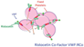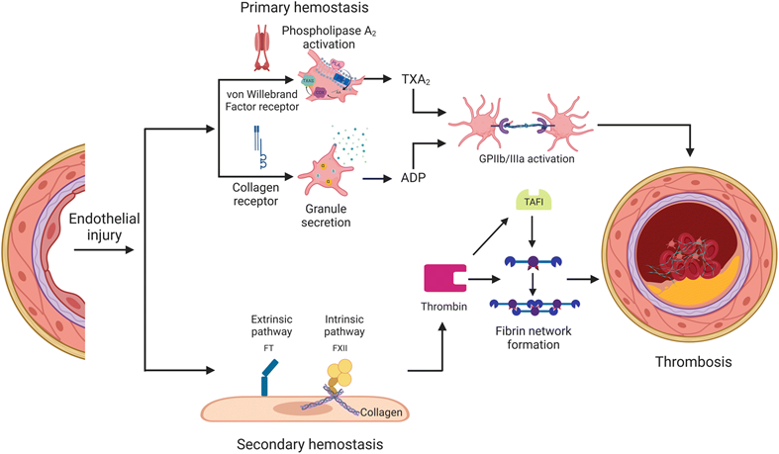
Извор: Shruti R, Julie R, Anirban SG. Platelet in hemostasis thrombosis and thromboinflammation. Journal of Thrombosis and Haemostasis, 20(7):1535-1549,2022

Агрегометрија е метода на избор на лабораториски скрининг кој се фокусира на агрегацијата на тромбоцитите и покажува дека ниските вредности на ADP, колаген и ристоцетин, се индикатори за поставување на дијагнозата хипоагрегабилност. Намалувањето на нивоа на ADP, колаген и ристоцетин е правопропорционално со пролонгирано и обемно крвавење кај 86 % од испитаниците, останатите примале NSAIDs, или контрацептивна терапија и биле исклучени од студијата.^{18,19} Кај сите пациенти вредностите на ADP, колаген и ристоцетин, измерени со фотооптичка детекција со lumiagregometar Chrono-Log Model 700 со Chrono-Par и Chrono-lume реагенси за мерење на максималната агрегација, покажале абнормално намален одговор на агрегација на тромбоцитите, во споредба со симултаните тестови кај здрави пациенти. Останатите анализи на скрининг лабораториските дијагностички тестови и фактори на ризик за PEB, утврдиле дека: CBC, BT, pTT, aPTT и PT имаат нормални, референтни вредности и несигнификантни корелации со времето на крвавење (r = 0978, p = .446). Но кај голем број од овие пациенти, биле потврдени намалени нивоа на вредностите на ADP, ристоцетин и колаген, под референтните вредности (нормален опсег за вредности за ADP е 69-88, за ристоцетин 87-102, колаген 70-94 и PT 9,8-14,2).¹⁰⁸
Разбирањето на соодветните дијагностички и терапевтски пристапи, може само да ја подобри безбедноста на пациентите со хипоагрегабилност и да ја намали можноста за компликации, во смисла на појава на ексцесивни крвавења, реинтервенции за хемостаза и потребата за трансфузија. Рутинската екстракција на забите и изведувањето на дентоалвеоларна хирургија кај овие пациенти може да доведе до крвавење и компликации опасни по живот. Во литературата постојат мал број на специфични протоколи за тоа.
Успешно менаџирање на тромбоцитната хипоагрегабилност е резултат на тесна соработка помеѓу хирургот и трансфузиологот. Постапките при изведување на дентоалвеоларни операции на овие пациенти се широко дебатирани во литературата со цел да се развијат упатства за заеднички дијагностички и терапевтски процедури.²⁰⁻²³ Постои консензус за употреба на интравенска апликација на транексамична киселина (ТХА), пред интервенција, како профилакса и ,,златен стандард“ за спречување на прекумерно крвавење кај хипоагрегабилни состојби.
Транексамична киселина (TXA) е долго воспоставен антифибринолитички лек кој за прв пат е пронајден и употребен во Јапонија во 1965 година [4, 5]. Историски гледано, вообичаено се користи за намалување на загубата на крв во периоперативни ситуации, вклучувајќи кардиолошки, ортопедски, орални, неврохируршки, гинеколошки и уролошки операции²⁶. Фармаколошки, транексамичната киселина (ТХА) е синтетички аналог на аминокиселината лизин и промовира антифибринолиза со компетитивно врзување на местата на врзување на лизин за плазминоген и плазминот. TXA може да се администрира интравенски или орално, има орална биорасположивост од 30 % до 50 % и има релативно краток полуживот од 2-3 часа.¹⁰⁹ Најчесто (95 %) ТХА се излачува преку ренален клиренс и пи администрација мора да се внимава кај пациенти со слаба бубрежна функција, TXA да не се ординира повеќе од 5 дена.^{8, 9}
Познавањето на предностите и недостатоците на нејзината употреба e опишано во голем број рандомизирани студии во многу различни области, во кои се потврдува нејзината безбедност (16). Истражувањата во однос на бенефитот од употребата на ТХА при изведување на елективни царски резови, тотална артропластика на колено, ортогнатска хирургија, кардиохирургија, оториноларингологија, операции на 'рбетниот столб, трансуретрална ретроградна простатектомија, покажаа дека пациентите кои профилактички и според потреба постоперативно, примаат ТХА, имаат значително намалување на загубата на крв и намалена потреба од трансфузија на крв во споредба со групата на пациенти кои не примале TXA. [11] Помала загуба на крв во споредба со плацебо групата без зголемување на тромбоемболичните настани. Препорачани дози за различни видови на хирургија се: педијатриска доза за деца, според тежината е: почетна доза од 20 mg/kg интравенски болус во текот на 10 минути. Може да се повтори 10 ml/kg/h во текот на следните осум часа; за возрасни според тежината на хируршките интервенции варира од 1-1,5 грама во болус во 100-500 mL нормален физиолошки раствор во тек на 10 минути (бавна интравенозна апликација за да се избегне хипотензија) и повторување на дозата од 1 грам во следните 8 часа, но не да надмине вкупно 2 грама. Исклучок е употребата на ТХА во кардиохирургија во поголеми дози: 50 mg/kg администрирани > триесет минути по анестезија и при операции на 'рбетниот столб: IV 2 g во текот на 20 минути пред инцизијата, проследено со 100 mg/час за време на операцијата и продолжи 5 часа по операцијата. Најтешки компликации од ТХА се тромбоемболија и потребата за трансфузија која е опишана во литературата при поголеми дози и подолготрајна употреба на ТХА. Препорачани дози на ТХА во ортогнатата хирургија и при дентоалвеоларни процедури е: IV 10 mg/kg непосредно пред операцијата, потоа орално 10 mg/kg 3 до 4 пати на ден.^{110, 111}
Неодамнешните анализи покажаа дека транексамичната киселина ја намалува пери- и постоперативната загуба на крв²⁴⁻²⁷, потребата за трансфузија и реинтервенции за сопирање на крвавење, речиси кај 98 % од пацинтите. Транексамичната киселина - антифибринолитичко средство е единствениот агенс кој покажал значително мал ризик од развој на постоперативни крвавења (OR 0,27, P = 0,007).^{28–30} Интравенската апликација на ТХА, обично добро се поднесува и не треба да надминува повеќе од 100 mg/min, со цел избегнување на несакани ефекти како што се: вртоглавица, хипотензија, гадење, повраќање, дијареа и абдоминална болка кај 12 % од пациентите. Зголемен ризик од тромбоза од ТХА, не е докажан во ниту едно клиничко истражување³¹, изведено по мали хируршки интервенции, што сугерира дека профилаксата со ТХА, заснована на сегашните препораки е безбедна и сигурна кај овие пациенти.³²⁻⁴¹

Eкстракцијата на заби е една од најчестите инвазивни орални хируршки процедури кои се спроведуваат во рутинската стоматолошка практика (Van Galen 2014), а крвавењето е почеста компликација (McCormick 2014a). Ова крвавење лесно се контролира во повеќето случаи (Amer 2014) и речиси целосно престанува во рок од осум часа по екстракцијата. Сепак, понекогаш може да продолжи, што резултира со ситуација опасна по живот. Важно е да се направи разлика помеѓу активно крвавење од хируршкото место и сукрвица (oozing). Активно крвавење обично се нарекува „постекстракционо крвавење“ (PEB) или „постоперативно крвавење по екстракција“.⁴⁵
Постекстракционите крвавења, кои не можат да се контролираат со основните хемостатски процедури (крвавења кои не можат да се запрат со гризнување на газа и потребен е медицински третман помеѓу 30 мин. и 7 дена), се сметаaт за клинички сигнификантни крвавења.⁴²⁻⁴⁴ Во зависност од времето кога се појавува, постекстракционото крвавење (PEB),⁴⁵ се дефинира како: примарно, реактивно и секундарно крвавење. Широк прифатен во употреба е моделот на Abdullah и Amer, кои го дефинирале PEB во четири категории:^{46,47}
- присуство на сукрвица во плунка (оozing bleeding);
- лесно крвавење (благо натопување на газа/ тупфер со крв и присуство на сукрвица на подот на уста. Се контролира и престанува по 20 мин.);
- умерено (крвавење кое продолжува и вториот ден по екстракција; циклично се повторува и се појачува, ја натопува газата со крв, но се контролира со притисок со газа и со локални хемостатски методи);
- тешко крвавење (секое крвавење кое бара хоспитализација и системски и локални хемостатски методи).⁴⁶

Lockhart 2003 обезбедил четири критериуми за дефинирање на PEB:
- пролонгирано крвавење кое трае повеќе од 12 часа;
- лесно крвавење, точкасто крвавење од алвеолата, поради кое пациентот се враќа кај стоматологот, орален или максилофацијален хирург / во оддел за итни интервенции;
- умерено крвавење кое резултира со развој на голем хематом или екхимоза на гингивата и меките ткива;
- тешки крвавења кои бараат хоспитализација, системска терапија или трансфузија.

Пациентите строго се советуваат да се јават во клиниката во секое време по екстракцијата во случаи на појава на какви било компликации поврзани со екстракцијата и да не консумираат NSAID лекови и хормонска терапија, бидејќи овие лекови го пролонгираат крвавењето и го продолжуваат времето на агрегација на тромбоцитите.
За контрола на крвавење, се практикуваат многу локални и системски методи, врз основа на стручноста и искуството на клиничарот.⁴⁵ Инциденцата на PEB варира од 0 % до 26 % и доколку не се спроведат егзактни хемостатски методи, резултираат со појава на големи хематоми, кои спонтано или на допир крварат, а ретко доаѓа и до тешка загуба на крв.⁴⁸⁻⁵¹ Откако е дијагностицирана тромбоцитна хипоагрегабилност, инциденцата на постхируршко крвавење е 2,7 % бидејќи на 90 % од процедурите им претходи профилактичен третман со ТХА и пациентите се внимателно следени за време на хируршките процедури. Затоа, се добива впечаток дека PEB не се јавува кај овие пациенти, по нивното дијагностицирање. Системските интервенции со профилакса со и.в. апликација на 1-1,5 г. На ТХА²⁸ и повторување на дозата на секои 8 часа, по потреба при тешки крвавења и/или администрација на свежо, замрзната плазма (FFP) или протромбински комплекс- Octaplex, се од клучно значење за превенција на PEB.⁵² Познато е дека 75 % до 90 % од PEB, се должат на локални технички причини (груби манипулации и лезија на меките ткива и/или коските). Доколку интервенцијата се изведува внимателно, со минимални оштетувања на коска и мукоза, ризикот од PEB е сведен на минимум.⁴⁸
Количината и сериозноста на PEB зависат од факторите на ризик на хипоагрегабилноста: линеарното намалување на вредностите на ADP, ристоцетин и колаген хемофилијата, профилакса со примена на ТХА, локални и системски фактори на хемостаза и фактори поврзани со интервенција (како што се типот и бројот на извадени заби или димензија на оперативното поле/ раната). Слично на локалните хемостатски методи и шиење на рана, антифибринолитичката терапија со локално топично дејство на ТХА е евтин, безбеден и потенцијално најефикасен третман за спречување на компликациите од крвавење кај лица со хипоагрегабилност кои се подложени на орални или дентални процедури.¹¹²
Скоро сите автори во однос на локалните хемостатски методи, постигнале консензус за адекватна постоперативна хемостаза, т.е. постекстракционо, алвеолата или оперативното поле да се третираат со 5 % TXA на газа под притисок, по што следува шиење на раната. Оттука, комплетна хемостаза според упатствата се постигнува со профилактична доза на ТХА предоперативно и употребата на предложените локални методи.¹¹³
Ризикот за појава на PEB се проценува дека е околу 2 % до 5 %, во зависност од локализацијата, видот и обемот на дентоалвеоларната интервенција, кај здрави пациенти, но се појачува на 82 – 98 % кај пациентите со тромбоцитопатии, вклучувајќи ја и хипоагрегабилноста.^{45,53} Стапката на постоперативно крвавење е почеста кај екстракција на забите во мандибула, особено по екстракција на мандибуларните трети молари е 0,6 % – 1,3, 0,2 % до 1,4 %, во однос на екстракција на забите во максила, особено по екстракција на максиларен трет молар е 0,4 %. Истражувањата асоцирани со времето на појава на PEB, покажале дека 75 % од PEB се случуваат во рок од осум часа по операцијата, останатите 25 % се секундарни крвавења. Исто така, постоперативното продолжено крвавење од мандибуларните катници е почеста (80 %) отколку крвавењето од максиларните катници (20 %) поради поголемата васкуларизација на мандибулата.⁵⁴ Некои автори утврдиле дека бројот на екстрахирани заби не е значајно асоцирано со PEB, додека пак повеќето во својот протокол наведуваат дека екстензивноста на третманот (екстракција на 1 или 2), не влијае на времето и интензитетот на крвавењето. Доколку е индицирана екстракција на 3 или повеќе заби, тогаш интервенциите треба да се закажат во повеќе наврати.^{55,56}
Врз основа на досегашните мрежни метаанализи, потврдена е улогата на локалните хемостатски процедури со кои се сопира крвавењето кај 98 % од пациентите, без додатно користење на хемостатски агенси.^{42, 57} Локалните хемостатски интервенции, во зависност од интензитетот и времето на појава на постоперативното крвавење, се состојат од комбинација на хируршки и нехируршки интервенции: локален притисок со натопена газа со ТХА, каутеризација, сутура и испирање на устата со ТХА, асоцирани со интензитетот на крвавење.^{58, 59} Пациентите со тромбоцитна хипоагрегабилност за изведување на интервенција се хоспитализираат во просек од 1 до 3 дена, бидејќи болнички престој овозможува подобар хематолошки мониторинг и итна интервенција при хеморагични компликации.⁶⁰
Препораките за превентивна стратегија на стоматолозите и оралните хирурзи за планирање на третман за PEB, првично биле развивани преку состаноци за консензус од страна на група за орално здравје на медицински компромитирани пациенти и објавени во 2003 година како Упатство. Организацијата на лекарите од Центарот за хемофилија и трансфузиологија на Обединетото Кралство (UKHCDO) ги ажурираше овие препораки следејќи ја литературата, преглед на национални и меѓународни упатства, меѓутоа, генерално постои недостаток на цврсти податоци, а повеќето студии имаат методолошки ограничувања. Целта на нашата студија, кое во голема мера се заснова на консензус, е да им помогне на стоматолозите во примарната и секундарната здравствена заштита да обезбедат рутински упатства за пациентите со вродени дијатези со крвавење со цел да се подобри севкупниот пристап до стоматолошката заштита. Упатствата не се соодветни во сите случаи и индивидуалните околности на пациентите диктираат алтернативен пристап. Ова упатство има цел да обезбеди:
а) механизам на нарушување на примарна хемостаза и појава на тромбоцитна хипоагрегабилност што го зголемува ризикот за крвавење;
б) преглед на ТХА како хемостатски агенси, вклучително негова системска и локална употреба;
в) нагласување на важноста на превентивни стратегии со системска употреба на ТХА;
г) стратегии за елективни и итни случаи/планирање на третман.^{114,115}
Сепак, не постои универзален стандард за најефективната доза и начин на администрација на TXA, ограничувајќи ја неговата рутинска употреба во многу центри. Оваа студија ги проценува тековните докази за ефикасноста и безбедноста на единечна предоперативна доза на TXA во сопирање на крвавење при изведување на дентоалвеоларна хирургија и екстракција на заби. Во литературата е донесен консензус, базиран на сегашните упатства дека, кај пациентите со тромбоцитна хипоагрегабилност, со предоперативна профилакса со транексамична киселина, технички внимателно изведена операција и со употреба на предложените локални хемостатски интервенции, несаканите ефекти се сведени на минимум и се безбедни за пациентите.⁶¹⁻⁶⁴ Оваа студија го истражуваше ставот, искуството и практиката на максилофацијалните хирурзи и блиската соработка со Институтот за медицина за трансфузија како единствен успешен пат за менаџирање на пациенти со тромбоцитна хипоагрегабилност.
Успешните протоколи за периоперативното менаџирање на пациентите со тромбоцитна хипоагрегабилност, се резултат на тесна соработката помеѓу трансфузиолозите и стоматолозите или оралните и максилофацијалните хирурзи. Овие протоколи сугерираат употреба на транексамична киселина заедно со употреба на локални хемостатски техники, а употребата на локалните и системски процедури резултира со постигнување на хемостаза, кај сите пациенти со хипоагрегабилност. Согласно со добиените резултати ќе обезбедиме основа за развој на системски и локални протоколи за стоматолошки третман на пациенти со наследни нарушувања на крвавењето.

1.2. Периоперативно менаџирање на пациенти кои примаат хронична орална терапија (антикоагулациони и/или антиагрегациски лекови)

Антикоагулационите и/или антиагрегациските лекови се широко експлоатирани и се основна, стандардна терапија за лекување на многу чести кардиоваскуларни заболувања, како што се: акутен коронарен синдром (ACS), мозочен удар, периферна васкуларна болест, атријална фибрилација (AF) и венска тромбоемболија (VTE). На пазарот има две класи на орални антикоагуланси (ОАТ), кои широко се употребуваат: витамин K антагонисти (VKAs) и директни орални антикоагуланси (DOACs). Посебна група се антиагрегациските лекови, нестероидните антиинфламаторни лекови (NSAIDs), кои се користат самостојно или како двојна антикоагулациска терапија.⁶⁵
Warfarin, широко користен конвенционален орален антикоагуланси (ОАК), е антагонист на витаминот К (VKAs) кој ја намалува синтезата на факторите на коагулација зависни од витамин К1. Полуживотот на варфаринот е доста долг (околу 40 часа) и потребен е мониторинг за да се осигура дека (INR) е постигнат и се одржува во терапевтскиот опсег. Во поново време, директни орални антикоагуланси (DOACs) се користат алтернативно како замена на варфаринот кој не бара чести лабораториски испитувања и контролирања. Овие лекови делуваат со директно инхибирање на специфични фактори на коагулација. На пример, факторот II (тромбин) е инхибиран од dabigatran, додека факторот Xa е инхибиран од rivaroxaban, apixaban и edoxaban. Главните индикации за варфарин и DOAC се за превенција на мозочен удар кај пациенти со атријална фибрилација, третман на венски тромбоемболизам (ВТЕ) и VTE профилакса во ортопедската хирургија. Негативна страна на употребата на OAC е ризикот од крвавење, особено кај пациенти кои се подложени на инвазивни процедури. Во таква ситуација, ризикот од крвавење од OAC треба да се избалансира со ризикот од појава на тромбоемболични настани. Слично на другите инвазивни процедури, употребата на OAC кај пациенти подложени на стоматолошки процедури претставува посебен предизвик за стоматолозите.¹¹⁶
DOAC беа развиени како алтернативи на VKA. Главните предности на DOAC вклучуваат помалку интеракции со храна и лекови, краток полуживот и антикоагулација со фиксна доза без потреба од периодично следење (Hussain 2017). DOACs дејствуваат со директно инхибирање на активираните фактори на коагулација. Моментално достапните DOAC вклучуваат dabigatran, rivaroxaban, edoxaban и apixaban. Dabigatran го инхибира факторот IIa (тромбин), а rivaroxaban, edoxaban и apixaban го инхибираат факторот Xa (Adcock 2015). Неодамна објавена ретроспективна опсервациска студија спореди 52 орални процедури кај индивидуи под континуиран антикоагулантен третман со rivaroxaban (20 mg на ден) со 285 орални процедури кај индивидуи без никаков антикоагулантен или антитромбоцитен третман (Hanken 2016). Бројот на постоперативни компликации на крвавење беше значително поголем во групата со rivaroxaban во споредба со контролната група, со компликации на крвавење кај 11,5 % и 0,7 % соодветно. Сите компликации на крвавење беа контролирани со локални мерки.¹¹⁷

Хируршките интервенции кај пациенти со ОАТ и/или антиагрегациска, поради зголемен ризик од PEB се вистински предизвик во секојдневната практика. Затоа, познавањето на механизмите на нивното интерферирање со хемостазата и нивното оптимално периоперативно менаџирање е од исклучителна важност.⁶⁶ VKAs се најчесто користени, достапни лекови и покрај нивниот тесен терапевтски индекс и потребата за постојано следење на интернационален нормализиран сооднос- (INR) како и бројните интеракции со лекови. DOACs стануваат сè попопуларни, бидејќи имаат скратено време на полураспаѓање (8-10 часа), не бараат рутинско следење и се сметаат за побезбедни и попредвидливи поради нивниот директен ефект врз коагулационата каскада. DOACs, може да се смета дека се во предност кога станува збор за привремено прекинување на антикоагулантната терапија пред интервенции, но важно е да се знае дека не постои „златен стандард“ за ОАТ, поради опасноста од настанување на крвавење или тромбоемболија.⁶⁷ Времето на полураспаѓање на NSAIDs e 8–9 дена, колку што е и животниот циклус на тромбоцитите, па мислењето за прекин на терапијата 3 дена пред интервенција или негова континуирана употреба, се дискутабилни (слика бр. 4).⁶⁸⁻⁷⁰
Во однос на дилемата и контраверзиите во однос на балансирањето (суспендирање или продолжување на ОАТ);⁷¹ некои автори препорачуваат суспендирање на терапијата, намалување или замена на антитромбоцитни/ антикоагулациони лекови, три дена пред инвазивни стоматолошки третмани, додека пак останатите^{72, 73} советуваат продолжување на терапијата, поради можноста од зголемен ризик од тромбоемболија.^{74, 75, 76}
Предложен е широк спектар на постоечките докази за употребата на различни видови ОАТ и антиагрегациони лекови, асоцирани со PEB.⁷⁷ Инциденцата на PEB се движела од 0 % до 26 % во повеќето кохортни студии. Некои автори утврдиле дека ризикот од крвавење не се разликува при употребата на различни видови на VAKs, DOACs или NSAIDs и дека не постои сигнификанта разлика во појавата на крвавење асоцирано со видот на ОАТ или NSAIDs.⁷⁸ Други пак потврдиле дека инциденцата на PEB е незначително поголема кај VAKs пациентите за 5,77% отколку кај DOACs. Употребата на NSAIDs во ниски дози 100мг-500мг., е исто така асоцирана со PEB и најчесто се појавува во првите 8 часа по интервенција кај 74 % од пациентите, но крвавењето кај овие пациенти може да се контролира со предложените локални хемостатски методи кај 98 % од пациентите.⁷⁹
Се чини дека појавата на абудантните крвавења кај 2 %, на VAKs, DOACs или NSAIDs пациентите, кои не може да се контролираат со конзервативни хемостатски процедури, се јавуваат поради коморбидитети како што се: коагулопатии, хронична бубрежна или хепатална инсуфициенција, зависници од наркотици, алкохол итн. За овие пациенти, со висок ризик е потребна постојана тесна соработка со лекарот кој го лекува основното заболување на пациентот и со трансфузиолог.⁸⁰
Предложени се различни водичи за процена за зголемен ризик од PEB кај ОАТ/ антиагрегациските пациенти. Во ризик-фактори се вбројуваат хипертензија, нарушена бубрежна/ црнодробна функција, мозочен удар, историја или предиспозиција на крвавење. Во предоперативната припрема кај овие пациенти е клучна анмнезата, основните коморбидитети, општата здравствена состојба и евалуација на сигнификантните предиктори за PEB: протромбинско време (PT), ALT, AST, креатинин, уреа и задолжително INR (кај VKAs пациентите).⁸¹ Кај VKAs пациентите, главен индикатор за периоперативното крвавење е INR, кој се користи и за следење на терапевтскиот ефект на антикоагулансите и за корегирање на терапијата. Кај DOACs пациентите, ефектот на лекот се следи со одредување на минимална и максимална доза на лекот во плазма и со општите лабораториски хемостатски испитувања. За итни интервенции, додека не ја добиеме хемостазата и вредноста на INR кај ОАТ пациентите, се дава протромбински комплекс, октаплекс.
Нормална вредност на INR е 0.8-1.2, а препорачанo ниво на INR, за безбедна интервенција, варира помеѓу 2-3. Во многу студии нивото на INR е главен предиктор за појавата на крвавење. Исклучок се пациенти со импланти на срцеви валвули, кај кои INR треба да се одржува помеѓу 2,5-3 и каде е потребно да се супституираат ОАТ и антиагрегационата терапија, пред интервенција да се супституираат ОАТ и DOACs со ниско молекуларен хепарин, во консултација со кардиолог и трансфузиолог.⁸² Веројатноста за пролонгирано и абудантно крвавење е значајно поголема доколку вредноста на INR е над 3.⁸³ Некои автори се поборници за ставот дека при изведување на мала хирургија безбедно ниво на INR е помало или еднакво на 1,6. Ние во нашето истражување го следиме конвенционалниот пристап на стопирање на терапија 3 дена пред интервенција и постигнување на ниво на INR еднакво или помало од 1,5.^{84, 85}
Со цел предоперативно да се предвиди ризикот од PEB, кај ОАТ и антитромботична терапија, е предложен модел за способност на ,,процена на ризик од крвавење HAS-BLED score“ (слика бр. 5).^{86, 87} Определувањето на ризикот од постекстракционо крвавење HAS-BLED, кај пациенти кои примаат антикоагулантна терапија пред операцијата, во многу студии се покажал дека е корисен за предвидување на постекстракционото крвавење.⁸⁸ Просечниот резултат HAS-BLED во антикоагулантната група (DOAC и VKA и НСАИД) биле 2 (IQR 1-2), што потврдило дека резултатите од HAS-BLED биле значително поврзани со ризикот од постекстракционо крвавење (OR(95 % CIs) 2,93 (1,05 до 8,12),; p = 0,03, p < 0,001 и p = 0,03, соодветно).⁸⁹ Врз основа на метаанализи на многу студии, оптималните пресеци на вредности за HAS-BLED е 2,5.^{90,91,92,93}
Според долгогодишното искуство со справување на PEB речиси сите клиничари, од релевантни болнички установи, се сложиле со фактот дека со помалку или повеќе користени методи на механичка компресија и медикаментозна локална апликација во оперативното поле, може безбедно да се постигне хемостазата (со или без прекин на ОАТ).^{94, 95, 96} Со соодветна предоперативна припрема на пациентите и ажурирање на главните предиктори, крвавењата кај 91,7 % од пациентите се со слаб интензитет и можат да се контролираат со примена на притисок на местото на крвавење со газа. Кај останатите 8,3 % се изведува приближување на рабовите на раната, сутурирање на раната (со ресорптивен конец) и локална топична апликација на транексамична киселина на газа која се гризнува во траење од 20 до 30 мин.^{97.}Во случаи кога е ледиран поголем крвен сад, нема можност да се формира тромб, е индицирана електрокаутеризација. Сургицел и многу ретко коскениот восок, се користат за тампонада, во случаите на коскено крвавење, но употребата на коскен восок треба да се сведе на минимум, бидејќи восокот не се ресорбира, симулира туѓо тело и може да предизвика воспалителен одговор и инфекција.⁹⁸ Доколку крвавењето е силно и значајно и по 12 часа од операцијата, пациентот се јавува кај орален и максилофацијален хирург. На преглед обично раната е исполнета со голем и растресит хематом и околни ехимотични жаришта, во тој случај, прво се прави ревизија на раната (се отстранува хематомот), доколку е потребно се изведува електрокаутеризација, раната се ресутурира и локално се аплицира транексамична киселина на газа под притисок.^{99, 100}

Идеја за предмет на докторското истражување
Идејата за ова докторско истражување потекнува од честата инциденца на периоперативно крвавење во секојдневната дентална практикa, состојба која предизвикува вознемиреност и страв кај пациентите и лекарите. Најчеста причина за појавата на PEB на нашата клиника се: вродените тромбоцитопатии- тромбоцитната хипоагрегабилност, како и стекнати нарушувања на хемостазата предизвикана од честата примена на антикоагулансни/ антиагрегациски лекови. Менаџирањето со периоперативното крвавење е сложено и вклучува повеќе методи и стратегии за процена и за обезбедување оптимална грижа за секој пациент посебно, во зависност од патологијата на крвната дискразија.
Главната идеја е да се анализираат важни аспекти од досегашните искуства за предоперативната припрема на овие пациенти, да ги евалуираме ризиците кои го фаворизираат крвавењето и да понудиме упатства за сопирање на крвавењето.
Нулта хипотеза: Соодветното познавање на механизмите кои лежат во основата на хемостазата и оптималното проследување на овие пациенти, се од круцијално значење, со цел на сведување на минимум на ризикот од појава на постоперативно крвавење, кое често може да биде и животозагрозувачко.
Врз основа на прегледот на литературата и минатите истражувања како дел од прелиминарната работа и споредбено-логичната низа на причинско-последичните врски, се утврдува следната работна хипотеза: да ја разјасниме дилемата за ризикот и периоперативното менаџирање на PEB кај пациентите со хипоагрегабилни нарушувања и пациентите кои примаат ОАТ и антиагрегациска терапија, во однос на видот на антикоагулантните лекови, достапни на нашиот пазар. Да предложиме специфични упатства за предоперативната припрема, точно време за интервенција, инвазивноста на стоматолошките процедури, како и за востановување на системски и локални процедури за превенција и справување со PEB.
Соодветните дијагностички и терапевтски пристапи, го смалуваат ризикот од периоперативно крвавење: (1) дијагностички и терапевтски пристап за менаџирање на пациентите со тромбоцитна хипоагрегабилност и проследување на хемостатскиот ефект на транексамичната киселина; (2) протокол за периоперативно менаџирање на пациенти кои користат орални антитромботични лекови: VAK, DOACs или NSAIDs; и (3) да предложиме и ажурираме упатство за локални и системски хемостатски методи кои ќе помогнат во клиничката практика.

ЦЕЛИ НА ИСТРАЖУВАЊЕТО

- Да се идентификуваат и потврдат вредностите на ADP, ристоцетин и колаген, како сигнификантни предиктори за тромбоцитна хипоагрегабилност во корелација со здравите пациенти.

- Да се идентификуваат и корелираат нивоата на ADP, ристоцетин и колаген, со времето на крвавење и интензитетот на постоперативното крвавење, кај пациентите со хипоагрегабилност, со цел на предикција на PEB;

- Да се утврди ефикасноста и безбедноста на интравенската апликација на TXA и локалните методи на хемостаза, во менаџирање на периоперативните крвавења кај пациенти со хипоагрегабилност, асоцирано со локацијата и екстензивноста на дентоалвеоларната хирургија;

- Да се утврди инциденцата на PEB во зависност од видот на лекот: DOACs, VKAs или NSAIDs, кај пациенти кои континуирано примаат терапија и оние кои ја прекинале ОАТ терапијата пред интервенција, во однос на контролната, здрава група;

- Да се идентификува нивото на INR како сигнификантен предиктор за PEB и да се утврди вредноста на „HAS-BLED степенот на ризик од крвавење“, со цел предоперативно да се предвиди ризикот од PEB кај пациентите кои примаат ОАТ/антиагрегациона терапија;

- Да се процени ефектот на локалните и системските хемостатски интервенции во сопирање на периоперативното крвавење кај пациенти кои примаат антикоагулантна/антиагрегациска терапија, со цел да изготвиме упатство за клинички практичари за периоперативно менаџирање на PEB.

МАТЕРИЈАЛ И МЕТОДИ

Со цел да се имплементира нулта и работна хипотеза и реализација на поставените цели, спроведовме ретроспективно истражување (следува проспективно), анализирајќи 302 пациенти (64 пациенти со тромбоцитна хипоагрегабилност, 102 пациенти кои примаат ОАТ, 66 пациенти кои примаат Aspirin и 70 здрави пациенти). Сите пациенти беа подложени на едноставна екстракција на заб или мала дентоалвеоларна операција, во периодот од 2019 до 2024 година и беа лекувани на Универзитетската клиника за максилофацијална хирургија- Скопје.

Клиничка евалуација
Спроведена е анализа на 422 пациенти, со детални клинички и демографски податоци, за сите пациенти вклучени во студијата: возраст, пол и локализација на дентоалвеоларната интервенција. Податоците од исцрпната анамнеза, основни заболувања, претходни операции, конзумирање на хронична терапија и историја на крвавење, беа проследени со физички преглед и скрининг лабораториски методи за откривање на хипоагрегабилноста на тромбоцитите или коагулациони нарушувања, предизвикани од хронична антикоагулантна или антитроботична терапија.
Согласно со критериумите, пациентите беа поделени во 4 групи за понатамошна евалуација:

I група - пациенти со дијагностицирана тромбоцитната хипоагрегабилност,
II група - пациенти кои примаат хронична орална антикоагулантна/ антиагрегациска терапија; VKAs, DOCs и NSAIDs лекови,
III група - пациенти кои ја прекинале оралната антитромботична терапија пред интервенција според наводи на трансфузиолог,
IV група - здрави, контролни пациенти.

Алгоритам за предоперативна припрема на пациентите

Врз основа на анамнезата, клиничкиот преглед и Rtg ортопантомограмот, се поставува индикација за дентоалвеоларна хирургија која е категоризирана како: едноставна екстракција на заб (отстранет заб без трауматизирање на околната алвеоларна коска) или дентоалвеоларна хирургија (со подигање на мукопериостален флап и дефекти на алвеоларната коска, најчесто екстракција на трет молар).

Варијабли во предоперативната припрема се: возраст, пол, локација на изваден заб, број на екстракции или вид на дентоалвеоларна хирургија, лабораториски тестови.

Лабораториски тестови

Слика бр. 2- Лабораториски тестови, начин на земање примерок крв за анализа; видови лабораториски тестови според индикации за потврдување на дијагноза,
методологија на изведување на лабораториски тестови и референтни вредности за поединечни варијабилни параметри
Контејнер: Четири (4) епрувети со сино капаче (3,2 % натриум-цитрат) и една (1) епрувета со виолетово капаче. Големината на иглата треба да биде 19–21. Рутинска венска пункција; да се фрли 1-виот мл крв или да се собере во други епрувети (EDTA, со црвен врв) пред да ги собереме епруветите со примероците на крв. Веднаш да се превртат епруветите нежно најмалку 4 пати за да се измешаат.
Складирање/Транспорт | Примерокот се чува на собна температура, не се става во фрижидер или замрзнувач (тромбоцитите се активираат на ладна температура).
Подготовка и стабилност на примерокот | Примерокот мора да се достави во лабораторија во рок од 1 час по венепункцијата; се чува на собна температура (20-25 °C) 3–4 часа;
Референтни вредности на варијабилните параметри кај пациенти со тромбоцитна хипоагрегабилност | Финална агрегација % е пријавена за секој тестиран агонист:  ADP оптички % 69-88  колаген оптички % 70-94  ристоцетин оптички % 87-102%  Комплетна крвна слика, број на тромбоцити, протромбинско време (РТ); парцијално тромбопластинско време (рTT), фактори на коагулација, von Willebrand фактор (VWF), ADP, колаген и ристоцетин
Време и методологија на обработка: | 24 - 48 часа фотооптичка детекција со lumiagregometar Chrono-Log Model 700 со Chrono-Par и Chrono-lume реагенси за мерење на максималната агрегација и ослободување на ATP користејќи аденозин дифосфат (2 mmol/L), колаген (mg/mL), ристоцетин (1,25 mg/mL) и тромбин (1 U/mL). BCT анализаторот врши коагулометриски и хромогени тестови како што се: РТ; рРT како и специјални тестови за von Willebrand фактор.
Параметри (варијабилни параметри за OAT пациент за споредување и добивање резултати | Комплетна крвна слика, време на крвавење (BT), протромбинско време (PT); парцијално тромбопластинско време (PTT), фактори на коагулација- von Willebrand (VWF), тестови за коагулација: PT, aPTT, TT, FXIII, INR
Изведено во лабораторија | Институт за трансфузиологија, хематопатологија
Клиничка индикација и дијагностицирање на хипоагрегабилност на тромбоцитите | Диференцијален функционален статус и абнормалности базирани на тромбоцитниот одговор на ADP, колаген и ристоцетин
Подготовка на пациентот | Пред да се земе примерокот, пациентот не треба да јаде 8 часа и не смее да зема аспирин или лекови кои содржат аспирин во претходните 7-10 дена (контактна лабораторија за список на лекови).

Толкување на резултатите и воспоставена дијагноза тромбоцитопатија, тромбоцитна хипоагрегабилност, од страна на хематолог: секоја вредност на ADP, колаген и ристоцетин под референтниот опсег наведен во слика бр. 2 се смета за хипоагрегабилност. Евалуацијата на степенот на намалување за секој сигнификантен предиктор, ADP, колаген и ристоцетин, одделно, ќе се корелира со појавата и интензитетот на крвавењето. Според параметрите, за секој пациент поединечно е пропишан протокол за предоперативна припрема и терапија, што се состои од интравенска апликација на amp. Tranexemic acid, i.v.- 10 mg/kg 30 min пред интервенција, опционално, при крвавење повторување на дозата на секои 8 часа. Интравенската администрација не смее да надмине 100 mg/min. Пациентите се следат за време на интравенската апликација на ТХА и се нотира појавата и видот на несакани ефекти: гадење, вртоглавица и хипотензија.
Вредностите на INR кај сите ОАТ пациенти се мерат 2 дена пред операцијата/ екстракцијата со користење на стандардизирани процедури. Осумдесет антикоагулирани пациенти беа ограничени на INR вредност < 1,6. Профилактичен антибиотик пред екстракција се препишува кога е индицирано.
Варијабилни параметри според лабораториските тестови во предоперативната припрема, кои понатаму се евалуирани се: (1) за тромбоцитопатија- тромбоцитна хипоагрегабилност се ADP, колаген и ристоцетин; (2) за пациентите кои примаат ОАТ/ антитромботична терапија се: комплетна крвна слика (ККС), време на крвавење (BT), протромбинско време (PT); парцијално тромбопластинско време (PTT), фактори на коагулација- von Willebrand (VWF), тестови за коагулација: PT, aPTT, TT, FXIII и сигнификантниот предиктор за PEB- INR (интернационален нормализиран сооднос).

Дополнителни испитувања во случај на коморбидитети кај пациенти
Се изведува кај пациенти кои имаат зголемен ризик од продолжено крвавење: примаат двојна антикоагулантна терапија, имаат дополнителни коморбидитети, бубрежна или хепатална инсуфициенција; алкохолизам; тромбоцитопенија, хемофилија или други хематолошки нарушувања или се на хемотерапија. Потребна е консултација со лекар кој го лекува основното заболување. Секоја предложена промена на режимот на лекови пред денталната процедура се прави во консултација и по совет на лекарот на пациентот. Пред екстракциите, кај овие пациенти, ги правиме следните лабораториски тестови: комплетна крвна слика, број на тромбоцити, активирано парцијално тромбопластинско време (APTT), протромбинско време - меѓународен нормализиран сооднос (PT-INR) и нивоа на хемоглобин, вкупен билирубин, аспартат аминотрансфераза, аланин аминотрансфераза, алкална фосфатаза, крвен уреа, креатинин. Според „Упатствата за пациенти на антитромбоцитна терапија за кои е потребна стоматолошка екстракција“, доколку PT-INR е > 2, екстракцијата се одложува и се консултира лекарот на пациентот.

Оперативни мерки
Екстракција на заб или дентоалвеоларна операција кај пациенти со нарушување на тромбоцитната хипоагрегација (група I) ја изведуваме 30 мин. по интравенска администрација на транексамична киселина (операцијата се изведува на почетокот на денот). За пациентите од I, II и III група посветувaме особено внимание за минимизирање на траумата, процедурата ја изведуваме што е можно по атрауматска; да не се вадат повеќе од 2 заба; мукопериосталната и коскената операција на строго редуцирана, ограничена област.

Мерка за примарен исход по дентоалвеоларната интервенција
Постекстракционото крвавење кое не се контролира со основната процедура за хемостаза дефинирано како „крвавење кое не можеше да се запре со гризење на газа и бара медицински третман помеѓу 30 мин. и 7 дена“, е клинички значајно. Потоа ја забележуваме инциденцата на постекстракционото крвавење. Варијабли се: PEB - време на појавување на крвавење, обилност на крвавење и време на сопирање на крвавење;
Појавата на постекстракционо крвавење (PEB), според времето на појава е дефинирано како примарно, реактивно и секундарно (слика број 3). Според времето на појава и обемот на крвавење (PEB) го категоризиравме според моделот за поделбата за крвавење на Abdullah и Amer, во четири категории (објаснети во горниот текст, стр. 24).

Слика бр. 3 - Видови на крвавење според времето на појава
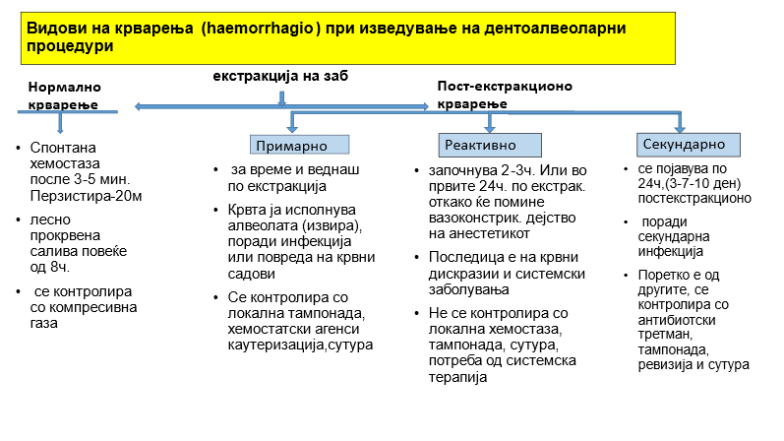
Според времето на појава и обемот на крвавење (PEB) го категоризиравме според моделот за поделбата за крвавење на Abdullah и Amer, во четири категории: 1. присуство на сукрвица во плунка (оozing bleeding); 2. лесно крвавење (благо натопување на газа/ тупфер со крв и присуство на сукрвица на подот на уста. Се контролира и престанува по 20 мин.); 3. умерено (крвавење кое продолжува и вториот ден по екстракција; циклично се повторува и се појачува, ја натопува газата со крв, но се контролира со притисок со газа и со локални хемостатски методи) и 4. тешко крвавење (секое крвавење кое бара хоспитализација и системски и локални хемостатски методи).
Кај пациентите беа користени системски или локални хемостатички методи согласно со етиологијата на крвавење. На местото на екстракција применувавме газа под притисок во времетраење од 30 минути. Крвавењето од местото на екстракција беше проценето и евидентирано веднаш по екстракцијата до вториот ден по екстракцијата. Вообичаено по екстракција од алвеолата или постоперативното поле се забележува слабо истекување на крв. Кога крвавењето продолжило на вториот ден, пациентот се јавува на клиника, во тој случај лесните крвавења се менаџираат со локални мерки (притисок со газа), за умерени крвавења користиме локален хемостатичен агенс- ТХА и тампонада). Секое крвавење кое бара хоспитализација се смета за тешко крвавење, кога се употребуваат следните локални хемостатски методи: киретажа и отстранување на коагулум, длабока тампонада и шиење на рана со 3/0 Vicryl и/или користење на електрокаутер). Пациентите беа строго советувани да се јават во клиниката во секое време по екстракцијата во случај на какви било компликации поврзани со екстракцијата.
Времето за изведување на дентоалвеоларните процедури кај итни случаи го определуваме според времето на полураспаѓање на лекот и препораките за суспендирање и повторно продолжување на лекот по интервенција (слика бр. 4).

Слика бр. 4 - Полувреме на распаѓање, време на суспендирање на лекот пред интервенција и време за повторно започнување на терапија по интервенција
Лек | Полуживот | Време на прекинување на лекот пред интервенцијата | Време на продолжување на лекот по интервенција
 |  | Дентоалвеоларни процедури | Дентоалвеоларни процедури
(VKA) Sintrom, Pelentan | 36 часа | 3–5 дена* | 24 часа, премостување со heparin 48–72 h;
(DOCS)- Xarelto, | 8-10 часа | 24 часа** | 24 часа
(NSAIDs) -Aspirin | 7–10 дена | 3–5 дена | Обично продолжува
* Во некои случаи, е дозволено продолжување на примање на лекот.
** Во случај на нарушена бубрежна функција, интервалот на прекин на лекот треба да се продолжи и/или нивото на лекот треба да се процени со лабораториски тестови, клиренс на креатинин.
Максималните нивоа на DOAC се постигнуваат 2-4 часа по земањето на лекот. Кај пациенти со нормална бубрежна и хепатална функција, без акумулација на лекот и без интеракции со лекови, нивото на DOAC во плазмата 24 часа по администрацијата е генерално премногу ниско за да предизвика клинички релевантен ризик од крвавење. Ризикот од акумулација на лекот е поголем кај пациенти со бубрежна дисфункција (клиренс на креатинин [CrCl] од 30 mL/min или помалку). Операцијата треба да се одложи, доколку е можно, до најмалку 24–48 часа по последната доза на DOAC. За пациенти со благи крварења кои не се опасни по живот, доволно е да се прекине DOAC; за пациенти со тешки крварења, постојат посебни алгоритми за третманот што треба да се следи.

Менаџирање на постоперативно крвавење (PEB)
Системски хемостатски методи
Системските интервенции вклучуваа интравенска администрација на транексамична киселина, 1-1,5 гр. Во зависност од тежината на пациентот и според извештај од трансфузиолог, по потреба свежо замрзната плазма (FFP), протромбински комплекс или комбинација, во консултација со трансфузиолог.

Локални хемостатички методи
На местото на екстракција или оперативно поле, пациентот прво загризува газа под притисок, во траење од 20 мин. Го контролираме по 20 минути и ако сѐ уште постои лесно крвавење, натопуваме газа со ТХА - 5 % на газа и повторно пациентот загризува во траење од 20 мин. Доколку крвавењето не запре, потоа ја шиеме раната со ресорптивни конци. Кај умерени крвавења правиме длабока тампонада на алвеолата и сутурата. Сите горенаведени процедури се индивидуални, според искуството на стоматологот. Согласно со протоколот, доколку е ледиран крвен сад, правиме електрокаутеризација на местото на крвавење, потоа раната внимателно ја шиеме со ресорптивен конец и ја притискаме со помош на газа натопена со транексамична киселина која пациентот ја гризнува во траење од 15 до 30 минути. Кај пациентите кои се јавија подоцна од 3 часа по интервенција, прво го отстранивме коагулумот, па потоа пристапивме кон спроведување на хемостатските методи објаснети погоре.
Постоперативната контрола на болката се спроведува со парацетамол и вентор. Не препишуваме нестероидни антиинфламаторни лекови (NSAIDs)-аспирин, бруфен и други инхибитори на COX-2, како аналгетици.
Направивме корелација на PEB со пооделни сигнификантни предиктори за хипоагрегабилноста на тромбоцитите: ADP, колаген и ристоцетин. Потоа ја утврдивме инциденцата на крвавење кај овие пациентите со цел да ја потврдиме ефикасноста и безбедноста на транексамичната киселина и нејзината профилактична улога. За пациентите со ОАТ/ антитромоботична терапија, направивме корелација помеѓу инциденцата на крвавење кај пациентите од првата и втората група.

Параметри кои ќе се анализираат во студијата
По определување на нивото на варијабилните параметри кај првата група на пациенти: ADP, колаген и ристоцетин, како сигнификантни предиктори за секој пациентите со тромбоцитна хипоагрегабилност, ќе ги евалуираме и корелираме со инциденцата, времето на појава и интензитетот на постоперативното крвавење.
Потоа ќе ги утврдиме следните параметри: доза, време на апликација пред интервенција, несаканите ефекти на интравенската апликација на транексамичната киселина, во корелација со постоперативното крвавење со цел да ја потврдиме ефикасноста и безбедноста на транексамичната киселина и нејзината профилактична улога, во спречување на појава на крвавење. По евалуација на оперативните процедури: едноставна екстракција на еден, два заба или оперативна екстракција на трет молар и локализација на интервенција во максила/ мандибула, ќе ги корелираме со инциденцата на постоперативното крвавење кај пациентите со тромбоцитна хипоагрегабилност.
За пациентите со ОАТ/ антиагрегациона терапија, варијабилните параметри се: видот на лекот: DOACs, VKAs или NSAIDs, суспендирање на употребата на лекот пред интервенција или континуирано примање на лекот и определување на нивото на INR, како сигнификантен предиктор за појавата на PEB. Пациентите ги поделивме во 4 групи според нивото на PT-INR (1: PT-INR ≤ 0,96; 2: PT-INR ≤ 1,2; 3: INR ≤ 1,6; и 4: PT- INR > 1,6). Сите овие параметри вкрстено ќе ги корелираме со инциденцата на постоперативно крвавење за секоја варијабла соодветно, асоцирано со појавата на постекстракционо крвавење кај здравата, контролна група.
За утврдување на ризикот од појава на крвавење кај ОАТ пациентите, ќе го користиме „HAS-BLED степенот на процена на ризик од крвавење“, со цел предоперативно да се идентификуваат ОАТ пациентите со висок ризик за крвавење. Варијаблите за процена на ризикот за секој пациент, се добиени од анамнезата и лабораториските иследувања на пациентите. Резултатот од HAS-BLED се состои од неколку компоненти; на секоја компонента и е даден по еден поен, а ризикот од крвавење е директно пропорционален со резултатот HAS-BLED. Ризикот од крвавење е поделен во три категории врз основа на резултатот HAS-BLED; низок ризик е со резултат = 0; умерен ризик е со резултат од 1 до 2, а висок ризик е резултат HAS-BLED ≥ 3 (слика бр. 5).

Слика бр. 5- „HAS-BLED степен на процена на ризик од крвавење“
Буква | Клинички карактеристики | Поени
H | Неконтролирана хипертензија | 1
A | Бубрежно и хепатално нарушување (по1 поен за секое) | 1 или 2
S | Мозочен или срцев удар | 1
B | Крвавење | 1
L | Лабилен INR | 1
E | Старост (возраст ≥ 65) | 1
D | Лекови или алкохолна зависност (1 поен за секое) | 1 или 2
Максимум 9 поена
Клинички параметри кои го сочинуваат резултатот за процена на ризикот од крвавење HAS-BLED се: буквата H хипертензија - дефинирана како систолен BP > 160 mmHg; буквата A покажува абнормална бубрежна и хепатална функција (по 1 поен) - „Абнормална бубрежна функција“ се дефинира како хронична дијализа или бубрежна трансплантација или серумски креатинин ≥ 200 micromol/L. „Абнормалната функција на црниот дроб“ е дефинирана како хронична хепатална болест (на пр. цироза) или биохемиски доказ за значајно хепатално нарушување (на пр. билирубин > 2x поголема вредност од нормалата, асоциран со AST/ALT/ALP > 3x поголема вредност од нормалата); буквата S за мозочен удар; буквата B за крвавење - т.е. претходна историја на крвавење или предиспозиција за крвавење, на пр. анемија; L лабилен INR - се однесува на нестабилен/висок INR над 2; Е за старосна група, поголем ризик имаат лица над 65 год.; и D за лекови- ОАТ и/или NSAIDs, или алкохолни зависници ≥ 8 чаши/неделно (по 1 поен). Максимумот на резултатот е 9 поени.

Статистичка анализа
По утврдување на вредностите на варијабилните параметри, ќе направиме статистичка обработка на добиените податоци од интерес за изработката на студијата, со помош на следниве статистички методи:
- статистичките серии, според сите дефинирани варијабли од интерес ќе бидат табеларно и графички прикажани;
- нумеричките (квантитативни) серии ќе ги анализираме со помош на мерките на централна тенденција (просек и медијана) и мерките на дисперзија (стандардна девијација);
- атрибутивните статистички серии ќе се анализираат со одредување на коефициент на односи, пропорции, стапки и со утврдување на статистичката значајност меѓу откриените разлики; Асоцијација помеѓу секој параметар и варијаблите за постоперативното крвавење, ќе бидат анализирани со многоваријантната анализа со користење на логистички модели на регресија;
- анализа на односите помеѓу атрибутивните статистички серии ќе биде направена со Pearson-овиот c2 тест и Fisher exact test; Присуството на вредностите на INR, како сигнификантен предиктор, кај VKAs, DOACs и NSAIDs, ќе бидат прикажани со користење на добиените вредности на исклучување, а разликата помеѓу пациентите кои континуирано примаат или ги прекинуваат VKAs, DOACs и NSAIDs и здравите пациенти, беа анализирани со помош на Fisher exact test;
- анализа на односите помеѓу нумеричките статистички серии ќе биде направена со Spearman-ов коефициент на корелација, бидејќи податоците се со неправилна дистрибуција т.е. за поврзаноста на варијаблите изработен е Spearman-овиот ранг коефициент на корелација;
- тестирањето на значајност на разлики помеѓу три и повеќе пропорции кај зависните примероци (во групите) ќе биде прикажано со Friedman Anova (анализа на варијанса);
- тестирање на значајноста на разликите помеѓу две пропорции кај зависните примероци (во групите) ќе биде направено со Wilkohon Matched Pairs Test;
- тестирање на значајноста на разликите помеѓу три и повеќе аритметички средини при неправилна дистрибуција на податоците, како и помеѓу три и повеќе пропорции кај независните примероци (помеѓу групите) ќе биде прикажано со Kruskal Wallis ANOVA;
- тестирање на значајноста на разликите помеѓу две пропорции кај независните примероци (помеѓу групите) ќе биде направено со Mann Whitney U Test;
- тестирање на значајност на разлики помеѓу две аритметички средини кај независните примероци (помеѓу групите) ќе биде прикажано со Student – t Test при правилна дистрибуција и со Mann Whitney U Test при неправилна дистрибуција на квантитативните податоци;
- дијагностичката вредност/подобност на испитуваните варијабли ќе се одредува со сензитивност и специфичност;
- ризик-факторите ќе бидат детерминирани со одредување на Odds Ratio;
- за проценување на времето на крвавење, ќе се користи Kaplan-Meier-овата крива, Log-Rank Test и Cox-овата регресија;
- за сигнификантни се сметани оние резултати каде p < 0,05.

РЕЗУЛТАТИ

Во периодот од 2019 до 2024 година, на Клиниката за максилофацијална хирургија – Скопје беа анализирани 294 пациенти, од кои 64 пациенти со тромбоцитна хипоагрегабилност, 102 пациенти кои примаат ОАТ (VKA или DOAC), 83 пациенти кои примаат NSAID (Aspirin) и 64 здрави пациенти.
Според анализата на комплетна анамнеза (пол, возраст), основни заболувања, претходни операции, конзумирање на хронична терапија и историја на крвавење на пациентите, проследено со физички преглед и скрининг лабораториски методи за откривање на хематолошки нарушувања на хипоагрегабилноста на тромбоцитите или коагулациони нарушувања, предизвикани од хронична антикоагулантна или антитроботична терапија, пациентите беа селектирани во четири групи и според протоколите за секоја група беа подложени на едноставна екстракција на заб или мали дентоалвеоларни операции.

Хипоагрегабилност на тромбоцити
Резултатите од анализата на вкупно 128 пациенти кои ги исполнуваат критериумите на студијата, партиципиенти на I и IV група (I група- 64 пациенти дијагностицирани со тромбоцитна хипоагрегабилност и IV група- 64 здрави пациенти, како контролна група), покажа дека:
Според демографските карактеристики, 68.75 % од пациентите се припаднички на женскиот пол и 31.25 % се од машкиот пол. Процентуалната разлика која се регистрира е сигнификантна за p < .05 (Difference test, p = .0000), помеѓу женскиот версус машкиот пол (табела бр. 1 и графикон бр. 1).

Табела бр. 1- Дистрибуција на пациентите со тромбоцитна хипоагрегабилност според полот
Пол | Број | %
машки | 20 | 31.25
женски | 44 | 68.75

Графикон бр.1. Дистрибуција на пациентите со тромбоцитна хипоагрегабилност според полот

Просечната возраст на пациентите во студијата изнесува 42.9 ± 18.4г., кај женскиот пол изнесува 42.89 ± 18.4г., во ранг од 12 до 82 г., а кај машкиот пол изнесува 42.95 ± 18.9г., во ранг од 10 до 82 години. Дистрибуцијата на пациентите според просечната возраст, не покажа сигнификантна разлика, станува збор за хомогена група на пациенти во однос на возраста (табела бр. 2 и графикон бр. 2).
Табела бр. 2- Дистрибуција на просечната возраст на пациентите според полот

Пол | Просек | Број | Стд. дев | Минимум | Максимум
машки | 42.95 | 20 | 18.90830 | 10.0 | 82.0
женски | 42.89 | 44 | 18.35467 | 12.0 | 82.0
вкупно | 42.9 | 64 | 18.37849 | 10.0 | 82.0

Графикон бр. 2. Дистрибуција на просечната возраст пациентите според полот

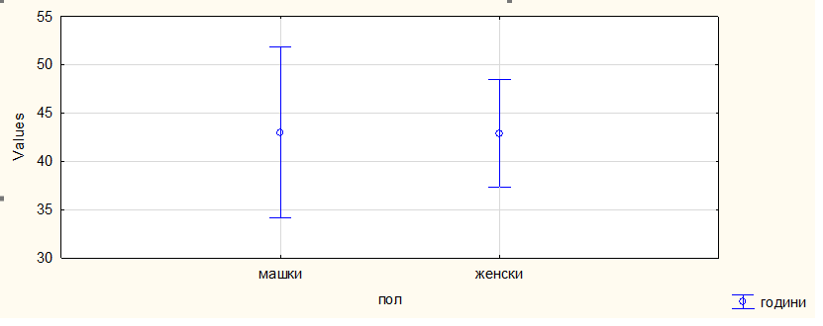
Според анамнестичките податоци и прашалници за одредување на инциденцата на самопријавени симптоми на крвавење, кај 64 пациенти се регистрирани следните клинички симптоми: пролонгирани постекстракциони крвавења кај 65.6 %; крвавење од гингива кај 64.1 %; при инцидентни посекотини и рани (VLC) кај 45.3 % и пролонгирани менструални крвавења кај 32.8 %.
Процентуалната разлика помеѓу крвавење по екстракција на заби версус VLC и менструални крвавења е сигнификантна за p < .05 (Difference test, p = .0209, p = .0002). Процентуалната разлика помеѓу крвавење при екстракција на заби версус крвавењата од гингива е несигнификантна за p > .05 (Difference test, p = .8589). Процентуалната разлика помеѓу пролонгирани крвавења од гингива версус VLC и менструални крвавења е сигнификантна за p < .05 (Difference test, p = .0326, p = .0004) (табела бр. 3 и графикон број 3).

Табела бр. 3- Дистрибуција на самопријавени симптоми на пролонгирани крварења пред поставување на дијагноза
Самопријавени клинички симптоми на крвавење | Број | %
При екстракција на заб | 42 | 65.6
Крвавење од гингива | 41 | 64.1
Менструално крвавење | 21 | 32.8
Пролонгирани крвавења од рани и посекотини (VLC) | 29 | 45.3

Графикон бр. 3- Приказ на самопријавени симптоми на пролонгирани крвавења пред поставување на дијагноза

Кај повеќе од половина (56.25 %) од пациентите пред поставување на дијагнозата присутни се истовремено два клинички симптома, кај 21.9 % три, кај 18.75 еден и кај два пациенти присутни се 4 клинички симптома (табела бр. 4 и графикон бр. 4). Процентуалната разлика помеѓу присутни два клинички симптома кај пациентите пред поставување на дијагнозата версус три, еден и четири клинички симптома кај пациентите пред поставување на дијагнозата е сигнификантна за p < .05 (Difference test, p = .000).
Табела бр.4- Приказ на самопријавени симптоми на крвавење и истовремено регистрирање на повеќе клинички симптоми, пред поставување на дијагнозата хипоагрегабилност
Самопријавени симптоми на крвавење | Број | %
еден симптом | 12 | 18.75
два симптома во исто време | 36 | 56.25
три симптоми во исто време | 14 | 21.9
четири симптоми во исто време | 2 | 3.1

Графикон бр. 4- Приказ на самопријавени симптоми на крвавење и истовремено регистрирање на повеќе клинички симптоми, пред поставување на дијагнозата хипоагрегабилност
Според интензитетот на инцидентна појава на пролонгирани крвавења пред поставување на дијагнозата хипоагрегабилна состојба на тромбоцитите, се регистрираат: умерени крвавења кај 53.1 %, тешки крвавења се регистрирани кај 45.3 % и само кај еден пациент е регистрирано лесно крвавење. Процентуалната разлика помеѓу умерени версус тешки крвавења не е сигнификантна за p > .05 (Difference test, p = .3775).
Процентуалната разлика е сигнификантна помеѓу тешко крвавење версус лесно и умерено версус лесно крвавење за p < .05 (Difference test, p = .0000) (табела бр. 5 и графикон бр. 5).
Табела бр. 5- Приказ на интензитетот на инцидентна појава на самопријавени пролонгирани крвавења пред поставување на дијагнозата хипоагрегабилна состојба на тромбоцитите
Интензитет на крвавење според самопријавени клинички симптоми
 | Број | %
сукрвица во плунка (oozing) | 0 | 0
лесни крвавења | 1 | 1.6
умерени крвавења | 34 | 53.1
тешки крвавења | 29 | 45.3

Графикон бр. 5- Приказ на интензитетот на појава на самопријавени пролонгирани крвавења пред поставување на дијагнозата тромбоцитна хипоагрегабилност
Просечното време на самопријавени симптоми на крвавење пред поставување на дијагноза кај пациентите изнесува 6 ± 4 дена, во ранг од еден до 14 дена. Кај 50 % од пациентите крвавењето е над 4 дена (Me=4 IQR(2.5-9.5)) (табела бр. 6 и график бр. 6).
Табела бр. 6- Приказ на просечното време на самопријавени крвавења пред поставување на дијагнозата хипоагрегабилност во денови
Број | Просек | Ме | Min. | Max. | Std.Dev. | IQR/Долен квартил | IQR/Горен квартил
64 | 5.9 | 4.0 | 1.0 | 14.0 | 3.995502 | 2.5 | 9.5

График бр. 6- Приказ на просечното време на самопријавени крвавења пред поставување на дијагнозата хипоагрегабилност во денови
Сите 64 пациенти, со самопријавени симптоми на пролонгирани крвавења, беа подложени на лабораториски анализа за потврда на дијагнозата, со определување на вредностите/ нивоата на ADP, ристоцетин и колаген. Резултатите од комплетната крвна слика (CBC), тестот за парцијално тромбопластинско време (PTT), активиран PTT (aPTT) како и тестот за протромбинско време (PT), кај сите пациенти беше во границите на референтните вредности. Корелациите помеѓу времето на крвавење (BT) пред поставување на дијагнозата хипоагрегбилност и добиените резултати за вредностите на ADP, ристоцетин, колаген и PT покажа дека:
Корелацијата помеѓу времето на крвавење и вредностите на ADP, покажа умерена негативна /индиректна сигнификантна корелација (r = -3463, p = .005) (табела бр. 7а и графикон бр. 7а).
Табела бр. 7а- Корелациите помеѓу времето на крвавење (BT) пред поставување на дијагнозата и вредностите на ADP
 | ADP
Време на крвавење (BT) според самопријавени симптоми на крвавење | -.3463
 | p = .005

Графикон бр. 7а- Приказ на корелациите помеѓу времето на крвавење (BT) пред поставување на дијагнозата и нивоата на ADP
Корелацијата помеѓу времето на крвавење, според самопријавените клинички симптоми и определените вредности на ристоцетин покажа дека се регистрира сигнификантна умерена негативна/индиректна, (r = -2752, p = .028) (табела бр. 7б и графикон бр. 7б).

Табела бр. 7б- Приказ на корелациите помеѓу времето на крвавење пред поставување на дијагноза и регистрираните вредности на ристоцетин
 | ристоцетин
Време на крвавење (BT) според самопријавени симптоми на крвавење | -.2752
 | P = .028

Графикон бр. 7б- Приказ на корелациите помеѓу времето на крвавење пред поставување на дијагноза и определените вредности на ристоцетин
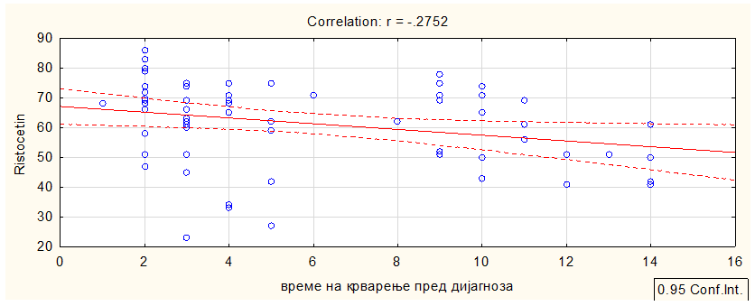
Корелацијата помеѓу времето на крвавење, според самопријавените клинички симптоми и определените вредности на колаген покажа дека се регистрира слаба негативна (индиректна) несигнификантна корелација помеѓу време на крвавење и вредностите на колаген (r = -2752, p = .028) (табела бр. 7в и графикон бр. 7в).
Табела бр.7в- Приказ на корелациите помеѓу времето на крвавење пред поставување на дијагноза и определените нивоа на колаген
 | Колаген
Време на крвавење (BT) според самопријавени симптоми на крвавење | -.1228
 | p = .334

Графикон бр.7в- Приказ на корелациите помеѓу времето на крвавење пред поставување на дијагноза и определените нивоа на колаген
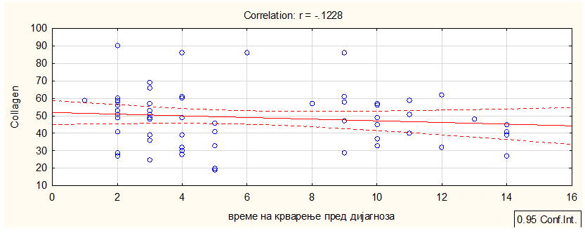
Се регистрира слаба позитивна (директна) несигнификантна корелација помеѓу времето на крвавење и вредностите на протромбинско време PT (r = 0978, p = .446) (табела бр. 7г и графикон број 7г).
Табела бр. 7г- Приказ на корелациите помеѓу времето на крвавење пред поставување на дијагноза и тестот за протромбинско време (PT)
 | PT
Време на крвавење (BT) според самопријавени симптоми на крвавење | .0978
 | p = .446

Графикон бр.7г- Приказ на корелациите помеѓу времето на крвавење пред поставување на дијагноза и тестот за протромбинско време (PT)
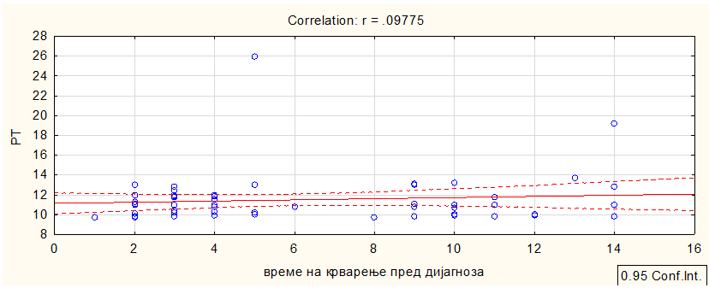
Кај сите 64 пациенти, регистриравме намалени вредностите на ADP, ристоцетин и колаген. Сите вредности се повеќе или помалку под референтните вредности за ADP (69-88), за ристоцетин (87-102), колаген (70-94) и PT (9.8-14.2). Според клиничката историја на пролонгирани крвавења и потврдување на редуцирани нивоа на ADP, ристоцетин и колаген, ја потврдивме дијагнозата тромбоцитна хипоагрегабилност кај сите 64 пациенти.
Просечната вредност на ADP кај пациентите изнесува 36.6 ± 13.3, (во ранг од 7.0 до 60.0). Кај 50.0 % од пациентите вредностите се под 39.5 (Ме = 39.5 IQR(24.5-47). Просечната вредност на ристоцетин кај пациентите изнесува 61.4 ± 14.0, во ранг од 23 до 86.0. Кај 50.0 % од пациентите вредностите се под 65.0 (Ме = 65.0 IQR (51-71). Просечната вредност на колаген кај пациентите изнесува 49.1 ± 15.5, во ранг од 19.0 до 90.0. Кај 50.0 % од пациентите вредностите се под 50.0 (Ме = 50.0 IQR(39-58). Просечната вредност на PT (протромбинско време) кај пациентите изнесува 11.5 ± 2.4, во ранг од 9.7 до 15.0. Кај 50.0 % од пациентите вредностите се под 11.0 (Ме = 11.0 IQR(10-12) (табела бр. 8 и графикон бр. 8).
Табела бр. 8- Приказ на просечната вредност на ADP, ристоцетин, колаген и PT (протромбинско време)
 | Број | Просек | Me | Min. | Max. | Долен  квартил | Горен  квартил | Стд. Дев.
ADP | 64 | 36.9 | 39.5 | 7.0 | 60.0 | 24.5 | 47.0 | 13.27471
Ристоцетин | 64 | 61.4 | 65.0 | 23.0 | 86.0 | 51.0 | 71.0 | 14.03044
Колаген | 64 | 49.1 | 50.0 | 19.0 | 90.0 | 39.0 | 58.0 | 15.49615
PT | 63 | 11.5 | 11.0 | 9.7 | 26.0 | 10.0 | 12.0 | 2.39639

Графикон бр. 8- Приказ на просечната вредност на ADP, ристоцетин, колаген и PT (протромбинско време)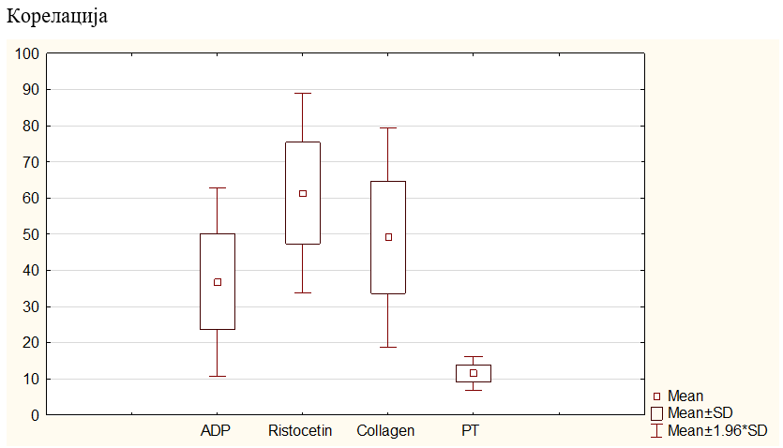
Просечната вредност на ADP кај умерен интензитет на крвавење изнесува 43.8 ± 10.4, во ранг од 7 до 60. Просечната вредност на ADP кај тежок интензитет на крвавење е понизок и изнесува 27.9 ± 10.5, во ранг од 7 до 49. Вредноста на ADP кај лесен интензитет на крвавење изнесува 58.0 (еден пациент) (табела бр. 9).
Просечната вредност на ристоцетин кај умерен интензитет на крвавење изнесува 66.2 ± 9.3, во ранг од 47 до 83. Просечната вредност на ристоцетин кај тежок интензитет на крвавење е понизок и изнесува 55.6 ± 16.6, во ранг од 23 до 86. Вредноста на ристоцетин кај лесен интензитет на крвавење изнесува 68.0 (еден пациент)(табела бр. 9).
Просечната вредност на колаген кај умерен интензитет на крвавење изнесува 52.4 ± 11.3, во ранг од 27 до 86. Просечната вредност на колаген кај тежок интензитет на крвавење е понизок и изнесува 44.9 ± 18.8, во ранг од 19 до 90. Вредноста на колаген кај лесен интензитет на крвавење изнесува 59.0, кај еден пациент) (табела бр. 9).
Табела бр. 9- Приказ на просечната вредност на ADP, ристоцетин, колаген во однос на интензитетот на крвавење пред поставување на дијагнозата
Интензитет/ ADP | Просек | Број | Стд. Дев. | Минимум | Максимум
лесен | 58.0 | 1 | 0.00000 | 58.0 | 58.0
умерен | 43.8 | 34 | 10.41890 | 7.0 | 60.0
тежок | 27.9 | 29 | 10.51846 | 7.0 | 49.0
Ристоцетин
лесен | 68.0 | 1 | 0.00000 | 68.0 | 68.0
умерен | 66.2 | 34 | 9.34127 | 47.0 | 83.0
тежок | 55.6 | 29 | 16.60984 | 23.0 | 86.0
Колаген
лесен | 59.0 | 1 | 0.00000 | 59.0 | 59.0
умерен | 52.4 | 34 | 11.34050 | 27.0 | 86.0
тежок | 44.9 | 29 | 18.81855 | 19.0 | 90.0

Според Kruskal-Wallis ANOVA тестот, разликите помеѓу просечните вредности е сигнификантна за p < .05 (Kruskal-Wallis test: H ( 2, N = 64) = 27.67529 p = .0000). Вкупната разлика која се регистрира помеѓу просечните вредности на ADP, се должи на сигнификантна разлика помеѓу просечните вредности на ADP кај умерен версус тежок интензитет за p < .05 (Multiple Comparisons p values (2-tailed), p = .000002 (табела бр. 9а).
Табела бр. 9а- Приказ на Multiple Comparisons p values (2-tailed) на разлика помеѓу просечните вредности на ADP кај лесен, умерен и тежок интензитет на крвавење
Multiple Comparisons p values (2-tailed); ADP (пред дијагноза Kruskal-Wallis test: H ( 2, N= 64) =27.67529 p =.0000
 | 1 - R:62.000 | 2 - R:42.882 | 3 - R:19.310
лесен 1 |  | 0.934603 | 0.072538
умерен 2 | 0.934603 |  | 0.000002
тежок 3 | 0.072538 | 0.000002

Според Kruskal-Wallis ANOVA тестот разликите помеѓу просечните вредности на ристоцетин е сигнификантна за p < .05 (Kruskal-Wallis test: H ( 2, N = 64) = 6.205275 p = .0449).
Резултатите покажаа дека вкупната разлика која се регистрира помеѓу просечните вредности на ристоцетин, се должи на сигнификантна разлика помеѓу просечните вредности на ристоцетин кај умерен версус тежок интензитет на крвавење за p < .05 (Multiple Comparisons p values (2-tailed), p = .040486) (табела бр. 9б).
Табела бр. 9б- Приказ на Multiple Comparisons p values (2-tailed) на разлика помеѓу просечните вредности на ристоцетин кај умерен версус тежок интензитет на крвавење
Multiple Comparisons p values (2-tailed); Ристоцетин (пред дијагноза Kruskal-Wallis test: H ( 2, N = 64) = 6.205275 p = .0449
 | 1 - R:38.000 | 2 - R:37.765 | 3 - R:26.138
лесен 1 |  | 1.000000 | 1.000000
умерен 2 | 1.000000 |  | 0.040486
тежок 3 | 1.000000 | 0.040486

Според Kruskal-Wallis ANOVA тестот разликите помеѓу просечните вредности на колаген е сигнификантна за p < .05 (Kruskal-Wallis test: H ( 2, N = 64) = 7.266578 p = .0264).
Резултатите покажаа дека вкупната разлика која се регистрира помеѓу просечните вредности на колаген, се должи на сигнификантна разлика помеѓу просечните вредности на колаген кај умерен версус тежок интензитет за p < .05 (Multiple Comparisons p values (2-tailed), p = .039640 (табела бр. 9в).
Табела бр. 9в- Приказ на Multiple Comparisons p values (2-tailed) на разлика помеѓу просечните вредности на колаген кај умерен версус тежок интензитет на крвавење
Multiple Comparisons p values (2-tailed); колаген (пред дијагноза Kruskal-Wallis test: H (2, N = 64) = 7.266578 p = .0264
 | 1 - R:52.000 | 2 - R:37.559 | 3 - R:25.897
лесен 1 |  | 1.000000 | 0.504225
умерен 2 | 1.000000 |  | 0.039640
тежок 3 | 0.504225 | 0.039640

Просечното времетраење на крвавењето во минути кај екстракција на заби кај пациентите со пролонгирани крварења/ хипоагрегабилност изнесува 267.3 ± 215.7 во ранг до 720 минути. Во групата на пациенти со хипоагрегабилност се регистрира висока стандардна девијација која индиректно зборува за големи варијации на статистичките единици околу просечната вредност (табела бр. 10 и графикон бр. 10).
Просечното времетраење на крвавењето во минути кај екстракција на заби кај здрави пациенти постекстракционо изнесува 12.1 ± 3.8 во ранг од 3.0 до 20 минути (табела бр. 10 и графикон бр. 10).
Според Mann-Whitney U Test разликата која се регистрира помеѓу просечните вредности е сигнификантна за p < .005 (Mann-Whitney U Test, U 406.0, Z 5.558646, p = .000000).
Табела бр. 10- Приказ на просечното времетраење (во минути) на крвавење при екстракција/ дентоалвеоларна хирургија кај пациентите со тромбоцитна хипоагрегабилност версус здрави пациенти
 | Број | Просек | Минимум | Максимум | Стд. Дев.
Хипоагрегабилност | 41 | 267.3 | 0.0 | 720.0 | 215.7548
Здрави | 58 | 12.1 | 3.0 | 20.0 | 3.828286

Графикон бр. 10- Приказ на просечното времетраење (во минути) на крвавење при екстракција/ дентоалвеоларна хирургија кај пациентите со тромбоцитна хипоагрегабилност версус здрави пациенти
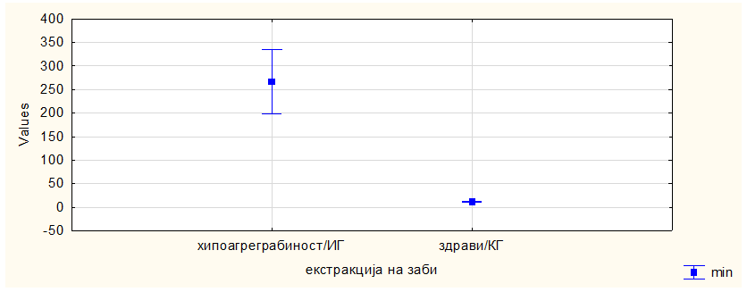

По востановување на дијагнозата и поставување на индикација за екстракција или дентоалвеоларен хируршки третман, сите пациенти беа подложени на постапката за предоперативна припрема со интравенска апликација на транексамична киселина. Со цел да ја потврдиме ефикасноста на ТХА, ја проценивме разликата помеѓу инциденцата на PEB пред поставување на дијагнозата и ја корелираме со PEB кај предоперативно подготвени пациенти со ТХА, со следните анализи и резултати.
Резултатите за корелациите помеѓу времето на крвавење и ADP, ристоцетин, колаген и PT, постопертивно по апликација на транексамична киселина покажаа дека по интравенска апликација на транексамична киселина, резултатите покажаа дека, помеѓу времето на крвавење постекстракционо (PEB) и вредностите на ADP се регистрира умерена негативна индиректна сигнификантна корелација (r = -2890, p = .023) (табела бр. 11а и графикон бр. 11а).

Табела бр. 11а- Приказ на корелациите помеѓу постекстракционото време на крвавење (BT) и ADP по апликација на транексамична киселина
 | ADP
Постекстракционо време на крвавење (BT), по апликација на транексамична киселина | -.2890
 | p = .023

Графикон бр. 11а- Приказ на корелациите помеѓу постекстракционото време на крвавење (BT) и ADP по апликација на транексамична киселина Регистрирана е несигнификантно умерено слаба негативна (индиректна) корелација помеѓу постекстракционо време на крвавење и вредностите на ристоцетин (r = -2478, p = .052) (табела бр. 11б и график бр. 11б).
Табела бр. 11б- Приказ на корелациите помеѓу време на крвавење и ристоцетин по апликација на транексамична киселина
 | Ристоцетин
Време на крвавење | -.2478
 | p = .052

Графикон бр. 11б- Приказ на корелациите помеѓу времето на крвавење и ристоцетин по апликација на транексамична киселина
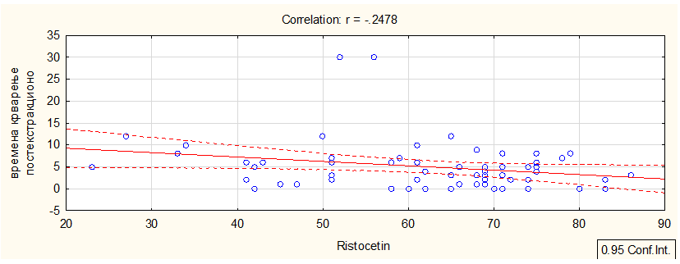
Резултатите од анализата на корелацијата помеѓу постекстракционото време на крвавење (BT), по апликација на транексамична киселина и вредностите на колаген, покажаа дека се регистрира умерена негативна (индиректна) сигнификантна разлика (r = -2772, p = .029) (табела бр. 11в и графикон бр. 11в).
Табела бр. 11в- Приказ на корелациите помеѓу постекстракционото време на крвавење и колаген по апликација на транексамична киселина
 | Колаген
Постекстракционото време на крвавење (BT), по апликација на транексамична киселина | -.2772
 | p = .029

График бр. 11в- Приказ на корелациите помеѓу постекстракционото време на крвавење и колаген по апликација на транексамична киселина
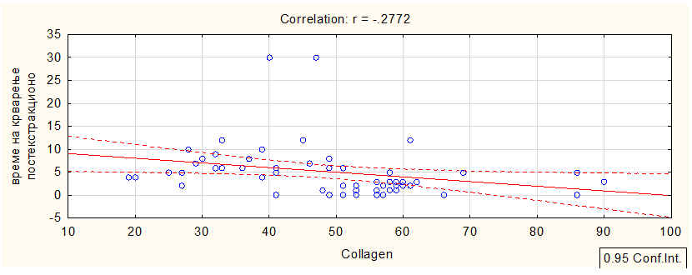
Се регистрира многу слаба позитивна (директна) несигнификантна корелација помеѓу постекстракционото време на крвавење и вредностите на PT (r = 0803, p = .538) (табела бр. 11г и графикон бр. 11г).
Табела бр. 11г- Приказ на корелациите помеѓу постекстракционото време на крвавење (BT) и PT по апликација на транексамична киселина
 | PT
Постекстракционото време на крвавење (BT), по апликација на транексамична киселина | .0803
 | p = .538

Графикон бр.11г- Приказ на корелациите помеѓу време на крвавење и PT постопертивно по апликација на транексамична киселина
Крвавење кај сите пациенти кај кои не беше дијагностицирана тромбоцитната хипоагрегабилност беше присутно кај 100 % од пациентите со различен интензитет.
Тешки постекстракциони крвавења не се регистрираат во однос на предоперативно, каде се регистрираа скоро кај половина (45.3 %) од пациентите (кога пациентите немаа поставена дијагноза и процедурална предоперативна припрема).
По интравенската апликација на профилактична доза на транексамична киселина отсуство на постоперативно крвавење се регистрира кај 8 (12.5 %) пациенти.
Присуство на сукрвица во плунка (oozing bleeding) постекстракционо, кое не бара никаква додатна интервенција се регистрира кај 54 (84.4 %) од пациентите, а пред поставување на дијагнозата се регистрираше само кај еден (1.6 %) пациент. Процентуалната разлика помеѓу постекстракционите крвавења пред дијагностицирањето (без соодветна предоперативна припрема) версус по употреба на профилактична доза на транексамична киселина е сигнификантно за p < .05(Difference test , p = .0000).
Лесен интензитет на крвавење се регистрира само кај двајца (3.1 %) пациенти по поставување на дијагнозата и соодветна профилакса, за разлика од несоодветно припремени пациенти, без востановената дијагноза кај кои постоперативно крвавење се регистрираше кај 34 (53.1 %) пациенти. Процентуалната разлика во однос на лесниот интензитет пред версус по апликација на ТХА покажа сигнификантна разлика за p < .05 (Difference test, p = .0000). (табела бр. 12 и графикон бр. 12).
Според индексот на динамика на PEB, се регистрира темпо на пораст на присуство на сукрвица во плунка (oozing bleeding) по соодветна профилакса со ТХА за 53.0 % во однос на несоодветно подготвените пациенти, пред поставување на дијагнозата.
По примена на профилакса со интравенска апликација на ТХА, според индексот на динамика се регистрира темпо на опаѓање на лесниот интензитет на крвавење за 94.1 % во однос на несоодветно подготвените пациенти, пред поставување на дијагнозата (табела бр. 12 и графикон бр. 12).
Табела бр. 12- Приказ на интензитетот на пролонгираните постекстракциони крвавења, по примена на профилакса со интравенска апликација на ТХА
Интензитет на крвавење (PEB) по примена на ТХА профилакса
 | Број | %
нема | 8 | 12.5
присуство на сукрвица во плунка (oozing bleeding) | 54 | 84.4
лесен степен на крвавење | 2 | 3.1
умерен степен на крвавење | 0 | 0
тешки крвавења | 0 | 0

Графикон бр.12- Приказ на интензитетот на пролонгираните постекстракциони крвавења, по примена на профилакса со интравенска апликација на ТХА

Просечната вредност на ADP кај пациентите кај кои не се регистрира крвавење изнесува 43.5 ± 3.5, во ранг од 38 до 49. Просечната вредност на ADP кај присуство на сукрвица во плунка (oozing bleeding) е понизок и изнесува 35.6 ± 14.0, во ранг од 7 до 60. Вредноста на ADP кај лесен интензитет на крвавење изнесува 45.0 ± 5.6, во ранг од 41 до 49 (табела бр. 13).
Според Kruskal-Wallis ANOVA тестот разликата помеѓу просечните вредности е несигнификантна за p > .05 (Kruskal-Wallis test: H (2, N = 64) = 3.327649, p = .1894).
Просечната вредност на ристоцетин кај пациентите кај кои не се регистрира крвавење изнесува 69.4 ± 9.1, во ранг од 58 до 83. Просечната вредност на ристоцетин кај присуство на сукрвица во плунка е понизок и изнесува 60.2 ± 14.5, во ранг од 23 до 86. Вредноста на ристоцетин кај лесен интензитет на крвавење изнесува 63.0 ± 2.8, во ранг од 61 до 65 (табела бр. 13).
Според Kruskal-Wallis ANOVA тестот разликата помеѓу просечните вредности на ристоцетин е несигнификантна за p > .05 (Kruskal-Wallis test: H (2, N = 64) 2.464484 p = .2916).
Просечната вредност на колаген кај пациентите кај кои не се регистрира крвавење изнесува 59.0 ± 12.1, во ранг од 49 до 86. Просечната вредност на колаген кај присуство на сукрвица во плунка според интензитет на крвавење е понизок и изнесува 47.6 ± 15.6, во ранг од 19 до 90. Вредноста на колаген кај лесен интензитет на крвавење изнесува 50.0 ± 15.5, во ранг од 39 до 61 (табела бр. 13).
Според Kruskal-Wallis ANOVA тестот разликата помеѓу просечните вредности на колаген е несигнификантна за p < .05 (Kruskal-Wallis test: H (2, N= 64) = 3.779400 p = .1511).
Табела бр. 13- Приказ на просечната вредност на ADP, ристоцетин, колаген во однос на постекстракциониот интензитет на крвавење, по примена на профилакса со ТХА
Интензитет/ ADP | Просек | Број | Стд. дев. | Минимум | Максимум
нема | 43.5 | 8 | 3.46410 | 38.0 | 49.0
присуство на сукрвица во плунка | 35.6 | 54 | 14.01563 | 7.0 | 60.0
лесен | 45.0 | 2 | 5.65685 | 41.0 | 49.0
Ристоцетин
нема | 69.4 | 8 | 9.10161 | 58.0 | 83.0
присуство на сукрвица во плунка | 60.2 | 54 | 14.55164 | 23.0 | 86.0
лесен | 63.0 | 2 | 2.82843 | 61.0 | 65.0
Колаген
нема | 59.0 | 8 | 12.08305 | 49.0 | 86.0
присуство на сукрвица во плунка | 47.6 | 54 | 15.63670 | 19.0 | 90.0
лесен | 50.0 | 2 | 15.55635 | 39.0 | 61.0

Просечното време на крвавење постекстракционо, по профилакса со ТХА кај пациентите изнесува 5.1 ± 5.7 часа, во ранг од 0 до 30 часа. Се регистрира висока стандардна девијација која индиректно зборува за големи варијации на статистичките единици околу просечната вредност. Кај 50 % од пациентите крвавењето е под 4 часа (Me = 4 IQR (1-7) (табела бр. 14 и графикон бр. 14).

Табела бр. 14- Приказ на просечното време на крвавење постекстракционо, по примена на ТХА, изразено во часови
Број | Просек | Ме | Минимум | Максимум | Стд. дев. | Долен квартил | Горен квартил
62 | 5.1 | 4.0 | 0 | 30.0 | 5.741133 | 1.0 | 7.0

Графикон бр. 14- Приказ на просечното време на крвавење постекстракционо, по примена на ТХА, изразено во часови 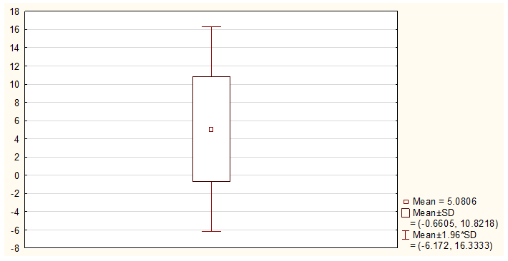
Разликата помеѓу постекстракционото крвавење пред поставување на дијагноза (изразена во часови) версус крвавењето постекстракционо, по аплицирање на ТХА е статистички сигнификантно за p < .05 (p = .000000) (табела бр. 15 и графикон бр. 15).
Табела бр. 15- Приказ на T-test for Dependent Samples помеѓу време на крвавење пред поставување на дијагнозата версус по примена на профилакса со ТХА
Време на крвавење | Mean | Std.Dv. | N | Diff. | Std.Dv.  - Diff. | t | df | p | Confiden.  -95.000% | Confiden.  +95.000%
предоперативно | 138.97 | 94.52677
постекстракционо | 5.1 | 5.74113 | 62 | 133.8871 | 93.00293 | 11.33543 | 61 | 0.000000 | 110.2688 | 157.5054

Графикон бр. 15- Приказ на просечното време на крвавење помеѓу време на крвавење пред поставување на дијагнозата версус по примена на профилакса со ТХА
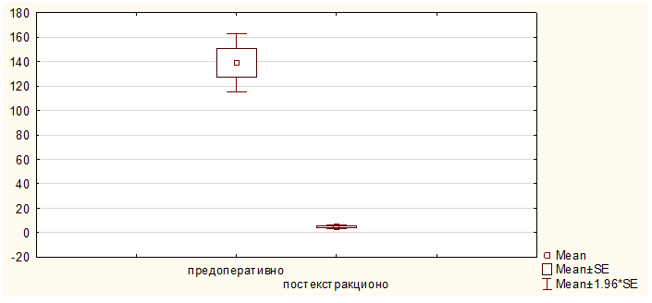
Резултатите од анализата на ризикот од PEB во однос на локализацијата и екстензивноста на денталниот третман, покажаа дека кај 46.9 % од пациентите се изведени дентоалвеоларни процедури, кај 29.7 % едноставни екстракции на заб во максила и 23.4 % едноставни екстракции на заб во мандибула. Процентуалната разлика е сигнификантна помеѓу дентоалвеоларната хирургија версус едноставна екстракција на заб во мандибула и версус едноставна екстракција на заб во максила за p < .05 (Difference test, p = .0054, p = .0453), oстанатите процентуални разлики се несигнификантни (табела бр. 16 и графикон бр. 16).
Табела бр. 16- Приказ на изведени интервенции според локализација и екстензивноста на третманот (дентоалвеоларни хируршки процедури)
Екстракција | Број | %
Дентоалвеоларни хируршки процедури | 30 | 46.9
Едноставна екстракција на заб во максила | 19 | 29.7
Едноставна екстракција на заб во мандибула | 15 | 23.4

Графикон бр. 16- Приказ на локализација на оперативната екстракција

Анализата на резултатите за инциденцата на појава на PEB во однос на локализацијата на изведените хируршки интервенции, покажа дека се регистрира сигнификантна поврзаност/асоцијација помеѓу инциденцата на појава на постектракционо крвавење и локализација на екстракцијата (Chi Square, = 9.39950, df = 2, p = .009098).(табела бр. 17).
Табела бр. 17- Табела на контингенција на дистрибуција на PEB во однос на локализацијата и екстензивност на изведените хируршки интервенции
PEB крвавење | Дентоалвеоларна хирургија | Екстракција на заб во мандибула | Екстракција на заб во максила | Вкупно
нема | 2 | 0 | 6 | 8
има | 28 | 15 | 13 | 56
вкупно | 30 | 15 | 19 | 64

Постекстракционото крвавења (PEB) од мандибула трае во просек 5.0 ± 5.9 часа, при изведување на дентоалевеоларната хируршка интервенција трае 6.7 ± 2.7 часа и PEB од максила трае во просек 3.9 ± 7.1 часа (табела бр. 18 и графикон бр. 18).
Разликата во времетраењето на постекстракционото крвавење (PEB) во однос на локализацијата на хируршката интервенција е сигнификантно подолго при изведување на дентоалвеоларните хируршки интервенции во однос на едноставнита екстракција на заб во мандибула или максила (Kruskal-Wallis test: H (2, N = 62) = 11.48415 p = .0032).
Табела бр. 18- Приказ на времето на крвавење (PEB) во однос на локализацијата и екстензивноста на изведените хируршки интервенции
Екстракција/ дентоалвеоларна хирургија | Просек | Број | Стд. дев | Min. | Max.
екстракција на заб во мандибула | 5.0 | 29 | 5.916080 | 0 | 30.0
дентоалвеоларна хирургија | 6.7 | 15 | 2.716791 | 2.0 | 12.0
екстракција на заб во максила | 3.9 | 18 | 7.128145 | 0 | 30.0

Графикон бр. 18- Приказ на времето на крвавење (PEB) во однос на локализацијата и екстензивноста на изведените хируршки интервенции
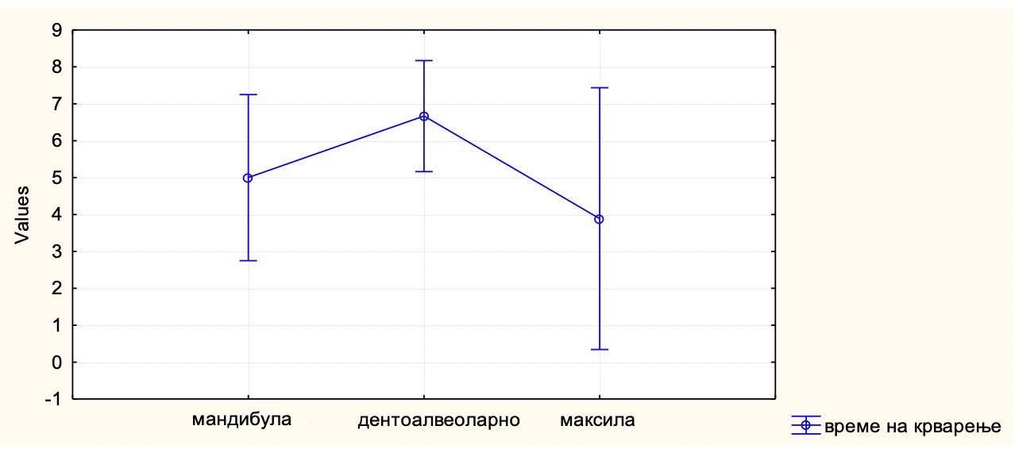

Пациентите добро ја поднесуваат апликацијата на ТХА во профилактичка цел. Несакани ефекти се јавуваат кај тројца (4.7 %) од пациентите, и тоа кај двајца (3.1 %) се регистрира гадење и кај еден (1.6 %) вртоглавица. Процентуалната разлика помеѓу немањето на несакани ефекти (95.3 %) версус појавата на несакани ефекти е сигнификантна за p < .05 (Difference test, p = .0000) (табела бр. 19 и графикон бр. 19).

Табела бр. 19- Приказ на несакани ефекти при интравенска апликација на ТХА
Несакани ефекти при и.в. апликација на ТХА | Број | %
нема | 61 | 95.3
гадење | 2 | 3.1
вртоглавица | 1 | 1.6

Графикон бр. 19- Приказ на несакани ефекти при интравенска апликација на ТХА

Кај 98.4 % со употребата на локалните хемостатски процедури т.е. локална апликација на газа натопена со ТХА и шиење на рана постекстракционо, се постигнува комплетна хемостаза, за еден пациент недостасуваат податоци.
Кај сите пациенти претходи профилактичен третман со ТХА и тоа кај 63 (98.4 %) од пациенти. Апликацијата на ТХА е од 1 до 1,5 г. На 23 (35.9 %) пациенти им е дадено 1 г., кај 26.5 % (17) од пациентите примале 1,5 г., 21.9 % (14) примале 2 x 1,5 г. и 9 (14.1 %) примале 2 x 1 г. (табела бр. 20 и графикон бр. 20). Само кај 4 пациенти (2,56 %), е повторена дозата по 8 часа, поради постоење на лесно крвавење од местото на интервенцијата.

Табела бр. 20- Приказ на еднократно предоперативна примена ТХА (во грамови) и потреба од повторување на дозата на ТХА по 8 часа
Доза на ТХА во грамови за профилактична цел | Број | %
1 | 23 | 35.9
1.5 | 17 | 26.5
1.5 x 2 | 14 | 21.9
1 x 2 | 9 | 14.1
недостасува | 1 | 1.6

Графикон бр. 20- Приказ на еднократно предоперативна примена ТХА (во грамови) и потреба од повторување на дозата на ТХА по 8 часа

Резултатите од анализите во односот на приказот на корелациите помеѓу вредностите на ADP, ристоцетин, колаген, PT при постекстракционо крвавење и потребата е повторна интравенска апликација на ТХА (втора доза постоперативно, по 8 часа) покажаа дека е регистрирана умерена негативна (индиректна ) сигнификантна корелација помеѓу вредностите на ADP и бројот на апликации на транексамична киселина, т.е. потребата од повторна апликацијаа на ТХА (r = -. 3039, p = .015) (табела бр. 21а и графикон број 21а).

Табела бр. 21а- Приказ на корелациите помеѓу вредноста на ADP и бројот на апликации на транексамична киселина постекстракционо
 | Бројот на апликации на ТХА и потребата од повторување на дозата постоперативно/постекстракционо
ADP | -.3039
 | p=.015

Графикон бр. 21а- Приказ на еднократно предоперативна примена ТХА (во грамови) и потреба од повторување на дозата на ТХА по 8 часа, во однос на вредностите на ADP.
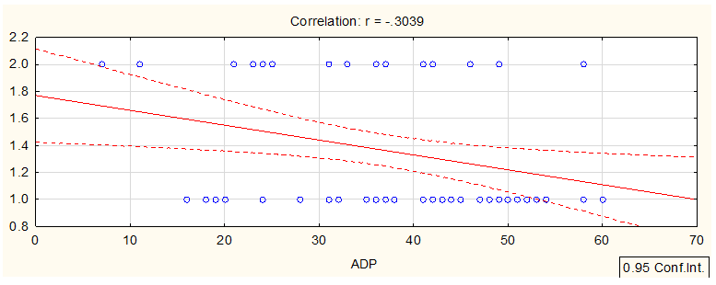
Се регистрира умерена негативна (индиректна) сигнификантна корелација помеѓу вредностите на ристоцетин и потребата од повторување на дозата на ТХА постоперативно (r = -. 3178, p = .011) (табела бр. 21б и графикон број 21б).

Табела бр. 21б- Приказ на корелациите помеѓу вредноста на ристоцетин и бројот на апликации на транексамична киселина постекстракционо
 | Бројот на апликации на ТХА и потреба од повторување на дозата постоперативно/постекстракционо
Ристоцетин | -.3178
 | P = .011

Графикон бр. 21б- Приказ на еднократно предоперативна примена на ТХА (во гр.) и потреба од повторување на дозата на ТХА по 8 часа, во однос на вредностите на ристоцетин 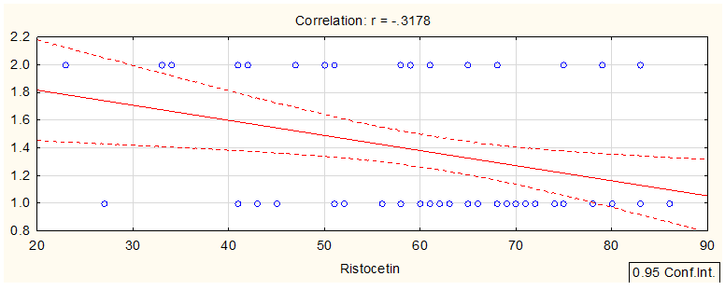
Се регистрира умерена негативна (индиректна) сигнификантна корелација помеѓу вредностите на колаген и потребата од повторување на дозата, постоперативно (број на апликации на транексамична киселина), (r = -. 3706, p = .003) (табела бр. 21в и графикон број 21в).
Табела бр. 21в- Приказ на корелациите помеѓу колаген и бројот на апликации на транексамична киселина
 | Бројот на апликации на ТХА и потреба од повторување на дозата постоперативно/постекстракционо
Колаген | -.3706
 | p = .003

Графикон бр. 21в- Приказ на еднократно предоперативна примена на ТХА (во гр.) и потреба од повторување на дозата на ТХА по 8 часа, во однос на вредностите на колаген
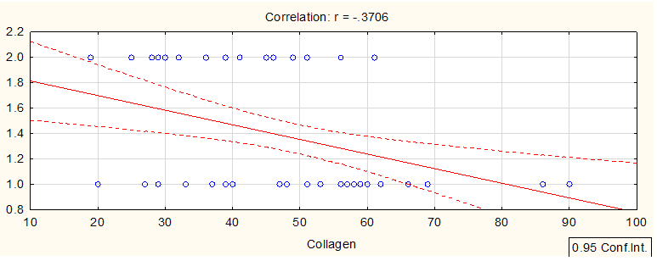

Орална антикоагулантна и антиагрегациона терапија

Резултатите од анализата на вкупно 185 пациенти кои ги исполнуваат критериумите на студијата во групата која прима орална антикоагулантна или орална антиагрегациона терапија покажа дека 102 пациенти примале орална антикоагулантна терапија од групата на антагонисти на витамин К (аценокумарол – Sintrom) или директни орални антикоагулантни лекови (ривароксабан), а 83 пациенти примале нестероиден инфламаторен лек (ацетилсалицилна киселина – аспирин).
Според демографските карактеристики, 113 (61 %) од пациентите се припадници на машкиот пол, а 72 (39 %) се од машкиот пол. Процентуалната разлика која се регистрира е сигнификантна за p < 0.05 (Difference test, p = .0000), помеѓу женскиот версус машкиот пол (табела бр. 22 и графикон бр. 22).

Табела бр. 22 Дистрибуција на пациентите со OAT според полот

Пол | Број | %
машки | 113 | 61%
женски | 72 | 39%

Просечната возраст на пациентите во групата со антикоагулантна и антиагрегациона терапија изнесува 69.04., кај пациентите од машки пол таа изнесува 67.78, во ранг од 42 до 91 год., а кај пациентките од женски пол просечната возраст изнесува 71.04., во ранг од 52- 92 г. Дистрибуцијата на пациентите според просечната возраст, покажа сигнификантна разлика со вредност на p = 0.028 (< 0.05), со тоа што пациентите од машкиот пол имаат статистички значајно помала возраст споредено со пациентките од женски пол. (табела 23 и графикон 22). Во однос на распределбата на возраста, од хистограмот бр. може да се воочи дека пациентите од машки пол во најголем број се распределени во возрасниот ранг од 65 до 75 години, а испитаничките од женскиот пол во рангот од 75 до 80 год.

Табела бр. 23- Дистрибуција на испитаниците кои примаат антикоагулантна и антиагрегациона терапија по возраст и пол
Пол | Просек | Број | Стд. дев | Минимум | Максимум
машки | 67.78 | 113 | 10.572652 | 42 | 91
женски | 71.04 | 72 | 8.427717 | 52 | 92
вкупно | 69.04 | 185 | 9.8991 | 42 | 92

Графикон бр. 22- Распределба на испитаниците кои примаат антикоагулантна и антиагрегациона терапија според возраста (на хистограмот е прикажан бројот на испитаниците според пол и возрасна група)
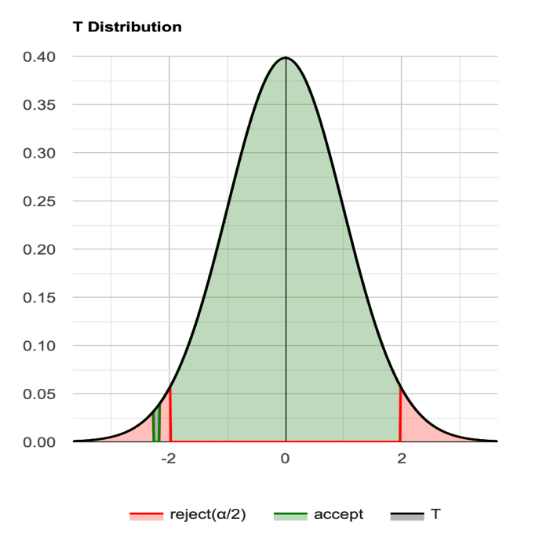
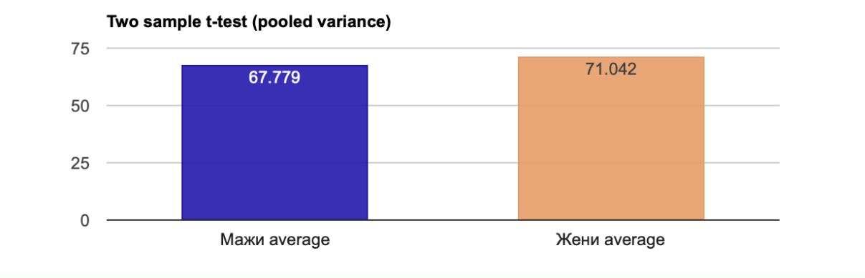
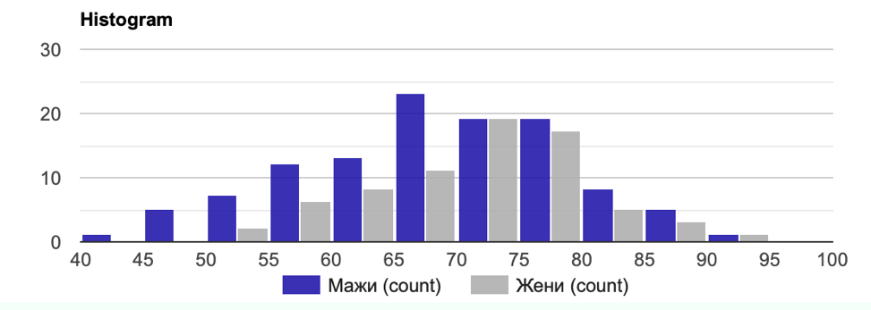
Во однос на типот на орална антикоагулантна/антиагрегациона терапија, бројот на пациенти кои примаат VKA и DOAC изнесува 102 (55.1 %), а бројот на пациенти кои примаат аспирин (нестероиден антиинфламаторен лек) изнесува 83 (44.9 %) (графикон бр. 23). Од вкупниот број пациенти кои примаат VKA/DOAC, испитаници од машки пол се вкупно 61 (59.8 %), а од женски пол 41 (40.2 %), додека во групата на антиагрегациона терапија (аспирин), бројот на пациенти од машки пол изнесува 52 (62.7 %), а од женски пол 31 (37.3 %) (графикон бр. 23).
Графикон бр. 23- Распределба на пациентите споредот типот на антикоагулантна/антиагрегациона терапија која ја примаат, како и по пол во двете групи поединечно (антикоагуланси VKA/DOAC и аспирин)

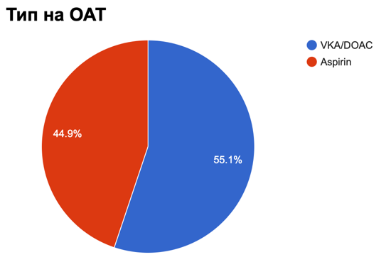
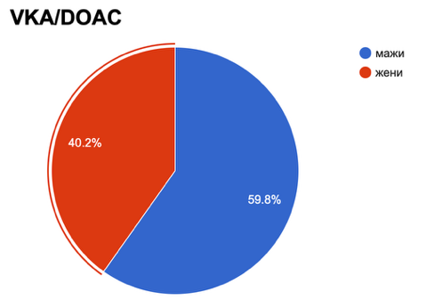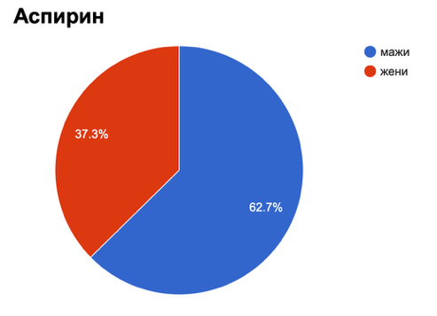
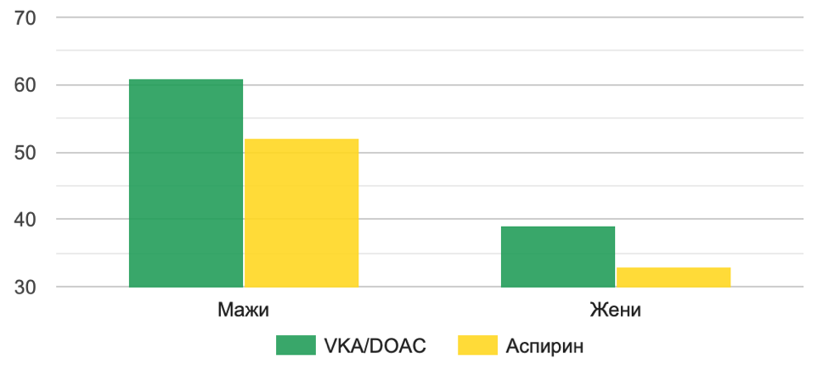
Направена е анализа на разликата во типот на ОАТ (антикоагулантна vs. антиагрегациона терапија), и полот, при што со Mann-Whitney U- тестот, Тест-статистиката Z изнесува 0.3923, што припаѓа во 95 % интервал на прифаќање: [-1.96 : 1.96]. U-вредноста (U = 4188.5) исто така припаѓа во 95 % интервал на прифаќање. Добиена вредност на p изнесува 0.6949 (p > 0.05). Бидејќи p-вредноста > α, нултата хипотеза (H₀) не може да се отфрли.
Случајно избраната вредност од машката популацијата се смета дека не е различна од случајно избраната вредност од женската популацијата во однос на типот на ОАТ. Со други зборови, разликата помеѓу случајно избраните вредности од популациите мажи и жени не e доволно голема за да биде статистички значајна. Може да се заклучи дека не постои значајна разлика во типот на антикоагулантна/антиагрегациона терапија во однос на полот, односно примената на VKA/DOAC и аспирин е релативно еднаква и кај мажите и кај жените (графикон бр. 24)
Графикон бр. 24- Распределба на испитаниците според пол и типот на антикоагулантна терапија која ја примаат (VKA/DOAC vs. аспирин)
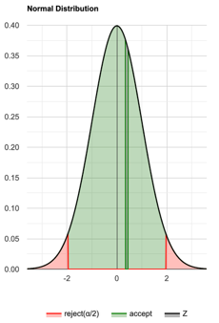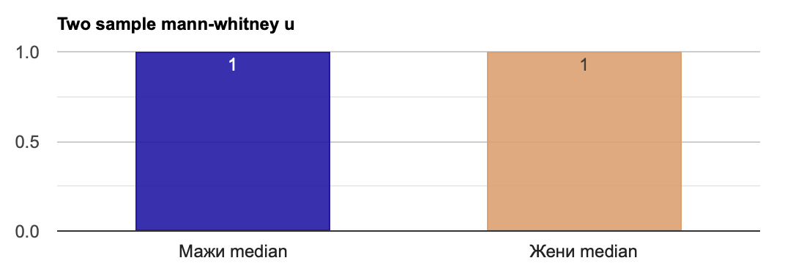

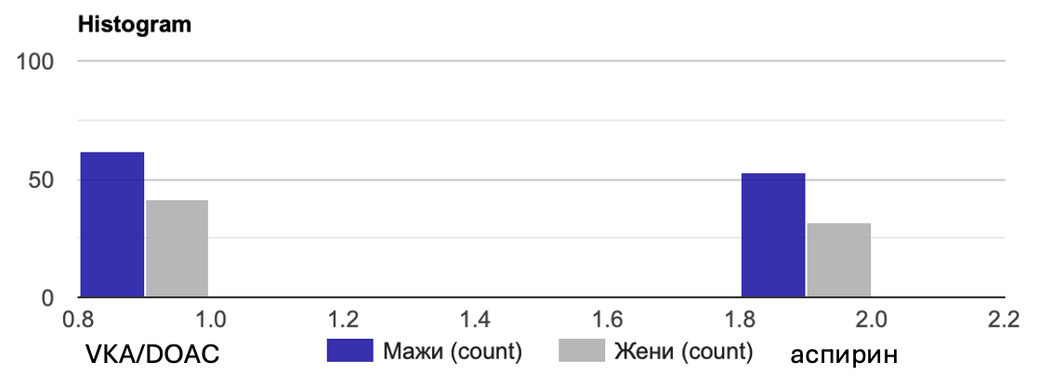
Во однос на возраста и типот на ОАТ, статистичката анализа покажа дека нема значајна разлика меѓу типот на терапија (VKA/DOAC и аспирин) и годините на испитаниците (p = 0.257). Резултатите од оваа анализа се прикажани на графикон бр. 25.
Графикон бр. 25- Распределба на испитаниците според возраста и типот на антикоагулантна терапија која ја примаат (VKA/DOAC vs. аспирин)
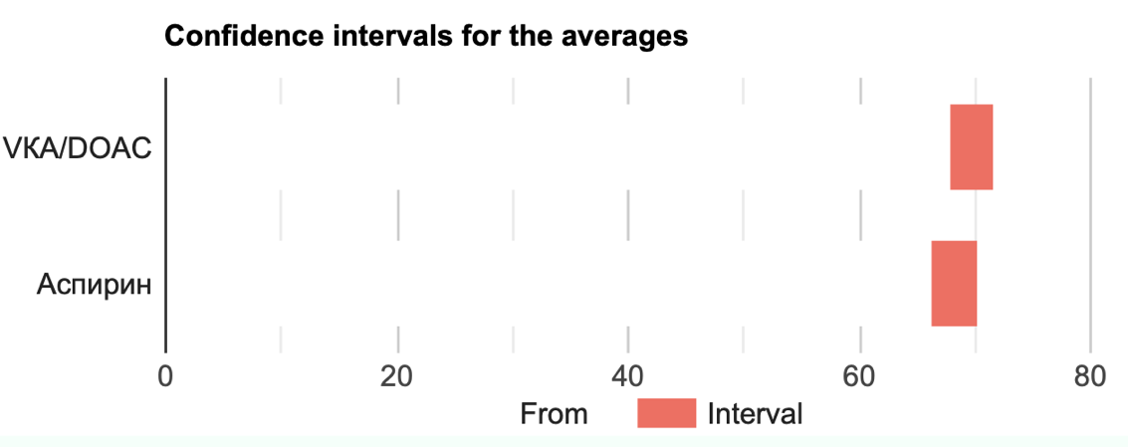

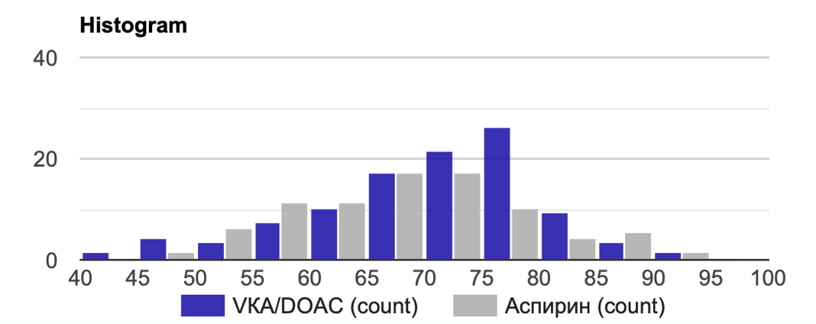

Тип на ОАТ и PEB (постекстрационо крвавење)

Направена е анализа на разликата во постекстракционото крвавење и типот на ОАТ (антикоагулантна vs. антиагрегациона терапија), прво без да се земат предвид останатите фактори, но кои се дополнително анализирани во понатамошниот текст.
Со Mann-Whitney U- тестот, тест-статистиката Z изнесува 4.4419, што не припаѓа во 95 % интервал на прифаќање: [-1.96 : 1.96]. U-вредноста (U = 5724) исто така не припаѓа во 95 % интервал на прифаќање. Добиена вредност на p < 0.0001, бидејќи p-вредноста < α, се отфрла нултата хипотеза (H₀).
Случајно избраната вредност од популацијата на VKA/DOAC се смета дека е различна од случајно избраната вредност од популацијата на аспирин.
Со други зборови, разликата помеѓу случајно избраните вредности од популациите на VKA/DOAC и аспирин е доволно голема за да биде статистички значајна и може да се заклучи дека PEB e статистички значајно поголемо во групата на испитаници кои примале VKA/DOAC, во споредба со испитаниците кои примале аспирин (графикон бр. 26).
Графикон бр. 26- Приказ на постекстракционото крвавење (PEB) според типот на терапија (VKA/DOAC vs. аспирин)
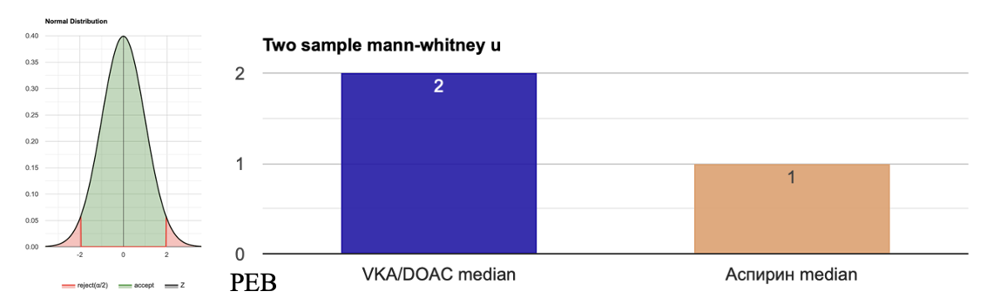
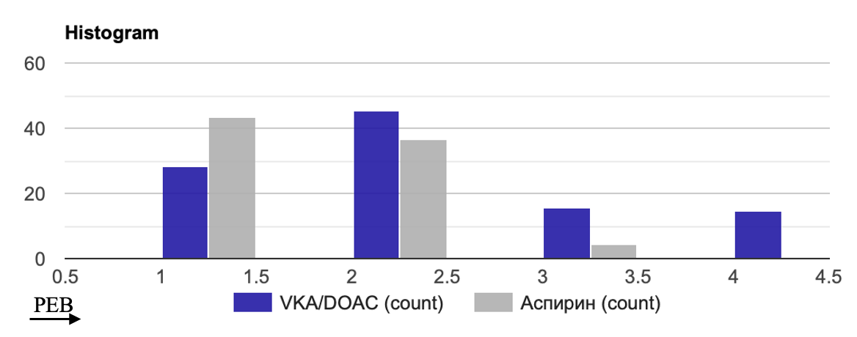

Споредба со здрави пациенти

Анализа на PEB кај сите пациенти кои примаат антикоагулантна и антиагрегациона терапија споредено со здрави пациенти.
Со Mann-Whitney U тестот беше анализирана разликата во постекстракционото крвавење (PEB) помеѓу испитаници кои се на орална антикоагулантна терапија (OAT) и здрави испитаници. Добиената p-вредност изнесува 0.000001176 (p(x ≤ Z) = 1), што значи дека веројатноста да се направи грешка од тип I, односно да се отфрли точна нулта хипотеза, е исклучително мала (0.00012 %).
Статистиката на тестот Z изнесува 4.8596, што не спаѓа во 95 % интервал на прифаќање ([-1.96 : 1.96]), а истото важи и за U-вредноста (U = 8124), која се наоѓа надвор од интервалот на прифаќање ([5031.292 : 6808.708]).
Бидејќи p < α, се отфрла нултата хипотеза (H₀). Тоа значи дека постои статистички значајна разлика помеѓу вредностите на PEB кај пациенти со OAT и кај здрави испитаници (графикон бр. 27).

Графикон бр. 27- Споредба на постекстракционото крвавење (PEB) кај испитаниците кои примаат антикоагулантна и антиагрегациона терапија (VKA/DOAC и аспирин) со здрави испитаници (контролна група)
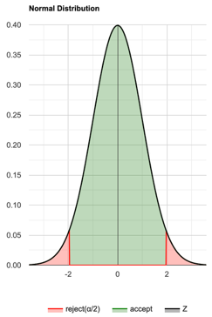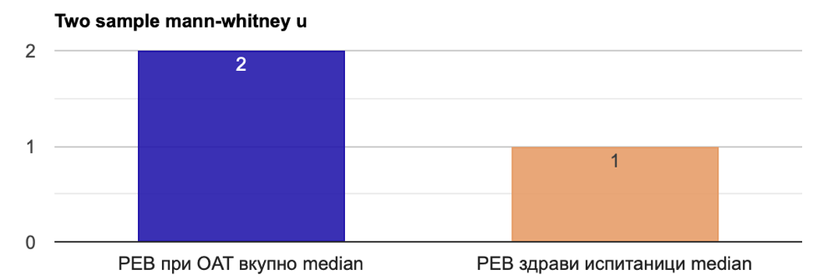
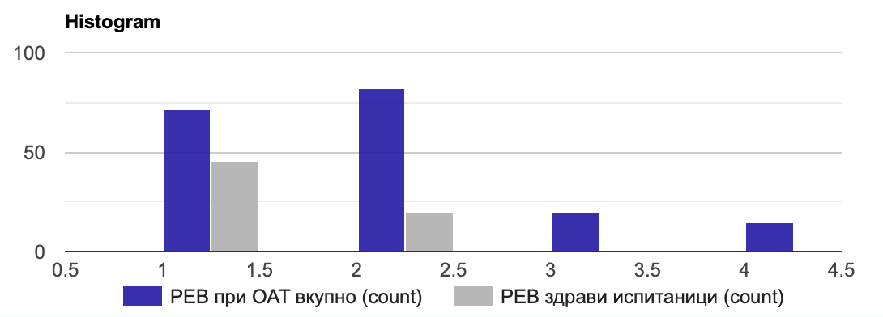

VKA/DOAC vs. здрави испитаници

Mann-Whitney U тестот покажа дека p-вредноста изнесува 1.953e⁻⁹ (p(x ≤ Z) = 1), што значи дека веројатноста за грешка од тип I, односно одбивање на точна нулта хипотеза (H₀), е исклучително мала: 0.0000001953 или 0.00001953%.Z статистиката изнесува 6.0017, што не се наоѓа во 95 % регионот на прифаќање: [-1.96 : 1.96]. Исто така, и U-вредноста (U = 4938.5) е надвор од интервалот на прифаќање: [2717.325 : 3810.675]. Бидејќи p < α (вообичаено α = 0.05), се отфрла нултата хипотеза (H₀).
Со други зборови, се смета дека случајно избраната вредност на PEB кај популацијата што прима VKA/DOAC се разликува од случајно избраната вредност на PEB кај популацијата на здрави испитаници (графикон бр. 28).

Графикон бр. 28- Споредба на постекстракционото крвавење (PEB) кај испитаниците кои примаат VKA/DOAC со здрави испитаници (контролна група)
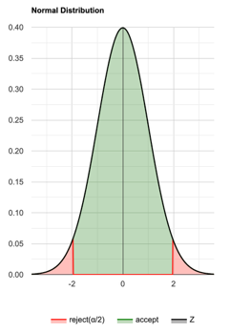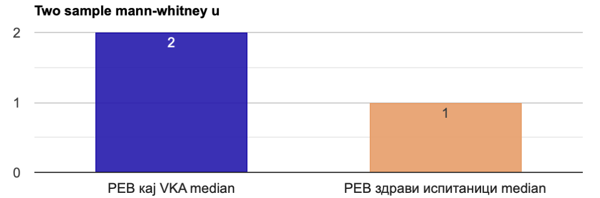
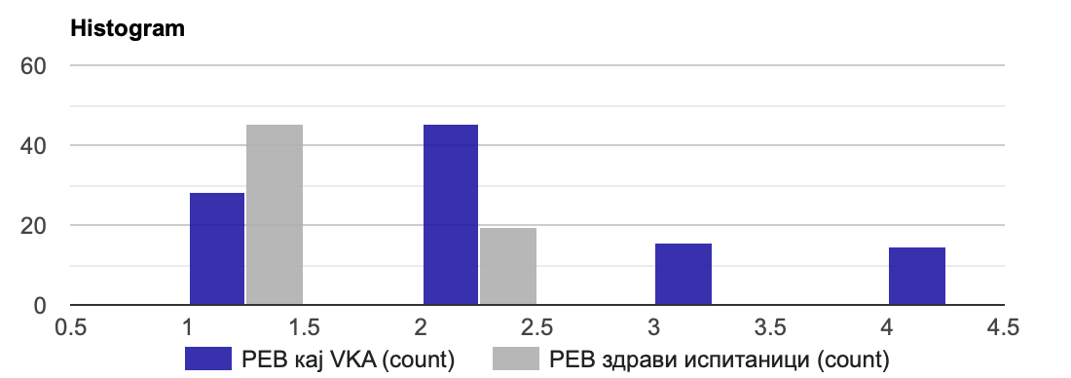

Влијание на прекинување на ОАТ врз PEB

Анализата на прекинувањето на оралната антикоагулантна/ антиагрегациона терапија врз вредностите на PEB со Mann-Whitney U тест даде вредност на p < 0.0001. Бидејќи p-вредноста < α, се отфрла нултата хипотеза (H₀). Случајно избраната вредност од популацијата на непрекината терапија се смета дека е различна од случајно избраната вредност од популацијата на прекината терапија. Со други зборови, разликата помеѓу случајно избраните вредности од популациите на непрекината терапија и прекината терапија е доволно голема за да биде статистички значајна (графикон бр. 29).

Графикон бр. 29- Споредба на постекстракционото крвавење (PEB) кај испитаниците кои примаат VKA/DOAC со здрави испитаници (контролна група)
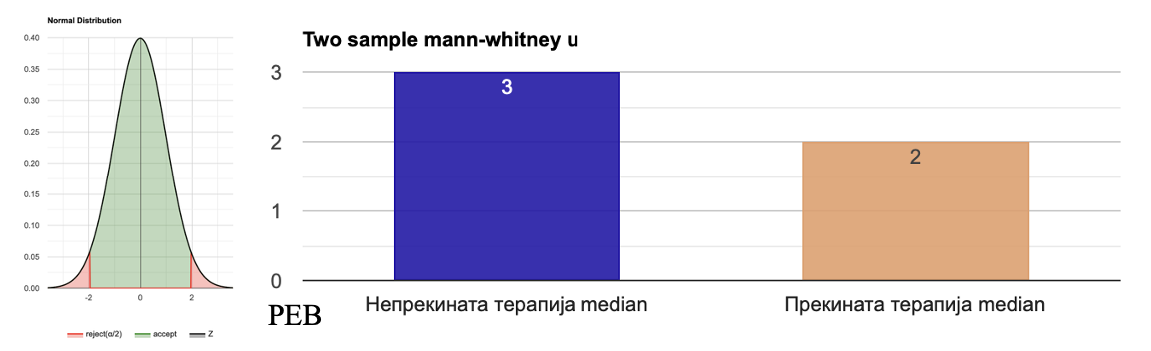
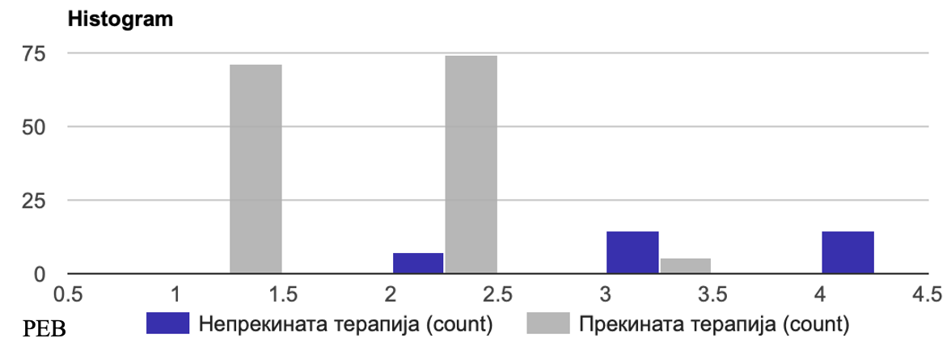

Статистички значајна разлика се доби и при анализата на PEB, во зависност од тоа дали секоја група на ОАТ посебно била подложна на прекинување или не, пред извршувањето на хируршката интервенција. Во групата VKA/DOAC, се покажа дека постои значајна разлика во вредноста на PEB во зависност од тоа дали терапијата е прекината или не, со тоа што кај пациентите кои не ја прекинале терапијата се забележуваат значајно повисоки вредности на постекстракционо крвавење (p < 0.0001, Z = 8.6881, U = 4921) (графикон бр. 30).

Графикон бр. 30- Споредба на PEB кај групата испитаници кои примаат VKA/DOAC, во зависност од тоа дали ја прекинале терапијата или не
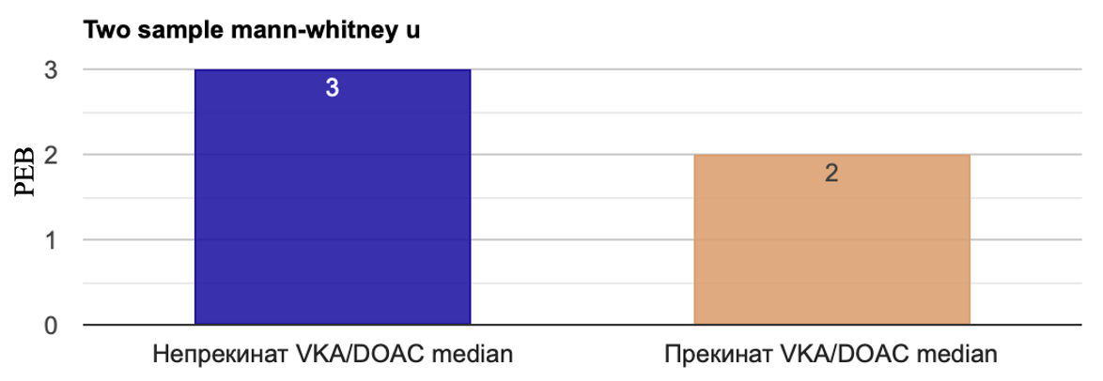
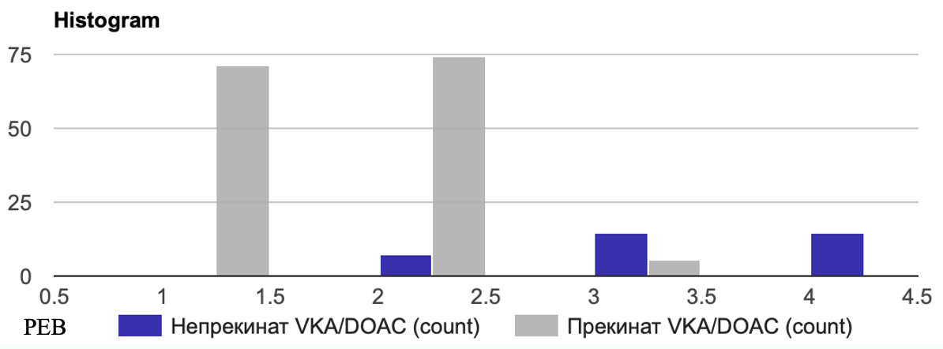

Во однос на антиагрегационата терапија со аспирин, анализата покажа слични резултати, т.е. непрекинувањето на терапијата со аспирин пред хируршката интеревенција доведува до зголемени вредности на PEB (p < 0.0001, Z = 6.5868, U = 2118) (графикон бр. 31).
Графикон бр. 31- Споредба на PEB кај испитаниците кои примаат аспирин, во зависност од тоа дали ја прекинале терапијата или не.
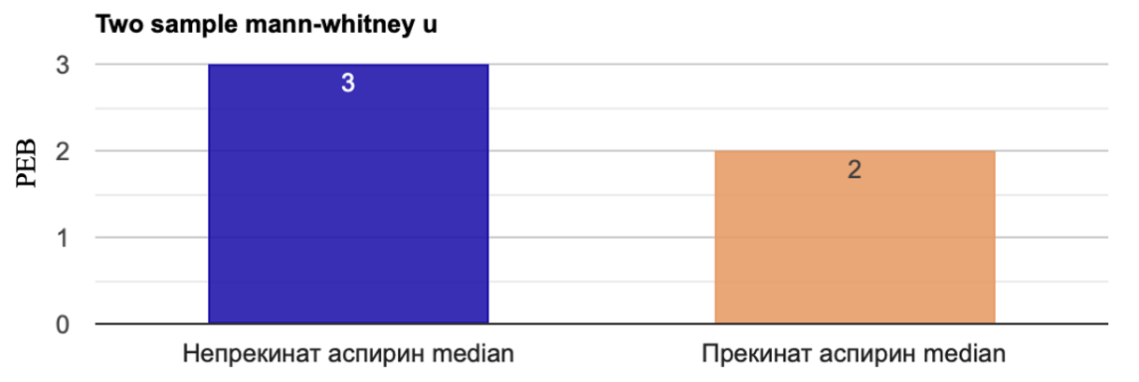
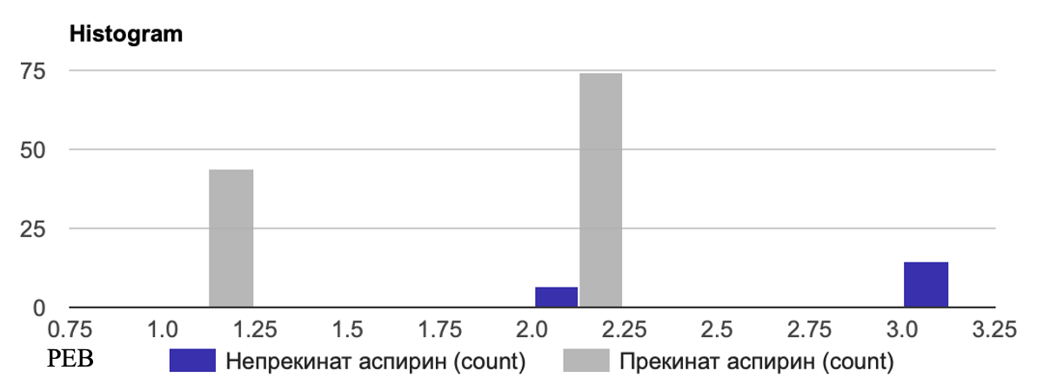

VKA/DOAC непрекината терапија vs. здрави пациенти
Според резултатите од Mann-Whitney U тестот, p-вредноста изнесува 5.551e⁻¹⁵ (p(x ≤ Z) = 1), што укажува дека веројатноста за грешка од тип I – односно одбивање на точна нулта хипотеза (H₀) – е исклучително мала: 0.00000000000005551 или 5.6e⁻¹³%. Бидејќи p < α (на пр., 0.05), се отфрла нултата хипотеза (H₀). Z статистиката изнесува 7.803, што не се наоѓа во 95 % интервалот на прифаќање: [-1.96 : 1.96]. U-вредноста е 1590.5, што исто така е надвор од 95 % интервалот на прифаќање: [601.5663 : 998.4337]. Случајно избраната вредност на PEB кај популацијата на пациенти со VKA терапија (без прекин) се смета дека се разликува од вредноста кај здравите испитаници.
Со други зборови, разликата меѓу постекстракционото крвавење (PEB) кај пациенти кои континуирано примаат VKA терапија и здравите испитаници е доволно голема за да биде статистички значајна (графикон бр. 32).
Графикон бр. 32- Споредба на PEB кај испитаниците кои примаат VKA/DOAC непрекинато, со здрави пациенти (контролна група).
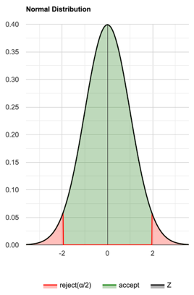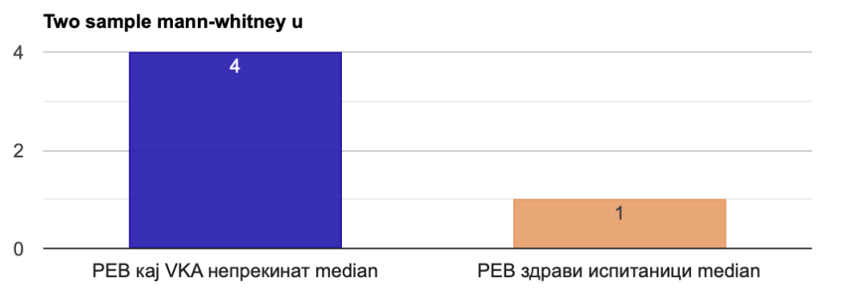
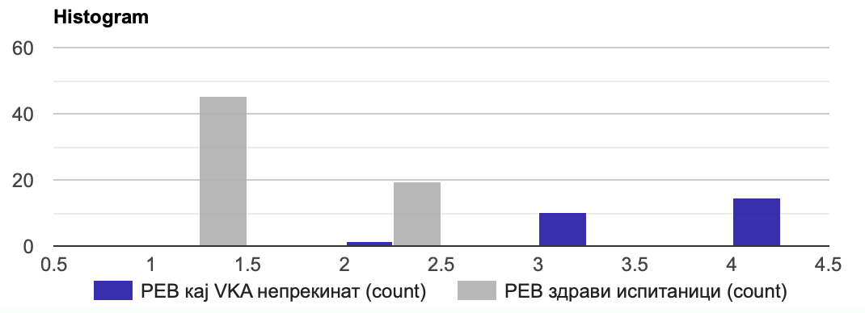

VKA/DOAC прекината терапија vs. здрави пациенти

Според резултатите од Mann-Whitney U тестот, p-вредноста изнесува 0.05109 (p(x ≤ Z) = 0.9745). Тоа значи дека веројатноста за грешка од тип I – односно одбивање на точна нулта хипотеза (H₀) – е релативно висока: 5.11 %. Бидејќи p > α (0.05), не може да се отфрли нултата хипотеза (H₀).
Z статистиката изнесува 1.9508, што се наоѓа внатре во 95 % интервалот на прифаќање: [-1.96 : 1.96]U-вредноста е 2862, која исто така се наоѓа во 95 % интервалот на прифаќање: [2064.6239 : 2863.3761]. Случајно избраната вредност на PEB кај пациенти со прекината VKA терапија се смета дека не се разликува значајно од вредноста на PEB кај здравите испитаници. Со други зборови, разликата меѓу двете популации не е доволно голема за да се смета за статистички значајна (графикон бр. 33).
Иако p-вредноста е многу блиску до границата на значајност (0.05), таа не го надминува прагот и затоа, од статистичка гледна точка, не постои значајна разлика. Сепак, вакви резултати може да бидат клинички интересни и вредни за дополнителни истражувања, особено при поголем примерок.

Графикон бр. 33- Споредба на PEB кај испитаниците кои примаат VKA/DOAC и ја прекинале терапијата пред интервенцијата, со здрави пациенти (контролна група)

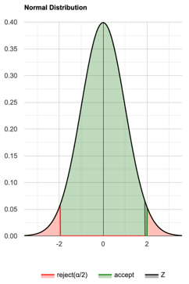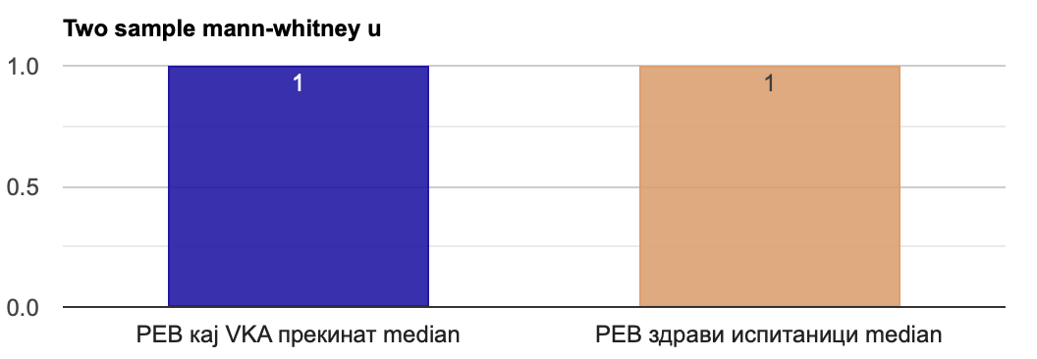

Испитаници кои примаат аспирин vs. здрави пациенти

Според резултатите од Mann-Whitney U тестот, Z статистиката изнесува 2.4138, што не се наоѓа во 95 % интервалот на прифаќање: [-1.96 : 1.96]. U-вредноста е 3185.5, која исто така не се наоѓа во 95 % интервалот на прифаќање: [2226.4636 : 3085.5364]. P-вредноста изнесува 0.01579 (p(x ≤ Z) = 0.9921). Тоа значи дека веројатноста за грешка од тип I – односно одбивање на точна нулта хипотеза (H₀) – е мала, конкретно 1.58 %. Бидејќи p < α (0.05), се отфрла нултата хипотеза (H₀).
Случајно избраната вредност на PEB кај популацијата што прима аспирин се смета дека се разликува од случајно избраната вредност на PEB кај здравите испитаници. Со други зборови, разликата меѓу двете популации е доволно голема за да се смета за статистички значајна (графикон бр. 34).

Графикон бр. 34- Споредба на PEB кај испитаниците кои примаат аспирин, со здрави пациенти (контролна група)
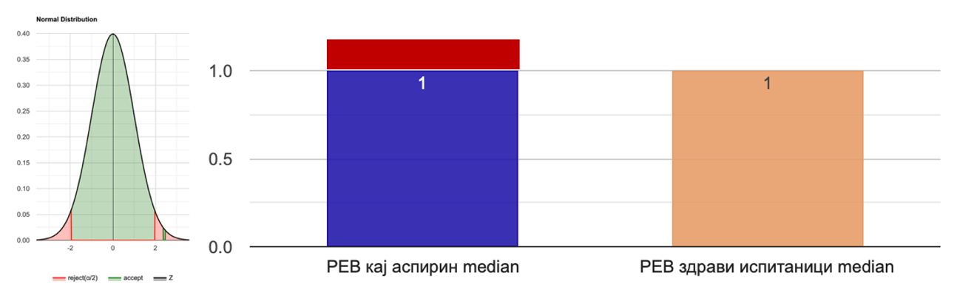
* црвената боја на графиконот ги означува пациентите кои примаат терапија со аспирин, а кај кои PEB е поназначено во однос на контролната група;
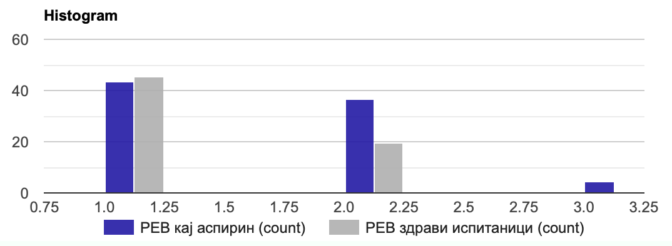

Аспирин непрекинат vs. здрави пациенти

Според резултатите од Mann-Whitney U тестот, p-вредноста изнесува 0.000001324 (p(x ≤ Z) = 1). Ова укажува дека веројатноста за грешка од тип I – односно одбивање на точна нулта хипотеза (H₀) – е многу мала, конкретно 0.00013 %. Бидејќи p < α (0.05), се отфрла нултата хипотеза (H₀). Z статистиката изнесува 4.8362, што не се наоѓа во 95 % интервалот на прифаќање: [-1.96 : 1.96]. U-вредноста е 583, која исто така не се наоѓа во 95 % интервалот на прифаќање: [213.6159 : 426.3841].
Случајно избраната вредност на PEB кај популацијата што прима аспирин континуирано се смета дека се разликува од случајно избраната вредност на PEB кај здравите испитаници. Со други зборови, разликата меѓу двете популации е статистички значајна, односно PEB е значајно повисок кај испитаниците кои примаат аспирин непрекинато, во споредба со здравите испитаници (графикон бр. 35). Делот од пациентите кои ја примаат терапија со аспирин, а кај кои PEB е поголемо во споредба со контролната група, имаат повисоки вредности на HAS-BLED индексот. Подетална анализа на влијанието на HAS-BLED индексот врз постекстракционото крвавење е направена подоцна во овој труд.
Графикон бр. 35- Споредба на PEB кај испитаниците кои примаат аспирин непрекинато, со здрави пациенти (контролна група)
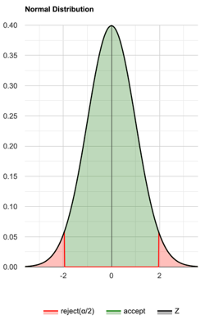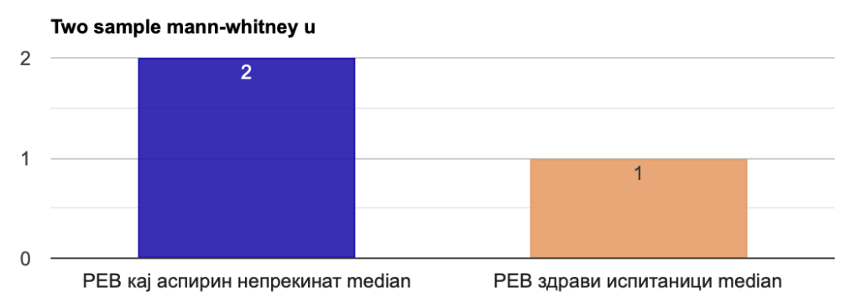
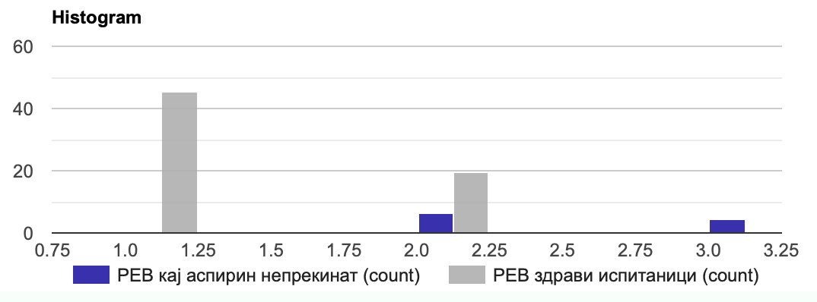

Аспирин прекинат vs. здрави пациенти

Според резултатите од Mann-Whitney U тестот, p-вредноста изнесува 0.1669 (p(x ≤ Z) = 0.9166), што значи дека шансата за грешка од тип I, односно одбивање на точна нулта хипотеза (H₀), е доволно висока – 16.69%. Тест статистиката Z е 1.3823, што се наоѓа во рамките на 95 % регион на прифаќање: [-1.96 : 1.96]. U-вредноста е 2602.5, што исто така припаѓа во 95 % регион на прифаќање: [1958.828 : 2713.172].
Поради тоа што p-вредноста е поголема од α, нултата хипотеза не може да се отфрли. Случајно избраната вредност на PEB кај популацијата што прекинала со аспирин терапија се смета за еднаква на случајно избраната вредност на PEB кај здравите испитаници. Со други зборови, разликата помеѓу двете популации не е доволно голема за да биде статистички значајна (графикон бр. 36). Делот од пациентите кои ја прекинале терапијата со аспирин, а кај кои PEB е поголемо во споредба со контролната група, имаат повисоки вредности на HAS-BLED индексот. Подетална анализа на влијанието на HAS-BLED индексот врз постекстракционото крвавење е направена подоцна во овој труд.
Графикон бр. 36- Споредба на PEB кај испитаниците кои примаат аспирин и ја прекинале терапијата пред интервенцијата, со здрави пациенти (контролна група)
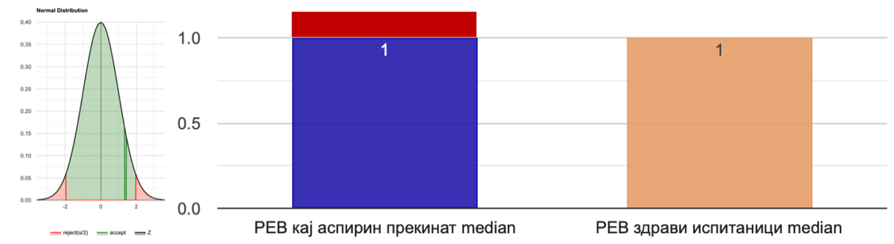
* црвената боја на графиконот ги означува пациентите кои ја имаат прекинато терапијата со аспирин, а кај кои PEB е поназначено во однос на контролната група.
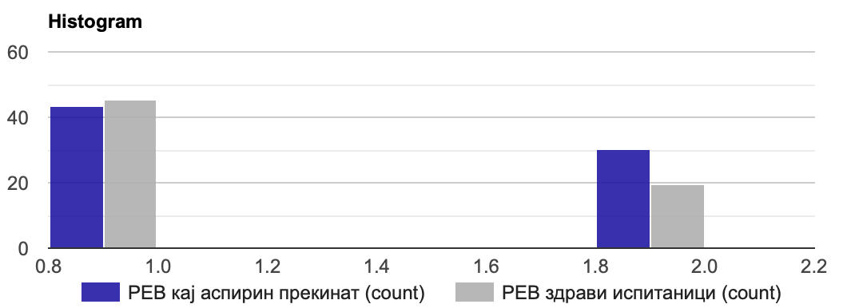

Пол и PEB

Споредбата на PEB во зависност од полот беше направена повеќекратно, со повеќекратно вкрстување на податоците во однос на различните параметри кај групата мажи и кај групата жени.
Првичната анализа на PEB кај мажите и жените, без земање предвид на останатите параметри, со Mann-Whitneu U тестот, покажа дека p вредноста изнесува 0.3217 (p > 0.05). Z вредноста изнесува -0.991, што припаѓа во 95 % од регионот на прифатливост. U = 3741.5 што исто така припаѓа во 95 % од регионот на прифаќање.
Бидејќи p-вредноста е поголема од α, нултата хипотеза (H₀) не може да се отфрли.
Се претпоставува дека случајно избраната вредност од популацијата на мажи е еднаква на случајно избраната вредност од популацијата на жени.
Со други зборови, разликата помеѓу случајно избраните вредности од популациите на мажи и жени не е доволно голема за да се смета за статистички значајна (графикон бр. 37).
Графикон бр. 37- Разлики во PEB по извршување на интервенцијата меѓу испитаници од машки и женски пол кои примаат антикоагулантна и антиагрегациона терапија сумарно
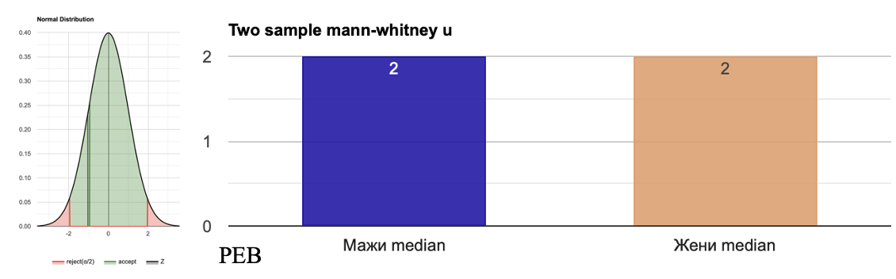
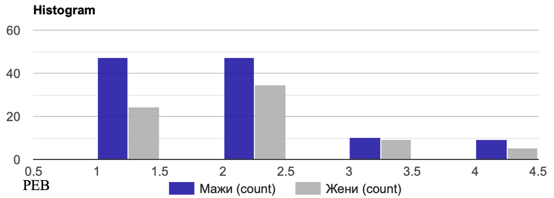

Разлика во PEB при употреба на VKA/DOAC кај мажи и жени

Направена е анализа на постекстракционото крвавење (PEB) помеѓу мажи и жени кои користат VKA/DOAC терапија. Резултатите од Mann-Whitney U тестот покажуваат дека Z вредноста изнесува 0.1847, што се наоѓа во рамките на 95 % регионот на прифаќање ([-1.96, 1.96]), а U-вредноста од 1276.5 исто така е во рамките на овој регион. P-вредноста изнесува 0.8535, што е поголемо од зададеното ниво на значајност α.
Поради тоа, не можеме да ја отфрлиме нултата хипотеза (H₀), што значи дека нема статистички значајна разлика во вредностите на PEB помеѓу мажите и жените кои примаат VKA/DOAC терапија.
Со други зборови, случајно избраните вредности на постекстракционо крвавење кај мажите и жените се сметаат за еднакви во контекст на оваа терапија. Резултатите од анализата се прикажани на графикон бр. 38.
Графикон бр. 38- Разлики во PEB по извршување на интервенцијата меѓу испитаници од машки и женски пол кои примаат VKA/DOAC
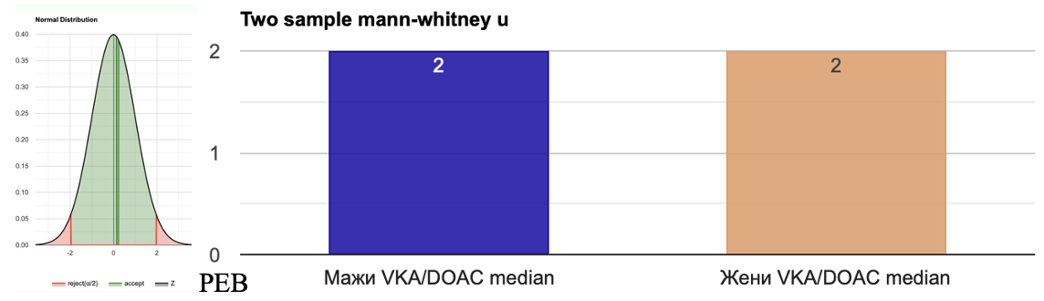
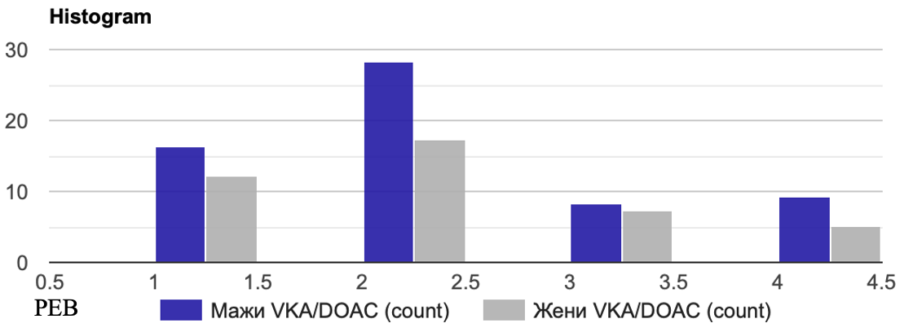

Разлика во PEB при употреба на аспирин кај мажи и жени

Направена е анализа на постекстракционото крвавење (PEB) кај мажи и жени кои користат аспирин. Резултатите од Mann-Whitney U тестот покажуваат дека Z вредноста изнесува -1.8128, што се наоѓа во рамките на 95 % регионот на прифаќање ([-1.96, 1.96]), а U-вредноста од 635.5 исто така се наоѓа во рамките на овој регион. P-вредноста е 0.069, што е поголемо од зададеното ниво на значајност α. Поради тоа, се прифаќа нултата хипотеза (H₀), односно не постои статистички значајна разлика во вредностите на PEB помеѓу мажите и жените кои примаат терапија со аспирин.
Сепак, поради тоа што вредноста на p е блиску до нивото на значајност, може да се интерпретира дека постекстракционото крвавење кај жените кои користат аспирин е со повисоки вредности во споредба со мажите, иако разликата не е статистички значајна. Резултатите од оваа анализа се прикажани на графикон бр. 39.
Графикон бр. 39. Разлики во PEB по извршување на интервенцијата меѓу испитаници од машки и женски пол кои примаат аспирин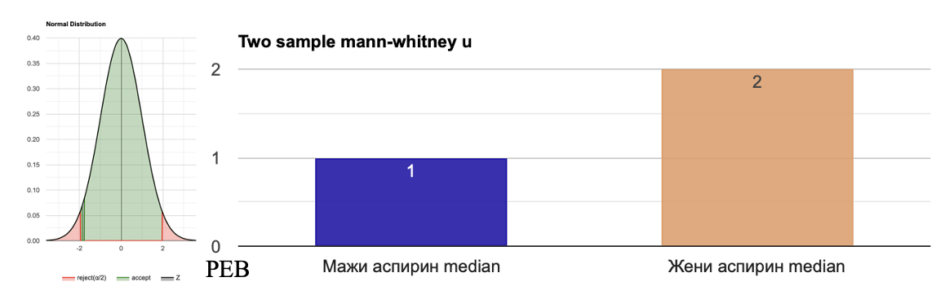
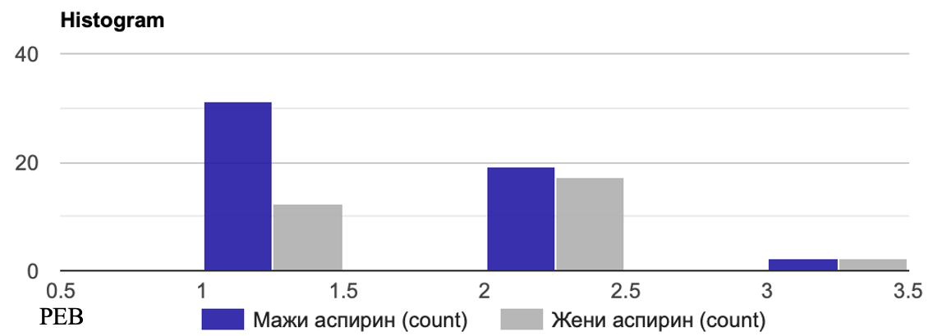

Разлика во PEB во зависност од прекинувањето на терапијата кај мажи vs. жени

Направена е анализа на постекстракционото крвавење меѓу мажите и жените, во зависност од тоа дали ОАТ е прекината (независно од тоа дали е користен VKA/DOAC или аспирин).
Kruskal-Wallis H тестот укажа на значајна разлика во зависната променлива помеѓу различните групи, χ²(3) = 76.14, p < .001, при што просечните рангови изнесуваат 161.92 за мажи непрекината, 75.6 за мажи прекината, 154.66 за жени непрекината, и 81.21 за жени прекината.
Дополнителниот Dunn тест со Bonferroni корекција на алфа вредноста (α = 0.0083) покажа дека просечните рангови кај следните парови се статистички значајно различни: x1-x2, x1-x4, x2-x3, x3-x4.
Вредноста на p е 2.22e-16 (P(x ≤ 76.1357) = 1). Ова значи дека веројатноста за грешка од прва врста (одбивање на точна нулта хипотеза, H₀) е многу мала: 2.22e-16 (односно 2.2e-14%). Колку што е помала p-вредноста, толку е поголема поддршката за алтернативната хипотеза (H₁). H вредноста изнесува 76.1357, што не се наоѓа во 95 % регионот на прифаќање: [0, 7.8147]. Резултатите од оваа анализа се прикажани на графикон бр. 40 и табела бр. 24.

Графикон бр. 40- Разлики во PEB меѓу испитаниците од машки и женски пол кои примаат антикоагулантна и антиагрегациона терапија сумарно, во зависност од тоа дали терапијата е прекината или не
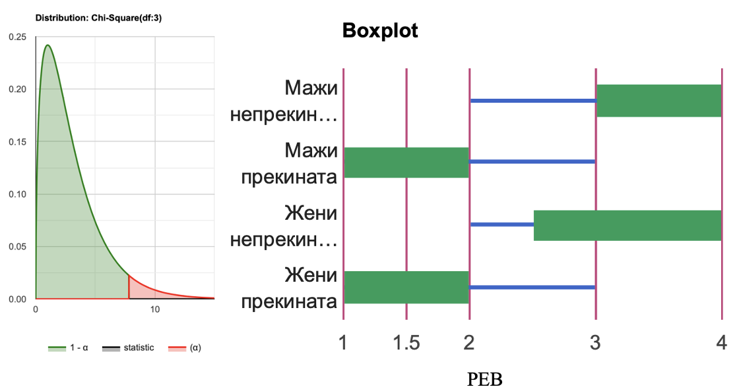
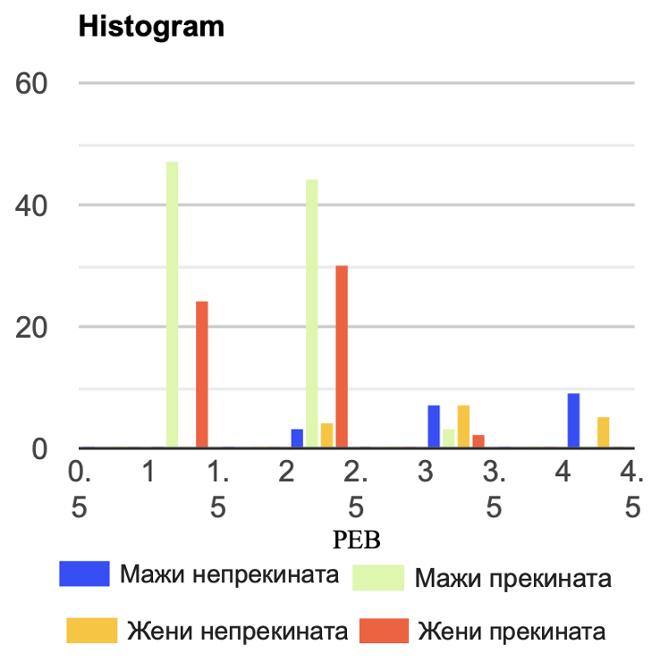

Табела бр. 24- Приказ на разликите во PEB меѓу испитуваните групи (испитаници од машки и женски пол) кои примаат антикоагулантна и антиагрегациона терапија сумарно, во зависност од тоа дали ја прекинале терапијата или не (Kruskal-Wallis H тест, пост хок Dunn анализа со Bonferonni корекција)
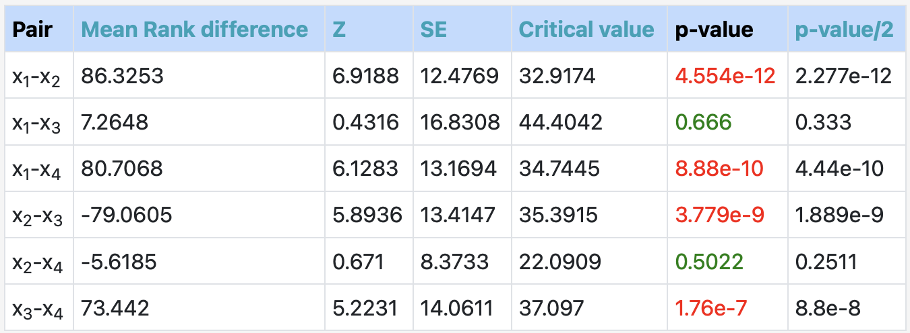
x1: испитаници од машки пол кои не ја прекинале терапијата
х2: испитаници од машки пол кои ја прекинале терапијата
x3: испитаници од женски пол кои не ја прекинале терапијата
х4: испитаници од женски пол кои ја прекинале терапијата.
Црвено обоена вредност на p: p<0.05 (статистички значајна разлика)
Пост-хок анализата покажа дека постои статистички значајна разлика во постекстракционото крвавење меѓу мажите кои ја прекинале и мажите кои не ја прекинале терапијата, како и меѓу жените кои ја прекинале и жените кои не ја прекинале терапијата. Разлики не се детектирани меѓу мажите кои ја прекинале и жените кои ја прекинале терапијата пред извршување на хируршката интервенција.
Со други зборови, постекстракционото крвавење било значајно поголемо кај мажите кои не ја прекинале антикоагулантната/антиагрегационата терапија, како и кај жените кои не ја прекинале антикоагулантната/антиагрегационата терапија.
Во продолжение следува анализата на PEB во зависност од полот и типот на ОАТ (VKA/DOAC vs. аспирин) и во зависност од тоа дали терапијата била прекината или не.

PEB кај корисници на VKA/DOAC во зависност од полот и од тоа дали терапијата е прекината или не

Направена е споредба на PEB кај корисниците на VKA/DOAC, во зависност од полот и од тоа дали терапијата била прекината или не.
Kruskal-Wallis H тестот покажа дека постои значајна разлика во зависната променлива помеѓу различните групи, χ²(3) = 61.57, p < .001, со просечни ранг-скор вредности од 116.93 за М VKA/DOAC непрекинат, 53.77 за М VKA/DOAC прекинат, 113.82 за Ж VKA/DOAC непрекинат и 55.28 за Ж VKA/DOAC прекинат.
Пост-хок тестот според Dunn, користејќи Bonferroni коригирана алфа вредност од 0.0083, укажа дека просечните рангови на следните парови се статистички значајно различни: x1-x2, x1-x4, x2-x3, x3-x4.
P вредноста изнесува 0.00000 (помала од 0.005), што значи дека постои голема статистичка разлика во испитуваните групи. Со други зборови, разликата помеѓу просечните рангови на одредени групи е доволно голема за да биде статистички значајна.
Вредноста на H-тестот изнесува 61.5713, што не се наоѓа во 95 % регионот на прифаќање: [0, 7.8147]. Забележаниот ефект η² е голем и изнесува 0.46. Ова укажува на тоа дека големината на разликата помеѓу просеците е значителна.
Дополнителната пост-хок анализа покажа дека PEB е исклучително значајно поголемо кај мажите и кај жените кои ја прекинале терапијата со VKA/DOAC, во споредба со тие кои не ја прекинале. Резултатите се прикажани на графикон бр. 41 и табела бр. 25.

Графикон бр. 41- Разлики во PEB меѓу испитаниците од машки и женски пол кои примаат антикоагулантна терапија (VKA/DOAC), во зависност од тоа дали терапијата е прекината или не
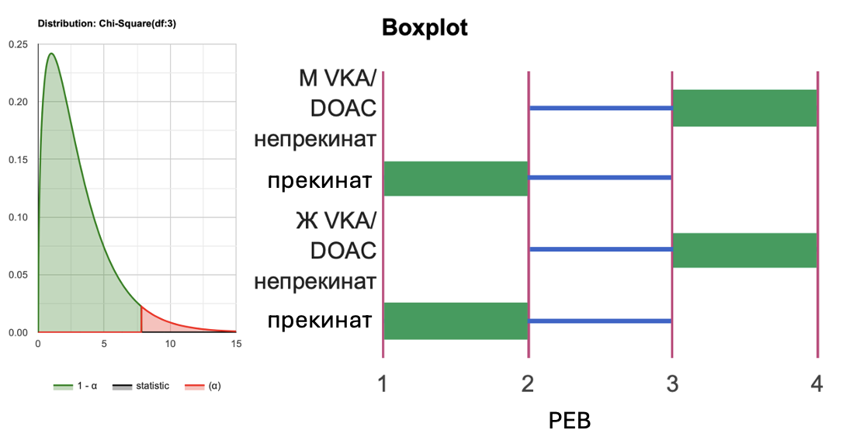
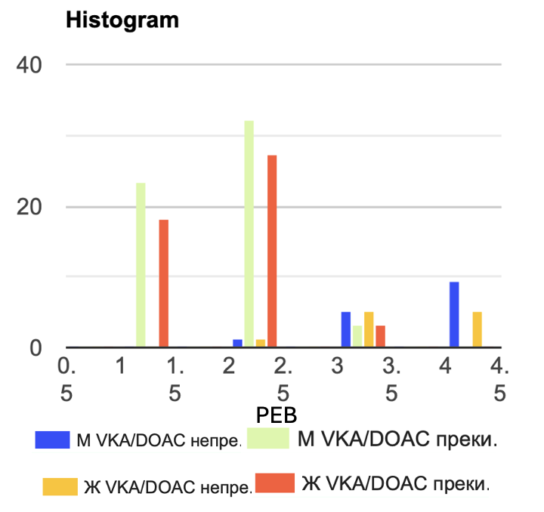

Табела бр. 25- Приказ на разликите во PEB меѓу испитуваните групи (испитаници од машки и женски пол) кои примаат антикоагулантна терапија (DOAC/VKA), во зависност од тоа дали ја прекинале терапијата или не (Kruskal-Wallis H тест, пост хок Dunn анализа со Bonferonni корекција).
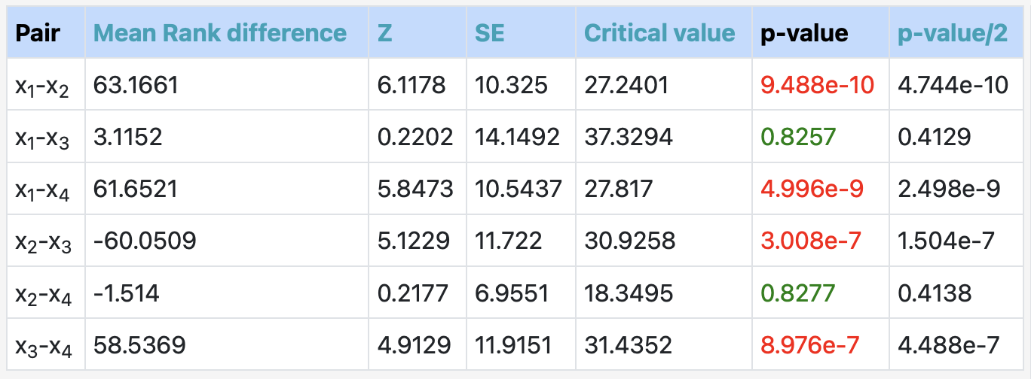
x1: испитаници од машки пол кои не ја прекинале терапијата
х2: испитаници од машки пол кои ја прекинале терапијата
x3: испитаници од женски пол кои не ја прекинале терапијата
х4: испитаници од женски пол кои ја прекинале терапијата.
Црвено обоена вредност на p: p<0.05 (статистички значајна разлика)

PEB кај корисници на аспирин во зависност од полот и од тоа дали терапијата е прекината или не

Направена е споредба на PEB кај корисниците на аспирин, во зависност од полот и од тоа дали терапијата била прекината или не.
Kruskal-Wallis H тестот покажа дека постои значајна разлика во зависната променлива помеѓу различните групи, χ²(3) = 21.25, p < .001, при што средната ранг-оцена изнесуваше 69.5 за мажи аспирин непрекинат, 35.45 за мажи аспирин прекинат, 69.5 за жени аспирин непрекинат, и 43.27 за жени аспирин прекинат.
Последоватолниот Dunn-ов тест, користејќи Bonferroni- коригирано ниво на значајност од α = 0.0083, покажа дека средните рангови на следните парови се статистички значајно различни: x1-x2 и x2-x3.
P = 0.00009. Бидејќи p < 0.005, нултата хипотеза се отфрла. Со други зборови, постои значајна разлика помеѓу средните рангови во испитуваните групи. Постекстракционото крвавење значајно се разликува во испитуваните примероци. Вредноста на статистичкиот тест H изнесува 0.23, што се смета за голема вредност, што покажува голема, значајна разлика меѓу групите.
Последоватeлната пост-хок анализа покажа дека постои значајна разлика во PEB меѓу мажите кои го прекинале аспиринот и оние кои не го прекинале пред хируршката интервенција, како и меѓу жените кои го прекинале и не го прекинале аспиринот. Разликата во PEB меѓу испитаничките од женслки пол кои го прекинале и не го прекинале аспиринот е помала (p = 0.01), но тоа може да се должи на малиот примерок на испитанички од женски пол кои примале аспирин, а не го прекинале пред хируршката интервенција. Резултатите се прикажани во графикон бр. 42 и табела бр. 26.

Графикон бр. 42- Разлики во PEB меѓу испитаниците од машки и женски пол кои примаат антиагрегациона терапија (аспирин), во зависност од тоа дали терапијата е прекината или не
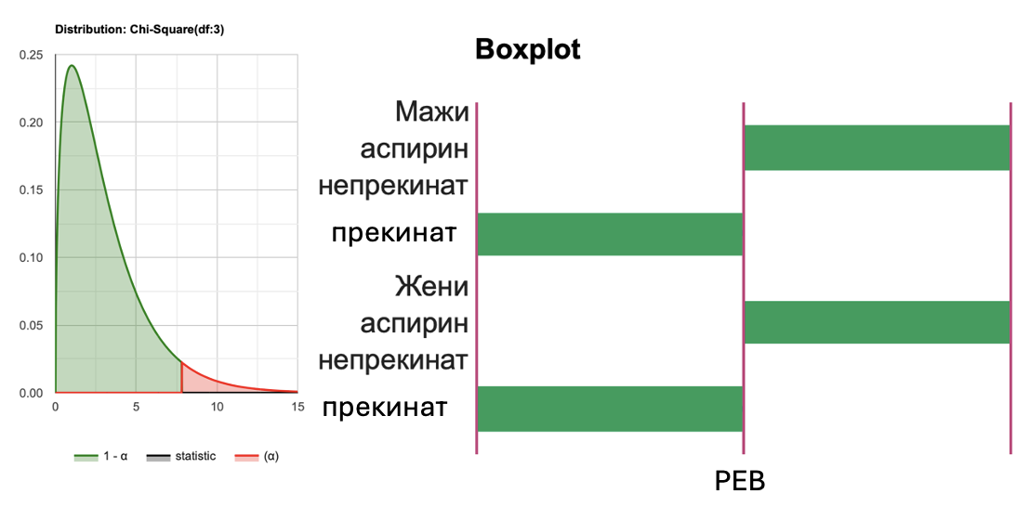
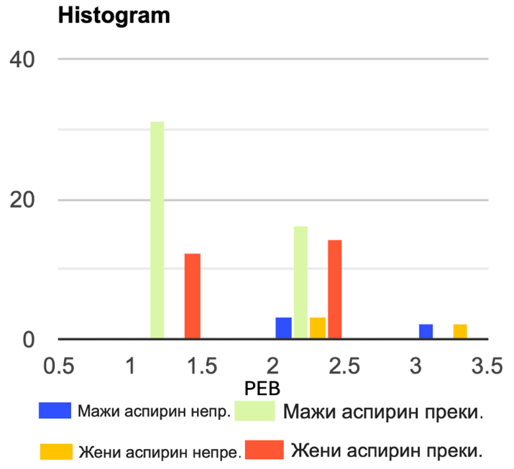

Табела бр. 26- Приказ на разликите во PEB меѓу испитуваните групи (испитаници од машки и женски пол) кои примаат антиагрегациона терапија (аспирин), во зависност од тоа дали ја прекинале терапијата или не
(Kruskal-Wallis H тест, пост хок Dunn анализа со Bonferonni корекција)
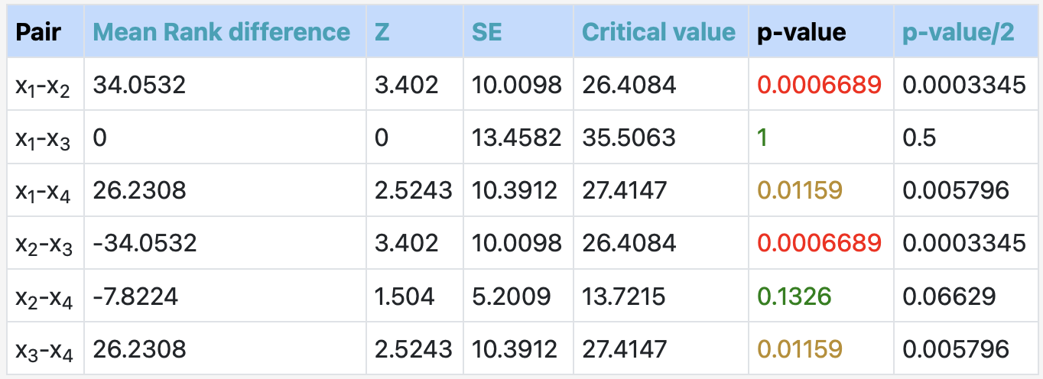
x1: испитаници од машки пол кои не ја прекинале терапијата
х2: испитаници од машки пол кои ја прекинале терапијата
x3: испитаници од женски пол кои не ја прекинале терапијата
х4: испитаници од женски пол кои ја прекинале терапијата.
Црвено обоена вредност на p: p<0.05 (статистички значајна разлика)

Анализа на PEB при различни интервенции кај пациенти кои примаат VKA/DOAC

Kruskal-Wallis H тестот покажа дека постои статистички значајна разлика во зависната променлива помеѓу различните групи, χ²(2) = 8.2, p = .017, со средна ранг-оценка од 42.65 за PEB максила VKA, 58.08 за PEB мандибула VKA и 38.83 за PEB оператива VKA. Средните ранг-оценки за секоја група се следните:
- PEB максила (VKA): 42.65
- PEB мандибула (VKA): 58.08
- PEB оперативна екстракција (VKA): 38.83
Пост-хок Dunn тестот, со Bonferroni коригирано алфа-ниво од 0.017, укажа дека средната ранг-оцена на следниот пар е статистички значајно различна:
- PEB максила VKA – PEB мандибула VKA (x1-x2) има статистички значајна разлика во средните рангови.
Овие резултати укажуваат дека локацијата и типот на екстракцијата (максила, мандибула, оперативна) имаат влијание врз сериозноста или фреквенцијата на постекстракционото крвавење кај пациенти на VKA терапија (графикон бр. 43 и табела бр. 27)
Графикон бр. 43- Споредба на PEB кај испитаници кои примаат антикоагулантна терапија (VKA/DOAC) во зависност од типот и локализацијата на интервенцијата
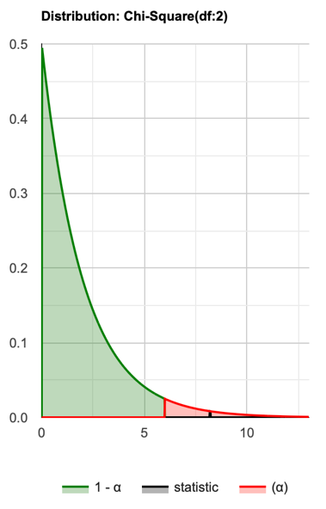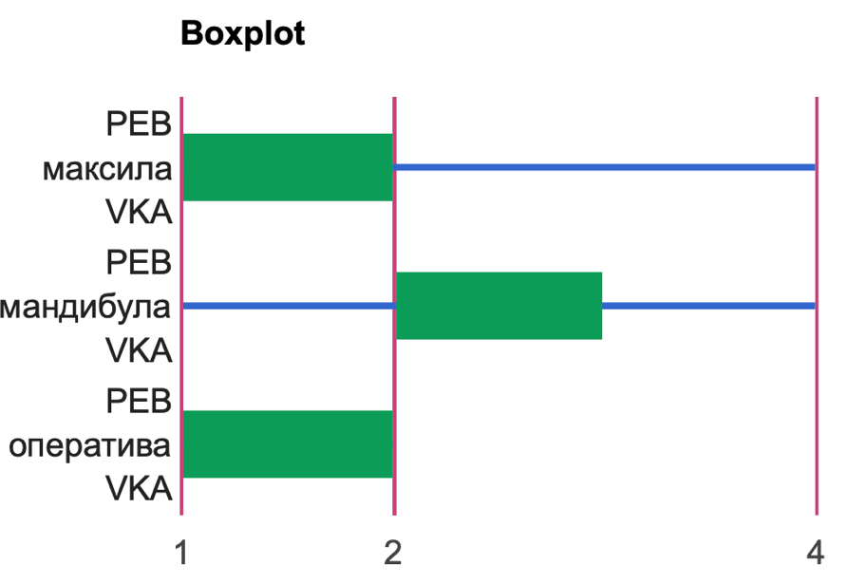
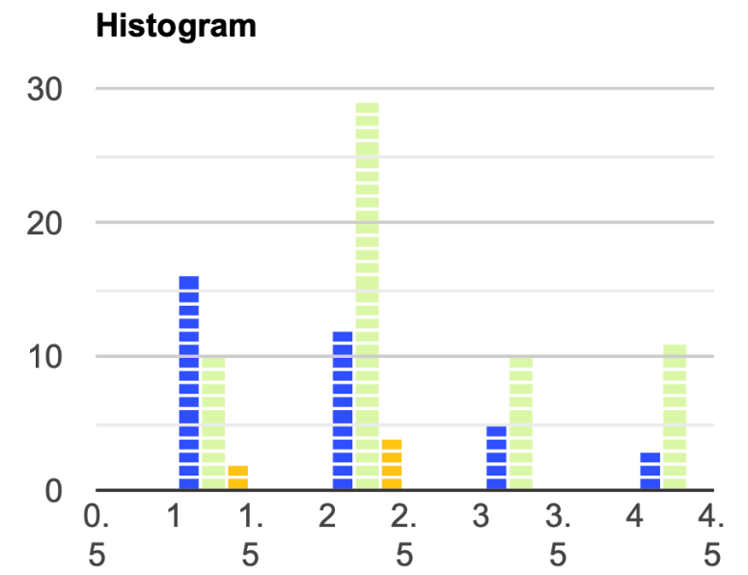


Табела бр. 27- Приказ на разликите во PEB меѓу испитаниците кои примаат антикоагулантна терапија (VKA/DOAC), во зависност од типот на интервенцијата
(Kruskal-Wallis H тест, пост хок Dunn анализа со Bonferonni корекција)
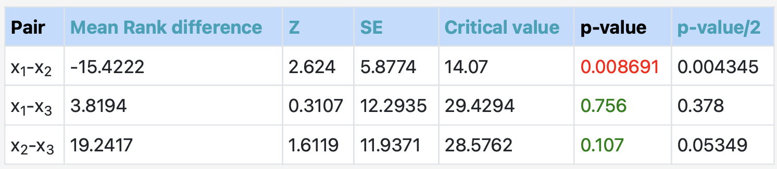
х1: испитаници кај кои е извршена екстракција на заб во горната вилица
х2: испитаници кај кои е извршена екстракција на заб во долната вилица
х3: испитаници кај кои е извршена оперативна екстракција на заб
Црвено обоена вредност на p: p<0.05 (статистички значајна разлика)

Направена е споредба на PEB кај пациентите кои примаат VKA/DOAC, а кои не ја прекинале терапијата, во зависност од тоа која интервенција е извршена.
Mann-Whitney U тестот покажа дека вредноста на p е 0.3146 (p(x≤Z) = 0.1573). Ова значи дека веројатноста за грешка од прв вид, односно одбивање на точната нулта хипотеза (H₀), е преголема: 0.3146 (31.46%). Статистиката на тестот Z изнесува -1.0056, што се наоѓа во 95 % интервал на прифаќање: [-1.96 : 1.96]. Вредноста U = 48, исто така се наоѓа во 95 % интервал на прифаќање: [34.7398 : 91.2602]. Со оглед на тоа што p > α, нултата хипотеза не може да се отфрли.
Се претпоставува дека случајно избраната вредност од популацијата на PEB максила VKA (непрекинат) е еднаква на случајно избраната вредност од популацијата на PEB мандибула VKA (непрекинат). Со други зборови, разликата помеѓу вредностите на овие две групи не е доволно голема за да биде статистички значајна. Стандардираниот ефект (Z/√(n₁+n₂)) е мал (0.2), што укажува на мала големина на ефектот, односно дека разликата помеѓу вредностите на PEB максила VKA и PEB мандибула VKA е мала (графикон бр. 44).

Графикон бр. 44- Споредба на PEB кај пациенти кои примаат антикоагулантна терапија (VKA/DOAC), а не ја прекинале терапијата, во зависност од типот на извршена интервенција
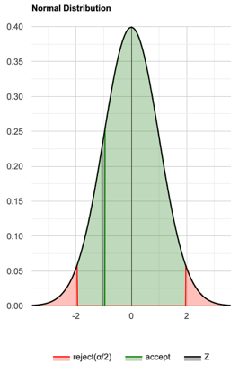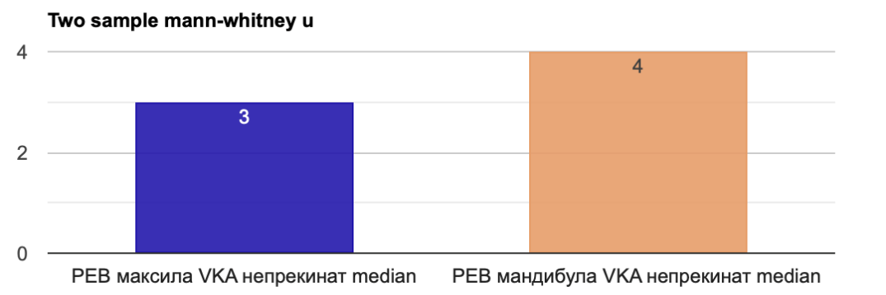
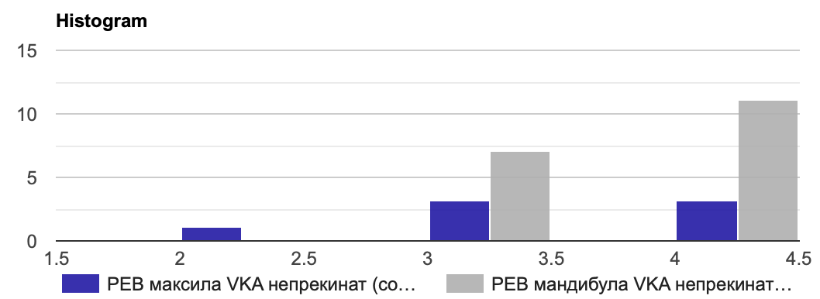
Направена е споредба на PEB кај пациентите кои примаат VKA/DOAC, а кои ја прекинале терапијата, во зависност од тоа која интервенција е извршена. Kruskal-Wallis H тестот покажа дека не постои статистички значајна разлика во зависната променлива помеѓу различните групи, χ²(2) = 5.78, p = 0.056, со средна ранг-оценка од 32.33 за PEB максила VKA прекинат, 43.68 за PEB мандибула VKA прекинат, и 38.5 за PEB оператива VKA прекинат.
Kruskal-Wallis H тестот покажа дека не постои статистички значајна разлика во постекстракционото крвавење (PEB) меѓу групите пациенти кај кои е прекината терапијата со варфарин (VKA), χ²(2) = 5.78, p = 0.056. Средната ранг-оценка за пациентите со екстракција во максила изнесуваше 32.33, за оние со екстракција во мандибула 43.68, а за оперативните екстракции 38.5.
Иако се забележува одредена разлика во средните рангови, вредноста на p е поголема од традиционалното ниво на значајност (α = 0.05), што укажува дека разликите не се доволно изразени за да се сметаат за статистички значајни. Со други зборови, врз основа на овие податоци, не можеме со сигурност да тврдиме дека локализацијата или типот на екстракција има значаен ефект врз инциденцата на постекстракционо крвавење кај пациенти со прекината VKA терапија.
Сепак, вредноста на p (0.056) е блиска до границата на значајност, што може да укаже на можен тренд кој би можел да добие статистичка значајност со поголем примерок или со понатамошно истражување (графикон бр. 45).
Графикон бр. 45- Споредба на PEB кај пациенти кои примаат антикоагулантна терапија (VKA/DOAC) сумарно, во зависност од типот на извршена интервенција
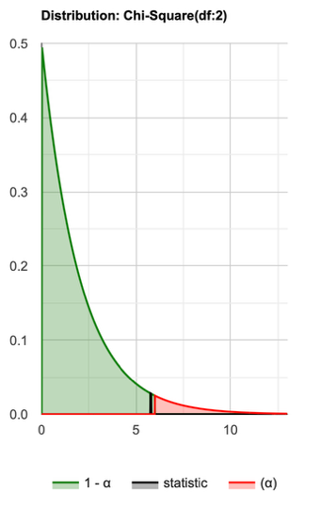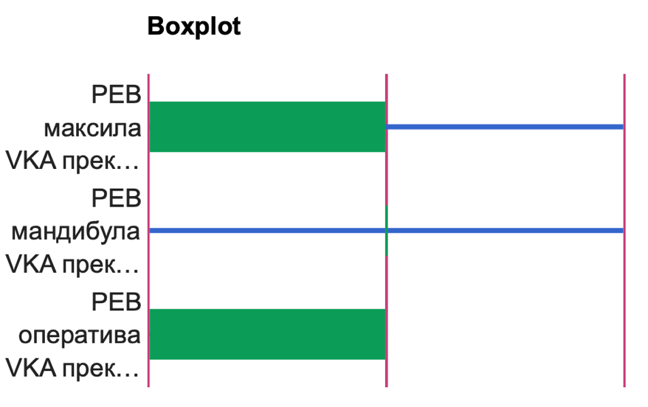
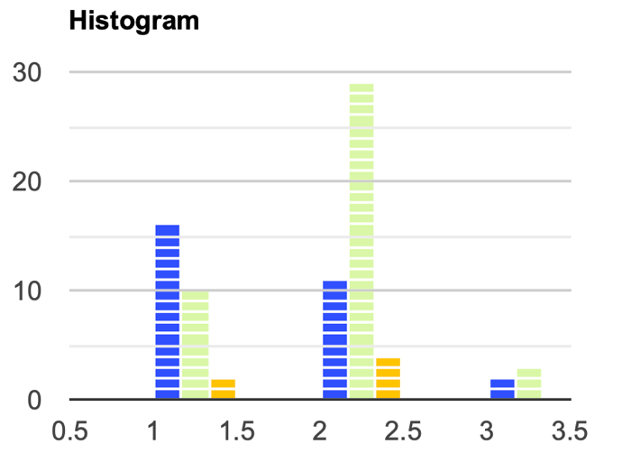


Анализа на PEB при различни интервенции кај пациенти кои примаат аспирин

Kruskal-Wallis H тестот покажа дека нема статистички значајна разлика во зависната променлива помеѓу различните групи пациенти, χ²(2) = 3.03, p = 0.220. Средната ранг-оценка беше 45.93 за групата со постекстракционо крвавење (PEB) кај пациенти со аспирин во максила, 37.59 за PEB во мандибула, и 44.57 за PEB кај оператива аспирин прекинат.
Бидејќи вредноста на p е поголема од 0.05, не постои доволна статистичка основа да се заклучи дека има значајни разлики во инциденцата на постекстракционо крвавење помеѓу различните локации или типови на процедури во рамките на пациентите кои користат аспирин.
Со други зборови, според овие податоци, локацијата на екстракцијата (максила, мандибула) не влијае значајно на ризикот од крвавење по екстракција (графикон бр. 46 и табела бр. 28).
Графикон бр. 46- Споредба на PEB кај пациенти кои примаат антиагрегациона терапија (аспирин) и не ја прекинале терапијата, во зависност од типот на извршена интервенција
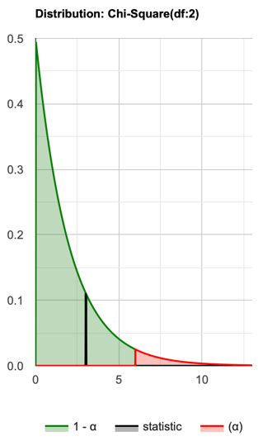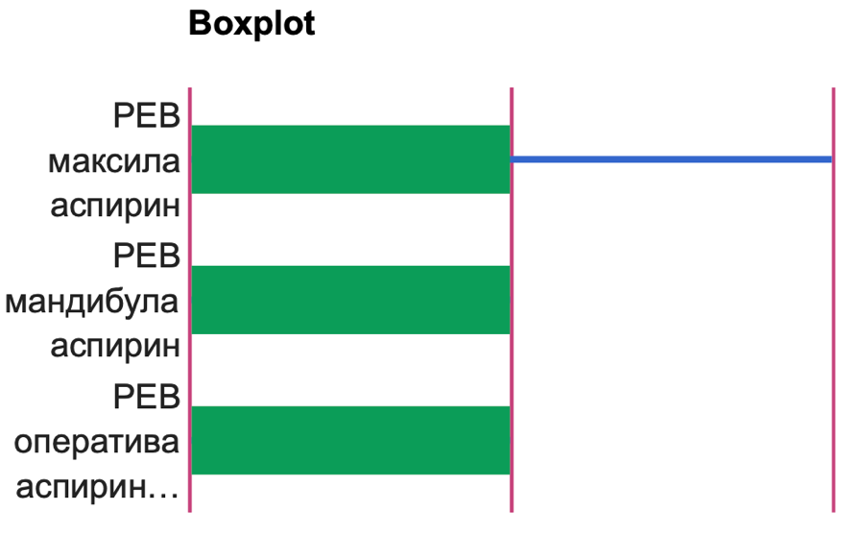
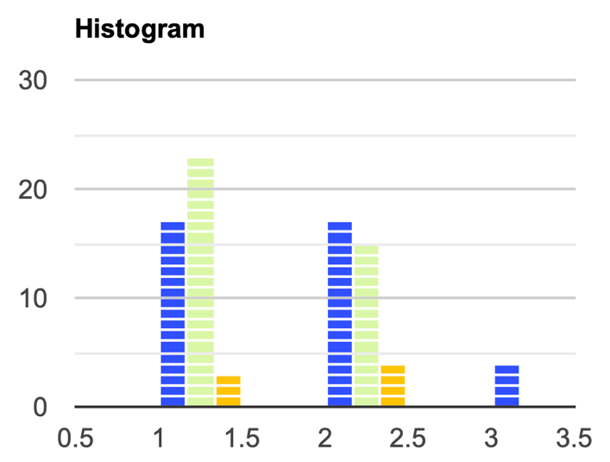


Табела бр. 28- Приказ на разликите во PEB меѓу испитаниците кои примаат антиагрегациона терапија (аспирин), во зависност од типот на интервенцијата
(Kruskal-Wallis H тест, пост хок Dunn анализа со Bonferonni корекција)
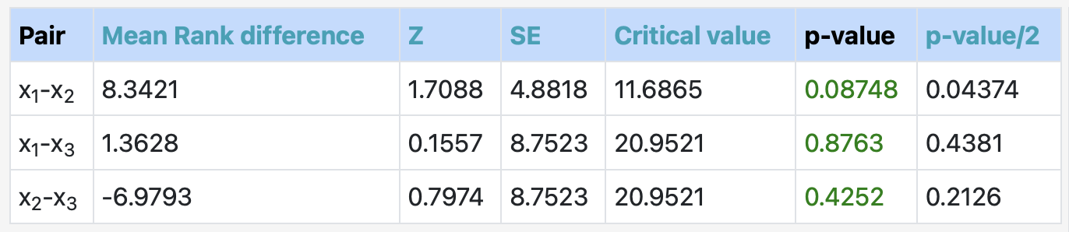
х1: испитаници кај кои е извршена екстракција на заб во горната вилица
х2: испитаници кај кои е извршена екстракција на заб во долната вилица
х3: испитаници кај кои е извршена оперативна екстракција на заб
Кај пациентите кои примаат аспирин и не ја прекинале терапијата пред интервенцијата, Mann-Whitney U тестот покажа дека p-вредноста изнесува 0.1416, (p(x ≤ Z) = 0.9292). Ова значи дека шансата за грешка од тип I, односно отфрлање на точна нулта хипотеза (H0), е доста висока — 14.16%. Тест статистиката Z изнесува 1.4699, што се наоѓа во 95% интервалот на прифаќање: [-1.96 : 1.96]. Вредноста на U е 16.5, која исто така е во интервалот на прифаќање: [3.1665 : 17.8335]. Со оглед на тоа што p-вредноста е поголема од α (обично 0.05), нултата хипотеза не може да се отфрли.
Ова значи дека се претпоставува дека случајно избраната вредност од популацијата на пациенти со постекстракционо крвавење (PEB) во максила кои користат аспирин непрекинато, е статистички еднаква на случајно избраната вредност од популацијата на пациенти со PEB во мандибула со истиот третман. Со други зборови, разликата помеѓу вредностите на PEB кај овие две групи не е доволно голема за да се смета за статистички значајна (графикон бр. 47).
Графикон бр. 47- Споредба на PEB кај пациенти кои примаат антиагрегациона терапија (аспирин) и не ја прекинале терапијата, во зависност од типот на извршена интервенција
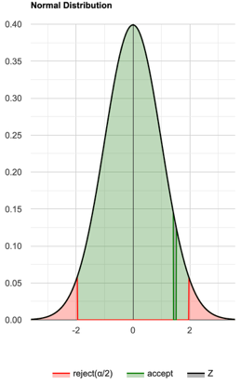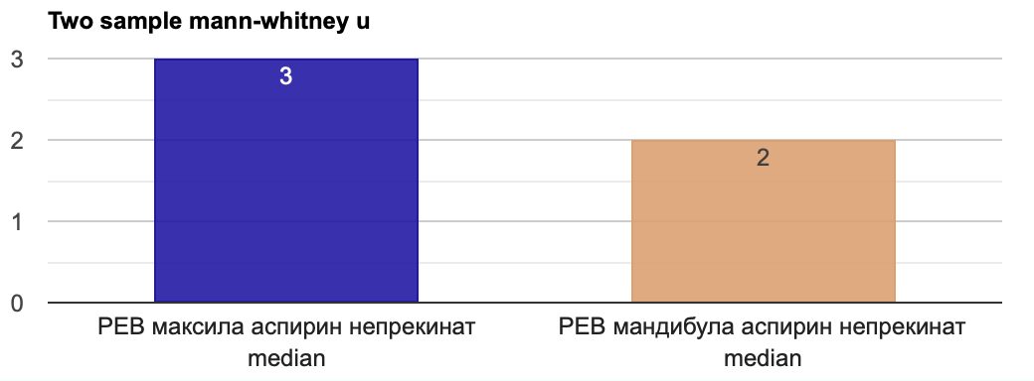
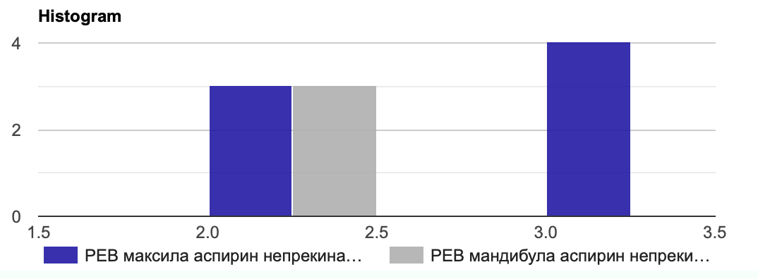
Кај пациентите кои ја прекинале терапијата со аспирин, Kruskal-Wallis H тестот покажа дека не постои статистички значајна разлика во зависната променлива помеѓу различните групи, χ²(2) = 1.6, p = 0.448. Средните рангови за постекстракционо крвавење беа 38.48 за PEB максила аспирин прекинат, 34.51 за PEB мандибула аспирин прекинат и 42.86 за PEB оператива аспирин прекинат.
Поради вредноста на p-податоците (0.448), која е значително поголема од традиционалното ниво на значајност (0.05), не можеме да ја одбиеме нултата хипотеза. Ова укажува дека нема доволна статистичка поддршка за заклучок дека постои разлика во крвавењето по екстракција помеѓу наведените групи.
Со други зборови, резултатите сугерираат дека кај пациентите кои ја прекинале терапијата со аспирин нема различна инциденца на силно постекстракционо крвавење во зависност од тоа дали екстракцијата е на горната вилица, долната вилица или е оперативна процедура (графикон бр. 48 и табела бр. 29).
Графикон бр. 48- Споредба на PEB кај пациенти кои примаат антиагрегациона терапија (аспирин) и ја прекинале терапијата, во зависност од типот на извршена интервенција
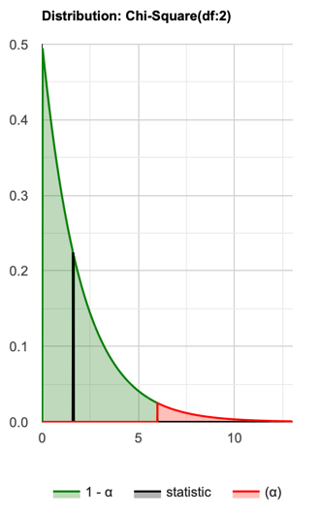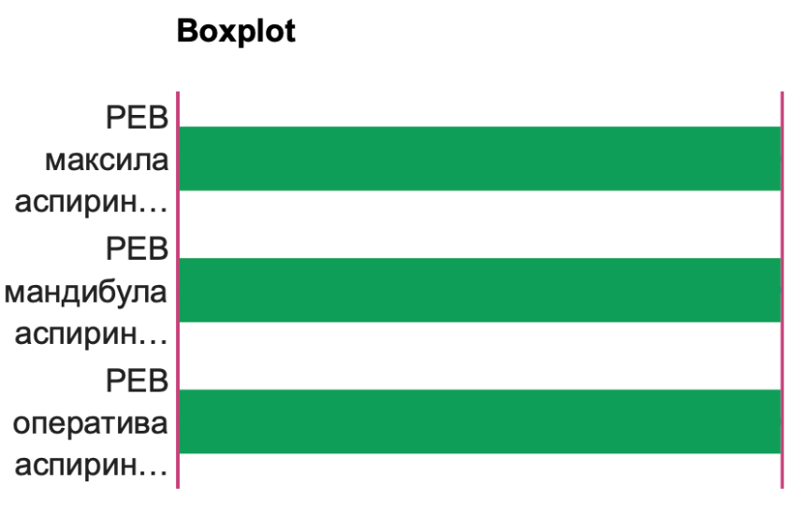
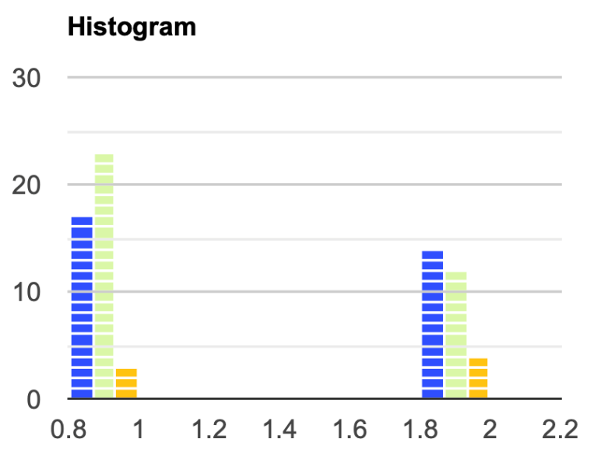

Табела бр. 29- Приказ на разликите во PEB меѓу испитаниците кои примаат антиагрегациона терапија (аспирин) и кои ја прекинале терапијата во зависност од типот на интервенцијата (Kruskal-Wallis H тест, пост хок Dunn анализа со Bonferonni корекција)
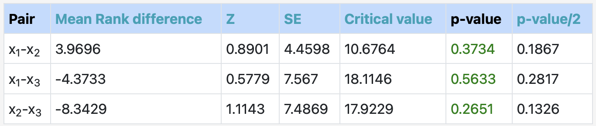
х1: испитаници кај кои е извршена екстракција на заб во горната вилица
х2: испитаници кај кои е извршена екстракција на заб во долната вилица
х3: испитаници кај кои е извршена оперативна екстракција на заб

Анализа на PEB при различни вредности на INR
Влијанието на вредноста на INR врз PEB го анализиравме двонасочно. Во првиот сет анализи направивме споредба меѓу четирите групи на INR во зависност од степенот на PEB. При оваа анализа, Kruskal-Wallis H тестот покажа дека постои значајна разлика во зависната променлива помеѓу различните групи, χ²(3) = 70.73, p < .001, со просечна ранг-оценка од 77.88 за PEB 1, 80.52 за PEB 2, 142.66 за PEB 3 и 174.5 за PEB 4.
Пост-хок Dunn тестот, користејќи Bonferroni коригирана алфа вредност од 0.0083, укажа дека просечните рангови на следните парови се статистички значајно различни: x1–x3, x1–x4, x2–x3, x2–x4 (графикон бр. 49 и табела бр. 30).

Графикон бр. 49- Приказ на степенот на INR (група на INR според поставената метолодогија) кај сите пациенти кои примаат антикоагулантна или антиагрегациона терапија, во зависност од забележаното PEB

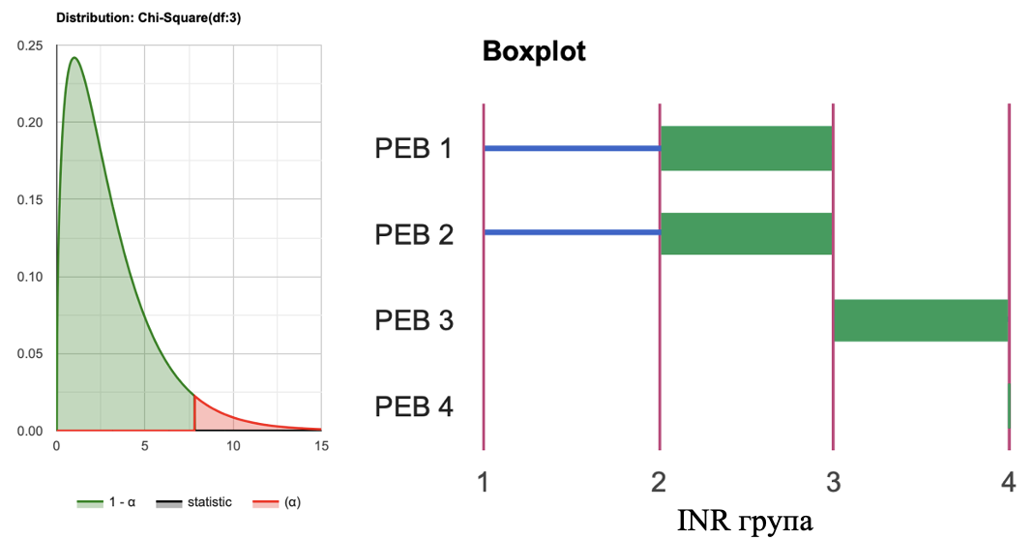
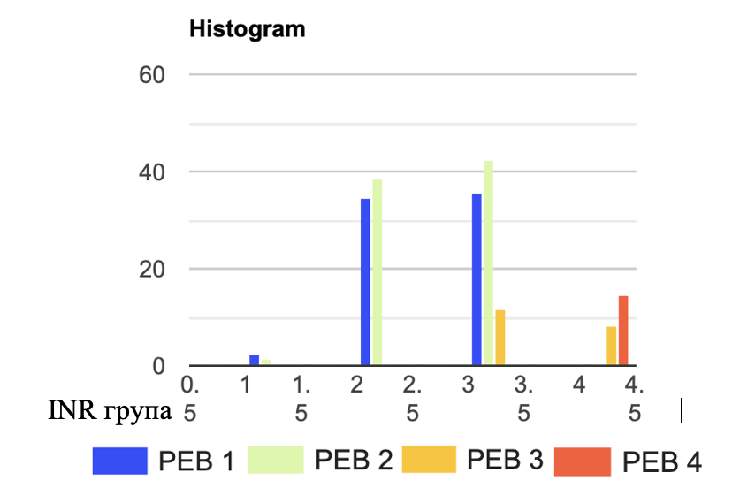

Табела бр. 30- Приказ на разликите во степенот (групата) на INR при различно PEB кај сите пациенти кои примаат антикоагулантна или антиагрегациона терапија (Kruskal-Wallis H тест, пост хок Dunn анализа со Bonferonni корекција)
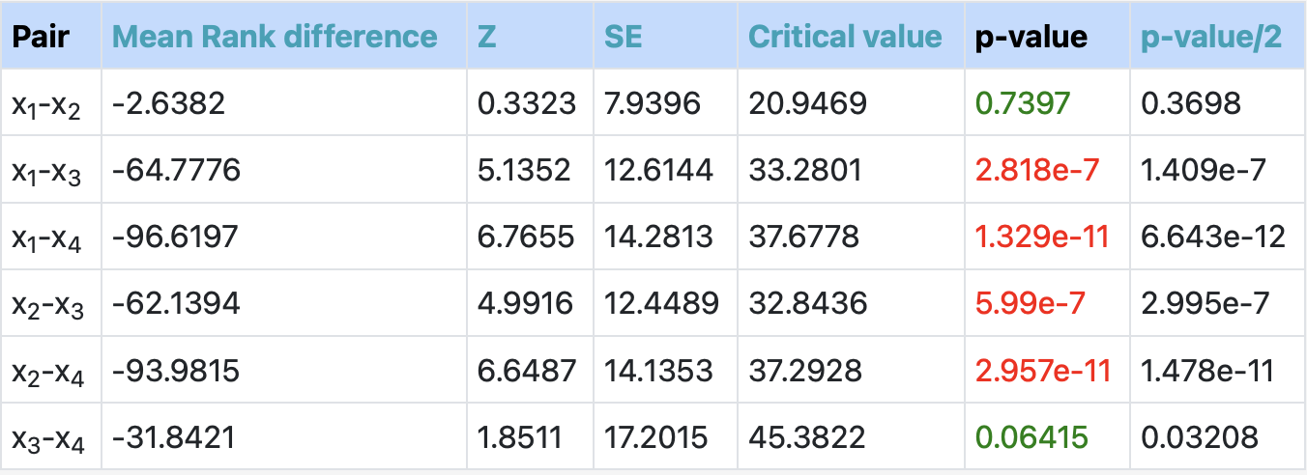
х1: INR група кај PEB 1
х2: INR група кај PEB 2
х3: INR група кај PEB 3
x4: INR група кај PEB 4
Црвено означена вредност на p: p<0.05 (статистички значајна разлика)

Гледано од другиот аспект, направивме и анализа на степенот на PEB во зависност од групата на INR. Kruskal-Wallis H тестот покажа дека постои значајна разлика во зависната променлива помеѓу различните групи, χ²(3) = 66.97, p < .001, со средни рангови од 61.33 за INR група 1 (< 0.96), 76.11 за INR група 2 (0.96–1.2), 88.02 за INR група 3 (1.2–1.6), и 172.5 за INR група 4 (> 1.6).
Пост-хок анализата според Dunn-виот тест со Bonferroni коригирано ниво на значајност од 0.0083 укажа дека средните рангови на следните парови се статистички значајно различни: x1-x4, x2-x4, x3-x4 (графикон бр. 50).
Графикон бр. 50- Приказ на степенот на PEB кај сите пациенти кои примаат антикоагулантна или антиагрегациона терапија, во зависност од групата на INR
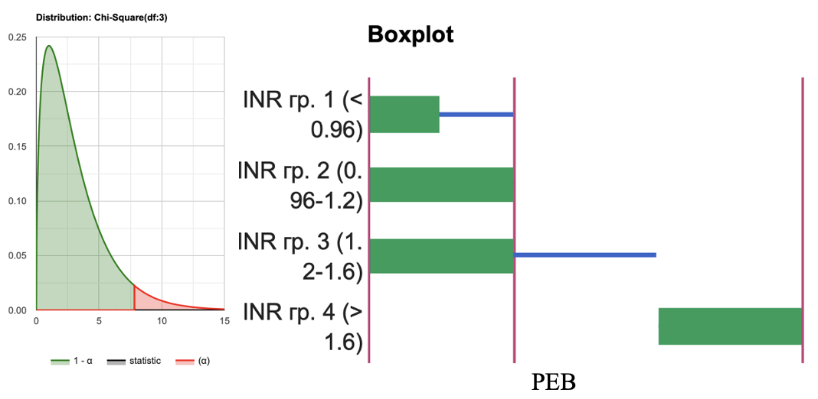
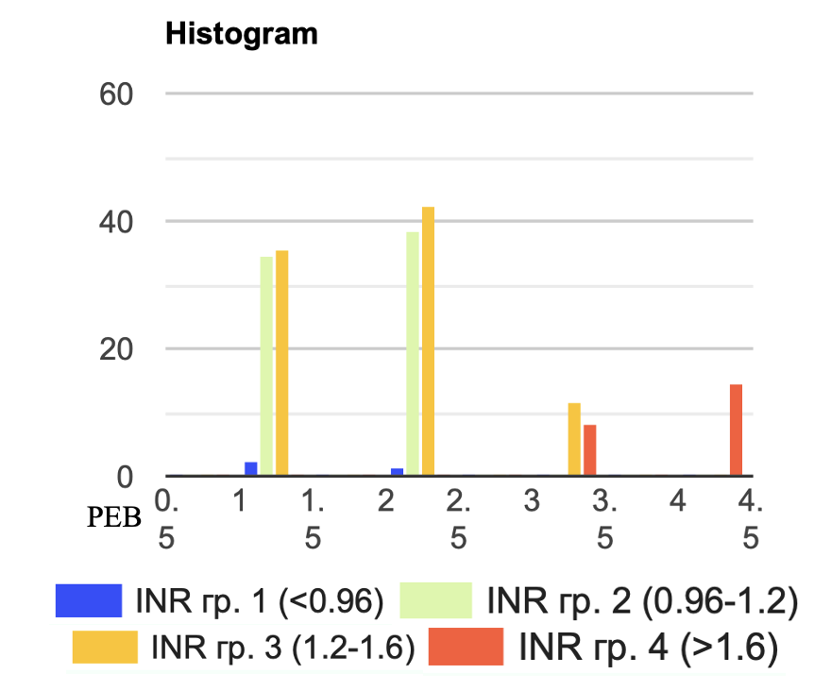
Резултатите од Пирсоновата корелација укажуваат на значајна, силна и позитивна врска помеѓу групата ИНР и ПЕБ, r(183) = 0.592, p < 0.001. Со други зборови, вредноста на PEB значајно и правопропорционално се зголемува со зголемување на вредноста на INR (линеарен графикон 51).
Графикон бр. 51- Пирсонова корелација меѓу степенот на INR и степенот на PEB кај пациенти кои примаат ОАТ
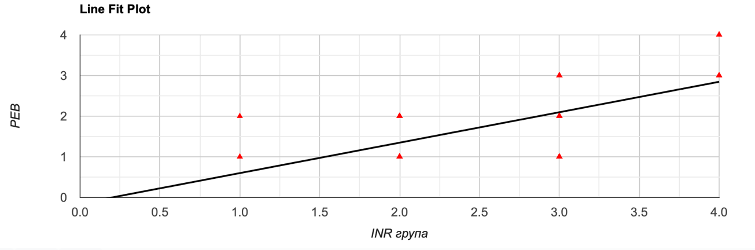

Разлики во PEB кај пациенти во зависност од типот на терапија и вредноста на INR

Направена е анализа на PEB кај пациентите со различни вредности (групирања) на INR и во зависност од тоа дали примаат VKA/DOAC или аспирин.
Кај пациентите кои примаат VKA, Kruskal-Wallis H тестот покажа дека постои значајна разлика во зависната променлива меѓу различните групи, χ²(2) = 54.17, p < .001, со просечни рангови од 41.88 за PEB кај INR 2, VKA/DOAC, 40.41 за PEB кај INR 3, VKA/DOAC, и 90.23 за PEB кај INR 4, VKA/DOAC.
Пост-хок Dunn тестот, користејќи Bonferroni коригирана алфа вредност од 0.017, укажа дека просечните рангови на следните парови се статистички значајно различни: x1–x3 и x2–x3. Тоа значи дека постои значајно поголемо PEB кај пациентите кои примаат VKA/DOAC во INR групата 4 во споредба со групата INR 2 и 3. Во оваа група испитаници кои примаат VKA/DOAC, не се евидентираа пациенти со INR вредност од група 1 (под 0.96).
Вредноста на p во целиот тест изнесува 0.0000 (p < 0.05), а вредноста на H е 54.1732, што не припаѓа во регионот од 95 % прифатливост. Забележаниот ефект η² е голем и изнесува 0.53. Ова укажува на тоа дека големината на разликата помеѓу медијаните е значителна. Разликите меѓу трите групи се прикажани на графикон бр. 52.

Графикон бр. 52- Приказ на степенот на PEB при различна група на INR, кај пациенти кои примаат антикоагулантна терапија (VKA/DOAC)
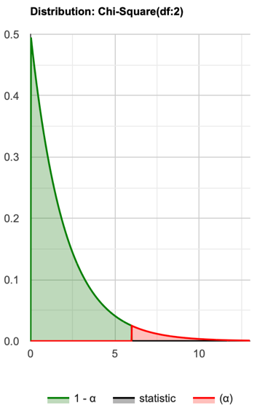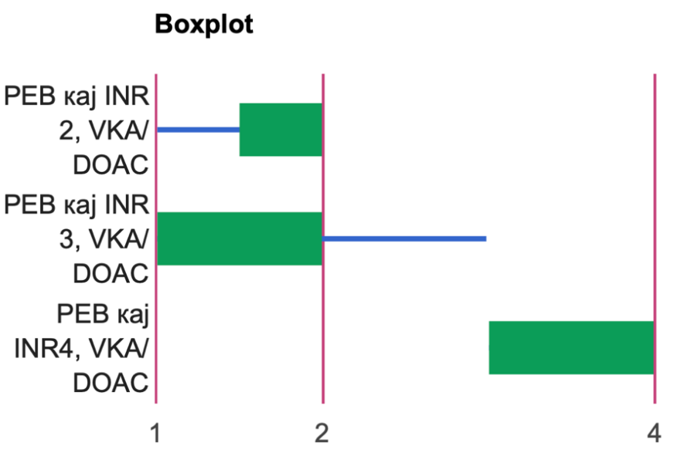
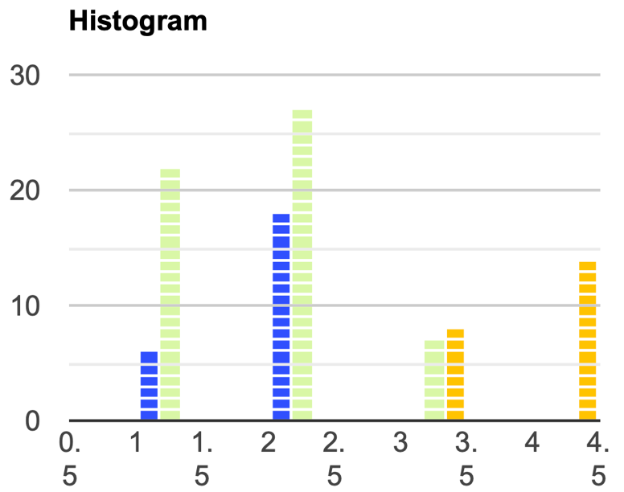


Направена е и анализа на вредностите на INR при различен степен на PEB во групата пациенти кои примаат VKA/DOAC.
Kruskal-Wallis H тестот покажа дека постои статистички значајна разлика во зависната варијабла помеѓу различните групи, χ²(3) = 58.07, p < .001. Средните ранг-вредности беа 43.93 за INR групата кај PEB1 (VKA/DOAC), 36.5 за INR групата кај PEB2 (VKA/DOAC), 73.3 за INR групата кај PEB3 (VKA/DOAC), и 91.5 за INR групата кај PEB4 (VKA/DOAC).
Дополнителната анализа со Dunn’s пост-хок тест, користејќи Bonferroni коригиран праг на значајност од α = 0.0083, укажа на статистички значајни разлики во средните рангови помеѓу следните парови групи: x1–x3, x1–x4, x2–x3 и x2–x4.
Вредноста на p во целиот тест изнесува 0.0000 (p < 0.05), а вредноста на H е 58.0704, што не припаѓа во регионот од 95 % прифатливост. Забележаниот ефект η² е голем и изнесува 0.56. Ова укажува на тоа дека големината на разликата помеѓу медијаните е значителна. Разликите меѓу трите групи се прикажани на графикон бр. 53.
Графикон бр. 53- Разлики во групите на INR во зависност од степенот на PEB, кај пациенти кои примаат антикоагулантна терапија (VKA/DOAC)
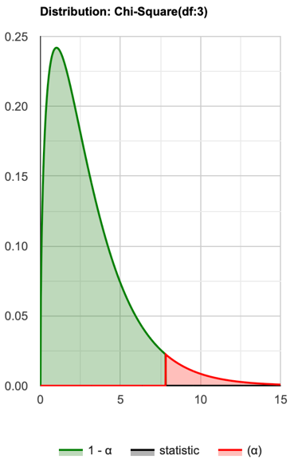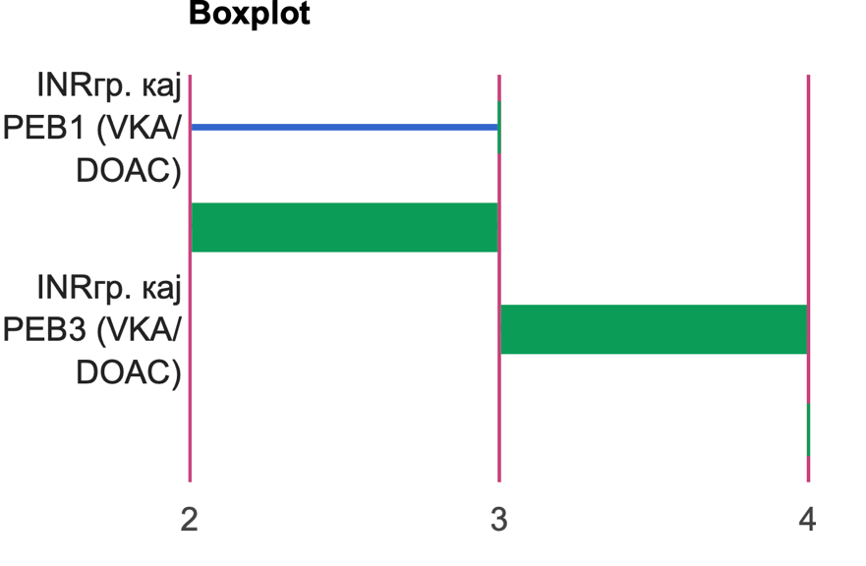
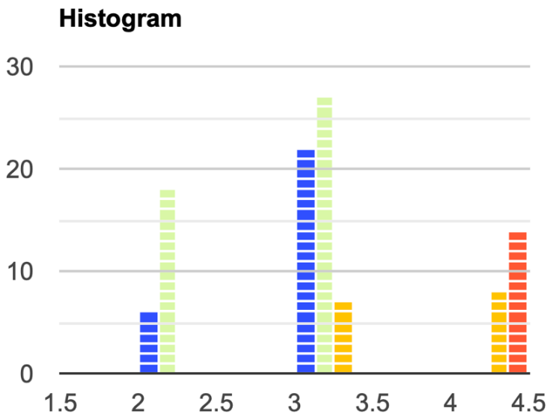


Резултатите од Пирсоновата корелациска анализа укажаа на статистички значајна и силна позитивна врска помеѓу INR групата и постекстракционото крвавење (PEB) кај пациенти третирани со VKA/DOAC, r(100) = .634, p < .001. (графикон бр. 54).
Графикон бр. 54- Пирсонова корелација меѓу групата на INR и степенот на PEB кај пациенти кои примаат антикоагулантна терапија (VKA/DOAC)
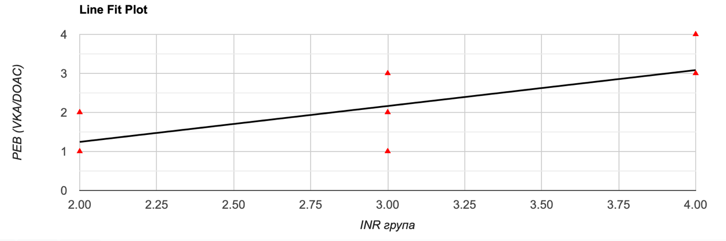

Кај групата испитаници кои примаат аспирин, Kruskal-Wallis H тестот покажа дека не постои статистички значајна разлика во зависната варијабла помеѓу различните групи, χ²(2) = 4.14, p = .126. Средните ранг-вредности беа 35.17 за PEB кај INR1 (аспирин), 38.46 за PEB кај INR2 (аспирин), и 47.95 за PEB кај INR3 (аспирин). Вредноста на p изнесува 0.126. Вредноста на H е 4.1426, што припаѓа на регионот од 95 % прифатливост на нултата хипотеза. Забележаниот ефект η² е мал и изнесува 0.027. Ова укажува на тоа дека големината на разликата помеѓу медијаните е мала. Разликите меѓу трите групи се прикажани на графикон бр. 55.
Графикон бр. 55- Приказ на степенот на PEB при различна група на INR, кај пациенти кои примаат антиагрегациона терапија (аспирин)
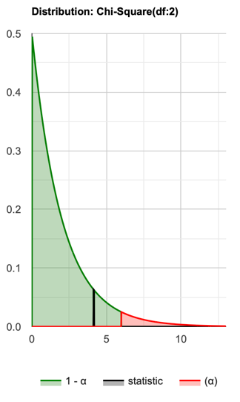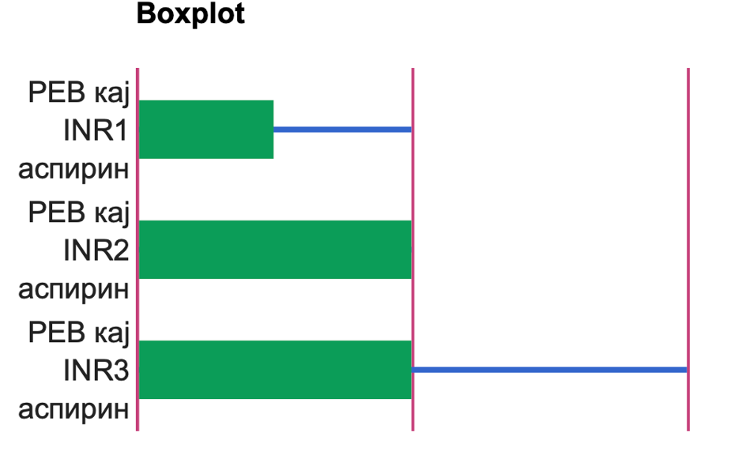
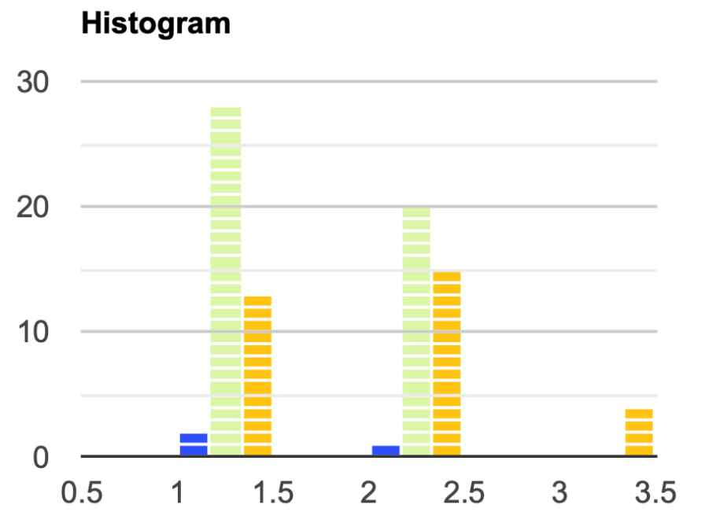


Направена е и анализа на вредностите на INR при различен степен на PEB во групата пациенти кои примаат аспирин.
Kruskal-Wallis H тестот покажа дека постои статистички значајна разлика во зависната варијабла помеѓу различните групи, χ²(2) = 7.43, p = .024. Средните ранг-вредности изнесуваа 38.41 за INR кај PEB1 (аспирин), 43.46 за INR кај PEB2 (аспирин), и 67.5 за INR кај PEB3 (аспирин).
Дополнителната анализа со Dunn’s пост-хок тест, применувајќи Bonferroni-коригиран праг на значајност од α = 0.017, покажа статистички значајна разлика во средните рангови помеѓу следниот пар групи: x1 – x3.
Вредноста на p во целиот тест изнесува 0.024 (p < 0.05), а вредноста на H е 7.4252, што не припаѓа во регионот од 95 % прифатливост. Забележаниот ефект η² е среден и изнесува 0.068. Ова укажува на тоа дека големината на разликата помеѓу медијаните е средна. Разликите меѓу трите групи се прикажани на графикон бр. 56.
Графикон бр. 56- Разлики во групите на INR во зависност од степенот на PEB, кај пациенти кои примаат антигрегациона терапија (аспирин)
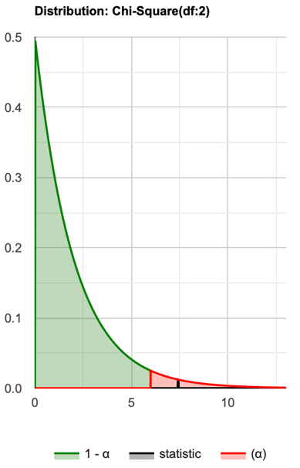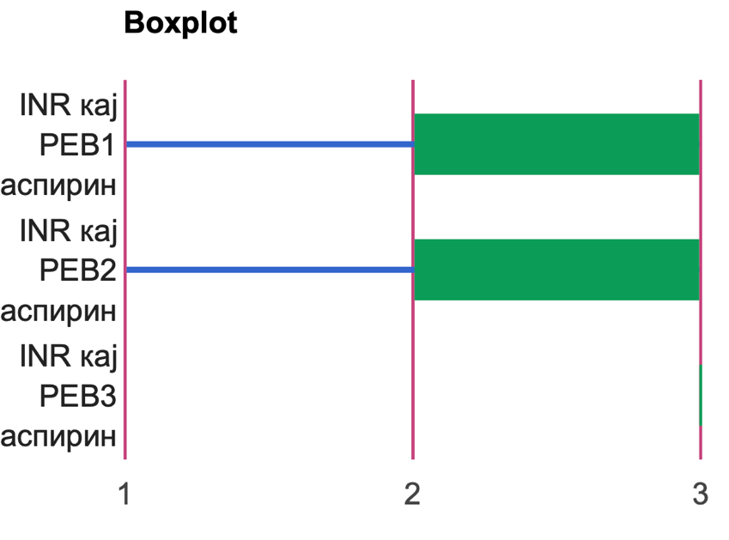
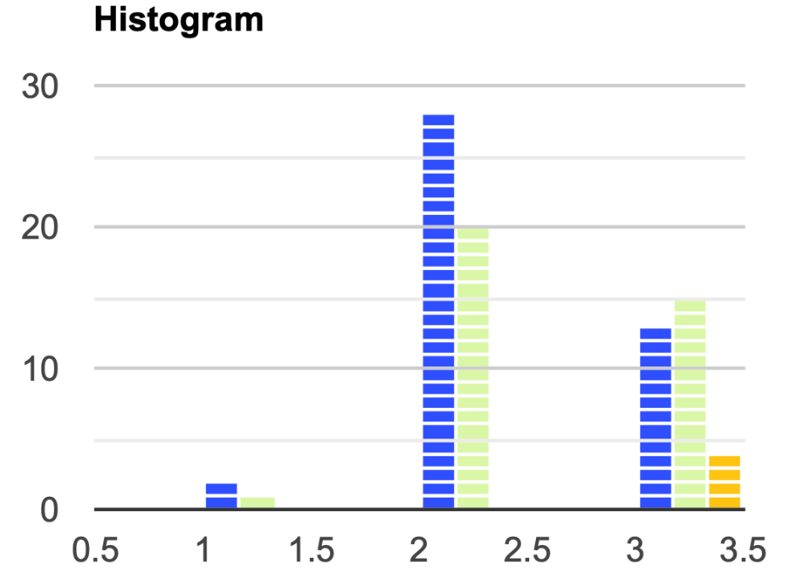


Резултатите од Пирсоновата корелациска анализа покажаа статистички значајна, слаба позитивна врска помеѓу INR групата и постекстракционото крвавење (PEB) кај пациенти третирани со аспирин, r(81) = .248, p = .024. (графикон бр. 57).
Графикон бр. 57- Пирсонова корелација меѓу групата на INR и степенот на PEB кај пациенти кои примаат аспирин
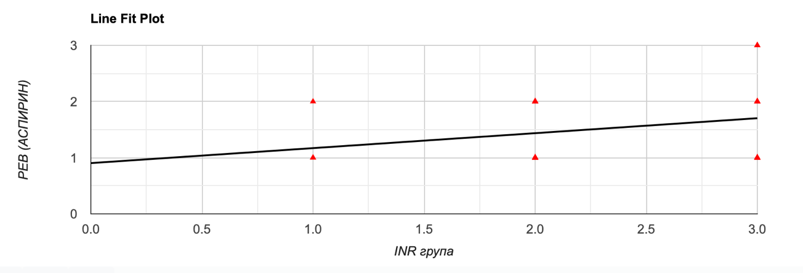

Влијание на HAS-BLED индексот врз PEB
Направена е споредба на вредностите на HAS-BLED индексот во зависност од степенот на PEB.
Kruskal-Wallis H тестот покажа дека постои значајна разлика во зависната променлива помеѓу различните групи, χ²(3) = 96.05, p < .001, со средна ранг-оценка од 59.69 за PEB 1, 93.56 за PEB 2, 153.74 за PEB 3, и 176.25 за PEB 4. Пост-хок Dunn тестот со Bonferroni коригиранo алфа-ниво од 0.0083 покажа дека средните рангови на следните парови се статистички значајно различни: x1-x2, x1-x3, x1-x4, x2-x3, x2-x4.
Резултатите од Kruskal-Wallis H тестот укажуваат дека постои статистички значајна разлика во зависната променлива (HAS-BLED индекс) помеѓу групите класифицирани според PEB (степени на крвавење), χ²(3) = 96.05, p < 0.001. Средните рангови за групите се зголемуваат со повисок степен на PEB:
- PEB 1 → 59.69
- PEB 2 → 93.56
- PEB 3 → 153.74
- PEB 4 → 176.25
Овој тренд укажува на тоа дека со секој повисок степен на PEB, се зголемува просечното ниво на испитуваната зависна променлива (вредност на HAS-BLED).
Дополнително, Dunn пост-хок анализата со Bonferroni корекција (алфа = 0.0083) откри дека разликите во ранговите на HAS-BLED помеѓу следните парови на групи се статистички значајни:
- PEB 1 – PEB 2
- PEB 1 – PEB 3
- PEB 1 – PEB 4
- PEB 2 – PEB 3
- PEB 2 – PEB 4

Овие резултати покажуваат дека повисоките категории на PEB се поврзани со значајно повисоки вредности на зависната променлива, што укажува на јасен и прогресивен пораст на ризикот/сериозноста со повисок степен на крвавење при повисоки вредности на HAS-BLED индексот. Ова има потенцијална клиничка вредност за предвидување на постекстракциони компликации (графикон бр. 58 и табела бр. 31).
Графикон бр. 58- Анализа на HAS-BLED индексот во зависност од степенот на PEB, кај сите пациенти кои примаат антикоагулантна и антиагрегациона терапија
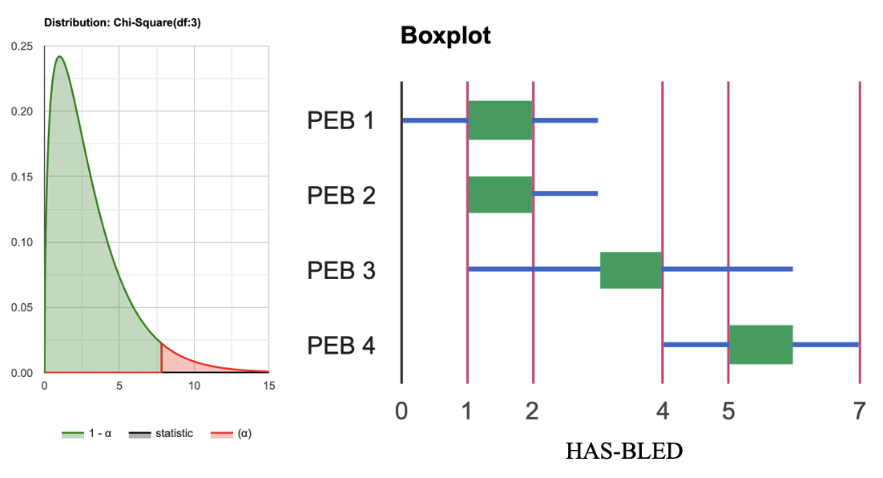
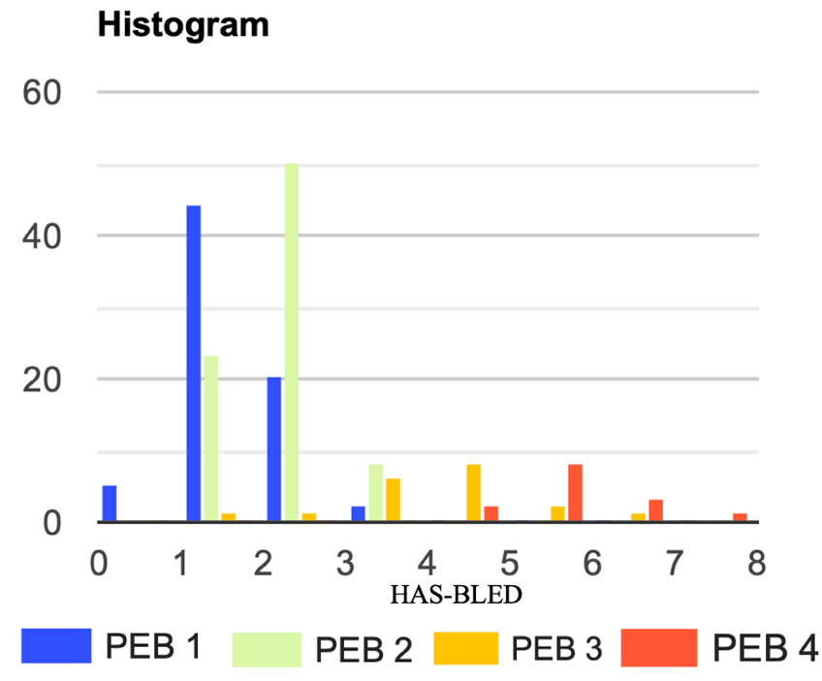
Табела бр. 31- Приказ на разликите во вредноста на HAS-BLED индексот врз основа на степенот на PEB кај сите пациенти кои примаат антикоагулантна/антиагрегациона терапија (Kruskal-Wallis H тест, пост-хок Dunn анализа со Bonferonni корекција)
HAS-BLED
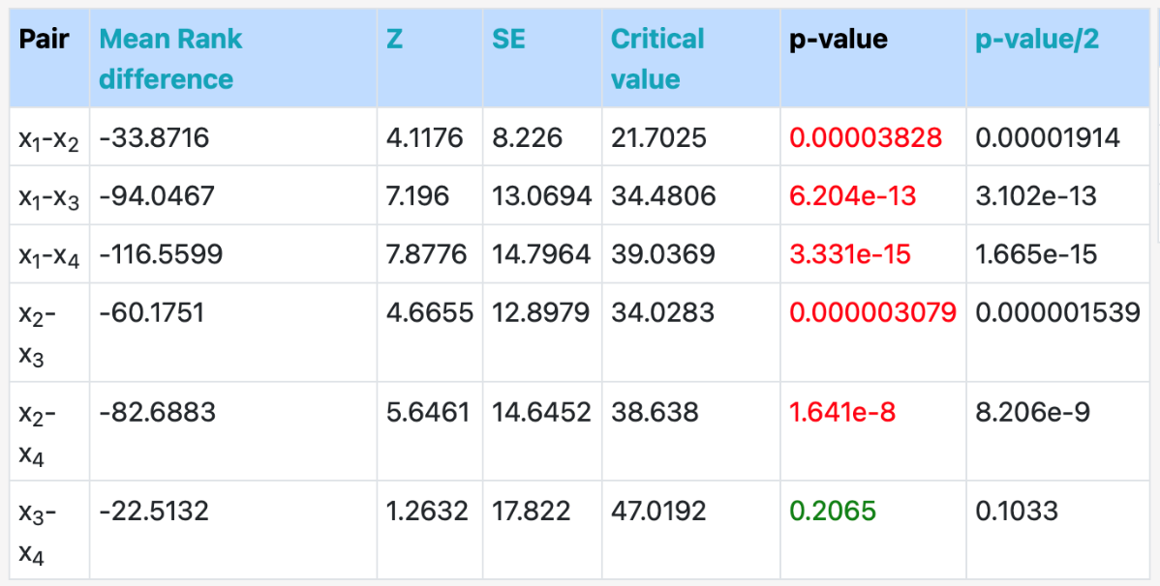
х1: вредност на HAS-BLED индекс при PEB1
х2: вредност на HAS-BLED индекс при PEB2
х3: вредност на HAS-BLED индекс при PEB3
х4: вредност на HAS-BLED индекс при PEB4
Црвено обоена вредност на p: p < 0.05 (статистички значајна разлика)

Резултатите од Пирсоновата корелација покажаа дека постои значајна силна позитивна врска помеѓу PEB и HAS-BLED индексот, (r(183) = .811, p < .001), со тоа што HAS-BLED индексот е значајно поголем кај повисоките вредности на PEB (графикон бр. 59).
Графикон бр. 59- Пирсонова корелација меѓу вредност на HAS-BLED индексот и вредноста на PEB кај сите пациенти кои примаат антикоагулантна/антиагрегациона терапија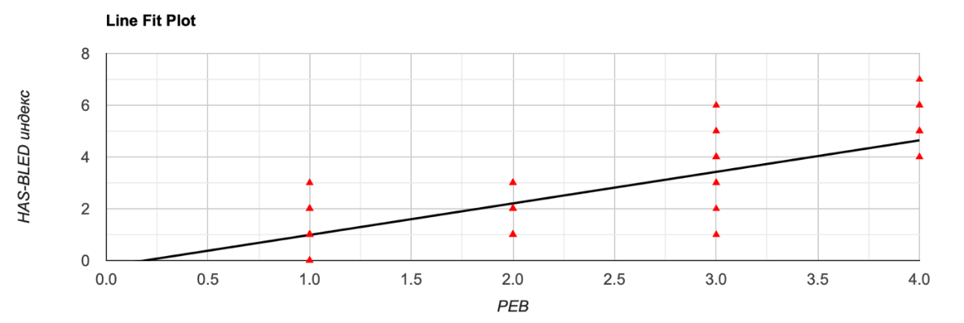
Влијание на HAS-BLED индексот врз PEB, во зависност од типот на терапија

Направена е анализа на влијанието на вредноста на HAS-BLED индексот врз постекстракционото крвавење, во зависност од тоа дали пациентите примале VKA/DOAC или аспирин.
Направена е анализа на HAS-BLED индексот во зависност од степенот на PEB во групата пациенти кои употребуваат VKA/DOAC.
Тестот на Kruskal-Wallis H покажа дека постои статистички значајна разлика во зависната променлива меѓу различните групи, χ²(3) = 68.54, p < 0.001. Средната ранг-вредност изнесуваше:
- 26 за HAS-BLED PEB1 VKA
- 45.67 за HAS-BLED PEB2 VKA
- 77.17 за HAS-BLED PEB3 VKA
- 93.75 за HAS-BLED PEB4 VKA
Дополнителната анализа (Post-Hoc Dunn’s тест) со примена на Bonferroni коригирана алфа вредност од 0.0083 укажа дека средните рангови на следните парови се статистички значајно различни:
- x1–x2
- x1–x3
- x1–x4
- x2–x3
- x2–x4
Овие резултати укажуваат на тоа дека повисоките HAS-BLED групи се поврзани со повисок ризик од поекстракционо крвавење кај пациенти третирани со VKA, при што секој повисок степен на HAS-BLED значајно се разликува од пониските групи според рангирањето на ризик (графикон бр. 60).
Графикон бр. 60- Анализа на HAS-BLED индексот во зависност од степенот на PEB, кај испитаниците кои примаат антикоагулантна терапија (VKA/DOAC)

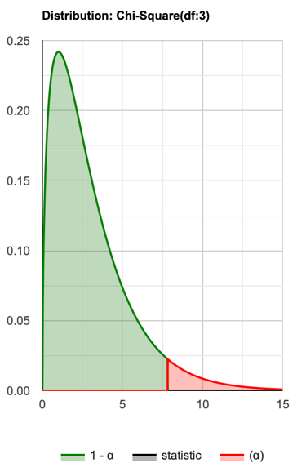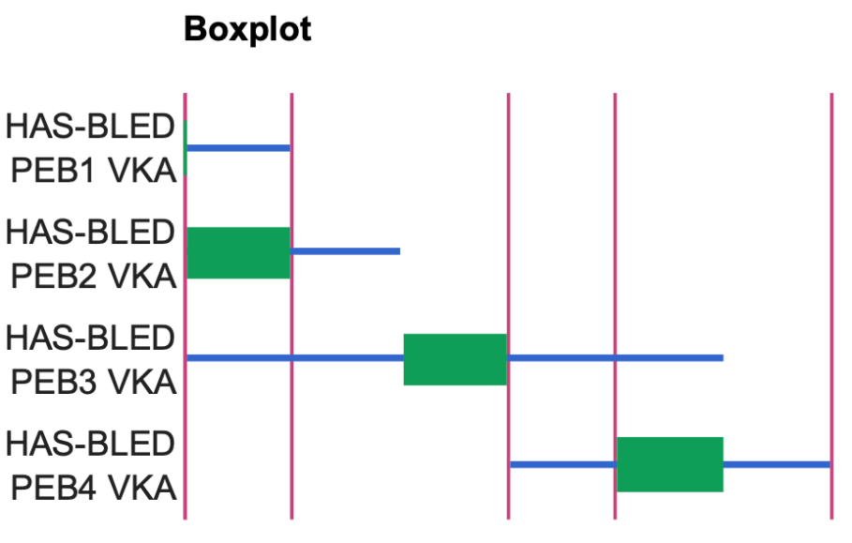
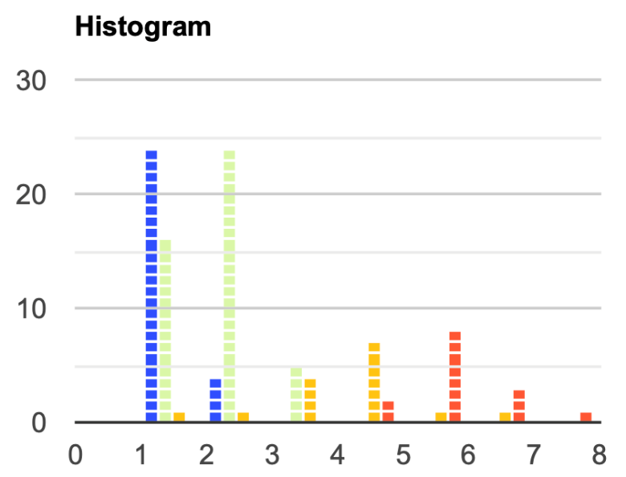



Резултатите од анализата на Пирсонова корелација покажуваат дека постои значајна и силна позитивна корелација помеѓу PEB (постекстракционо крвавење кај пациенти на VKA/DOAC терапија) и HAS-BLED индексот, (r(75) = 0.687, p < .001) (графикон бр. 61).
Ова значи дека:
- со пораст на HAS-BLED индексот, расте и веројатноста или сериозноста на постекстракционото крвавење (PEB) кај овие пациенти;
- корелациониот коефициент од 0.687 укажува на силна врска, а вредноста на p < .001 го потврдува високото статистичко значење на оваа асоцијација.
Овој резултат укажува дека HAS-BLED индексот може да биде корисен предиктор за ризикот од постекстракционо крвавење кај пациенти на антикогулантна терапија (VKA или DOAC), и дека треба да се земе предвид при клиничко планирање на инвазивните интервенции.
Графикон бр. 61- Пирсонова корелација меѓу вредност на HAS-BLED индексот и вредноста на PEB кај пациентите кои примаат антикоагулантна терапија (VKA/DOAC)
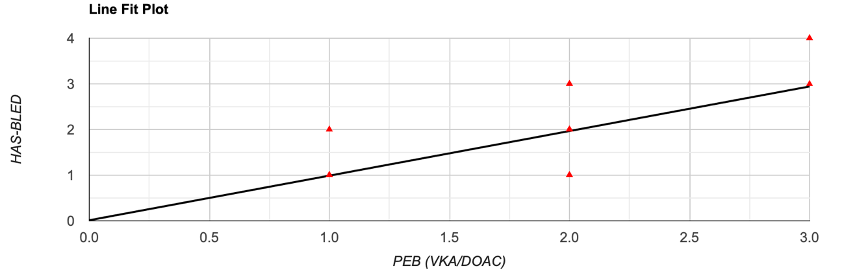

Влијание на HAS-BLED врз степенот на PEB кај пациенти кои примаат аспирин
Тестот на Kruskal-Wallis H покажа дека постои статистички значајна разлика во зависната променлива меѓу различните групи на HAS-BLED индексот поврзан со поекстракциско крвавење (PEB), χ²(2) = 23.15, p < 0.001. Средните ранг-скор вредности беа:
- HAS-BLED PEB1: 32.72
- HAS-BLED PEB2: 48.83
- HAS-BLED PEB3: 80.25
Пост-хок анализа со Dunn-ов тест и Bonferroni коригирана алфа вредност од 0.017 покажа дека сите парови на групи (PEB1-PEB2, PEB1-PEB3, PEB2-PEB3) имаат статистички значајни разлики во ранговите.
Овој резултат укажува дека повисок HAS-BLED индекс е поврзан со зголемена веројатност за поекстракциско крвавење, при што секоја следна група (PEB2, PEB3) има повисок ризик од претходната (графикон бр. 62 и табела бр. 32).
Графикон бр. 62- Анализа на HAS-BLED индексот во зависност од степенот на PEB, кај испитаниците кои примаат антиагрегациона терапија (аспирин)
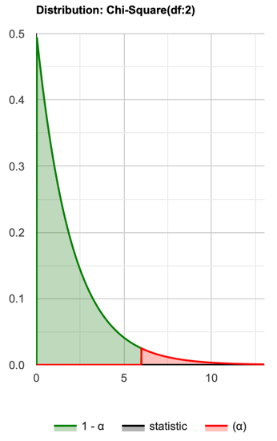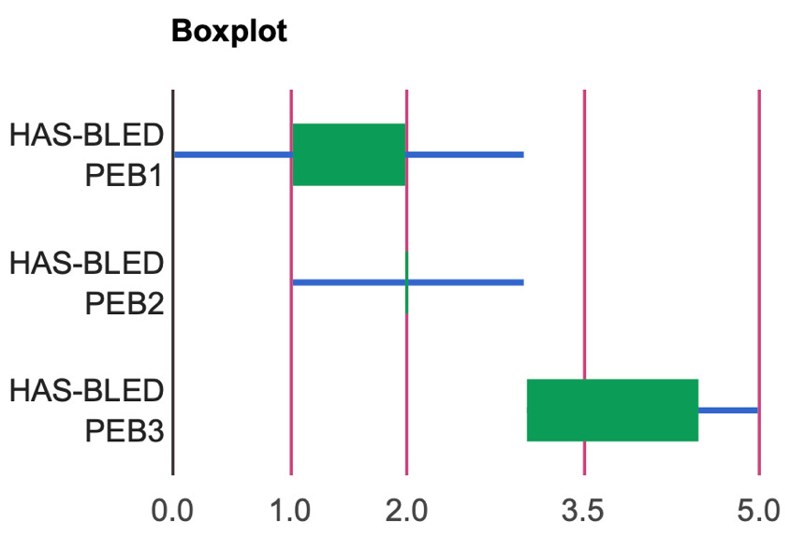
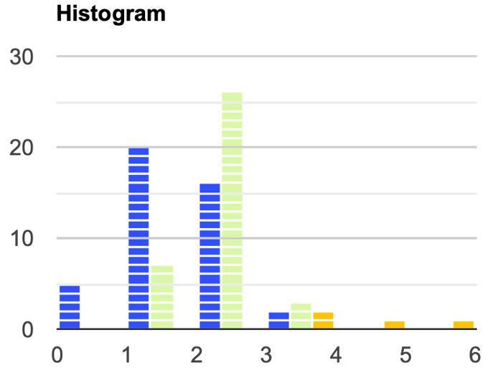

Табела бр. 32- Приказ на разликите во вредноста на HAS-BLED индексот врз основа на степенот на PEB кај сите пациенти кои примаат антиагрегациона терапија (Kruskal-Wallis H тест, пост-хок Dunn анализа со Bonferonni корекција.
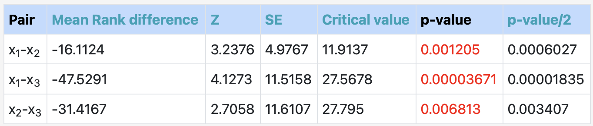
х1: вредност на HAS-BLED индекс при PEB1
х2: вредност на HAS-BLED индекс при PEB2
х3: вредност на HAS-BLED индекс при PEB3
Црвено обоена вредност на p: p>0.05 (статистички значајна разлика)
Резултатите од Пирсоновата корелација укажуваат на статистички значајна и силна позитивна врска помеѓу поекстракциското крвавење (PEB) кај пациенти кои земаат аспирин и HAS-BLED индексот, r(81) = 0.563, p < 0.001.
Овој резултат значи дека со зголемување на HAS-BLED индексот, се зголемува и веројатноста за појава на поекстракциско крвавење кај пациенти под терапија со аспирин. Врската е силна според критериумите на Cohen (1988) (графикон бр. 63).
Графикон бр. 63- Пирсонова корелација меѓу вредност на HAS-BLED индексот и вредноста на PEB кај пациентите кои примаат антиагрегациона терапија (аспирин)
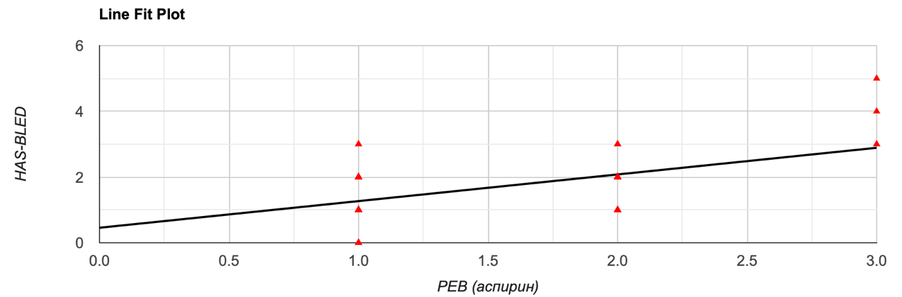

Мултипна регресиона линеарна анализа
Со мултипната регресиона линеарна анализа имавме цел да ги тестираме различните фактори кои можат да влијаат врз вредноста на постекстракционото крвавење, кога делуваат независно меѓу себе. Тестирањето на односот меѓу испитуваните фактори врз параметарот PEB покажа дека коефициентот на определеност R² изнесува 0.696754. Ова значи дека предикторите (Xi) објаснуваат 69.7 % од варијансата на зависната променлива Y. Прилагодениот коефициент на определеност (Adjusted R²) изнесува 0.691728. Коефициентот на мултипната корелација (R) изнесува 0.834718, што укажува на многу силна корелација меѓу предвидените вредности (ŷ) и набљудуваните вредности (y).
Општа регресија: F(3,181) = 138.625091, p-вредност = 0. Бидејќи p < α (0.05), ја отфрламе нултата хипотеза H₀. Линеарниот регресиски модел, Y = b₀ + b₁X₁ + … + bₚXₚ + ε, претставува подобро вклопување од моделот без независни променливи, т.е. Y = b₀ + ε. Сите независни променливи (Xi) се статистички значајни.
Y-пресек (b): T = 3.197369, p-вредност = 0.00163707. Оттаму, b е статистички значајно различен од нула (табели бр. 33-35 и графикон бр. 64).
Табела бр. 33- Вредности од спроведената анализа на корелација меѓу различните параметри кои влијаат на PEB
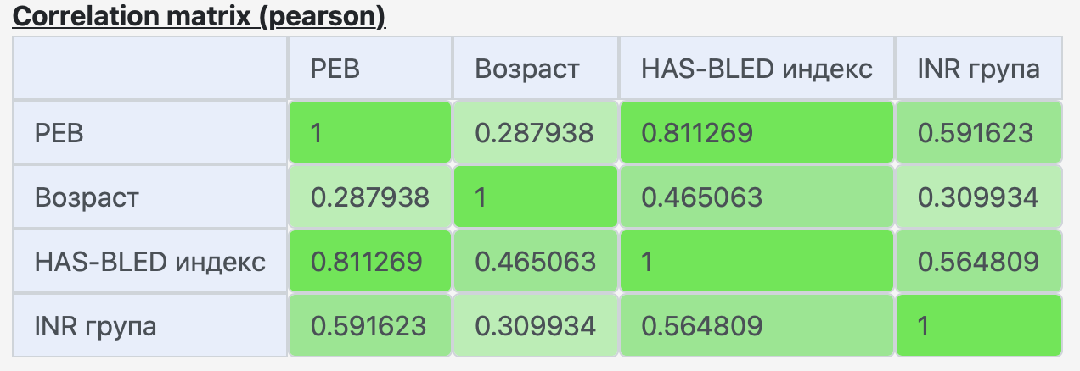

Табела бр. 34- Вредности од спроведената ANOVA анализа кај различните параметри кои влијаат на PEB
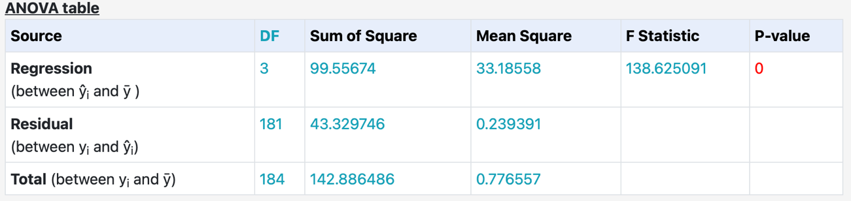
Табела бр. 35- Пост-хок анализа (Tukey) за тестирање на поврзаноста на различните параметри и PEB
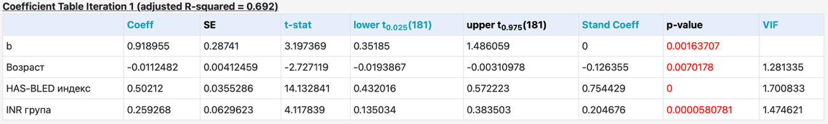

Графикон бр. 64- Приказ на резултатите од спроведената мултипна регресиона анализа во однос на различни фактори кои влијаат на PEB
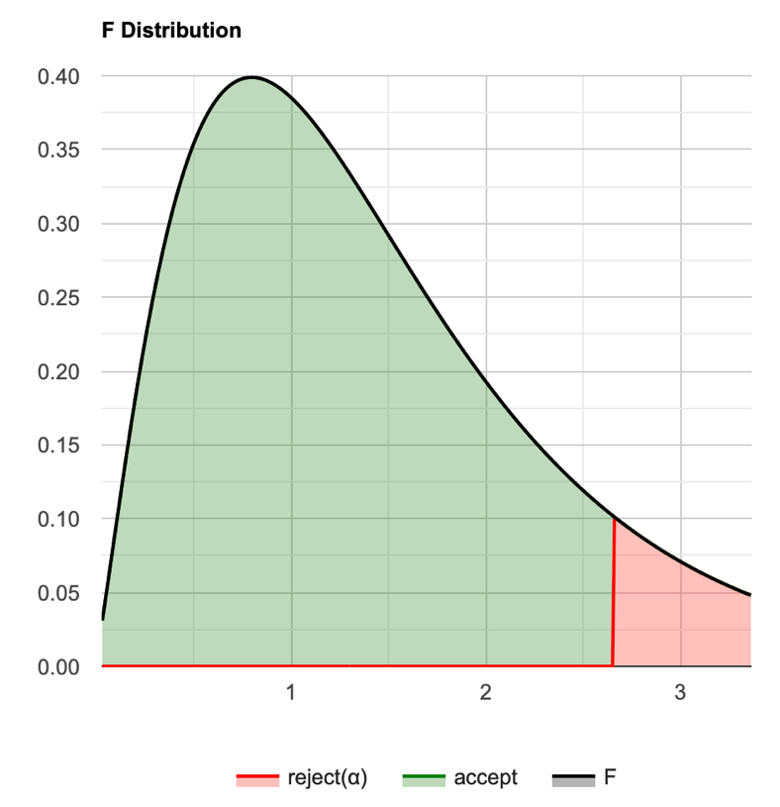
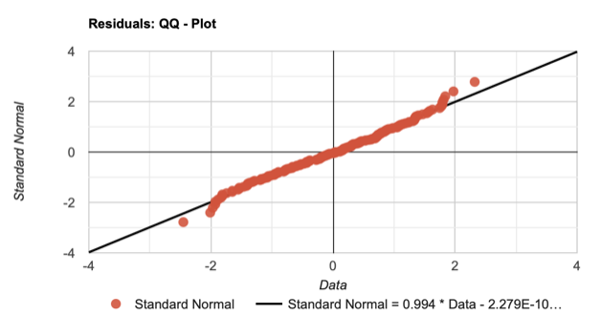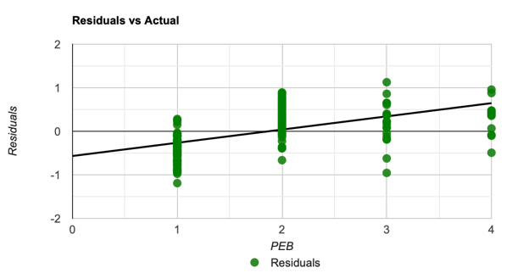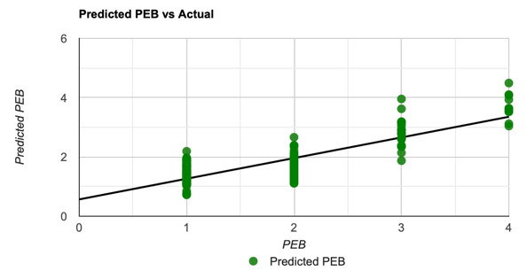
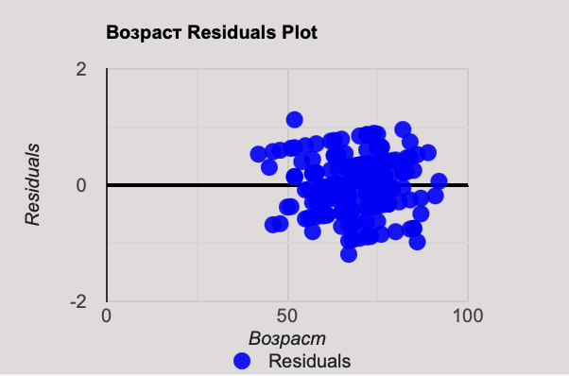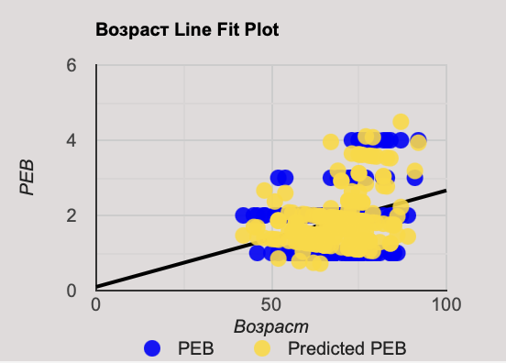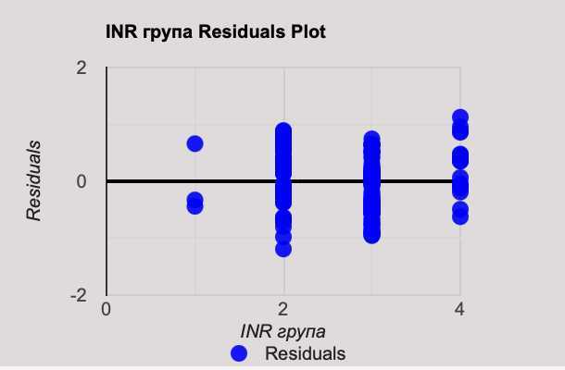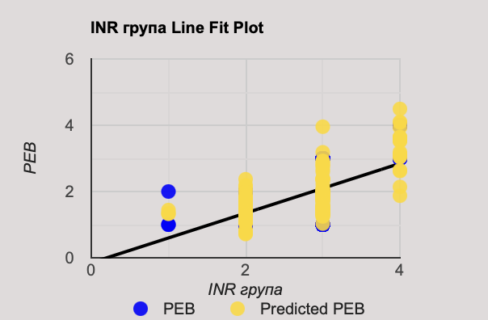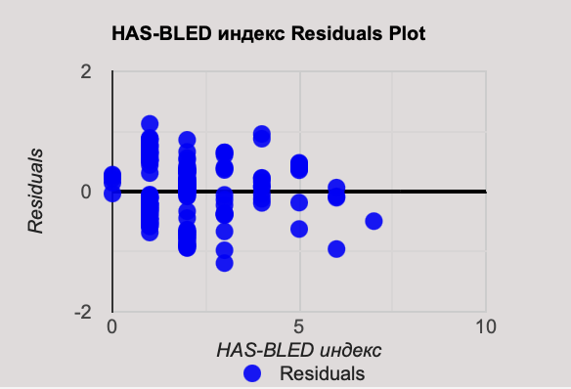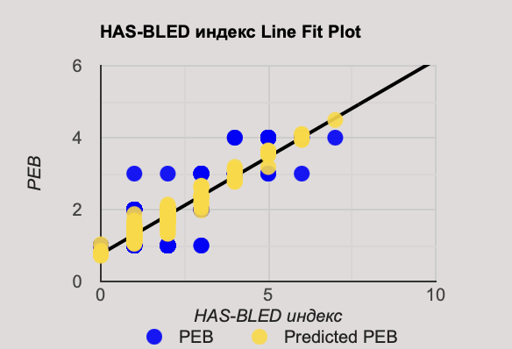

ДИСКУСИЈА

Хипоагрегабилност на тромбоцити

Од клучно значење за докторите по дентална медицина, оралните и максилофацијалните хирурзи е да бидат запознаени со механизмите на хемостазата и причините за нејзиното нарушување; да го предвидат ризикот од појавата на постекстракционо крвавење и круцијалната улога на предоперативното, интраоперативното и постоперативното менаџирање на овие пациенти, со цел да го намалат ризикот од искрвавување. (118) Бидејќи не постои консензус за избор на симптоми на крвавење во клиничките студии, специфични за хипоагрегабилната состојба, а со цел да се постави дијагнозата, потребно е да се селектираат симптомите на историја на крвавење од анамнестичките податоци и да се дефинираат скрининг, лабораториски тестови специфични за утврдување на дијагнозата.
Анализата на вкупно 128 пациенти (64 учесници дијагностицирани со тромбоцитна хипоагрегабилност – I група и 64 здрави пациенти, како контролна – IV група), кај кои беше изведена екстракција на еден заб или дентоалвеоларна хирургија, покажа дека егзактната примена на дијагностичкиот протокол за хипоагрегабилност на тромбоцитите, заснован на медицинска историја на самопријавени симптоми на крвавење, скрининг лабораториски дијагностички тестови за утврдување на значајните предиктори за дијагностицирање на тромбоцитната хипоагрегабилност и факторите на ризик за PEB, се прв чекор за намалување на ризикот од појавата на постоперативни крвавења. (9)
Досегашните насоки за дијагноза и третман на пациентите се голем предизвик, со цел востановување на егзактни дијагностички процедури, како и потврдување на соодветни системски и локални хемостатски методи, при изведување на екстракции и други хируршки процедури. Направивме преглед на целата релевантна литература од 2013 до 2024 година за менаџирање на пациентите со хипоагрегабилност на тромбоцити и ги споредивме со нашите резултати. (21)
Според демографските карактеристики, од 64 пациенти, дијагностицирани со тромбоцитна хипоагрегабилност, 68,75 % се жени и 31,25 % се мажи. Помеѓу женскиот версус машкиот пол, регистриравме значајна разлика за p < ,05 (p = ,0000), во корист на женскиот пол. Во однос на возраста во нашата студија не регистриравме значајна разлика, во однос на возраста; просечната возраст е 42,9 ± 18,4 години (кај жените 42,89 ± 18,4, опсег: 12-82 години); и кај мажите (42,95 ± 18,9, опсег: 10-82 години) (табела бр.1 и табела бр. 2). Нашите истражувања низ литературата, воочија потврда на нашите резултати, со потврда на превалентност на хипоагрегабилноста кај женскиот пол и во однос на возраста (опсег: 8-84 години). Во однос на возраста, исклучок е студијата на Mathews N. et all. (2021) во која во најголем број случаи дијагнозата ја поставиле во просек до 8-годишна возраст, на клиника за трансфузиологија од упатени пациенти од детска клиника, што го објаснува фактот на наод уште во рана детска возраст. Тоа биле случаи на присуство на тешки крвавења, кај кои генетски била потврдена дијагнозата Glanzmann Thrombasthenia. (119)
Во нашата студија, слично како и во останатите, високата инциденца на амбулантска, влезна дијагноза за тромбоцитна хипоагрегабилност е последица на самопријавени симптоми на продолжено време на крвавење кај 65,6 % од пациентите по екстракција на заб, 64,1 % биле крвавење од гингивата, пролонгирани крвавење од рана (VLC) и модринки кај 45,3 % и продолжени менструални крвавења кај 32,8 % (табела бр. 3). Alamelu J. et all. (10), посочиле дека најчесто (88,8 %) од случаите се дијагностицирани поради гингивални крвавења и најверојатно овој висок процент се должи на лекувани пациенти во пародонтална стоматолошка ординација, а не на орална или максилофацијална хирургија. Постекстракциони крвавења се регистрирани кај 68 % од пациентите, а загрижувачко крвавење од гингивата се регистрира кај 60 % од пациентите и често резултира со анемија со дефицит на железо, наоди конзистентни со нашите резултати, а се наведени во студијата на Mathews N.et all (2021). Zia A. et all (2020)120, регистрирале прекумерно крвавење и/или продолжени менструални циклуси присутни кај 25,4 % од девојчињата, лесни модринки и пролонгирано крвавење од рани кај 23/63, 36% (7).
Анализата на резултатите, во однос на истовремено присуство на повеќе симптоми покажа дека кај повеќе од половина (56.25 %) од нашите испитаници, пред поставување на дијагнозата истовремено беа присутни два клинички симптома, најчесто постекстракциони крвавења и гингивални крвавења, следени со пролонгирано и отежнато зараснување на рани (VLC) кај 21.9 % и кај 18.75 % со пролнгирани менструални крвавења како придружен четврт симптом (табела бр. 4). Според анамнестичките податоци за историја на крвавења, најчесто беа присутни два клинички симптома пред поставување на дијагнозата, а процентуалната разлика помеѓу присуство на два версус еден и четири клинички симптома беше сигнификантна за p < .05 (Difference test, p=.000). Zolaly MA. et all (2021)104, согласно со нашите наоди прикажале дека повеќето од половина 52,6 % биле позитивни на два симптоми на крвавење, а инциденцата се искачува на 70,9 % ако се вклучени и „лесните“ симптоми. Епистаксата била позитивна кај 21,8 %, модринки биле пријавени кај 22,65 %, крвавење од усната шуплина било забележано кај 49,6 %, крвавења по првата операција биле пријавени кај 21 % и кај женската популација, 16,1 % „тешки денови“ за време на нивните менструални циклуси. Спротивно на нашите наоди, Jung N. et all. (7) во својата студија која е истражувана на хематолошка клиника, навел дека дистрибуцијата на инциденцата на самопријавени симптоми на пролонгирани крвавења е следната: менструални крвавења кај 32 %, присуство на непровоцирани модринки и посттрауматски рани кај 56 %, епистакса кај 48 %, гингивални крвавења кај14 %, интестинални крвавења кај 12 % и постекстракциони кај 7 %. Анализата на литературата покажува дека инциденцата на самопријавени симптоми на пролонгирани крвавења, зависи од институцијата каде пациентите се јавиле за прв пат да побараат помош, во зависност од соодветната присутна симптоматологија.
Пациентите селектирани според анамнестички податок за пролонгирани крвавења, беа подложени на втората етапа, изведување на лабораториски тестови, за потврдување на дијагнозата. Palma-Barqueros V. et all. (2021)121, како и сите останати цитирани автори во своите студии, потврдиле дека тестовите за коагулација, помагаат да се исклучат недостатоците на факторите на коагулација и нарушувањата на фибриногенот кои би можеле да бидат алтернативни, почести причини за крвавење и потврдување на нарушена тромбоцитна агрегација. Анализите од скрининг, лабораториски дијагностички тестови и фактори на ризик за PEB, во нашата студија, покажаа дека: CBC, BT, pTT, aPTT и PT се во граници на нормалните референтни вредности и незначително корелираат со времето на крвавење (r = 0978, p = .446) (табела бр. 7г). Дополнително, потврдивме нормални вредности на вон Вилебранд фактор антиген и фон Вилебранд фактор активност и ја елиминиравме можноста за вон Вилебрандова болест и недостатоците на факторите за коагулација, како несигнификантни предиктори за поставување на дијаганозата хипоагрегабилност.
Колку се корисни тестовите и кои се сигнификантни предиктори за предвидување на компликации на крвавење кај хипоагрегабилни состојби на тромбоцитите? За дефинитивно потврдување на дијагнозата, по протокол треба да се користат тестови за агрегација со кои се проценува степенот на намалување на вредностите на ADP, ристоцетин и колаген, во корелација со пролонгирани и екстензивни крвавења.
Корелациите помеѓу времето на крвавење (BT) пред поставување на дијагнозата хипоагрегбилност и резултати за вредностите на ADP, ристоцетин, колаген и PT, во нашата студија покажаа за: ADP умерена негативна /индиректна сигнификантна корелација (r = -3463, p = .005). (табела бр. 7а и графикон бр. 7а); за ристоцетин регистриравме сигнификантна умерена негативна/индиректна, (r = -2752, p = .028) и за колаген регистриравме слаба негативна (индиректна) несигнификантна корелација (r = -2752, p = .028) (табела бр. 7в и графикон бр. 7в.), со времето на крвавење.
Просечното време на самопријавени симптоми на крвавење (BT) пред поставување на дијагноза кај пациентите изнесуваше 6 ± 4 дена, во ранг од еден до 14 дена. Кај 50 % од пациентите крвавењето беше над 4 дена (Me = 4 IQR (2.5-9.5)/ (табела бр. 6 и графикон бр. 6). Lillicrap D, Douketis J.(2017)87, анализирајќи ја зависноста помеѓу вредностите на ристоцетин и ADP и времето на крвавење, наведуваат дека абнормалната тромбоцитна агрегација предизвикана од ристоцетин и ADP биле статистички поврзана со прекумерно крвавење; постоела значајна негативна корелација помеѓу ADP и BT (s) 113 (37; 69–200) vs. 97 (162; 51–191) < 0.001, во зависност од времето на крвавење. Philipp CS. et all (11)122 истражувајќи ги причините за пролонгирани крвавења, потврдиле дека хипоагрегабилната состојба на тромбоцитите и продолжените крвавења се предизвикани од редуирани вредности на ADP кај (58,1 %), P ¼ 0,0002) предизвикана од намалени вредности на ристоцетин кај (77,3 %) (P ¼ 0,0075). Агрегацијата на тромбоцитите индуцирана од колаген била намалена кај 39 % (P < 0,02), а намалени вредности за VWF биле потврдени само кај 8 % од пациентите. Lecchi A. et all (2015)123, во својата студија, потврдиле дека 85-98 % од пациентите имаат нормален број на тромбоцити, и останати коагулациони фактори, но имале намалени вредности на ADP, ристоцетин и колаген како фактори на висок ризик за крвавење.
Во нашата студија, анализата на резултатите добиени од сите 64 пациенти (100 %), покажа дека вредностите на ADP, ристоцетин и колаген се повеќе или помалку, но секогаш значајно намалени, во однос на референтните вредности за ADP (69-88), ристоцетин (87-102), колаген (70-94) и PT (9,8-14,2). Во согласност со сите други автори, потврдивме дека намалените вредности на ADP, колаген и ристоцетин (табела бр. 8), се значајни предиктори за потврдување на дијагнозата, кај сите пациенти: ADP/36,6 ± 13,3, опсег: (7,0-60,0); < 39,5 (Me = 39,5 IQR (24,5-47); ристоцетин/61,4 ± 14,0, опсег: (23-86,0); < 65,0 (Me = 65,0 IQR (51-71); колаген /49,1 ± 15,5, опсег: (19-90,0 <50,0 (Me = 50,0). IQR (39-58) p < 0.001 и за PT (протромбинско време)/ 11.5 ± 2.4, опсег: (9.7- 15.0);. < 11.0 (Ме = 11.0 IQR(10-12), (123). Capoor MN. et all (2015)124, демонстрирале дека 94,3 % од сите PT тестови и 99,9 % од сите aPTT тестови во сетот на податоци, покажале дека и PT и aPTT тестовите се несигнификантни и се околу референтните вредности и рутински се користат како скрининг тестови. Сигнификантни предиктори за хипоагрегбилноста се наодите на редуцирани вредности на ADP, ристоцетин и колаген кај 96 % од пациентите. Во продолжение, нашите резултати се конзистентни со наводите на другите автори, дека степенот на намалувањето на вредностите на ADP, колаген и ристоцетин е индиректно пропорционален со појавата на продолжени и интензивни крвавење. Според интензитетот на појава на пролонгирани крвавења пред поставување на дијагнозата хипоагрегабилна состојба на тромбоцитите, регистриравме: умерени крвавења кај 53.1 %, тешки крвавења кај 45.3 %, само кај еден пациент лесно крвавење, а кај ниту ден пациент сукрвица во плунка (oozing). Процентуалната разлика помеѓу умерени версус тешки крвавења не беше сигнификантна за p > .05 (Difference test, p=.3775), а разликата беше сигнификантна помеѓу тешко крвавење версус лесно и oozing; и умерено версус лесно и oozing крвавење за p < .05 (Difference test, p = .0000).(табела бр. 5 и графикон број 5).
Анализата на резултатите за потврдување на степенот на просечната вредност на ADP кај умерен интензитет на крвавење изнесува 43.8 ± 10.4 (ранг: 7 – 60); кај тежок интензитет на крвавење е понизок и изнесува 27.9 ± 10.5 (ранг: 7- 49) и кај лесен интензитет на крвавење изнесува 58.0 (еден пациент) (табела бр. 9). Исто така анализата на резултатите на степенот на намалувањето на вредностите на ристоцетин покажа дека е индиректно пропорционален со интензитетот на пролонгирано крвавење. Просечната вредност на ристоцетин кај умерен интензитет на крвавење изнесува 66.2 ± 9.3 (ранг: 47-83); кај тежок интензитет на крвавење е понизок и изнесува 55.6 ± 16.6, (ранг: 23-86) и кај лесен интензитет на крвавење изнесува 68.0 (еден пациент). Резултатите за просечната вредност на колаген кај умерен интензитет на крвавење изнесува 52.4 ± 11.3 (ранг: 27-86); кај тежок интензитет на крвавење е понизок и изнесува 44.9 ± 18.8, (ранг: 19-90) и кај лесен интензитет на крвавење изнесува 59.0, кај еден пациент. Со Kruskal-Wallis ANOVA тестот H (2, N = 64) = 27.67529, ја потврдивме сигнификантната разлика помеѓу просечните вредности на ADP (p = .0000); кај умерен версус тежок интензитет (Multiple Comparisons p values, p = .000002. Во однос на вредностите на ристоцетин и интензитетот на пролонгирано крвавење, Kruskal-Wallis ANOVA тестот ја потврди сигнификантната разлика помеѓу просечните вредности на ристоцетин за p < .05 (Kruskal-Wallis test: H (2, N = 64) = 6.205275 p = .0449). Вкупната разлика која ја регистриравме помеѓу просечните вредности на ристоцетин, се должи на сигнификантна разлика помеѓу просечните вредности на ристоцетин кај умерен версус тежок интензитет на крвавење за p < .05 (Multiple Comparisons, p = .040486), (табела бр. 9б). Разликата помеѓу просечните вредности на колаген, според Kruskal-Wallis ANOVA тестот е сигнификантна за p < .05 (Kruskal-Wallis test: H (2, N = 64) = 7.266578 p = .0264) и се должи на сигнификантна разлика помеѓу просечните вредности на колаген кај умерен версус тежок интензитет за p < .05 (Multiple Comparisons p values, p = .039640. Зависноста на интензитетот на крвавење во однос на намалувањето на вредностите на ADP, ристоцетин и колаген, во нашата студија покажа дека колку се пониски вредностите, толку е поинтензивно крвавењето, т.е. тешките крвавења се јавуваат кај најниските измерени вредности за ADP, колаген и ристоцетин. Moenen F et all (11), слично како во нашите наоди потврдиле дека кај 86 % од пациентите, разликата е значително помала кај оние со прекумерно крвавење отколку кај контролната, здрава група за ADP (118 ± 27 s наспроти 94 ± 13 s, p = 0,007); за ристоцетин (просечно ± 1 SD (опсег): 81±31 U dL−1 (36-163) наспроти 92 ± 32 (26-199) p = 0,039 и за колаген 97 (162; 51-191) p < 0,001, (табела бр. 9а, 9б и 9в). Пропорционалното намалување на вредностите на ADP, ристоцетин и колаген го истражувале и Koltai K. et all (2017)125 и утврдиле дека се директно индикативни за висок ризик и продолжено и обемно периоперативно крвавење кај 96 % од пациентите и се сигнификантни индикатори за поставување на дијагнозата кај пациентите.
Просечното време на крвавењето во минути кај екстракција на заби кај пациентите со пролонгирани крвавења/ хипоагрегабилност изнесуваше 267.3 ± 215.7 (ранг: 0-720 минути). Во групата на пациенти со хипоагрегабилност се регистрира висока стандардна девијација која индиректно зборува за големи варијации на статистичките единици околу просечната вредност (табела бр. 10 и графикон бр. 10). Просечното времетраење на крвавењето во минути кај екстракција на заби кај здрави пациенти постекстракционо изнесува 12.1 ± 3.8 (ранг: 3.0-20 минути). Нашите резултати, во однос на разликата помеѓу прекумерното крвавење кај пациентите суспектни за тромбоцитна хипоагрегабилност, во споредба со крвавењето кај здравите пациенти, е сигнификантна (p < 0,0001). Истото го потврдивме и со Mann-Whitney U Test, т.е. разликата која се регистрира помеѓу просечните вредности на крвавење помеѓу I и IV група е сигнификантна за p < .005 (Mann-Whitney U Test, U 406.0, Z 5.558646, p = .000000) (табела бр. 10). Di Candia, F. et all (2021)¹²⁶, истражувајќи ја корелацијата помеѓу (BT) и сигнификантните предиктори, ги потврдиле нашите резултати и докажале индиректна корелација со ристоцетин (r = 0.36, p = 0.04), сo колаген (r = 0.42, p = 0.02) и со ADP (r = 0.44, p = 0.01). Пациентите со тромбоцитна хипоагрегабилност покажале пониски нивоа на ADP (74,9 ± 17 vs. 93 ± 12, p = 0,001), на ристоцетин (4,5 ± 1,1 vs. 3,23 1 ± 0,01) на колаген (2,5 ± 1,1 vs. 0,65 ± 0,3; p = 0,03), со значително помали вредности кај пациенти со хипоагрегабилност во однос на здравите пациенти.
Согледувајќи ги фактите и доказите од сите горенаведени анализи, во соработка со Институтот за трансфузиона медицина, утврдивме дека историјата на појава на пролонгирани клиничките симптоми на крвавење, како и резултатите на намалените вредности на ADP, ристоцетин и колаген, се сигнификантни предиктори за поставување на дијагнозата на тромбоцитната хипоагрегабилност.
Fuzi J, et all (2020)¹²⁷, евалуирајќи ја тековната литература за придобивките од транексамична киселина (TXA) во областа на хирургијата, севкупно, докажале дека е безбеден лек без презентација на големи несакани ефекти, вклучително и појавата на тромбоемболија. Се покажало дека придобивките од TXA се многу јасни, особено во подобрување на визуелизација на хируршкото поле, намалување на оперативното време и намалување на постоперативните компликации (оток, хематоми, екхимози, крвавења и потреба од трансфузија или свежа замрзната плазма) (39).
По востановување на дијагнозата и поставување на индикација за екстракција или дентоалвеоларен хируршки третман, со цел да ја потврдиме ефикасноста на ТХА во редуцирање на PEB, сите пациенти беа предоперативно припремени со интравенска апликација на транексамична киселина, според протокол во согласност со специјалист трансфузиолог и беа спроведени локалните хемостатски процедури кај сите пациенти. Резултатите од анализата на пациентите кај кои беа спроведени предложените системски и локални методи на хемостаза во однос на инциденцата и интензитетот на PEB, како и во однос на сигнификантните предиктори на крвавење покажаа сигнификантни корелации.
Во нашето истражување резултатите добиени за корелациите помеѓу времето на крвавење и ADP, ристоцетин, колаген, PT постоперативно по апликација на транексамична киселина покажаа дека помеѓу времето на крвавење (BT) постекстракционо и вредностите на ADP се регистрира умерена негативна индиректна сигнификантна корелација (r = -2890, p = .023); вредностите на ристоцетин корелирани со BT не покажаа сигнификантност, но умерено слаба негативна (индиректна) корелација (r = -2478, p = .052; колаген во корелација со BT, покажа умерена негативна (индиректна) сигнификантна разлика (r = -2772, p = .029) и помеѓу PT и BT (табела бр. 11а, 11б, 11в и 11г) регистрирвме многу слаба позитивна (директна) несигнификантна (r = 0803, p = .538). Нашите резултати индицираат дека BT е сигнификантно и корелира индиректно пропорционално со намалувањето на вредностите на ристоцетин и умерено, индиректно сигнификантно со ADP и колаген, независно од PT.
Анализата на PEB, по спроведените системски и локални хемостатски мерки, во корелација со интензитетот на PEB кај сите пациенти покажа дека кај 56 (87,5 %) од пациентите беше присутно лесно крвавење и присуство на сукрвица во плунка (oozing bleeding). Комплетно отсуство на постоперативно крвавење регистриравме кај 8 (12.5 %) пациенти, а тешки PEB не беа регистрирани кај ниту еден пациент vs. PEB скоро кај половина (45.3 %) од пациентите (кога пациентите немаа поставена дијагноза и процедурална предоперативна припрема). Присуството на сукрвица во плунка (oozing bleeding) постекстракционо, за кои не беа потребни никакви дополнителни интервенции, покажавме дека се присутни кај 54 (84.4 %) од пациентите и кај лесен интензитет на крвавење само кај двајца (3.1 %) пациенти, а пред поставување на дијагнозата се регистрираше само кај еден (1.6 %) пациент. Процентуалната разлика помеѓу PEB пред дијагностицирањето (без соодветна предоперативна припрема) версус по употреба на профилактична доза на транексамична киселина, потврдивме дека е сигнификантно за p < .05 (Difference test, p=.0000). Лесен интензитет на крвавење се регистрира само кај двајца (3.1 %) пациенти по поставување на дијагнозата и соодветна профилакса, версус несоодветно припремените пациенти, каде регистриравме кај 34 (53.1 %) пациенти. Процентуалната разлика во однос на лесниот интензитет версус по апликација на ТХА е сигнификантна (Difference test, p = .0000) (табела бр. 12). Умерен степен на крвавење и тешки крвавења не беа регистрирани кај ниту еден пациент, а малиот процент на присуство на лесни крвавења во однос на несоодветно припремените пациенти, директно зборува за ефикасноста од соодветна предоперативната припрема на пациентите со хипоагрегабилност. Нашите наоди според горенаведените анализи за индексот на динамика на PEB, потврдија темпо на пораст на присуство на сукрвица во плунка (oozing bleeding) по соодветна профилакса со ТХА за 53.0 % во однос на несоодветно подготвените пациенти, пред поставување на дијагнозата. По примена на профилакса со интравенска апликација на ТХА, според индексот на динамика се регистрира темпо на опаѓање на лесниот интензитет на крвавење за 94.1 % во однос на несоодветно подготвените пациенти, пред поставување на дијагнозата.
Овие наши наоди се во согласност со Mahardawi B et all (2023)¹²⁸, кои објавиле дека транексамичната киселина и локалните хемостатски методи се единствени предложени мерки кои покажале значително помал ризик од развој на постоперативни крвавења (OR 0,27, P = 0,007), со кои за најкратко време се постигнува дефинитивна хемостаза. Како што е прикажано во нивната анализа, времето потребно за постигнување хемостаза со овие методи на системска и локална хемостаза се рангирани највисоко, потврдувајќи висока статистичка значајност (SMD = − 9,78, P 0<0 и P 0<0 SMD = − 10,13, P = 0,0002, соодветно), т.е. големо намалување на времето за постигнување на дефинитивна хемостаза, слично на нашите наоди.
Анализите на колаген во нашата студија, компарирајќи ги вредностите на ADP, ристоцетин и колаген со интензитетот на крвавење покажа дека за вредностите на ADP кај пациентите кај кои не се регистрира крвавење е 43.5 ± 3.5, (ранг: 38-49); при oozing bleeding присуство на сукрвица во плунка вредноста на ADP е понизок 35.6 ± 14.0 (во ранг: 7- 60) и кај лесен интензитет на крвавење изнесува 45.0 ± 5.6 (ранг: 41-49). Овие резултати ги потврдивме и со Kruskal-Wallis ANOVA тестот, во кој потврдивме дека разликите помеѓу просечните вредности на лесните и oozing bleeding е несигнификантна за p > .05 (Kruskal-Wallis test: H (2, N = 64) = 3.327649 p = .1894). Просечната вредност на ристоцетин кај пациентите кај кои не се регистрира крвавење изнесува 69.4 ± 9.1 (ранг: 58-83); кај oozing bleeding присуство на сукрвица во плунка е понизок и е 60.2 ± 14.5 (ранг: 23-86) и кај лесен интензитет на крвавење изнесува 63.0 ± 2.8 (ранг: 61-65). Според Kruskal-Wallis ANOVA тестот разликите помеѓу просечните вредности на ристоцетин е несигнификантна за p > .05 (Kruskal-Wallis test: H (2, N = 64) 2.464484 p = .2916). Просечната вредност на колаген кај пациентите кај кои не се регистрира крвавење изнесува 59.0 ± 12.1 (ранг: 49-86); кај oozing bleeding присуство на сукрвица во плунка е понизок и изнесува 47.6 ± 15.6 (ранг: 19-90) и кај лесен интензитет на крвавење изнесува 50.0 ± 15.5,(ранг: 39-61). Според Kruskal-Wallis test: H (2, N = 64) = 3.779400, разликите помеѓу просечните вредности на колаген е несигнификантна за p < .05 (p = .1511) (табела бр. 13). Во однос на интензитетот на постоперативното крвавење, нашите наоди потврдија дека и покрај незначителното крвавење кај предоперативно соодветно припремените пациенти, сепак постои слаба индиректна корелација со степенот на намалување на вредностите на сигнификантните предиктори, т.е. кај најниските регистрирани вредности на ADP, ристоцетин и колаген, сепак беше регистрирано поинтензивно крвавење, во однос на вредностите кои беа близу до долната граница на референтните вредности. Резултатите се во согласност со сите други автори и со заклучоците на Paquita N. (2021)¹²⁹, со што ги потврдивме ADP, ристоцетин и колаген, како сигнификантни предиктори за предикција на интензитетот на PEB, независни од CBC, BT, pTT, aPTT и PT, кај соодветно припремените пациенти за интервенција. Paquita N. et all (2023) и најголем број на останатите автори, во своите студии прикажале конзистентни наоди со нашите. (33,34)
Исто така, во нашата студија потврдивме дека просечното време на крвавење (PEB), по соодветна протоколарна системска профилакса со апликација на ТХА и со употреба на локалните хемостатски методи кај пациентите изнесуваше 5.1 ± 5.7 часа, во ранг од 0 до 30 часа, но само слабо крвавење. Кај 50 % од пациентите крвавењето траеше под 4 часа (Me = 4 IQR (1-7) (табела бр. 13 и табела бр. 14). Споредено со PEB, пред поставување на дијагнозата и соодветната припрема кај пациентите беше регистрирано дека траело 6 ± 4 дена, во опсег од 1 до 14 дена. Во нашата студија регистриравме висока стандардна девијација која индиректно зборува за големи варијации на статистичките единици околу просечната вредност. Разликата помеѓу крвавењето претпоставување на дијагноза (изразена во денови) версус крвавењето PEB по соодветна подготовка на системски и локални хемостатски мерки (изразено во часови) кај пациентите покажа сигнификантна статистичка разлика за p < .05 (p = .000000), (табела бр.15 и графикон бр. 15), уште еден факт што со сигурност и директно зборува за ефикасноста на системска профилакса предоперативно со ТХА и ефикасноста од локалните хемостатски методи. Fillingham Y.A. et al., (2018)¹³⁰ и Hong P et al., (2022)²⁵, во своите трудови потврдиле дека администрацијата на TXA не го зголемува ризикот од тромбоемболични заболувањa кај пациенти при операција и сигнификантно го намалува ризикот од постоперативни крвавења (крвавењето траело под 3 часа (Me=3 IQR(1-6), и тоа презентирано само како сукрвица во плунка.
Анализата на сите обработени податоци во нашата студија покажува дека разикот од PEB во однос на локализацијата и екстензивноста на денталниот третман, покажа дека постои сигнификантна разлика. Кај 30 (46.9 %) пациентите беа изведени дентоалвеоларни процедури, кај 19 (29.7 %) едноставни екстракции на заб во максила и кај 15 (23.4 %) едноставни екстракции на заб во мандибула. Беа екстрахирани вкупно 71 заб во склоп на изведени дентоалвеоларни процедури, во тек на една постапка/посета на пациент. Во склоп на изведените дентоалвеоларни хируршки процедури кај 30 пациенти: кај 9/30 пациенти (30 %) беа екстрахирани по два заба во еден акт, кај 7 (23,3 %) пациенти беше изведена екстракција со цистектомија и кај 14 (46,7 %) од пациенти беше изведена оперативна екстракција на импактирани умници (8 во мандибула и 6 во максила). Процентуалната разлика помеѓу дентоалвеоларната хирургија версус едноставна екстракција на заб во мандибула и максила беше сигнификантна за p < .05 (Difference test, p = .0054, p = .0453), oстанатите процентуални разлики се покажаа дека се несигнификантни, т.е. многу повеќе беа практикувани дентоалвеоларните хируршки процедури, во однос на изолирани екстракции во двете вилици (табела бр. 16 и графикон број 16).
Во групата на нашите испитаници, кај 98.4 % со употребата на локалните хемостатски процедури, т.е. локална апликација на натопена газа со ТХА и постекстракционо шиење на раната, постигнавме комплетна хемостаза, за еден пациент недостасуваа податоци, но јасно е дека и кај тој пациент крвавењето било сопрено, затоа што не постои податок за негова повторна посета на нашата клиника. Во однос на локалните хемостатски процедури Jaiswal P, et all (2021)⁵¹, утврдиле дека, кај сите пациенти, кога се применети, еднократна употреба на ТХА, придружена со примена на наведените локални хемостатски процедури, постекстракциони крвавења не се регистрираат. Овие наоди се слични со нашите резултати, кои потврдуваат дека предложените хемостатски мерки се најбезбедни методи за менаџирање на пациентите со хипоагрегабилност. Во својата студија, исто како и во нашата, тие користеле 5 ml од 10 % раствор на транексамична киселина, за локална апликација на газа под притисок и притоа прикажале најмала можност за крвавење со локалниот ефект со кој се спречува фибринолизата и формирање на неквалитетен коагулум.
Во нашата студија, анализата на резултатите за инциденцата на појава на PEB во однос на локализацијата на изведените хируршки интервенции, покажа дека постои сигнификантна поврзаност/асоцијација помеѓу инциденцата на појава на PEB и локализација на екстракцијата (Chi Square, = 9.39950, df = 2, p = .009098) (табела бр. 17). Постекстракционите крвавења (PEB) од мандибула траеше во просек 5.0 ± 5.9 часа, при изведување на дентоалевеоларната хируршка интервенција 6.7 ± 2.7 и PEB од максила во просек 3.9 ± 7.1. (табела бр. 18 и графикон бр. 18). Разликата во времетраењето на постекстракционото крвавење (PEB) во однос на локализацијата на хируршката интервенција е сигнификантно подолго при изведување на дентоалвеоларните хируршки интервенции во однос на едноставнита екстракција на заб во мандибула или максила. Kruskal-Wallis test: H (2, N = 62) = 11.48415 p = .0032), наоди кои се совпаѓаат со истражуваата на Emara WM et al (2014)¹³¹. Анализата на корелациите помеѓу PEB и локализацијата, и екстензивноста на третманот, во нашата студија покажа дека, најдолго крвавење се јавува при изведувањето на дентоалвеоларните хирургии и дека крвавењето од мандибула е подолго во однос на максиларните крвавења.
Идентификувањето на факторите на ризик пред екстракција му дава можност на хирургот да ја намали веројатноста за крвавење. Kang H. et al извршиле преглед на релевантната литература за локална и системска употреба на TXA во намалување на интра постоперативните крвавења. Метаанализите покажале, целокупно статистички значајно намалување на интраоперативното крвавење со локална TXA и значително намалување на крвавењето, кое не бара дополнителни интервенции. Дополнително, не биле регистрирани несакани ефекти (гадење, повраќање или тромбоза) поврзани со TXA. Во сите анализирани студии, како и во студијата на Mahardawi B. et all. (2023)²⁸, TXA покажала супериорност во однос на сите други хемостатски агенси и резултирала со намалување на оперативното крвавење и подобрено хируршко поле во тек на првите 15 минути постоперативно (P = 0,0001).(62) Употребата на TXA, резултира со зголемено задоволство на хирургот и намалување на оперативното време.
Нашите резултати, заедно со оние од други претходно објавени мета-анализи на Lam T. et all. (2023), кои ја документираат ефикасноста на TXA и го поддржуваат сигнификантниот ефект на овој агенс, TXA треба, според тоа, да се користи во хирургијата и е докажана како безбедна и ефикасна, со интравенска, најсоодветнаа доза 1-1,5 гр. Постојат ограничени и контраверзни студии, како што е студијат на Robb PJ. et all. (2014)¹³², во однос на дозирањето, времетраењето на инфузиска апликација, бројот на дози и времето на администрација.(41)
Во нашата студија, потврдивме дека нема сериозни компликации во однос на несаканите дејствија при и.в. апликацијата на ТХА во профилактичка цел и пациентите добро ја поднесуваат. Регистриравме несакани ефекти само кај 3/64 (4.7 %) од пациентите, и тоа кај 2/3 (3.1 %) гадење и кај еден 1/3 (1.6 %) вртоглавица (табела бр. 19 и графикон бр. 19). Процентуалната разлика помеѓу безбедната апликација на ТХА (отсуство на несакани ефекти кај 61/64 (95.3 %) кај пациентите версус појавата на несакани ефекти беше сигнификантна за p < .05 (Diff.test, p = .0000), т.е. занемарлива во однос на ефективноста на нејзината примена. Бавната интравенска апликација 1мл/10мин. 1 час пред интервенција е клучна во надминување на несаканите ефекти, што беше потврдено во следен акт кај двајцата пациенти (кај кои несаканите дејства се презентираа во облик на гадење), со бавна администрација на лекот, регистриравме дека нема појава на нузефекти. Кај сите пациенти во нашата студија претходеше профилактичен третман со ТХА со и.в. апликацијата на ТХА, 1–1,5 г. На 23 (35.9 %) пациенти им е дадено 1 грам, 26.5 % (17) од пациентите примале 1,5 г., 21.9 % (14) примале 2 x 1,5 г. и 9 (14.1 %) примале 2 x 1г. (табела бр. 20 и графикон бр. 20). Само кај 4 пациенти (2,56 %), е повторена дозата по 8 часа, поради постоење на лесно крвавење од местото на интервенција. Тие пациенти се над 65-годишна возраст и кај двајца биле присутни коморбидитети: еден пациент со цироза, вториот со дијабет. Со сето горенаведено потврдивме дека употребата на ТХА е безбедна и ефикасна во намалување на ризикот од крвавење кај пациентите со тромбоцитна хипоагрегабилност.
Наодите на Colomina MJ et all. (2022)⁹⁹, се конзистентни со нашите наоди, во потврдување на безбедноста на TXA и отсуство на несакани дејства и негативни ефекти, со што била предложена како најбезбедна со интравенска апликација на единечна доза предоперативно 1–1,5 грама и како локален хемостатик во оперативното поле. Понатаму во нивната студија тие објавиле упатство за клинички практичари, во кое заклучиле дека ефектот на TXA е единствен и зависи од начинот (брзината на администрација, бројот на дози (употребата на единечни или повеќекратни дози на интравенска администрацијата). Тие, исто така, анализирајќи ги сите компаративните студии за ефективноста на ТХА, забележале појава на тромбоемболија, VTE, MI, CVA, TIA и/или васкуларно стентирање како ризик фактори и несакани дејствија од интравенска, локална и орална TXA, само кај 9 % од сите направени мета-анализи. Овие сериозни нузефекти биле присутни само кај повозрасната група со коморбидитети, а останатите нузефекти вклучувале постоење на слабост, стомачни тегоби, несвестица, вртоглавица и главоболки. Земајќи ги предвид овие резултати, Lin ZX et all. (2016)¹³³ и Poon MC. (2015)¹³⁵ и Neuenfeldt F. et all. (2021)¹³⁴ , заклучиле дека интравенската примена на ТХА (во доза 10 mg/kg) е безбедна. исто како и во нашата студија е потврдена, т.е. дека пријавените компликации од употребата на TXA се многу ниски и неспоредливи со нејзината ефикасност. Покрај тоа, TXA покажала потенцијал за намалување на крвна загуба, потребата од трансфузија, периоперативната промена на хемоглобинот и трошоците поврзани со болничко лекување (намалените лабораториски трошоци и пократкиот престој во болница) се веројатно главните фактори на употребата на TXA. Zhang P. et all. (2017)¹³⁶, правејќи метаанализа на ефективноста на ТХА, од целата достапна литература, покажале дека, системската администрација на TXA ја намалува загубата на крв и стапката на трансфузија без зголемување на компликацијата на тромбоемболија при хируршки интервенции. Постарите лица се ризична група за тромботичен ризик, поради постоење на коморбидитети и затоа препораката е дека се потребни поголеми студии да се фокусираат на безбедноста на апликацијата TXA, особено кај постари пациенти. Engelen ET et all. (2017)¹³⁷, објавиле дека употребата на ТХА е безбедна и не била прекината ниту еден пациент поради појавата на несакани ефекти, како што се вртоглавица (1 %), гадење (2 %), или мало чувство на печење. Chauncey JM et all. (2025)¹¹⁰ и VanderMeulen H. (15), во однос на дозата и брзината на апликација, утврдиле дека дозата за возрасни: еден грам болус во 100 мл нормален физиолошки раствор, со бавна интравенозна апликација е безбедна за пациентите. Брзата инфузија може да предизвика хипотензија и потенцирање на несаканите дејствија. Дозата од 1-1,5 грам може да се повтори во следните 8 часа, но не смее да се надмине дозата повеќе од 2 грама. Иако TXA има потврден бенефит од нејзина употреба, помага во намалувањето на загубата на крв, има низок профил на несакани ефекти и е безбедна за администрирање во повеќето случаи. Несаканите ефекти вклучуваат напади, главоболки, болки во грбот, абдоминална болка, гадење, повраќање, дијареа, замор, оштетување на видот на боја и други визуелни нарушувања. (138)
Резултатите од анализите во однос на приказот на корелациите помеѓу вредностите на ADP, ристоцетин, колаген, PT при постекстракционо крвавење и потребата од повторна интравенска апликација на ТХА (втора доза постоперативно, по 8 часа) покажаа дека: утврдивме умерена негативна (индиректна) сигнификантна корелација помеѓу: вредностите на ADP и потребата од повторување на апликацијаа на ТХА (r = -. 3039, p = .015), помеѓу вредностите на ристоцетин (r = -. 3178, p = .011) и помеѓу вредностите на колаген и потребата од повторување на дозата, постоперативно (број на апликации на транексамична киселина), (r = -. 3706, p = .003) (табела бр. 21а, б, в и графикон бр. 21а, б и в). Нашите наоди потврдуваат дека PEB е во индиректна корелација со најниските вредности на ADP, ристоцетин, колаген, т.е. колку се пониски вредностите на сигнификантните предиктори на хипоагрегабилноста толку крвавењето ќе биде подолго, податок кој ја наметнува потребата од предоператвно предвидување за евентуално повторување на дозата на ТХА, по 8 часа.
Клиничкиот ризик од продолжено крвавење е индиректно поврзан со ниски вредности на ADP, ристоцетин, колаген идентификувани со скрининг тестовите во нашите податоци. Сите претходни резултати во нашата студија, потврдиле забележително намалување на постоперативното крвавење по кога се користи TXA, како рутинската предоперативна процедура (Lewandowski B. et all. (2021)¹³⁹. Според индексот на динамика регистриравме темпо на пораст на лесниот интензитет на крвавење постекстракционо за 53.0.% во однос на неприпремените пациенти и темпо на опаѓање на умерениот интензитет на крвавење за 94.1 %, а на тешки крвавења за 100 %, во однос на неприпремените пациенти.
Базирано на досегашните водичи и упатства за пациенти со хипоагрегабилност на тромбоцити, со предоперативна профилакса со транексемичка киселина, технички внимателно извршената операција (со минимално оштетување на коските и слузницата) и употребата на предложени локални хемостатски методи се клучот за намалување на ризикот од PEB и несакани ефекти; се минимизира ризикот и пациентите при изведување на дентоалвеоларни процедури се безбедни во 98 % од случаите.

Орална антикоагулантна и антиагрегациона терапија

Анализата на постекстракционото крвавење кај пациенти кои примаат орална антикоагулантна или антиагрегациона терапија покажа дека овие лекови влијаат на зголемување на PEB. Мултипните вкрстувачки анализи покажаа дека постојат значајни статистички разлики во времето на постекстракционо крвавење кај пациентите кои ја прекинале наспроти пациентите кои не ја прекинале оваа терапија, независно од возраста. Се покажа дека вредноста на INR има големо влијание врз степенот на постекстракционо крвавење. Кај групата со највисоки вредности на INR (над 1.65), се добија резултати кои укажуваат на најсилно постекстракционо крвавење. Безбедни вредности на INR за извршување екстракција на заби или дентоалвеоларни хируршки интервенции се под 1.65. HAS-BLED индексот се покажа дека е значаен фактор за вредноста на PEB, особено вредностите на овој индекс над 3.
Антикоагулантната терапија е позната по тоа што обезбедува значајна терапевтска предност преку намалување на ризикот од тромбоемболизам кај бројни системски заболувања (Mega и Simon, 2015; Kapil et al., 2017).^{140, 141} Антагонистите на витамин К (VKA) долго време се сметаа за златен стандард во системската антикоагулација. Сепак, значајна недостаток при нивната примена е потребата од чести прилагодувања на дозата за да се одржи терапевтскиот интервал на INR. Дополнително, VKA имаат бројни интеракции со храна и други лекови, бавно почнуваат да дејствуваат (што бара поклопување со хепаринска терапија), и се поврзани со зголемен ризик од хеморагиски настани (Zolfaghari et al., 2014; Ntaios et al., 2017).^{142,143}
Развојот на директните орални антикоагуланси (DOAC), кои делуваат директно на поединечни фактори на коагулација, во голема мера ги надмина овие ограничувања. Тие имаат брзо дејство, ограничени интеракции со храна и лекови, не бараат редовно терапевтско следење, и генерално се карактеризираат со повисока ефикасност и подобар безбедносен профил (Almutairi et al., 2017; Ntaios et al., 2017).^{144, 143} Всушност, во метаанализа на седум рандомизирани контролирани студии (RCTs), Almutairi et al. (2017) покажале намалување на ризикот од тешко крвавење од 32 % до 69 % при употреба на DOAC во споредба со VKA. Сепак, останува нејасен ризикот од хеморагија по мали хируршки интервенции како што е екстракцијата на заби при споредба меѓу овие две класи лекови, и покрај нивниот генерално поволен профил.
Постојат дилеми меѓу клиничарите во однос на реверзибилноста на овие лекови во случаи на тешко крвавење. Иако неодамна се развиени реверзибилни агенси како андексанет алфа, нивната цена и достапност сè уште претставуваат ограничувачки фактор (Frontera et al., 2020)¹⁴⁵. Второ, клиничарите можат да го следат INR кај пациенти на терапија со VKA за да го проценат ризикот од крвавење, но не постои слична алатка за проценка на ризик кај пациенти на DOAC (Favaloro, 2015)¹⁴⁶. И покрај сѐ, не постојат јасни насоки за периоперативно менаџирање на пациенти кои примаат DOAC (Brennan et al., 2020).¹⁴⁷ Препораките варираат - од продолжување на терапијата со DOAC за време на екстракцијата, до прекинување на една или две дози пред интервенцијата (Brennan et al., 2020). Едно неодамнешно истражување спроведено од Precht et al. (2019) покажува дека 94 % од стоматолозите продолжуваат со терапијата со VKA при екстракција на еден заб, додека 62 % од нив ја прекинуваат терапијата со DOAC.¹⁴⁸ Со оглед на ваквата неодреденост, резултатите од нашата анализа на постекстракционото крвавење даваат одредено разјаснување во однос на ризикот од хеморагија при непрекината терапија со DOAC/VKA и аспирин во споредба со непрекината терапија.
Во Јапонија се воспоставени „насоки за пациенти на антикоагулантна терапија кои имаат потреба од дентална екстракција“, а слични клинички насоки се објавени и во бројни други земји. Општо земено, антикоагулантната терапија се смета за еден од главните ризик-фактори за постекстракционо крвавење. Неколку студии се фокусирале на проценката на ризикот од крвавење во зависност од видот на антикоагулантната терапија; сепак, повеќето од нив биле спроведени на мал број испитаници. Покрај тоа, зачестеноста на крвавењето значително варира, во распон од 0 % до 66.7 %.
Дополнително, постојат различни класификации според бројот и типот на лекови користени во рамките на антикоагулантната терапија. На пример, антиагрегациските лекови главно се користат за превенција на тромбоемболиски настани во артерискиот систем, додека антикоагулансите се применуваат за спречување на тромбоза во венскиот систем. Бидејќи различните видови антикоагулантна терапија делуваат преку различни механизми, секој тип треба да се анализира поединечно. Недостасуваат детални анализи за ефектите од различните видови антикоагулантна терапија врз постекстракционото крвавење, што ја отежнува примената на достапните податоци во клиничката практика – како при објаснување на пациентот така и при пресургикално менаџирање.
Во студијата на Nakamura et al., aнтитромботична терапија била администрирана кај 14.343 пациенти (13,3 %).¹⁴⁹ Зачестеноста на постекстракционо крвавење изнесувала 0,3 % кај групата без антитромботична терапија, 0,6 % кај групата со монотерапија со антиагреганс, 1,3 % кај групата со два антиагрегансни лекови, 1,7 % кај групата со директни орални антикоагуланси (DOAC), 1,9 % кај групата со варфарин и 2,8 % кај групата со комбинирана терапија (антиагреганс + антикоагуланс). Независно од типот на лекот, постекстракционо крвавење било статистички значајно повисоко кај сите терапевтски групи споредено со групата без терапија (OR [95 % CI]): монотерапија со антиагреганс: 2.00 [1.43–2.77], два антиагрегансни лекови: 4.63 [2.90–7.41], DOAC: 5.48 [3.84–7.83], варфарин: 5.93 [4.14–8.48], комбинирана антиагрегантно–антикоагулантна терапија: 9.02 [5.79–14.0] Резултатите од логистичката регресиона анализа со монотерапијата со антиагреганс како референтна група и групите третирани со останати типови антикоагулантни/антиагрегациони лекови, покажала статистички значајно повисоки стапки на постекстракционо крвавење (OR [95% CI]): два антиагрегансни лекови: 2.33 [1.34–3.91], DOAC: 2.76 [1.76–4.29], варфарин: 2.98 [1.91–4.63], комбинирана антиагрегантно–антикоагулантна терапија: 4.53 [2.68–7.48]. Резултатите од нашата студија се во согласност со резултатите од оваа студија, и покрај тоа што во нашата студија не беа анализирани пациенти со мултипна антиагрегациона/антикоагулантна терапија. Пациентите кои примаа DOAC/VKА и антиагрегациона терапија и во нашето истражување имаа статистички значајно повисоки вредности на постекстракционо крвавење.
Статистички значајна разлика во вредностите на постекстракционото крвавење (PEB) беше утврдена и при анализата на групите на орална антикоагулантна терапија (ОАТ) во зависност од тоа дали терапијата била прекината пред хируршката интервенција или не. Во групата на пациенти кои примале VKA/DOAC, резултатите покажаа значајна разлика во PEB, при што пациентите кои не ја прекинале терапијата имаа значително повисоки вредности на постекстракционо крвавење (p < 0.0001, Z = 8.6881, U = 4921). Ова укажува на јасно влијание на непрекинатата терапија врз зголемен ризик од крвавење по екстракција на заб. Во однос на антиагрегационата терапија со аспирин, анализата покажа слични резултати, односно непрекинатата терапија со аспирин пред хируршката интервенција беше поврзана со значително зголемени вредности на постекстракционото крвавење (PEB) (p < 0.0001, Z = 6.5868, U = 2118). Овие резултати укажуваат на повисок ризик од крвавење кај пациенти кои ја продолжиле терапијата со аспирин во периодот пред интервенцијата.
Анализата на постекстракционото крвавење (PEB) во зависност од полот и прекинувањето на терапијата со VKA/DOAC со помош на Kruskal-Wallis H тестот покажа статистички значајни разлики меѓу испитуваните групи (χ²(3) = 61.57, p < 0.001). Големата вредност на ефектот (η² = 0.46) укажува дека разликите во PEB меѓу групите се со значителна големина. Пост-хок анализата според Dunn ја потенцираше разликата помеѓу мажите и жените кои ја прекинале терапијата и оние кои ја продолжиле, со зголемено крвавење кај пациентите што ја прекинале терапијата. Овие наоди упатуваат на значајна улога на континуитетот на терапијата во влијанието врз крвавењето, без оглед на полот.
Аналогно, кај пациентите кои користат аспирин, Kruskal-Wallis тестот (χ²(3) = 21.25, p < 0.001) исто така откри статистички значајни разлики во PEB меѓу групите според полот и статусот на прекин на терапијата. Особено, мажите кои ја прекинале терапијата со аспирин имаат значително пониски вредности на крвавење во споредба со оние кои ја продолжиле, а кај жените разликата е помала, што веројатно се должи на помалиот примерок во оваа подгрупа.
Овие резултати потенцираат дека и кај антикоагулантната и кај антиагрегационата терапија, прекинувањето на терапијата пред хируршки интервенции значајно влијае на интензитетот на постекстракционото крвавење, што е важно за клиничките одлуки околу управувањето со терапијата во предоперативниот период.
Во еден скорешен систематски преглед на литературата, биле анализирани вкупно 931 пациенти, третирани со нови орални антикоагуланси, со просечна возраст од 70 години и со доминација на машки пациенти.¹⁵⁰ Вкупно биле екстрахирани 1795 заби: 375 кај пациенти кои земале DOAC, 305 кај пациенти третирани со VKA и 1115 кај пациенти без орална антикоагулантна терапија (non-OAT). Една студија ги споредувала апиксабан, дабигатран, едоксабан и ривароксабан со варфарин, додека друга студија ги споредувала генерално VKA и DOAC. Пациентите без орална антикоагулантна терапија биле споредувани со пациенти под DOAC во една студија, а во друга со пациенти под DOAC и VKA. Во две студии, пациентите биле подложени на едноставна и хируршка дентална екстракција, при што процентот на хируршки екстракции бил под 15 %. Во сите студии екстракцијата била изведена атрауматски, со употреба на полуги и клешти, без сечење на коската или гингивата, следено со целосна киретажа на воспаленото гранулациско ткиво. Потоа биле применети хемостатски мерки. Во две студии, хемостазата била постигната со компресија со газа и последователно шиење. Во две други студии, кај сите пациенти биле употребени апсорбирачки хемостатски сунѓери (како оксидирана целулоза, желатински сунѓер), во комбинација со шиење. Терапијата со DOAC била прекината пред екстракцијата во две студии. Во една студија, дозата на DOAC била прескокната наутро пред интервенцијата и продолжена најмалку 4 часа по екстракцијата, по постигнување на адекватна хемостаза. Во другата студија, периоперативниот прекин на OAT траел од 1 до 14 дена. Во повеќето студии, степенот на крвавење бил класифициран како: без крвавење, слабо, умерено или тешко. Во една студија не бил прецизно опишан степенот на крвавење, но било наведено дека сите случаи биле успешно третирани со локални хемостатски мерки, што укажува на слаб интензитет на крвавење. Сите 7 студии вклучувале постоперативно следење, кое траело од 30 минути по интервенцијата до 2 недели по екстракцијата.
Во студијата на Morimoto et al.¹⁵¹, постоперативната компликација била претежно слабо постоперативно крвавење. Сепак, не е наведено дали крвавењето се сметало за непосредно или задоцнето. Mоrimoto et al.¹⁵¹ и Miclotte et al.¹⁵², сите пациенти имале крвавење по екстракцијата, за разлика од студијата на Rocha et al.¹⁵³, каде не било забележано постекстракционо крвавење. Дополнително, задоцнето крвавење било забележано само во студијата на Miclotte et al.¹⁵² Постоперативни дополнителни хемостатски мерки биле применети само во една студија, каде тие биле потребни кај еден случај во групата без антикоагулантна терапија, додека кај пациентите кои примале DOAC не биле потребни дополнителни мерки по екстракцијата. Во избраните студии, две вклучиле пациенти кај кои дозата на DOAC наутро пред денот на денталната екстракција била прекината. Во студијата на Lababidi et al.¹⁵⁴ не биле забележани случаи на крвавење кај овие пациенти, иако повеќето од процедурите вклучувале дополнителни хемостатски мерки по екстракцијата. Исто така, во студијата на Miclotte et al. и соработниците, повеќето пациенти имале висок интензитет на крвавење за време на интервенцијата; постоперативното крвавење - иако претежно слабо - било забележано веднаш по екстракцијата, но и до 6 дена по интервенцијата во некои случаи.
Овие резултати се во согласност со резултатите од нашата студија, во која се покажа дека прекинувањето на антикоагулантната и антигрегационата терапија пред извршувањето на екстракцијата на заби значајно го намалува интензитетот на постекстракционо крвавење во споредба со самопријавените вредности на постекстракционо крвавење при претходно интервенции пред кои терапијата не била прекината.
Во друг систематски преглед од литературата, Hua et al. анализирале осум објавени студии поврзани со оваа проблематика.¹⁵⁵ Пет од вклучените студии биле спроведени проспективно, додека останатите претставувале ретроспективни анализи. Големината на примерокот во групата со директни орални антикоагуланси (DOAC) се движела од 21 до 138 пациенти, додека во групата со антагонисти на витамин К (VKA) од 20 до 248 пациенти. Само две студии (Caliskan et al., 2017; Berton et al., 2019)^{156,157} извршиле екстракција на еден заб, додека останатите студии вклучувале и поединечни и повеќекратни екстракции. Хируршката екстракција, која подразбира подигнување на мукопериосталниот ламбо и остеотомија на горната или долната вилица, била спроведена во четири студии (Mauprivez et al., 2016; Lababidi et al., 2018; Yoshikawa et al., 2019; Brennan et al., 2020).^{158,154,159,147} Сепак, вкупниот процент на хируршки екстракции бил под 20 % во сите студии.
Истовремена употреба на антитромбоцитни лекови била забележана во пет студии (Yagyuu et al., 2017; Lababidi et al., 2018; Yoshikawa et al., 2019; Brennan et al., 2020; Inokoshi et al., 2021)^{160, 154, 159, 147, 161}. Во три од овие студии (Yagyuu et al., 2017; Lababidi et al., 2018; Yoshikawa et al., 2019) употребата на антитромбоцитни лекови била значително пониска во групата со DOAC. Референтните вредности на INR за VKA групата варирале меѓу различните студии. Употребата на локални хемостатски мерки, вклучително поставување на хемостатски агенси како што е оксидирана целулоза и шиење, била пријавена во поголемиот дел од вклучените студии. Метаанализата на сите осум студии со вкупно 539 пациенти во групата третирана со директни орални антикоагуланси (DOAC) и 574 пациенти во групата со антагонисти на витамин К (VKA) укажа на статистички значајно помал ризик од крвавење кај пациентите под DOAC терапија (RR 0.68; 95% CI: 0.49–0.95; I² = 0%). Анализата на чувствителност покажа статистички незначајна разлика меѓу двете групи по исклучување на која било од вклучените студии, иако постоеше тенденција на понизок ризик од крвавење со DOAC терапијата. Податоци за индивидуалните DOAC лекови се дадени во ограничен број студии. Споената анализа не покажа статистички значајна разлика во ризикот од крвавење меѓу апиксабан (RR 0.85; 95% CI: 0.45–1.60; I² = 0 %; p = 0.61), ривароксабан (RR 0.95; 95 % CI: 0.36–2.48; I² = 45 %), дабигатран (RR 0.49; 95 % CI: 0.19–1.28; I² = 5 %), ендоксабан (RR 0.41; 95 % CI: 0.13–1.27; I² = 0 %) и VKA терапијата. Сигурноста на доказите, проценета според GRADE пристапот, беше оценета како „многу ниска“. Сметаме дека ограничената големина на примерокот можеби придонела за недостигот на статистичка значајност во поединечните анализи, додека обединетата анализа, која ги споредуваше податоците од над 1000 пациенти, значително ја зголеми статистичката моќ на истражувањето. Тоа се потврди и со анализа на осетливост, каде што ефектот остана статистички незначаен дури и при исклучување на која било од вклучените студии. Сепак, треба да се забележи дека во севкупната анализа, горната граница на 95 % интервал на прифатливост беше 0.95, што е многу блиску до 1, што укажува на можност за отсуство на реална разлика. Оттука, резултатите треба да се интерпретираат со претпазливост и да бидат потврдени преку идни истражувања.
Понискиот ризик од хеморагија кај пациентите третирани со DOAC во споредба со оние на VKA во одредени студии можеби е поврзан со разликите во фармакокинетиката на овие лекови. VKA делуваат преку инхибиција на неколку фактори на коагулација и предизвикуваат постојан антикоагулантен ефект без дневни флуктуации, поради нивниот долг полуживот кој се движи од 55 до 133 часа. Наспроти тоа, DOAC обезбедуваат интермитентна антикоагулација поради нивниот пократок полуживот од 7–17 часа, при што врвната концентрација се постигнува во рок од 1–4 часа (Ieko et al., 2016).¹⁶² Можно е временскиот интервал помеѓу последната доза на DOAC и екстракцијата на заб да го намалил ризикот од хеморагија кај овие пациенти, што се покажа како точно во нашата студија. Дополнително, генерално подобриот безбедносен профил на DOAC во споредба со VKA може да придонесува за овие разлики во резултатите и толкувањата (Almutairi et al., 2017).¹⁴⁴
Нашата студија направи синтетизирана анализа на пациентите кои примаат DOAC и VKA како цела група на антикоагулантни лекови, во споредба со антиагрегационите лекови. Како што наведува и претходно цитираниот систематски преглед, објавените трудови се доста хетерогени, т.е. во поголем број нема доволно податоци за индивидуалните антикоагулантни лекови. И покрај тоа што во некои студии не е најдена значајна разлика, сигурноста на доказите била многу ниска. Нашата студија покажува јасна зависност меѓу користењето на антикоагулантни и антигрегациони лекови и постекстракционо крвавење, без да се изврши претходно прекинување на терапијата. Ограничувачки фактор во нашата студија е тоа што групата на пациенти кај кои терапијата не била прекината и кај кои се јавиле поголеми вредности на постекстракционо крвавење се јавила на преглед во клиниката. Оваа студија не ги зема предвид пациентите кои не ја прекинале антикоагулантната и антиагрегационата терапија пред извршување на интервенцијата, а кај кои не се јавило продолжено PEB.
Во врска со примената на аспирин, во една метаанализа биле анализирани вкупно 1752 пациенти; испитуваната група опфаќала 529 пациенти на долготрајна терапија со аспирин, додека контролната група се состоеше од 1223 пациенти (од кои 1038 не користеле аспирин и 185 биле на долготрајна терапија со аспирин што била прекината пред екстракцијата на забите).¹⁶³Дозите на аспирин варирале од 75 mg/ден до 325 mg/ден, а прекинот на терапијата траел од 1 до 10 дена пред екстракцијата.
Иако видовите на екстракција опфаќале поединечни и повеќекратни, едноставни и хируршки интервенции, во поголемиот дел од вклучените студии доминирале поединечни или едноставни екстракции (три студии). Шест студии пријавиле стапки на крвавење како исход, вклучувајќи 425 пациенти на терапија со аспирин и 1130 пациенти без аспирин. Во целина, пациентите кои примале аспирин покажале значително зголемен ризик од крвавење (аспирин наспроти без аспирин: RR = 2.46; 9 5% CI: 1.45 до 4.81; P = 0.0009). Поради ниската хетерогеност (I² = 0%, P = 0.79), применет е модел со фиксен ефект.
Во анализите на сензитивност, разликата во крвавењето меѓу пациентите со и без аспирин станала статистички незначајна кога била исклучена студијата на Lu et al. (RR = 1.99; 95 % CI: 0.91 до 4.36; P = 0.08; I² = 0 %). Слични резултати биле добиени и при исклучување на други студии.
Пет студии го проценувале времето на крвавење (BT), вклучувајќи 123 пациенти на терапија со аспирин и 113 без аспирин. Општо земено, терапијата со аспирин значително го продолжила BT (аспирин наспроти без аспирин: SMD = 0.45; 95 % CI: 0.18 до 0.72; P = 0.001). Се забележала висока хетерогеност (I² = 84 %; P < 0.0001), и кога бил применет моделот со случаен ефект, разликата во BT станала статистички незначајна.
Во анализите на сензитивност, при исклучување на студијата на Ardekian et al.164, хетерогеноста се намалила, но разликата во BT сѐ уште не била статистички значајна (SMD = 0.24; 95 % CI: –0.07 до 0.56; P = 0.13; I² = 18 %). Сепак, кога била исклучена студијата на Krishnan et al., разликите во BT станале статистички значајни (SMD = 0.83; 95 % CI: 0.04 до 1.63; P = 0.04; I² = 84 %)
Резултатите од нашето истражување укажуваат на статистички значајно зголемување на постекстракционото крвавење (PEB) кај пациенти кои не ја прекинале оралната антикоагулантна терапија (VKA/DOAC) пред хируршката интервенција. Овој наод е во согласност со повеќе претходни студии кои ја потенцираат поврзаноста помеѓу континуитетот на терапијата и зголемениот ризик од крвавење. На пример, студијата на Douketis et al. (2012) истакнува дека прекинувањето на варфарин терапијата значително го намалува ризикот од крвавење при стоматолошки интервенции, но истовремено го зголемува ризикот од тромбоза, што ја нагласува комплексноста на одлуките во клиничката практика.¹⁶⁵
Во однос на резултатите за аспирин, нашето истражување потврдува дека непрекинатата антиагрегациона терапија е поврзана со повисок интензитет на постекстракционо крвавење. Слични наоди се забележани во студијата на Wahl et al. (2015), каде што се нагласува дека пациенти на континуирана терапија со аспирин имаат поголем ризик од постоперативно крвавење, што бара внимателно следење и индивидуализирана проценка на ризиците.¹⁶⁶ Нашите податоци за влијанието на полот и статусот на прекин на терапијата се надоврзуваат на резултати од студии кои укажуваат дека ризикот од крвавење може да варира и според биолошките фактори како што е полот. На пример, трудот на Horowitz et al. (2018) покажува дека мажите имаат тенденција за поголем интензитет на крвавење во некои контексти на антикоагулантна терапија, што се совпаѓа со наодите од нашето истражување каде што мажите кои ја прекинале терапијата имаат значително пониски вредности на PEB во споредба со оние што ја продолжиле.
Големата вредност на ефектот (η² = 0.46) во нашата анализа ја потенцира значајноста на влијанието на статусот на терапијата врз постекстракционото крвавење, што ја потенцира потребата за јасни клинички протоколи за управување со антикоагулантната и антиагрегационата терапија пред стоматолошки интервенции. Ова е во согласност и со препораките од водечките стоматолошки и хематолошки здруженија (на пр. American Dental Association, 2020), кои истакнуваат важност од мултидисциплинарен пристап при планирање на третманот кај пациенти на таква терапија.
Во минатото, се сугерираше дека одлуката за продолжување или прекинување на варфарин кај пациенти кои подлежат на стоматолошки екстракции треба да се прилагоди според нивото на INR: продолжување на употребата на варфарин со примена на локални хемостатски средства доколку INR е во терапевтскиот опсег и одложување на варфарин со цел корекција на дозата ако INR ја надминува вредноста од 3.5 или 4.0. Систематски преглед и метаанализa од 2009 година на пет рандомизирани контролирани студии (RCTs) заклучи дека продолжувањето со редовната доза на варфарин не го зголемува ризикот од крвавење при мали стоматолошки интервенции во споредба со промена или прекин на дозата.¹⁶⁷ Сепак, оваа анализа не го проценуваше ефектот на другите хемостатски средства кои биле користени од пациентите во студиите. За разлика од ова, најновите препораки од Американскиот колеџ за пулмологија и интензивна медицина препорачуваат, кај пациенти кои подлежат на мали стоматолошки интервенции, „продолжување со ВКА (витамин К антагонисти) со коадминистрација на орален про-хемостатски агенс или прекинување на ВКА 2 до 3 дена пред интервенцијата, наместо користење на алтернативни стратегии“ — слаба препорака заснована на ниско или многу ниско ниво на докази (степен 2С).
Резултатите од нашата анализа јасно ја потврдуваат поврзаноста помеѓу вредностите на INR и сериозноста на постекстракционото крвавење (PEB). Примената на Kruskal-Wallis H тестот покажа статистички значајни разлики во степенот на крвавење помеѓу различни INR групи, при што пациентите со повисоки INR вредности имале повисоки средни рангови на PEB. Посебно значајни беа разликите кај INR > 1.6, што укажува на значително повисок ризик за крвавење. Пост-хок анализата дополнително ги потврди овие наоди, каде што споредбата помеѓу групите со ниски и високи INR вредности покажа статистички значајни разлики. Пирсоновата корелациона анализа покажа силна и позитивна врска (r = 0.592, p < 0.001) меѓу двете варијабли, што дополнително ја зацврстува хипотезата дека INR вредноста е добар индикатор за проценка на ризик од постекстракционо крвавење.
Овие наоди се во согласност со претходните истражувања кои укажуваат дека терапевтски и супратерапевтски INR вредности значајно го зголемуваат ризикот од крваречки компликации, особено кај пациенти на орална антикоагулантна терапија. Практично, ова значи дека пациентите со INR > 1.6 бараат повисоко ниво на внимание при планирање на хируршки интервенции, а можно е и потреба за прилагодување на терапијата или спроведување на дополнителни хемостатски мерки.
Во последно време, HAS-BLED индексот се користи како индекс за проценка на ризикот од компликации со крвавење кај пациенти кои примаат терапија со антикоагуланси. HAS-BLED индексот ја оценува присутноста на девет ризик-фактори за крвавење. Насоките на Европското кардиолошко здружение наведуваат дека пациентите со скор од три поени или повеќе имаат зголемен ризик од хеморагиски компликации. Сепак, досега нема објавени истражувања кои ја испитуваат поврзаноста помеѓу постекстракционото крвавење и HAS-BLED индексот. Предоперативна идентификација на пациенти со висок ризик за постекстракционо крвавење би можела да овозможи соодветна подготовка пред изведување на екстракцијата на заб. Затоа, ја истражувавме корисноста на HAS-BLED индексот како прогностички алат за постекстракционо крвавење кај пациенти кои примаат антикоагулантна и антиагрегациона терапија.
HAS-BLED индексот беше оценет според насоките на Европското кардиолошко здружение и е опишан во продолжение.¹⁶⁸ Пациентите со систоличен крвен притисок ≥1 60 мм Hg, измерен при пристигнувањето во болница, беа категоризирани како пациенти со „хипертензија“. Пациентите беа категоризирани како пациенти со „абнормална бубрежна или црнодробна функција“ врз основа на следните состојби: (1) пациенти кои се на хемодијализа или оние кои имале трансплантација на бубрег; (2) пациенти со серумски креатинин ≥ 2.26 mg/dL во најновиот крвен тест; (3) пациенти со хронична болест на црниот дроб, како што е цироза на црниот дроб, и ниво на билирубин најмалку двојно поголемо од горната граница на нормалата; и (4) пациенти со најмалку тројно зголемени нивоа на една од следниве ензими: аланин трансаминаза, аспартат аминотрансфераза или алкална фосфатаза.
Пациентите беа категоризирани како со „инсулт“ или „крвавење“ врз основа на информации добиени од медицинскaта анамнезa при прием во болница. „Лабилен INR“ беше дефиниран како нестабилен/висок INR или лошо време во терапевтскиот опсег (на пример, < 60 %). Пациентите на возраст ≥ 65 години во моментот на екстракцијата на забот беа категоризирани како „постари лица“. Пациентите кои примале долгорочно антитромбоцитна терапија или нестероидни антиинфламаторни лекови (НСАИЛ) или зависници од алкохол беа вклучени во групата „лекови и алкохол“. За секоја од овие категории се доделуваше по еден поен, со можен максимален вкупен скор од девет поени.
Утврдивме дека највисокиот постигнат HAS-BLED скор беше шест поени. Скор од 1 и 2 поена беше најчесто постигнатиот резултат кај пациентите со најмали вредности на PEB, а речиси кај сите пациенти со вредност над три беше евидентирана повисока вредност на постекстрационо крвавење. Кај случаите со постекстракционо крвавење, ги споредивме пациентите со HAS-BLED скор од три или повеќе со оние со скор од два или помалку, при што откривме статистички значајна разлика во вредностите на постекстракционото крвавење. Резултатите од спроведената анализа ја потврдуваат силната и статистички значајна асоцијација помеѓу HAS-BLED индексот и степенот на постекстракционо крвавење (PEB). Kruskal-Wallis H тестот покажа статистички значајни разлики во HAS-BLED индексот помеѓу различните групи на PEB (χ²(3) = 96.05, p < 0.001), со јасно изразен тренд на зголемување на средните рангови од PEB 1 кон PEB 4. Овие резултати упатуваат на тоа дека поголема сериозност на крвавењето е поврзана со повисоки вредности на HAS-BLED индексот. Пост-хок Dunn тестот со Bonferroni корекција ги потврди статистички значајните разлики помеѓу повеќето парови на групи, што дополнително ја зајакнува валидноста на утврдениот тренд.
Корелациската анализа според Пирсон откри силна и позитивна врска помеѓу степенот на крвавење и HAS-BLED индексот (r(183) = 0.811, p < 0.001), што значи дека со зголемување на HAS-BLED вредноста, значајно се зголемува и ризикот од постекстракционо крвавење. Оваа врска има јасна клиничка важност, со што се потврдува дека HAS-BLED може да се користи како сигурен предиктор за проценка на ризикот од крвавење по стоматолошки интервенции.
Анализата поделена според типот на антикоагулантна терапија понатаму ја потврди релевантноста на HAS-BLED индексот. Кај пациентите третирани со VKA или DOAC, повторно беше утврдена статистички значајна разлика во HAS-BLED вредностите во однос на степенот на крвавење (χ²(3) = 68.54, p < 0.001), при што се бележи растечка тенденција во средните рангови со зголемување на PEB. Пост-хок анализата покажа статистички значајни разлики речиси помеѓу сите групи, што ја потврдува способноста на HAS-BLED да стратифицира ризик во оваа популација. Вредноста на корелацијата (r(75) = 0.687, p < 0.001) укажува на силна, статистички значајна поврзаност помеѓу HAS-BLED индексот и интензитетот на PEB кај антикоагулирани пациенти.
Слични резултати се добиени и кај пациентите кои примаат терапија со аспирин. Kruskal-Wallis анализата откри статистички значајни разлики во HAS-BLED индексот помеѓу групите со различен степен на PEB (χ²(2) = 23.15, p < 0.001), со зголемување на средниот ранг паралелно со зголемувањето на степенот на крвавење. Пост-хок тестот според Dunn потврди дека сите парови покажуваат статистички значајни разлики. Пирсоновата корелациска анализа исто така укажа на умерено силна и позитивна врска (r(81) = 0.563, p < 0.001), што дополнително ја потврдува валидноста на HAS-BLED како предиктор и во оваа група. Резултатите од нашето истражување, кои укажуваат на значајна поврзаност помеѓу HAS-BLED индексот и степенот на постекстракционо крвавење (PEB), се во согласност со наодите од претходни студии кои ја истакнуваат важноста на овој клинички инструмент како предиктор за ризик од крвавење кај пациенти на антикоагулантна терапија.
Истражување на Douketis et al. (2015) покажа дека повисоките HAS-BLED скорови се тесно поврзани со зголемен ризик од крвавење кај пациенти на варфарин терапија,¹⁶⁹ што ја поддржува нашата анализа во која повисоките HAS-BLED вредности кореспондираат со потешки облици на PEB. Слично, студијата на Kataoka et al. (2016) укажа дека HAS-BLED индексот може да биде индикатор за постекстракционо крвавење кај пациенти кои истовремено користат антиагрегациона терапија.¹⁷⁰ Исто така, нашите наоди за силната корелација помеѓу HAS-BLED индексот и постекстракционото крвавење кај пациенти на DOAC терапија се согласуваат со резултатите од студијата на Apostolakis et al. (2012)¹⁷¹ која укажа дека и кај пациенти кои користат нови орални антикоагуланси (DOAC) ризикот од крвавење се зголемува со порастот на HAS-BLED вредностите.
Во однос на пациентите кои примаат антиагрегациона терапија, нашите резултати, кои покажуваат корелација помеѓу HAS-BLED и степенот на крвавење, упатуваат на тоа дека иако HAS-BLED првично бил развиен за проценка на ризик кај пациенти на антикоагулантна терапија, тој има примена и кај пациенти кои користат антиагреганси како аспирин.
Во студијата на Iwata et al. во која е анализирано влијанието на HAS-BLED индексот врз степенот на постекстракционо крвавење, било забележано дека инциденцата на постекстракционо крвавење изнесувала 26,8 % (77 од 287 пациенти; степен 1: 63, степен 2: 14) кај пациенти кои примале варфарин и 26,0 % (27 од 104 пациенти; степен 1: 20, степен 2: 7) кај пациенти третирани со DOAC.⁹¹ Мултиваријантните анализи покажале дека кај пациентите кои примале варфарин, екстракција на повеќе заби и HAS-BLED скор поголем од 3 биле значајно поврзани со постекстракционо крвавење. Кај пациентите кои примале DOAC, единствено екстракцијата на повеќе заби била значајно асоцирана со појава на постекстракционо крвавење. Овие резултати се во корелација со наодите од нашето истражување, според кое вредностите на HAS-BLED над 3 се поврзани со значајно поголеми вредности на постекстракционо крвавење.
Сепак, нашето истражување ја истакнува и потребата од понатамошно тестирање и валидација на HAS-BLED индексот во контекст на инвазивни хируршки интервенции, особено во групи со различни типови на терапија.

ЗАКЛУЧОЦИ

- Сомнение за постоење на хипоагрегабилна состојба, врз основа на анамнестичка, висока инциденца на самопријавени симптоми на крвавење е прва влезна етапа во поставување на дијагнозата. Дефинитивната дијагноза се поставува со лабораториски тестови за коагулација и агрегација. Редуцираните вредности на ADP, ристоцетин и колаген се предиктивните фактори за поставување на дијагнозата на тромбоцитната хипоагрегабилност се сигнификантни предиктори на тромбоцитна хипоагрегабилност, независни од останатите фактори на коагулација. Идентификувањето на факторите на ризик за продолжени и абудантни крвавења пред екстракција на заби и изведувањето на дентоалвеоларна хирургија, му дава можност и време на пациентот и хирургот, соодветно да се припремат и да знаат што да очекуваат, со цел да се сведе на минимум веројатноста за изненадни и непријатни појави на постекстракциони крвавења;

- Кај пациентите со хипоагрегабилна состојба на тромбоцитите, заклучивме дека клиничкиот ризик од пролонгирано постоперативно крвавење е директно поврзан со намалените вредности на агрегациските параметри- ADP, ристоцетин и колаген. Имено, постои инверзна линеарна корелација помеѓу овие вредности и ризикот за продолжено крвавење, како и со интензитетот на постекстракционо крвавење (PEB). Свесноста и разбирањето за зголемениот ризик од постоперативно крвавење ја нагласуваат суштинската важност од примена на утврдени периоперативни системски и локални хемостатски мерки кај пациенти со тромбоцитна хипоагрегабилност. Прецизна предоперативна подготовка на пациентите, според горенаведените упатства, спроведена во тесна интердисциплинарна соработка со трансфузиолог, е клучен предуслов за безбедно и успешно спроведување на екстракции/ дентоалвеоларни хируршки зафати. Врз основа на добиените резултати, се поставуваат основи за развој и имплементација на системски и локални клинички протоколи за ефективно менаџирање на постекстракционото крвавење (PEB);

- Резултатите во нашата студија потврдија дека транексамичната киселина (TXA) поседува и системско и локално хемостатско дејство, при што се забележани минимални несакани реакции. Овие наоди го поддржуваат препорачаниот статус на TXA како ефективен фармаколошки агенс за превенција на прекумерно крвавење, како и за редукција на потребата од дополнителна примена на други хемостатски препарати и/или крвни трансфузии. Предоперативниот протокол за менаџирање на пациенти со хипоагрегабилност вклучува бавна интравенска администрација на 1 до 1,5 грам транексамична киселина, растворена во 500 ml, физиолошки раствор приближно 45 минути пред хируршката интервенција. Внимателно изведената екстракција или хируршка интервенција, со минимално трауматизирање на околните ткива и под раководство на искусен хирург, претставува клучен фактор во контролата на интра- и постоперативното крвавење. Дополнително, примена на локални хемостатски методи – вклучувајќи топично нанесување на транексамична киселина, рана хемостаза преку шиење и апликација на компресивна газа во времетраење од приближно 30 минути – овозможува ефективна хемостаза;

- Во рамките на нашата студија, по спроведување на стандардизиран предоперативен протокол, беше утврдено дека кај 97,5 % од пациентите еднократна, предоперативна администрација на транексамична киселина (ТХА) беше доволна за постигнување на речиси физиолошко ниво на крвавење, без потреба од дополнителни интервенции. Само кај пациенти со значително намалени вредности на релевантни хемостатски предиктори и присуство на коморбидитети, беше индицирана уште една доза ТХА, аплицирана интравенски.

- Примената на ТХА се покажа како безбедна и ефикасна, со ретка појава на компликации кои, доколку се јават, се од минорно клиничко значање и неспоредливо мали во однос на добиената хемостатска корист. Хируршките и рутинските екстракции на два заба во еден хируршки акт се безбедни и изводливи кај пациенти со тромбоцитна хипоагрегабилност, доколку се спроведе соодветна предоперативна подготовка со ТХА, при што постоперативното крвавење е ефикасно контролирано со едноставни локални мерки;

- Пациентите кои примаат орална антикоагулантна (VKA/DOAC) или антиагрегациона терапија (аспирин), а не ја прекинале пред извршување на денталната хируршка интервенција, имаат статистички значајно зголемен ризик од постекстракционо крвавење (PEB). Овие резултати потврдуваат силна асоцијација помеѓу континуирана антикоагулантна/антиагрегациона терапија и зголемен ризик од постоперативно крвавење по овие интервенции. Може да се заклучи дека пред извршување на екстракција на заб, независно од локализацијата на забот и типот на екстракција (обична или хируршка), потребно е да се направи прекин на антикоагулантната и антиагрегационата терапија, во консултација со ординирачкиот лекар, за да се избегне ризикот од продолжено постекстракционо крвавење. Во однос на типот на терапијата, прекинувањето треба да се направи 3-5 дена за пациентите со VKA и NSAID, и 24 часа за пациентите кои примаат DOAC, секако во консултација со трансфузиолог и/или кардиолог. Доколку не е дозволен прекин на антикоагулантна терапија, во тој случај трансфузиологот и/или лекарот ординариус, во извештај назначуваат потреба од нивна замена, со цел да не се влоши општата состојба на пациентот;

- Вредноста на INR има значајно влијание врз појавата и тежината на постекстракционото крвавење (PEB). Пациентите со VKA антикоагулантна терапија, со INR > 1.6 имаат значително повисок ризик за крвавење и претставуваат ризична група која бара внимателен третман. Постојната позитивна корелација меѓу INR и PEB (r = 0.592, p < 0.001) укажува на тоа дека INR може да се користи како клучен индикатор при проценка на предоперативниот ризик. Во клиничката практика, овие наоди укажуваат на потребата од внимателна евалуација на INR вредностите кај пациенти подложени на екстракција, со цел намалување на постоперативни компликации;

- Локацијата на екстракцијата (максила/мандибула) може да има влијание врз PEB кај пациенти на VKA, особено ако терапијата не е прекината, иако разликите не се секогаш статистички потврдени. Кај пациентите на аспирин, без оглед дали терапијата е прекината или не, нема докази дека локацијата или типот на интервенција значително влијае врз PEB. Можни трендови кон поголемо крвавење во мандибула отколку во максила се забележуваат кај некои групи (VKA), но се потребни поголеми примероци за поцврсти заклучоци;

- Сумирано, резултатите од ова истражување упатуваат дека HAS-BLED индексот претставува доследен и клинички релевантен индикатор за проценка на ризикот од постекстракционо крвавење, како кај пациенти кои примаат орална антикоагулантна (VKA/DOAC), така и кај оние со антиагрегациона терапија (аспирин). Прогресивното зголемување на сериозноста на крвавењето со повисоки HAS-BLED вредности (oсобено вредност поголема од три) го истакнува значењето на предоперативната проценка на ризик со цел индивидуализација на пристапот и минимизирање на компликациите по инвазивни орално-хируршки интервенции.

ЛИТЕРАТУРА
- Sharma S, Chak RK, Khanna R. Management of haemostasis during dental extraction in a Bernard-Soulier syndrome child. BMJ Case Rep. 2019 Jul 8;12(7):e229082.
- Julie A. Panepinto, Thrombocytopenia., Berman's Pediatric Decision Making (Fifth Edition), 2014, science direct
- Berton F, Costantinides F, Rizzo R, Franco A, Contarin J, Stacchi C, Maglione M, Visintini E, Di Lenarda A, Di Lenarda R. Should we fear direct oral anticoagulants more than vitamin K antagonists in simple single tooth extraction? A prospective comparative study. Clin Oral Investig. 2019 Aug;23(8):3183-3192
- Rocha AL, Oliveira SR, Souza AF, Travassos DV, Abreu LG, Ribeiro DD, Silva TA. Bleeding assessment in oral surgery: A cohort study comparing individuals on anticoagulant therapy and a non-anticoagulated group. J Craniomaxillofac Surg. 2019 May;47(5):798-804.
- Bajkin BV, Selaković SD, Mirković SM, Šarčev IN, Tadič AJ, Milekič BR. Comparison of efficacy of local hemostatic modalities in anticoagulated patients undergoing tooth extractions. Vojnosanit Pregl. 2014 Dec;71(12):1097-101.
- Sachin Rai, Vidya Rattan. Efficacy of Feracrylum as Topical Hemostatic Agent in Therapeutically Anticoagulated Patients Undergoing Dental Extraction: A Comparative Study, J Maxillofac Oral Surg, 2019 Dec;18(4):579-583.
- Jung N, Shim YJ. Current Knowledge on Inherited Platelet Function Disorders. Clin Pediatr Hematol Oncol 2020;27:1-13
- Angiola R., Antonio C., Massimo F., Giancarlo C. Cristina S., Ezio Z., Elena S., and Massimo M. Principles of treatment and update of recommendations for the management of Haemophilia and congenital bleeding disorders in Italy.BloodTransfus. 2014 Oct; 12(4): 575–598
- Kirchmaier CM, Pillitteri D. Diagnosis and Management of Inherited Platelet Disorders. Transfus Med Hemother. 2019;37(5):237-246. doi:10.1159/000320257. Epub 2010 Sep 15. PMID: 21113246;
- Alamelu J, Liesner R. Modern management of severe platelet function disorders. Br J Haematol 2019;149:813–23. 10.1111/j.1365-2141.
- Mathews N, Rivard GE, Bonnefoy A. Glanzmann Thrombasthenia: Perspectives from Clinical Practice on Accurate Diagnosis and Optimal Treatment Strategies. J Blood Med. 2021;12:449-463
- Gudmundsdottir BR, Marder VJ, Onundarson PT. Risk of excessive bleeding associated with marginally low von Willebrand factor and mild platelet dysfunction. J Thromb Haemost. 2007 Feb;5(2):274-81.
- Kornblith LZ, Robles AJ, Conroy AS, Hendrickson CM, Calfee CS, Fields AT, Callcut RA, Cohen MJ. Perhaps it's not the platelet: Ристоцетин uncovers the potential role of von Willebrand factor in impaired platelet aggregation following traumatic brain injury. J Trauma Acute Care Surg. 2018 Nov;85(5):873-880.
- Alessi, M.-C.; Sié, P.; Payrastre, B., on behalf of the French Reference Center on Constitutional Platelet Disorders (CRPP). Strengths and Weaknesses of Light Transmission Aggregometry in Diagnosing Hereditary Platelet Function Disorders. J. Clin. Med. 2020,
- Mohan G, Malayala SV, Mehta P, Balla M. A Comprehensive Review of Congenital Platelet Disorders, Thrombocytopenias and Thrombocytopathies. Cureus. 2020 Oct 31;12(10):e11275.
- Naderi M, Cohan N, Haghpanah S, Miri-Aliabad G, Shahramian I, Ahmadinejad M, Sadeghi S, Dorgalaleh A, Khazaei HA, Karimi M. Correlation of bleeding score with frequency and severity of bleeding symptoms in FXIII deficiency assessing by the ISTH Bleeding Assessment Tool. Transfus Apher Sci. 2019 Aug;58(4):495-497.
- Doherty TM, Kelley A. Bleeding Disorders. [Updated 2023 Apr 3]. In: StatPearls [Internet]. Treasure Island (FL): StatPearls Publishing; 2023
- Moenen FCJI, Vries MJA, Nelemans PJ, van Rooy KJM, Vranken JRRA, Verhezen PWM, Wetzels RJH, Ten Cate H, Schouten HC, Beckers EAM, Henskens YMC. Screening for platelet function disorders with Multiplate and platelet function analyzer. Platelets. 2019;30(1):81-87.
- Mezzano D, Quiroga T, Pereira J. The level of laboratory testing required for diagnosis or exclusion of a platelet function disorder using platelet aggregation and secretion assays. Semin Thromb Hemost. 2009 Mar;35(2):242-54
- Koltai K, Kesmarky G, Feher G, Tibold A, Toth K. Platelet Aggregometry Testing: Molecular Mechanisms, Techniques and Clinical Implications. Int J Mol Sci. 2017 Aug 18;18(8):1803
- Gupta A, Epstein JB, Cabay RJ. Bleeding disorders of importance in dental care and related patient management. J. Can. Dent. Assoc. 2017;73:77–83
- David J. Kuter , MD, DPhil, Harvard Medical School. Hereditary Intrinsic Platelet Disorders, Last review/revision Jun 2022 | Modified Sep 2022
- Badin MS, Graf L, Iyer JK, Moffat KA, Seecharan JL, Hayward CP. Variability in platelet dense granule adenosine triphosphate release findings amongst patients tested multiple times as part of an assessment for a bleeding disorder. Int J Lab Hematol. 2016 Dec;38(6):648-657.
- Abd-Elsayed, Alaa, Victoria Shapiro, and Michael Chang, 'Thrombocytopenia and Thrombocytopathy', in Alaa Abd-Elsayed (ed.), Advanced Anesthesia Review (New York, 2023; online edn, Oxford Academic, 1 Mar. 2023),
- Hong P, Liu R, Rai S, Liu J, Ding Y, Li J. Does Tranexamic Acid Reduce the Blood Loss in Various Surgeries? An Umbrella Review of State-of-the-Art Meta-Analysis. Front Pharmacol. 2022 May 19;13:887386.
- Nishida T, Kinoshita T, Yamakawa K. Tranexamic acid and trauma-induced coagulopathy. J Intensive Care. 2017;5:5.
- Ripolles-De Ramon J, Muñoz-Corcuera M, Bravo-Llatas C, Bascones-Martinez A. Aplicacion de un gel de Acido tranexamico en pacientes tratados con anticoagulantes orales [Tranexamic acid gel in patients treated with oral anticoagulants]. Med Clin (Barc) 2014; 143 (11):484–488.
- Mahardawi B, Jiaranuchart S, Arunjaroensuk S, Tompkins KA, Somboonsavatdee A, Pimkhaokham A. The effect of different hemostatic agents following dental extraction in patients under oral antithrombotic therapy: a network meta-analysis. Sci Rep. 2023 Aug 2;13(1):12519.
- Segna E, Artoni A, Sacco R, Giannì AB. Oral Surgery in Patients With Glanzmann Thrombasthenia: A Case Series. J Oral Maxillofac Surg. 2017 Feb;75(2):256-259.
- Franchini M., Mengoli C., Marietta M., et al. Safety of intravenous tranexamic acid in patients undergoing majororthopaedic surgery: a meta-analysis of randomised controlled trials, Blood Transfus, 16 (2018), pp. 36-43
- Franco R, Miranda M, Di Renzo L, De Lorenzo A, Barlattani A, Bollero P. Glanzmann's Thrombastenia: The Role of Tranexamic Acid in Oral Surgery. Case Rep Dent. 2018 Sep 5;2018:9370212. doi: 10.1155/2018/9370212.
- Pabinger, I., Fries, D., Schöchl, H. et al. Tranexamic acid for treatment and prophylaxis of bleeding and hyperfibrinolysis. Wien Klin Wochenschr 129, 303–316 (2017).
- Relke N, Chornenki NLJ, Sholzberg M. Tranexamic acid evidence and controversies: An illustrated review. Res Pract Thromb Haemost. 2021 Jul 14;5(5):e12546
- Tengborn L, Blombäck M, Berntorp E. Tranexamic acid--an old drug still going strong and making a revival. Thromb Res. 2015 Feb;135(2):231-42.
- Trampuš-Bakija A, Jazbec J, Faganel-Kotnik B. Platelet lumiaggregation testing: Reference intervals and the effect of acetylsalicylic acid in healthy adults. J Med Biochem. 2020;39(4):422-427. doi:10.5937/jomb0-24690
- Ker K, Roberts I, Shakur H, Coats TJ. Antifibrinolytic drugs for acute traumatic injury. Cochrane Database of Systematic Reviews 2015, Issue 5. Art. No.: CD004896. DOI: 10.1002/14651858.CD004896.pub4. Accessed 27 April 2023.
- Varkey I, Rai K, Hegde AM, Vijaya MS, Oommen VI. Clinical Management of Glanzmann's Thrombasthenia: A Case Report. J Dent (Tehran). 2014 Mar;11(2):242-7.
- Römer P, Heimes D, Pabst A, Becker P, Thiem DGE, Kämmerer PW. Bleeding disorders in implant dentistry: a narrative review and a treatment guide. Int J Implant Dent. 2022 Apr 16;8(1):20
- Shakur, H., Beaumont, D., Pavord, S., Gayet-Ageron, A., Ker, K., Mousa, H.A. Antifibrinolytic drugs for treating primary postpartum haemorrhage(Review). Cochrane Database of Systematic ReviewsVolume 2018, Issue 2, 20 February 2018, Article number CD012964
- Zhang P, He J, Fang Y, Chen P, Liang Y, Wang J. Efficacy and safety of intravenous tranexamic acid administration in patients undergoing hip fracture surgery for hemostasis: A meta-analysis. Medicine (Baltimore). 2017 May;96(21):e6940.
- Lam T, Medcalf RL, Cloud GC, Myles PS, Keragala CB.Thromb J. Tranexamic acid for haemostasis and beyond: does dose matter?, 2023 Sep 12;21(1):94.
- van Galen KP, Engelen ET, Mauser-Bunschoten EP, van Es RJ,Schutgens RE.Antifibrinolytic therapy for preventing oral bleeding in patients with haemophilia or Von Willebrand disease undergoing minor oral surgery or dental extractions..Cochrane Database Syst Rev. 2019 Apr 19;4(4):CD011385
- Watterson C, Beacher N. Preventing perioperative bleeding in patients with inherited bleeding disorders.Evid Based Dent. 2017 Mar;18(1):28-29.
- Jordan F., Gideon R. B., Catherine M., Ian J. Tranexamic acid in otorhinolaryngology- A contemporary review. World journal of otorhinolaryngology and haed and neck surgery, Oct., 2021;7, Issue 4; 328-337
- Kumbargere Nagraj S, Prashanti E, Aggarwal H, Lingappa A, Muthu MS, Kiran Kumar Krishanappa S, Hassan H. Interventions for treating post-extraction bleeding. Cochrane Database Syst Rev. 2018 Mar4;3(3):CD011930.
- Abdullah WA, Khalil H. Dental extraction in patients on warfarin treatment. Journal of Clinical, Cosmetic and Investigational Dentistry 2014;6:65‐9
- Amer MZ, Mourad SI, Salem AS, Abdelfadil E. Correlation between International Normalized Ratio values and sufficiency of two different local hemostatic measures in anticoagulated patients. Eur J Dent. 2014 Oct;8(4):475-480
- Atiq F, Wuijster E, de Maat MPM, Kruip MJHA, Cnossen MH, Leebeek FWG. Criteria for low von Willebrand factor diagnosis and risk score to predict future bleeding. J Thromb Haemost. 2021 Mar;19(3):719-731
- Solh T, Botsford A. Glanzmann’s thrombasthenia: pathogenesis, diagnosis and current and emerging treatment options. J Blood Med. 2015;6:219–227.
- McCormack PL. Tranexamic acid: a review of its use in the treatment of hyperfibrinolysis. Drugs. 2012 Mar 26;72(5):585-617.
- Jaiswal P, Agrawal R, Gandhi A, Jain A, Kumar A, Rela R. Managing Anticoagulant Patients Undergoing Dental Extraction by using Hemostatic Agent: Tranexamic Acid rinse. J Pharm Bioallied Sci. 2021 Jun;13(Suppl 1):469-
- Cocero N, Pucci F, Messina M, Pollio B, Mozzati M, Bergamasco L. Autologous plasma rich in growth factors in the prevention of severe bleeding after teeth extractions in patients with bleeding disorders: a controlled comparison with fibrin glue. Blood Transfusion 2015;13(2):287‐94.),
- Iwabuchi H, Imai Y, Asanami S, Shirakawa M, Yamane GY, Ogiuchi H, Kurashina K, Miyata M, Nakao H, Imai H. Evaluation of postextraction bleeding incidence to compare patients receiving and not receiving warfarin therapy: a cross-sectional, multicentre, observational study. BMJ Open. 2014 Dec 15;4(12):e005777
- Yagyuu T, Kawakami M, Ueyama Y, Imada M, Kurihara M, Matsusue Y, Imai Y, Yamamoto K, Kirita T. Risks of postextraction bleeding after receiving direct oral anticoagulants or warfarin: a retrospective cohort study. BMJ Open. 2017 Aug 21;7(8):e015952.
- Asma Z, Muhammad S, Azza S., Zouina S., Ivan C., Local Tranexamic Acid for Preventing Hemorrhage in Anticoagulated Patients Undergoing Dental and Minor Oral Procedures: A Systematic Review and Meta-Analysis. Healthcare 2022, 10(12), 2523;
- Bajkin BV, Selaković SD, Mirković SM, Šarčev IN, Tadič AJ, Milekič BR. Comparison of efficacy of local hemostatic modalities in anticoagulated patients undergoing tooth extractions. Vojnosanit Pregl. 2014 Dec;71(12):1097-101.
- Baker RI, O'Donnell JS. How I treat bleeding disorder of unknown cause. Blood. 2021 Nov 11;138(19):1795-1804.
- Dennis Flanagan; Tranexamic Acid Tamponade to Control Postoperative Surgical Hemorrhage. J Oral Implantol 1 June 2015; 41 (3): e82–e89
- Fan, G., Shen, Y., Cai, Y. et al. Uncontrollable bleeding after tooth extraction from asymptomatic mild hemophilia patients: two case reports. BMC Oral Health 22, 69 (2022).
- Gresele P, Orsini S, Noris P, et al. Validation of the ISTH/SSC bleeding assessment tool for inherited platelet disorders: a communication from the platelet physiology SSC. J Thromb Haemost. 2020;18(3):732–739. doi:10.1111/jth.14683
- van Dijk WEM, van Es RJJ, Correa MEP, Schutgens REG, van Galen KPM.
Dentoalveolar Procedures in Immune Thrombocytopenia; Systematic Review and an Institutional Guideline. TH Open. 2021 Sep 9;5(4):e489-e502.
- Kang SH, Kang MJ. The incidence of postoperative hemorrhage after tooth extraction in patients with thrombocytopenia. J Korean Assoc Oral Maxillofac Surg. 2021 Jun 30;47(3):190-196
- Kietaibl S, Ahmed A, Afshari A, Albaladejo P, Aldecoa C, Barauskas G, De Robertis E, Faraoni D, Filipescu DC, Fries D, Godier A, Haas T, Jacob M, Lancé MD, Llau JV, Meier J, Molnar Z, Mora L, Rahe-Meyer N, Samama CM, Scarlatescu E, Schlimp C, Wikkelsø AJ, Zacharowski K. Management of severe peri-operative bleeding: Guidelines from the European Society of Anaesthesiology and Intensive Care: Second update 2022. Eur J Anaesthesiol. 2023 Apr 1;40(4):226-304.
- Rodeghiero F, Tosetto A, Abshire T, Arnold DM, Coller B, James P, Neunert C, Lillicrap D; ISTH/SSC joint VWF and Perinatal/Pediatric Hemostasis Subcommittees Working Group. ISTH/SSC bleeding assessment tool: a standardized questionnaire and a proposal for a new bleeding score for inherited bleeding disorders. J Thromb Haemost. 2010 Sep;8(9):2063-5.
- Shantsila E, Lip GY. Antiplatelet versus anticoagulation treatment for patients with heart failure in sinus rhythm. Cochrane Database Syst Rev. 2016 Sep 15;9(9):CD003333
- Manfredini M, Poli PP, Creminelli L, Porro A, Maiorana C, Beretta M. Comparative Risk of Bleeding of Anticoagulant Therapy with Vitamin K Antagonists (VKAs) and with Non-Vitamin K Antagonists in Patients Undergoing Dental Surgery. J Clin Med. 2021 Nov 25;10(23):5526
- Mauprivez C., Khonsari R.H., Razouk O., Goudot P., Lesclous P., Descroix V. Management of dental extraction in patients undergoing anticoagulant oral direct treatment: a pilot study. Oral Surg Oral Med Oral Pathol Oral Radio. 2016; 122: e146-e155
- Trampuš-Bakija A, Jazbec J, Faganel-Kotnik B. Platelet lumiaggregation testing: Reference intervals and the effect of acetylsalicylic acid in healthy adults. J Med Biochem. 2020;39(4):422-427. doi:10.5937/jomb0-24690
- Akhlaghi F, Khaheshi I, Amirhassani S, Tabrizi R. Do antiplatelet drugs increase the risk of bleeding after tooth extraction? A case-crossover study. Int J Oral MaxillofacSurg. 2017; 46:1475–8.
- Sadeghi-Ghahrody M, Yousefi-Malekshah SH, Karimi-Sari H, Yazdanpanah H, Rezaee-Zavareh MS, Yavarahmadi M. Bleeding after tooth extraction in patients taking aspirin and clopidogrel (Plavix®) compared with healthy controls. Br J Oral Maxillofac Surg.2016; 54:568–72.
- Müller, M., Schlittler, F., Schaller, B. et al. Characteristics, treatment and outcome of bleeding after tooth extraction in patients on DOAC and phenprocoumon compared to non-anticoagulated patients—a retrospective study of emergency department consultations. Clin Oral Invest 23, 2273–2278 (2019))
- Ferrieri GB, Castiglioni S, Carmagnola D, Cargnel M, Strohmenger L, Abati S. Oral Surgery in Patients on Anticoagulant Treatment Without Therapy Interruption. J Oral Maxillofac Surg. 2017; 65:1149–54-
- Sacco R, Sacco M, Carpenedo M, Mannucci PM. Oral surgery in patients on oral anticoagulant therapy: a randomized comparison of different intensity targets. Oral Surg Oral Med Oral Pathol Oral Radiol Endod. 2017;104: e18–e21 10) 9-10)
- Moster M, Bolliger D. Perioperative Guidelines on Antiplatelet and Anticoagulant Agents: 2022 Update, Current Anesthesiology Reports (2022) 12:286–296
- Mingarro-de-León A, Chaveli-López B, Gavaldá-Esteve C. Dental management of patients receiving anticoagulant and/or antiplatelet treatment. J Clin Exp Dent. 2014 Apr 1;6(2):e155-61
- Yoshikawa H. Yoshida M. Yasaka M. Fukunaga D. Shintani A. Safety of tooth extraction in patients receiving direct oral anticoagulant treatment versus warfarin: a prospective observation study CLINICAL PAPER | ORAL SURGERY| VOLUME 48, ISSUE 8, P1102-1108, AUGUST 2019
- Nisi, M.; Carli, E.; Gennai, S.; Gulia, F.; Izzetti, R. Hemostatic Agents for the Management of Bleeding Risk Associated with Oral Anticoagulant Therapy Following Tooth Extraction: A Systematic Review. Appl. Sci. 2022, 12, 11017.
- Lee JS, Kim MK, Kang SH. Effect of warfarin discontinuation on the incidence of postoperative bleeding in tooth extraction. J. Korean Assoc. Oral Maxillofac. Surg. 2020; 46:228–234
- Berton F, Costantinides F, Rizzo R, Franco A, Contarin J, Stacchi C, Maglione M, Visintini E, Di Lenarda A, Di Lenarda R. Should we fear direct oral anticoagulants more than vitamin K antagonists in simple single tooth extraction? A prospective comparative study. Clin Oral Investig. 2019 Aug;23(8):3183-3192.
- Yagyuu T, Kawakami M, Ueyama Y, Imada M, Kurihara M, Matsusue Y, Imai Y, Yamamoto K, Kirita T. Risks of postextraction bleeding after receiving direct oral anticoagulants or warfarin: a retrospective cohort study. BMJ Open. 2017 Aug 21;7(8):e015952.
- Febbo A, Cheng A, Stein B, Goss A, Sambrook P. Postoperative Bleeding Following Dental Extractions in Patients Anticoagulated with Warfarin. J Oral Maxillofac Surg. 2016 Aug;74(8):1518-23
- Precht C, Demirel Y, Assaf AT, Pinnschmidt HO, Knipfer C, Hanken H, Friedrich RE, Wikner J. Perioperative Management in Patients with Undergoing Direct Oral Anticoagulant Therapy in Oral Surgery - A Multicentric Questionnaire Survey. In Vivo. 2019 May-Jun;33(3):855-862
- Amer MZ, Mourad SI, Salem AS, Abdelfadil E. Correlation between International Normalized Ratio values and sufficiency of two different local hemostatic measures in anticoagulated patients. Eur J Dent. 2014 Oct;8(4):475-480
- Elad S, Chackartchi T, Shapira L, Findler M. A critically severe gingival bleeding following non-surgical periodontal treatment in patients medicated with anti-platelet. Journal of Clinical Periodontology. 2018;35(4):342–345
- Puia SA, Hilber EM, Garcia-Blanco M. Bleeding Complications in Relation to the International Normalized Ratio for Dental Extractions in Patients under Chronic Anticoagulant Therapy - An Evaluative Study. Ann Maxillofac Surg. 2022 Jul-Dec;12(2):139-143
- Huang, J., Liu, J. Shi, H. Wu, J., Liu, J., Pan, J. Risk factors for bleeding after dental extractions in patients receiving antithrombotic drugs - A case control study, Journal of Dental SciencesVolume 17, Issue 2, April 2022, Pages 780-786
- Douketis JD, Spyropoulos AC, Murad MH, Arcelus JI, Dager WE, Dunn AS, Fargo RA, Levy JH, Samama CM, Shah SH, Sherwood MW, Tafur AJ, Tang LV, MooresLK. Executive Summary: Perioperative Management of Antithrombotic Therapy: An American College of Chest Physicians Clinical Practice Guideline. Chest. 2022 Nov;162(5):1127-1139.
- Wenbing H., Zhengmei H., Zhuoli Huang3Bleeding Outcomes After Dental Extraction in Patients Under Direct-Acting Oral Anticoagulants vs. Vitamin K Antagonists: A Systematic Review and Meta-Analysis. Pharmacol., Sec. Drugs Outcomes Research and Policies, Volume 12 - 2021 2
- Lecumberri R, Jiménez L, Ruiz-Artacho P, Nieto JA, Ruiz-Giménez N, Visonà A, Skride A, Moustafa F, Trujillo J, Monreal M; RIETE investigators. Prediction of Major Bleeding in Anticoagulated Patients for Venous Thromboembolism: Comparison of the RIETE and the VTE-BLEED Scores. TH Open. 2021 Aug 9;5(3): e319-e32831.
- Kataoka T, Hoshi K, Ando TIs the HAS-BLED score useful in predicting post-extraction bleeding in patients taking warfarin? A retrospective cohort studyBMJ Open 2016;6: e010471
- Iwata E, Tachibana A, Kusumoto J, Hasegawa T, Kadoya R, Enomoto Y, Takata N, Akashi M. Risk factors associated with post-extraction bleeding in patients on warfarin or direct-acting oral anticoagulants: a retrospective cohort study. Oral Maxillofac Surg. 2022 Dec;26(4):641-648
- Hua W, Huang Z, Huang Z. Bleeding Outcomes After Dental Extraction in Patients Under Direct-Acting Oral Anticoagulants vs. Vitamin K Antagonists: A Systematic Review and Meta-Analysis. Front Pharmacol. 2021 Oct 28; 12:702057.
- Iwabuchi H, Imai Y, Asanami S, Shirakawa M, Yamane GY, Ogiuchi H, Kurashina K, Miyata M, Nakao H, Imai H. Evaluation of postextraction bleeding incidence to compare patients receiving and not receiving warfarin therapy: a cross-sectional, multicentre, observational study. BMJ Open. 2014 Dec 15;4(12): e005777.
- Jaiswal P, Agrawal R, Gandhi A, Jain A, Kumar A, Rela R. Managing Anticoagulant Patients Undergoing Dental Extraction by using Hemostatic Agent: Tranexamic Acid Mouthrinse. J Pharm Bioallied Sci. 2021 Jun;13(Suppl 1):469-S472.
- Moreno-Drada JA, Abreu LG, Lino PA, Parreiras Martins MA, Pordeus IA, Nogueira Guimarães de Abreu MH. Effectiveness of local hemostatic to prevent bleeding in dental patients on anticoagulation: A systematic review and network meta-analysis. J Craniomaxillofac Surg. 2021 Jul;49(7):570-583
96. Kietaibl S, 2022. 1. Hua W, Huang Z, Huang Z. Bleeding Outcomes After Dental Extraction in Patients Under Direct-Acting Oral Anticoagulants vs. Vitamin K Antagonists: A Systematic Review and Meta-Analysis. Front Pharmacol. 2021 Oct 28;12:702057
97. Mohsen Sadeghi-G., Seyed HY.Malekshah, Hamidreza K S., Hamid Y., MohammadS RZ, Mohammadhosein Y. Bleeding after tooth extraction in patients taking aspirin and clopidogrel (Plavix®) compared with healthy controls, British Journal of Oral and Maxillofacial Surgery,Volume 54, Issue 5,2016,Pages 568-572.
98. Verma G. Dental extraction can be performed safely in patients on aspirin therapy: a timely reminder. ISRN Dent. 2014 Apr 1;2014
98. Krishnan B, Prasad GA, Madhan B, Saravanan R, Mote NP, Akilesh R. Post-extraction bleeding complications in patients on uninterrupted dual antiplatelet therapy-a prospective study. Clin Oral Investig. 2021 Feb;25(2):507-514.
99. Colomina MJ, Contreras L, Guilabert P, Koo M, M Ndez E, Sabate A. Clinical use of tranexamic acid: evidences and controversies. Braz J Anesthesiol. 2022 Nov-Dec;72(6):795-812. 100. Rocha AL, Oliveira SR, Souza AF, Travassos DV, Abreu LG, Ribeiro DD, Silva TA. Bleeding assessment in oral surgery: A cohort study comparing individuals on anticoagulant therapy and a non-anticoagulated group. J Craniomaxillofac Surg. 2019 May;47(5):798-804.
101. Shruti R, Julie R, Anirban SG. Platelet in hemostasis thrombosis and thromboinflammation. Journal of Thrombosis and Haemostasis, 20(7):1535-1549,2022
102. van der Meijden P.E.J., Heemskerk J.W.M. Platelet biology and functions: New concepts and clinical perspectives. Nat. Rev. Cardiol. 2019;16:166–179
103. Aliotta A, Bertaggia Calderara D, Zermatten MG, Marchetti M, Alberio L. Thrombocytopathies: Not Just Aggregation Defects-The Clinical Relevance of Procoagulant Platelets. J Clin Med. 2021 Feb 24;10(5):894.

104. Zolaly MA, Tarwah A, Albalawi M, Alwasaidi T, Owaidah T. The prevalence of self-reported bleeding tendency symptoms among adolescents in Almadinah Almunawwarah, Kingdom of Saudi Arabia. J Family Med Prim Care. 2021 Feb;10(2):826-830

105. Fernández de la Fuente, D. I. (2023). High throughput assessment of platelet signaling function and inhibition. [Doctoral Thesis, Maastricht University, Universidade of Santiago de Compostela]. Maastricht University. https://doi.org/10.26481/dis.20230623df.

106. Frontroth JP, Favaloro EJ. Ристоцетин-Induced Platelet Aggregation (RIPA) and RIPA Mixing Studies. Methods Mol Biol. 2017; 1646:473-494

107. Donner L, Toska LM, Krüger I, Gröniger S, Barroso R, Burleigh A, Mezzano D, Pfeiler S, Kelm M, Gerdes N, Watson SP, Sun Y, Elvers M. The колаген receptor glycoprotein VI promotes platelet-mediated aggregation of β-amyloid. Sci Signal. 2020 Aug 4;13(643):eaba9872.

108. Zaidi SRH, Rout P. Interpretation of Blood Clotting Studies and Values (PT, PTT, aPTT, INR, Anti-Factor Xa, D-Dimer). 2024 Jun 8. In: StatPearls

109. Pabinger I, Fries D, Schöchl H, Streif W, Toller W. Tranexamic acid for treatment and prophylaxis of bleeding and hyperfibrinolysis. Wien Klin Wochenschr. 2017; 129:303-316. Robb PJ. Tranexamic acid - a useful drug in ENT surgery. J Laryngol Otol. 2014; 128:574-579).

110. Chauncey JM, Wieters JS. Tranexamic Acid. [Updated 2023 Jul 24]. In: StatPearls [Internet]. Treasure Island (FL): StatPearls Publishing; 2025 Jan-.

111. Choi WS, Irwin MG, Samman N. The effect of tranexamic acid on blood loss during orthognathic surgery: a randomized controlled trial. J Oral Maxillofac Surg. 2009 Jan;67(1):125-33.

112. van Galen KPM, Engelen ET, Mauser‐Bunschoten EP, van Es RJJ, Schutgens REG. Antifibrinolytic therapy for preventing oral bleeding in patients with haemophilia or Von Willebrand disease undergoing minor oral surgery or dental extractions. Cochrane Database of Systematic Reviews 2015, Issue 12. Art. No.: CD011385.
113. Watterson, C., Beacher, N. Preventing perioperative bleeding in patients with inherited bleeding disorders. Evid Based Dent 18, 28–29 (2017).

114. Anderson, J. A. M., et al. "Guidance on the dental management of patients with haemophilia and congenital bleeding disorders." British dental journal 215.10 (2013): 497-504.

115. Heyns M, Knight P, Steve AK, Yeung JK. A Single Preoperative Dose of Tranexamic Acid Reduces Perioperative Blood Loss: A Meta-analysis. Ann Surg. 2021 Jan 1;273(1):75-81

116. Dunois C. Laboratory Monitoring of Direct Oral Anticoagulants (DOACs). Biomedicines. 2021 Apr 21;9(5):445.

117. Engelen ET, Schutgens RE, Mauser-Bunschoten EP, van Es RJ, van Galen KP. Antifibrinolytic therapy for preventing oral bleeding in people on anticoagulants undergoing minor oral surgery or dental extractions. Cochrane Database Syst Rev. 2018 Jul 2;7(7):CD012293

118. Piot, Benoit et al. Management of dental extractions in patients with bleeding disorders. Oral Surgery, Oral Medicine, Oral Pathology, Oral Radiology and Endodontics, Volume 93, Issue 3, 247 – 250

119. Mathews N, Rivard GE, Bonnefoy A. Glanzmann Thrombasthenia: Perspectives from Clinical Practice on Accurate Diagnosis and Optimal Treatment Strategies. J Blood Med. 2021; 12:449-463

120. Zia A, Jain S, Kouides P, Zhang S, Gao A, Salas N, Lau M, Wilson E, DeSimone N, Sarode R. Bleeding disorders in adolescents with heavy menstrual bleeding in a multicenter prospective US cohort. Haematologica. 2020 Jul;105(7):1969-1976.

121. Palma-Barqueros V, Revilla N, Sánchez A, Zamora Cánovas A, Rodriguez-Alén A, Marín-Quílez A, González-Porras JR, Vicente V, Lozano ML, Bastida JM, Rivera J. Inherited Platelet Disorders: An Updated Overview. Int J Mol Sci. 2021 Apr 26;22(9):4521.

122. Philipp CS, Dilley A, Miller CH, Evatt B, Baranwal A, Schwartz R, Bachmann G, Saidi P. Platelet functional defects in women with unexplained menorrhagia. J Thromb Haemost. 2023 Mar;1(3):477-84.

123. Lecchi A, Razzari C, Paoletta S, Dupuis A, Nakamura L, Ohlmann P, Gachet C, Jacobson KA, Zieger B, Cattaneo M. Identification of a new dysfunctional platelet P2Y12 receptor variant associated with bleeding diathesis. Blood. 2015 Feb 5;125(6):1006-13;

124. Capoor MN, Stonemetz JL, Baird JC, Ahmed FS, Awan A, Birkenmaier C, Inchiosa MA Jr, Magid SK, McGoldrick K, Molmenti E, Naqvi S, Parker SD, Pothula SM, Shander A, Steen RG, Urban MK, Wall J, Fischetti VA. Prothrombin Time and Activated Partial Thromboplastin Time Testing: A Comparative Effectiveness Study in a Million-Patient Sample. PLoS One. 2015 Aug 11;10(8): e0133317.

125. Koltai K, Kesmarky G, Feher G, Tibold A, Toth K. Platelet Aggregometry Testing: Molecular Mechanisms, Techniques and Clinical Implications. Int J Mol Sci. 2017 Aug 18;18(8):1803.

126. Di Candia, F., Marchetti, V., Cirillo, F. et al. RASopathies and hemostatic abnormalities: key role of platelet dysfunction. Orphanet J Rare Dis 16, 499 (2021).

127. Fuzi J, Budiono GR, Meller C, Jacobson I. Tranexamic acid in otorhinolaryngology - A contemporary review. World J Otorhinolaryngol Head Neck Surg. 2020 Jul 16;7(4):328-337.

128. Mahardawi B, Jiaranuchart S, Arunjaroensuk S, Tompkins KA, Somboonsavatdee A, Pimkhaokham A. The effect of different hemostatic agents following dental extraction in patients under oral antithrombotic therapy: a network meta-analysis. Sci Rep. 2023 Aug 2;13(1):12519

129. Paquita Nurden, Simon Stritt,Remi Favier,Alan T. Nurden. Inherited platelet diseases with normal platelet count: phenotypes, genotypes and diagnostic strategy . Journal of the Ferrata-Storti Foundation Haematologica , Vol.106 No. 2 (2021): February, 2021.

130. Fillingham Y.A., Ramkumar D.B., Jevsevar D.S., et al. The Safety of Tranexamic Acid in Total Joint Arthroplasty: A Direct Meta-Analysis. J Arthroplasty. 2018;33, Hong P, Liu R, Rai S, Liu J, Ding Y, Li J. Does Tranexamic Acid Reduce the Blood Loss in Various Surgeries? An Umbrella Review of State-of-the-Art Meta-Analysis. Front Pharmacol. 2022 May 19; 13:887386.

131. Emara WM, Moez KK, Elkhouly AH. Topical versus intravenous tranexamic acid as a blood conservation intervention for reduction of post-operative bleeding in hemiarthroplasty. Anesth Essays Res. 2014 Jan-Apr;8(1):48-53.

132. Robb PJ. Tranexamic acid - a useful drug in ENT surgery. J Laryngol Otol. 2014;128:574-579.

133. Lin ZX, Woolf SK. Safety, Efficacy, and Cost-effectiveness of Tranexamic Acid in Orthopedic Surgery. Orthopedics. 2016 Mar-Apr;39(2):119-30

134. Neuenfeldt FS, Weigand MA, Fischer D. Coagulopathies in Intensive Care Medicine: Balancing Act between Thrombosis and Bleeding. J Clin Med. 2021 Nov 18;10(22):5369

135. Poon MC, d’Oiron R, Zotz RB, et al. The international, prospective Glanzmann thrombasthenia registry: treatment and outcomes in surgical intervention. Haematologica. 2015;100(8):1038–1044. doi: 10.3324/haematol.2014.121384.

136. Zhang P, He J, Fang Y, Chen P, Liang Y, Wang J. Efficacy and safety of intravenous tranexamic acid administration in patients undergoing hip fracture surgery for hemostasis: A meta-analysis. Medicine (Baltimore). 2017 May;96(21): e6940.

137. Engelen ET, Schutgens RE, Mauser-Bunschoten EP, van Es RJ, van Galen KP. Antifibrinolytic therapy for preventing oral bleeding in people on anticoagulants undergoing minor oral surgery or dental extractions. Cochrane Database Syst Rev. 2018 Jul 2;7(7):CD012293

138. Jozefowicz E, Sabourdin N, Lambelin V, Lejeune V, Delassus R, Tavernier B. The effect of tranexamic acid on blood loss in orthognathic surgery: a randomized, placebo-controlled, equivalence study. Int J Oral Maxillofac Surg. 2022 May;51(5):637-642.

139. Lewandowski, B., Myszka, A., Migut, M. et al. Analysing the effectiveness of topical bleeding care following tooth extraction in patients receiving dual antiplatelet therapy-retrospective observational study. BMC Oral Health 21, 31 (2021).

140. Mega JL, Simon T. Pharmacology of antithrombotic drugs: an assessment of oral antiplatelet and anticoagulant treatments. Lancet. 2015 Jul 18;386(9990):281-91. doi: 10.1016/S0140-6736(15)60243-4. Epub 2015 Mar 14. PMID: 25777662.

141. Kapil N, Datta YH, Alakbarova N, Bershad E, Selim M, Liebeskind DS, Bachour O, Rao GHR, Divani AA. Antiplatelet and Anticoagulant Therapies for Prevention of Ischemic Stroke. Clin Appl Thromb Hemost. 2017 May;23(4):301-318. doi: 10.1177/1076029616660762. Epub 2016 Jul 26. PMID: 27461564.

142. Zolfaghari S, Harenberg J, Froelich L, Wehling M, Weiss C. Development of a tool to identify patients' preference for vitamin K antagonist or direct oral anticoagulant therapy. Semin Thromb Hemost. 2014 Feb;40(1):121-8. doi: 10.1055/s-0033-1361940. Epub 2013 Dec 31. PMID: 24381153.

143. Ntaios G, Papavasileiou V, Makaritsis K, Vemmos K, Michel P, Lip GYH. Real-World Setting Comparison of Nonvitamin-K Antagonist Oral Anticoagulants Versus Vitamin-K Antagonists for Stroke Prevention in Atrial Fibrillation: A Systematic Review and Meta-Analysis. Stroke. 2017 Sep;48(9):2494-2503. doi: 10.1161/STROKEAHA.117.017549. Epub 2017 Jul 17. PMID: 28716982.

144. Almutairi AR, Zhou L, Gellad WF, Lee JK, Slack MK, Martin JR, Lo-Ciganic WH. Effectiveness and Safety of Non-vitamin K Antagonist Oral Anticoagulants for Atrial Fibrillation and Venous Thromboembolism: A Systematic Review and Meta-analyses. Clin Ther. 2017 Jul;39(7):1456-1478.e36. doi: 10.1016/j.clinthera.2017.05.358. Epub 2017 Jun 28. PMID: 28668628.

145. Frontera JA, Bhatt P, Lalchan R, Yaghi S, Ahuja T, Papadopoulos J, Joset D. Cost comparison of andexanet versus prothrombin complex concentrates for direct factor Xa inhibitor reversal after hemorrhage. J Thromb Thrombolysis. 2020 Jan;49(1):121-131. doi: 10.1007/s11239-019-01973-z. PMID: 31664662.

146. Favaloro EJ. Anticoagulant therapy: present and future. Semin Thromb Hemost. 2015 Mar;41(2):109-12. doi: 10.1055/s-0035-1546828. Epub 2015 Feb 28. PMID: 25725214.

147. Brennan Y, Gu Y, Schifter M, Crowther H, Favaloro EJ, Curnow J. Dental extractions on direct oral anticoagulants vs. warfarin: The DENTST study. Res Pract Thromb Haemost. 2020 Feb 11;4(2):278-284. doi: 10.1002/rth2.12307. PMID: 32110759; PMCID: PMC7040537.

148. Precht C, Demirel Y, Assaf AT, Pinnschmidt HO, Knipfer C, Hanken H, Friedrich RE, Wikner J. Perioperative Management in Patients With Undergoing Direct Oral Anticoagulant Therapy in Oral Surgery - A Multicentric Questionnaire Survey. In Vivo. 2019 May-Jun;33(3):855-862. doi: 10.21873/invivo.11550. PMID: 31028208; PMCID: PMC6559883.

149. Nakamura J, Nakatsuka K, Uchida K, Akisue T, Maeda M, Murata F, Fukuda H, Ono R. Analysis of post-extraction bleeding in patients taking antithrombotic therapy using data from the longevity improvement and fair evidence study. Gerodontology. 2024 Jun;41(2):269-275. doi: 10.1111/ger.12703. Epub 2023 Jul 19. PMID: 37469221.

150. López-Galindo M, Grau-Benítez M. Systematic review on the effects of the discontinuation of the anticoagulant therapy and the postoperative bleeding, in patients under new oral anticoagulants after dental extraction. J Clin Exp Dent. 2023 Apr 1;15(4):e338-e345. doi: 10.4317/jced.60122. PMID: 37152496; PMCID: PMC10155941.

151. Morimoto Y, Niwa H, Minematsu K. Hemostatic management of tooth extractions in patients on oral antithrombotic therapy. J Oral Maxillofac Surg. 2008 Jan;66(1):51-7. doi: 10.1016/j.joms.2007.06.655. PMID: 18083415.

152. Miclotte I, Agbaje JO, Spaey Y, Legrand P, Politis C. Incidence and treatment of complications in patients who had third molars or other teeth extracted. Br J Oral Maxillofac Surg. 2018 Jun;56(5):388-393. doi: 10.1016/j.bjoms.2018.02.001. Epub 2018 Apr 16. PMID: 29673558.

153. Rocha AL, Oliveira SR, Souza AF, Travassos DV, Abreu LG, Ribeiro DD, Silva TA. Bleeding assessment in oral surgery: A cohort study comparing individuals on anticoagulant therapy and a non-anticoagulated group. J Craniomaxillofac Surg. 2019 May;47(5):798-804. doi: 10.1016/j.jcms.2019.01.049. Epub 2019 Feb 7. PMID: 30792032.

154. Lababidi E, Breik O, Savage J, Engelbrecht H, Kumar R, Crossley CW. Assessing an oral surgery specific protocol for patients on direct oral anticoagulants: a retrospective controlled cohort study. Int J Oral Maxillofac Surg. 2018 Jul;47(7):940-946. doi: 10.1016/j.ijom.2018.03.009. Epub 2018 Apr 10. PMID: 29653869.

155. Hua W, Huang Z, Huang Z. Bleeding Outcomes After Dental Extraction in Patients Under Direct-Acting Oral Anticoagulants vs. Vitamin K Antagonists: A Systematic Review and Meta-Analysis. Front Pharmacol. 2021 Oct 28;12:702057. doi: 10.3389/fphar.2021.702057. PMID: 34776943; PMCID: PMC8585494.

156. Caliskan M, Tükel HC, Benlidayi ME, Deniz A. Is it necessary to alter anticoagulation therapy for tooth extraction in patients taking direct oral anticoagulants? Med Oral Patol Oral Cir Bucal. 2017 Nov 1;22(6):e767-e773. doi: 10.4317/medoral.21942. PMID: 29053656; PMCID: PMC5813996.

157. Berton F, Costantinides F, Rizzo R, Franco A, Contarin J, Stacchi C, Maglione M, Visintini E, Di Lenarda A, Di Lenarda R. Should we fear direct oral anticoagulants more than vitamin K antagonists in simple single tooth extraction? A prospective comparative study. Clin Oral Investig. 2019 Aug;23(8):3183-3192. doi: 10.1007/s00784-018-2739-9. Epub 2018 Nov 3. PMID: 30392079.

158. Mauprivez C, Khonsari RH, Razouk O, Goudot P, Lesclous P, Descroix V. Management of dental extraction in patients undergoing anticoagulant oral direct treatment: a pilot study. Oral Surg Oral Med Oral Pathol Oral Radiol. 2016 Nov;122(5):e146-e155. doi: 10.1016/j.oooo.2016.06.003. Epub 2016 Jun 22. PMID: 27554378.

159. Yoshikawa H, Yoshida M, Yasaka M, Yoshida H, Murasato Y, Fukunaga D, Shintani A, Okada Y. Safety of tooth extraction in patients receiving direct oral anticoagulant treatment versus warfarin: a prospective observation study. Int J Oral Maxillofac Surg. 2019 Aug;48(8):1102-1108. doi: 10.1016/j.ijom.2019.01.013. Epub 2019 Feb 8. PMID: 30745243.

160. Yagyuu T, Kawakami M, Ueyama Y, Imada M, Kurihara M, Matsusue Y, Imai Y, Yamamoto K, Kirita T. Risks of postextraction bleeding after receiving direct oral anticoagulants or warfarin: a retrospective cohort study. BMJ Open. 2017 Aug 21;7(8):e015952. doi: 10.1136/bmjopen-2017-015952. PMID: 28827248; PMCID: PMC5629650.

161. Inokoshi M, Kubota K, Yamaga E, Ueda K, Minakuchi S. Postoperative bleeding after dental extraction among elderly patients under anticoagulant therapy. Clin Oral Investig. 2021 Apr;25(4):2363-2371. doi: 10.1007/s00784-020-03559-z. Epub 2020 Sep 1. PMID: 32875384.

162. Ieko M, Naitoh S, Yoshida M, Takahashi N. Profiles of direct oral anticoagulants and clinical usage-dosage and dose regimen differences. J Intensive Care. 2016 Mar 10;4:19. doi: 10.1186/s40560-016-0144-5. PMID: 26966542; PMCID: PMC4785699.

163. Zhao B, Wang P, Dong Y, Zhu Y, Zhao H. Should aspirin be stopped before tooth extraction? A meta-analysis. Oral Surg Oral Med Oral Pathol Oral Radiol. 2015 May;119(5):522-30. doi: 10.1016/j.oooo.2015.01.004. Epub 2015 Feb 3. PMID: 25767068.

164. Ardekian L, Gaspar R, Peled M, Brener B, Laufer D. Does low-dose aspirin therapy complicate oral surgical procedures? J Am Dent Assoc. 2000 Mar;131(3):331-5. doi: 10.14219/jada.archive.2000.0176. PMID: 10715924.

165. Douketis JD, Spyropoulos AC, Spencer FA, Mayr M, Jaffer AK, Eckman MH, Dunn AS, Kunz R. Perioperative management of antithrombotic therapy: Antithrombotic Therapy and Prevention of Thrombosis, 9th ed: American College of Chest Physicians Evidence-Based Clinical Practice Guidelines. Chest. 2012 Feb;141(2 Suppl):e326S-e350S. doi: 10.1378/chest.11-2298. Erratum in: Chest. 2012 Apr;141(4):1129. PMID: 22315266; PMCID: PMC3278059.

166. Wahl MJ, Pinto A, Kilham J, Lalla RV. Dental surgery in anticoagulated patients--stop the interruption. Oral Surg Oral Med Oral Pathol Oral Radiol. 2015 Feb;119(2):136-57. doi: 10.1016/j.oooo.2014.10.011. Epub 2014 Nov 13. PMID: 25577414.

167. Nematullah A, Alabousi A, Blanas N, Douketis JD, Sutherland SE. Dental surgery for patients on anticoagulant therapy with warfarin: a systematic review and meta-analysis. J Can Dent Assoc. 2009 Feb;75(1):41. PMID: 19239742.

168. Hindricks G, Potpara T, Dagres N, Arbelo E, Bax JJ, Blomström-Lundqvist C, Boriani G, Castella M, Dan GA, Dilaveris PE, Fauchier L, Filippatos G, Kalman JM, La Meir M, Lane DA, Lebeau JP, Lettino M, Lip GYH, Pinto FJ, Thomas GN, Valgimigli M, Van Gelder IC, Van Putte BP, Watkins CL; ESC Scientific Document Group. 2020 ESC Guidelines for the diagnosis and management of atrial fibrillation developed in collaboration with the European Association for Cardio-Thoracic Surgery (EACTS): The Task Force for the diagnosis and management of atrial fibrillation of the European Society of Cardiology (ESC) Developed with the special contribution of the European Heart Rhythm Association (EHRA) of the ESC. Eur Heart J. 2021 Feb 1;42(5):373-498. doi: 10.1093/eurheartj/ehaa612. Erratum in: Eur Heart J. 2021 Feb 1;42(5):507. doi: 10.1093/eurheartj/ehaa798. Erratum in: Eur Heart J. 2021 Feb 1;42(5):546-547. doi: 10.1093/eurheartj/ehaa945. Erratum in: Eur Heart J. 2021 Oct 21;42(40):4194. doi: 10.1093/eurheartj/ehab648. PMID: 32860505.

169. Douketis JD, Spyropoulos AC, Kaatz S, Becker RC, Caprini JA, Dunn AS, Garcia DA, Jacobson A, Jaffer AK, Kong DF, Schulman S, Turpie AG, Hasselblad V, Ortel TL; BRIDGE Investigators. Perioperative Bridging Anticoagulation in Patients with Atrial Fibrillation. N Engl J Med. 2015 Aug 27;373(9):823-33. doi: 10.1056/NEJMoa1501035. Epub 2015 Jun 22. PMID: 26095867; PMCID: PMC4931686.

170. Kataoka T, Hoshi K, Ando T. Is the HAS-BLED score useful in predicting post-extraction bleeding in patients taking warfarin? A retrospective cohort study. BMJ Open. 2016 Mar 2;6(3):e010471. doi: 10.1136/bmjopen-2015-010471. PMID: 26936909; PMCID: PMC4785325.

171. Apostolakis S, Lane DA, Guo Y, Buller H, Lip GY. Performance of the HEMORR(2)HAGES, ATRIA, and HAS-BLED bleeding risk-prediction scores in patients with atrial fibrillation undergoing anticoagulation: the AMADEUS (evaluating the use of SR34006 compared to warfarin or acenocoumarol in patients with atrial fibrillation) study. J Am Coll Cardiol. 2012 Aug 28;60(9):861-7. doi: 10.1016/j.jacc.2012.06.019. Epub 2012 Aug 1. PMID: 22858389.

